ДИПЛОМНА РОБОТА БАКАЛАВРА

ДРБ. ІП - 42.00.00.000 ПЗ

Група ІП-20-2
Кашуба Наталія

2024

ДИПЛОМНА РОБОТА
БАКАЛАВРА

ДРБ. ІП - 12.00.00.000 ПЗ

Група ІП-20-2

Кашуба Наталія Мирославівна
2024

ДИПЛОМНА РОБОТА
БАКАЛАВРА

ДРБ. ІП - 12.00.00.000 ПЗ

Група ІП-20-2

Кашуба Наталія Мирославівна
2024

ДИПЛОМНА РОБОТА
БАКАЛАВРА

ДРБ. ІП - 12.00.00.000 ПЗ

Група ІП-20-2

Кашуба Наталія Мирославівна
2024

ДИПЛОМНА РОБОТА
БАКАЛАВРА

ДРБ. ІП - 12.00.00.000 ПЗ

Група ІП-20-2

Кашуба Наталія Мирославівна
2024

ДИПЛОМНА РОБОТА
БАКАЛАВРА

ДРБ. ІП - 12.00.00.000 ПЗ

Група ІП-20-2

Кашуба Наталія Мирославівна
2024

ДИПЛОМНА РОБОТА
БАКАЛАВРА

ДРБ. ІП - 12.00.00.000 ПЗ

Група ІП-20-2

Кашуба Наталія Мирославівна
2024

ДИПЛОМНА РОБОТА
БАКАЛАВРА

ДРБ. ІП - 12.00.00.000 ПЗ

Група ІП-20-2

Кашуба Наталія Мирославівна
2024

ДИПЛОМНА РОБОТА БАКАЛАВРА

ДРБ. ІП - 42.00.00.000 ПЗ

Група ІП-20-2
Кашуба Наталія

2024

ДИПЛОМНА РОБОТА
БАКАЛАВРА

ДРБ. ІП - 12.00.00.000 ПЗ

Група ІП-20-2

Кашуба Наталія Мирославівна
2024

ДИПЛОМНА РОБОТА
БАКАЛАВРА

ДРБ. ІП - 12.00.00.000 ПЗ

Група ІП-20-2

Кашуба Наталія Мирославівна
2024

ДИПЛОМНА РОБОТА
БАКАЛАВРА

ДРБ. ІП - 12.00.00.000 ПЗ

Група ІП-20-2

Кашуба Наталія Мирославівна
2024

ДИПЛОМНА РОБОТА
БАКАЛАВРА

ДРБ. ІП - 12.00.00.000 ПЗ

Група ІП-20-2

Кашуба Наталія Мирославівна
2024

ДИПЛОМНА РОБОТА
БАКАЛАВРА

ДРБ. ІП - 12.00.00.000 ПЗ

Група ІП-20-2

Кашуба Наталія Мирославівна
2024

ДИПЛОМНА РОБОТА
БАКАЛАВРА

ДРБ. ІП - 12.00.00.000 ПЗ

Група ІП-20-2

Кашуба Наталія Мирославівна
2024

ДИПЛОМНА РОБОТА
БАКАЛАВРА

ДРБ. ІП - 12.00.00.000 ПЗ

Група ІП-20-2

Кашуба Наталія Мирославівна
2024

ДИПЛОМНА РОБОТА БАКАЛАВРА

ДРБ. ІП - 42.00.00.000 ПЗ

Група ІП-20-2
Кашуба Наталія

2024

ДИПЛОМНА РОБОТА
БАКАЛАВРА

ДРБ. ІП - 12.00.00.000 ПЗ

Група ІП-20-2

Кашуба Наталія Мирославівна
2024

ДИПЛОМНА РОБОТА
БАКАЛАВРА

ДРБ. ІП - 12.00.00.000 ПЗ

Група ІП-20-2

Кашуба Наталія Мирославівна
2024

ДИПЛОМНА РОБОТА
БАКАЛАВРА

ДРБ. ІП - 12.00.00.000 ПЗ

Група ІП-20-2

Кашуба Наталія Мирославівна
2024

ДИПЛОМНА РОБОТА
БАКАЛАВРА

ДРБ. ІП - 12.00.00.000 ПЗ

Група ІП-20-2

Кашуба Наталія Мирославівна
2024

ДИПЛОМНА РОБОТА
БАКАЛАВРА

ДРБ. ІП - 12.00.00.000 ПЗ

Група ІП-20-2

Кашуба Наталія Мирославівна
2024

ДИПЛОМНА РОБОТА
БАКАЛАВРА

ДРБ. ІП - 12.00.00.000 ПЗ

Група ІП-20-2

Кашуба Наталія Мирославівна
2024

ДИПЛОМНА РОБОТА
БАКАЛАВРА

ДРБ. ІП - 12.00.00.000 ПЗ

Група ІП-20-2

Кашуба Наталія Мирославівна
2024

ДИПЛОМНА РОБОТА БАКАЛАВРА

ДРБ. ІП - 42.00.00.000 ПЗ

Група ІП-20-2
Кашуба Наталія

2024

ДИПЛОМНА РОБОТА
БАКАЛАВРА

ДРБ. ІП - 12.00.00.000 ПЗ

Група ІП-20-2

Кашуба Наталія Мирославівна
2024

ДИПЛОМНА РОБОТА
БАКАЛАВРА

ДРБ. ІП - 12.00.00.000 ПЗ

Група ІП-20-2

Кашуба Наталія Мирославівна
2024

ДИПЛОМНА РОБОТА
БАКАЛАВРА

ДРБ. ІП - 12.00.00.000 ПЗ

Група ІП-20-2

Кашуба Наталія Мирославівна
2024

ДИПЛОМНА РОБОТА
БАКАЛАВРА

ДРБ. ІП - 12.00.00.000 ПЗ

Група ІП-20-2

Кашуба Наталія Мирославівна
2024

ДИПЛОМНА РОБОТА
БАКАЛАВРА

ДРБ. ІП - 12.00.00.000 ПЗ

Група ІП-20-2

Кашуба Наталія Мирославівна
2024

ДИПЛОМНА РОБОТА
БАКАЛАВРА

ДРБ. ІП - 12.00.00.000 ПЗ

Група ІП-20-2

Кашуба Наталія Мирославівна
2024

ДИПЛОМНА РОБОТА
БАКАЛАВРА

ДРБ. ІП - 12.00.00.000 ПЗ

Група ІП-20-2

Кашуба Наталія Мирославівна
2024

ДИПЛОМНА РОБОТА БАКАЛАВРА

ДРБ. ІП - 42.00.00.000 ПЗ

Група ІП-20-2
Кашуба Наталія

2024

ДИПЛОМНА РОБОТА
БАКАЛАВРА

ДРБ. ІП - 12.00.00.000 ПЗ

Група ІП-20-2

Кашуба Наталія Мирославівна
2024

ДИПЛОМНА РОБОТА
БАКАЛАВРА

ДРБ. ІП - 12.00.00.000 ПЗ

Група ІП-20-2

Кашуба Наталія Мирославівна
2024

ДИПЛОМНА РОБОТА
БАКАЛАВРА

ДРБ. ІП - 12.00.00.000 ПЗ

Група ІП-20-2

Кашуба Наталія Мирославівна
2024

ДИПЛОМНА РОБОТА
БАКАЛАВРА

ДРБ. ІП - 12.00.00.000 ПЗ

Група ІП-20-2

Кашуба Наталія Мирославівна
2024

ДИПЛОМНА РОБОТА
БАКАЛАВРА

ДРБ. ІП - 12.00.00.000 ПЗ

Група ІП-20-2

Кашуба Наталія Мирославівна
2024

ДИПЛОМНА РОБОТА
БАКАЛАВРА

ДРБ. ІП - 12.00.00.000 ПЗ

Група ІП-20-2

Кашуба Наталія Мирославівна
2024

ДИПЛОМНА РОБОТА
БАКАЛАВРА

ДРБ. ІП - 12.00.00.000 ПЗ

Група ІП-20-2

Кашуба Наталія Мирославівна
2024

ДИПЛОМНА РОБОТА БАКАЛАВРА

ДРБ. ІП - 42.00.00.000 ПЗ

Група ІП-20-2
Кашуба Наталія

2024

ДИПЛОМНА РОБОТА
БАКАЛАВРА

ДРБ. ІП - 12.00.00.000 ПЗ

Група ІП-20-2

Кашуба Наталія Мирославівна
2024

ДИПЛОМНА РОБОТА
БАКАЛАВРА

ДРБ. ІП - 12.00.00.000 ПЗ

Група ІП-20-2

Кашуба Наталія Мирославівна
2024

ДИПЛОМНА РОБОТА
БАКАЛАВРА

ДРБ. ІП - 12.00.00.000 ПЗ

Група ІП-20-2

Кашуба Наталія Мирославівна
2024

ДИПЛОМНА РОБОТА
БАКАЛАВРА

ДРБ. ІП - 12.00.00.000 ПЗ

Група ІП-20-2

Кашуба Наталія Мирославівна
2024

ДИПЛОМНА РОБОТА
БАКАЛАВРА

ДРБ. ІП - 12.00.00.000 ПЗ

Група ІП-20-2

Кашуба Наталія Мирославівна
2024

ДИПЛОМНА РОБОТА
БАКАЛАВРА

ДРБ. ІП - 12.00.00.000 ПЗ

Група ІП-20-2

Кашуба Наталія Мирославівна
2024

ДИПЛОМНА РОБОТА
БАКАЛАВРА

ДРБ. ІП - 12.00.00.000 ПЗ

Група ІП-20-2

Кашуба Наталія Мирославівна
2024

ДИПЛОМНА РОБОТА БАКАЛАВРА

ДРБ. ІП - 42.00.00.000 ПЗ

Група ІП-20-2
Кашуба Наталія

2024

ДИПЛОМНА РОБОТА
БАКАЛАВРА

ДРБ. ІП - 12.00.00.000 ПЗ

Група ІП-20-2

Кашуба Наталія Мирославівна
2024

ДИПЛОМНА РОБОТА
БАКАЛАВРА

ДРБ. ІП - 12.00.00.000 ПЗ

Група ІП-20-2

Кашуба Наталія Мирославівна
2024

ДИПЛОМНА РОБОТА
БАКАЛАВРА

ДРБ. ІП - 12.00.00.000 ПЗ

Група ІП-20-2

Кашуба Наталія Мирославівна
2024

ДИПЛОМНА РОБОТА
БАКАЛАВРА

ДРБ. ІП - 12.00.00.000 ПЗ

Група ІП-20-2

Кашуба Наталія Мирославівна
2024

ДИПЛОМНА РОБОТА
БАКАЛАВРА

ДРБ. ІП - 12.00.00.000 ПЗ

Група ІП-20-2

Кашуба Наталія Мирославівна
2024

ДИПЛОМНА РОБОТА
БАКАЛАВРА

ДРБ. ІП - 12.00.00.000 ПЗ

Група ІП-20-2

Кашуба Наталія Мирославівна
2024

ДИПЛОМНА РОБОТА
БАКАЛАВРА

ДРБ. ІП - 12.00.00.000 ПЗ

Група ІП-20-2

Кашуба Наталія Мирославівна
2024

ДИПЛОМНА РОБОТА БАКАЛАВРА

ДРБ. ІП - 42.00.00.000 ПЗ

Група ІП-20-2
Кашуба Наталія

2024

ДИПЛОМНА РОБОТА
БАКАЛАВРА

ДРБ. ІП - 12.00.00.000 ПЗ

Група ІП-20-2

Кашуба Наталія Мирославівна
2024

ДИПЛОМНА РОБОТА
БАКАЛАВРА

ДРБ. ІП - 12.00.00.000 ПЗ

Група ІП-20-2

Кашуба Наталія Мирославівна
2024

ДИПЛОМНА РОБОТА
БАКАЛАВРА

ДРБ. ІП - 12.00.00.000 ПЗ

Група ІП-20-2

Кашуба Наталія Мирославівна
2024

ДИПЛОМНА РОБОТА
БАКАЛАВРА

ДРБ. ІП - 12.00.00.000 ПЗ

Група ІП-20-2

Кашуба Наталія Мирославівна
2024

ДИПЛОМНА РОБОТА
БАКАЛАВРА

ДРБ. ІП - 12.00.00.000 ПЗ

Група ІП-20-2

Кашуба Наталія Мирославівна
2024

ДИПЛОМНА РОБОТА
БАКАЛАВРА

ДРБ. ІП - 12.00.00.000 ПЗ

Група ІП-20-2

Кашуба Наталія Мирославівна
2024

ДИПЛОМНА РОБОТА
БАКАЛАВРА

ДРБ. ІП - 12.00.00.000 ПЗ

Група ІП-20-2

Кашуба Наталія Мирославівна
2024

ДИПЛОМНА РОБОТА БАКАЛАВРА

ДРБ. ІП - 42.00.00.000 ПЗ

Група ІП-20-2
Кашуба Наталія

2024

ДИПЛОМНА РОБОТА
БАКАЛАВРА

ДРБ. ІП - 12.00.00.000 ПЗ

Група ІП-20-2

Кашуба Наталія Мирославівна
2024

ДИПЛОМНА РОБОТА
БАКАЛАВРА

ДРБ. ІП - 12.00.00.000 ПЗ

Група ІП-20-2

Кашуба Наталія Мирославівна
2024

ДИПЛОМНА РОБОТА
БАКАЛАВРА

ДРБ. ІП - 12.00.00.000 ПЗ

Група ІП-20-2

Кашуба Наталія Мирославівна
2024

ДИПЛОМНА РОБОТА
БАКАЛАВРА

ДРБ. ІП - 12.00.00.000 ПЗ

Група ІП-20-2

Кашуба Наталія Мирославівна
2024

ДИПЛОМНА РОБОТА
БАКАЛАВРА

ДРБ. ІП - 12.00.00.000 ПЗ

Група ІП-20-2

Кашуба Наталія Мирославівна
2024

ДИПЛОМНА РОБОТА
БАКАЛАВРА

ДРБ. ІП - 12.00.00.000 ПЗ

Група ІП-20-2

Кашуба Наталія Мирославівна
2024

ДИПЛОМНА РОБОТА
БАКАЛАВРА

ДРБ. ІП - 12.00.00.000 ПЗ

Група ІП-20-2

Кашуба Наталія Мирославівна
2024

ДИПЛОМНА РОБОТА БАКАЛАВРА

ДРБ. ІП - 42.00.00.000 ПЗ

Група ІП-20-2
Кашуба Наталія

2024

ДИПЛОМНА РОБОТА
БАКАЛАВРА

ДРБ. ІП - 12.00.00.000 ПЗ

Група ІП-20-2

Кашуба Наталія Мирославівна
2024

ДИПЛОМНА РОБОТА
БАКАЛАВРА

ДРБ. ІП - 12.00.00.000 ПЗ

Група ІП-20-2

Кашуба Наталія Мирославівна
2024

ДИПЛОМНА РОБОТА
БАКАЛАВРА

ДРБ. ІП - 12.00.00.000 ПЗ

Група ІП-20-2

Кашуба Наталія Мирославівна
2024

ДИПЛОМНА РОБОТА
БАКАЛАВРА

ДРБ. ІП - 12.00.00.000 ПЗ

Група ІП-20-2

Кашуба Наталія Мирославівна
2024

ДИПЛОМНА РОБОТА
БАКАЛАВРА

ДРБ. ІП - 12.00.00.000 ПЗ

Група ІП-20-2

Кашуба Наталія Мирославівна
2024

ДИПЛОМНА РОБОТА
БАКАЛАВРА

ДРБ. ІП - 12.00.00.000 ПЗ

Група ІП-20-2

Кашуба Наталія Мирославівна
2024

ДИПЛОМНА РОБОТА
БАКАЛАВРА

ДРБ. ІП - 12.00.00.000 ПЗ

Група ІП-20-2

Кашуба Наталія Мирославівна
2024

ДИПЛОМНА РОБОТА БАКАЛАВРА

ДРБ. ІП - 42.00.00.000 ПЗ

Група ІП-20-2
Кашуба Наталія

2024

ДИПЛОМНА РОБОТА
БАКАЛАВРА

ДРБ. ІП - 12.00.00.000 ПЗ

Група ІП-20-2

Кашуба Наталія Мирославівна
2024

ДИПЛОМНА РОБОТА
БАКАЛАВРА

ДРБ. ІП - 12.00.00.000 ПЗ

Група ІП-20-2

Кашуба Наталія Мирославівна
2024

ДИПЛОМНА РОБОТА
БАКАЛАВРА

ДРБ. ІП - 12.00.00.000 ПЗ

Група ІП-20-2

Кашуба Наталія Мирославівна
2024

ДИПЛОМНА РОБОТА
БАКАЛАВРА

ДРБ. ІП - 12.00.00.000 ПЗ

Група ІП-20-2

Кашуба Наталія Мирославівна
2024

ДИПЛОМНА РОБОТА
БАКАЛАВРА

ДРБ. ІП - 12.00.00.000 ПЗ

Група ІП-20-2

Кашуба Наталія Мирославівна
2024

ДИПЛОМНА РОБОТА
БАКАЛАВРА

ДРБ. ІП - 12.00.00.000 ПЗ

Група ІП-20-2

Кашуба Наталія Мирославівна
2024

ДИПЛОМНА РОБОТА
БАКАЛАВРА

ДРБ. ІП - 12.00.00.000 ПЗ

Група ІП-20-2

Кашуба Наталія Мирославівна
2024

ДИПЛОМНА РОБОТА БАКАЛАВРА

ДРБ. ІП - 42.00.00.000 ПЗ

Група ІП-20-2
Кашуба Наталія

2024

ДИПЛОМНА РОБОТА
БАКАЛАВРА

ДРБ. ІП - 12.00.00.000 ПЗ

Група ІП-20-2

Кашуба Наталія Мирославівна
2024

ДИПЛОМНА РОБОТА
БАКАЛАВРА

ДРБ. ІП - 12.00.00.000 ПЗ

Група ІП-20-2

Кашуба Наталія Мирославівна
2024

ДИПЛОМНА РОБОТА
БАКАЛАВРА

ДРБ. ІП - 12.00.00.000 ПЗ

Група ІП-20-2

Кашуба Наталія Мирославівна
2024

ДИПЛОМНА РОБОТА
БАКАЛАВРА

ДРБ. ІП - 12.00.00.000 ПЗ

Група ІП-20-2

Кашуба Наталія Мирославівна
2024

ДИПЛОМНА РОБОТА
БАКАЛАВРА

ДРБ. ІП - 12.00.00.000 ПЗ

Група ІП-20-2

Кашуба Наталія Мирославівна
2024

ДИПЛОМНА РОБОТА
БАКАЛАВРА

ДРБ. ІП - 12.00.00.000 ПЗ

Група ІП-20-2

Кашуба Наталія Мирославівна
2024

ДИПЛОМНА РОБОТА
БАКАЛАВРА

ДРБ. ІП - 12.00.00.000 ПЗ

Група ІП-20-2

Кашуба Наталія Мирославівна
2024

ДИПЛОМНА РОБОТА БАКАЛАВРА

ДРБ. ІП - 42.00.00.000 ПЗ

Група ІП-20-2
Кашуба Наталія

2024

ДИПЛОМНА РОБОТА
БАКАЛАВРА

ДРБ. ІП - 12.00.00.000 ПЗ

Група ІП-20-2

Кашуба Наталія Мирославівна
2024

ДИПЛОМНА РОБОТА
БАКАЛАВРА

ДРБ. ІП - 12.00.00.000 ПЗ

Група ІП-20-2

Кашуба Наталія Мирославівна
2024

ДИПЛОМНА РОБОТА
БАКАЛАВРА

ДРБ. ІП - 12.00.00.000 ПЗ

Група ІП-20-2

Кашуба Наталія Мирославівна
2024

ДИПЛОМНА РОБОТА
БАКАЛАВРА

ДРБ. ІП - 12.00.00.000 ПЗ

Група ІП-20-2

Кашуба Наталія Мирославівна
2024

ДИПЛОМНА РОБОТА
БАКАЛАВРА

ДРБ. ІП - 12.00.00.000 ПЗ

Група ІП-20-2

Кашуба Наталія Мирославівна
2024

ДИПЛОМНА РОБОТА
БАКАЛАВРА

ДРБ. ІП - 12.00.00.000 ПЗ

Група ІП-20-2

Кашуба Наталія Мирославівна
2024

ДИПЛОМНА РОБОТА
БАКАЛАВРА

ДРБ. ІП - 12.00.00.000 ПЗ

Група ІП-20-2

Кашуба Наталія Мирославівна
2024

ДИПЛОМНА РОБОТА БАКАЛАВРА

ДРБ. ІП - 42.00.00.000 ПЗ

Група ІП-20-2
Кашуба Наталія

2024

ДИПЛОМНА РОБОТА
БАКАЛАВРА

ДРБ. ІП - 12.00.00.000 ПЗ

Група ІП-20-2

Кашуба Наталія Мирославівна
2024

ДИПЛОМНА РОБОТА
БАКАЛАВРА

ДРБ. ІП - 12.00.00.000 ПЗ

Група ІП-20-2

Кашуба Наталія Мирославівна
2024

ДИПЛОМНА РОБОТА
БАКАЛАВРА

ДРБ. ІП - 12.00.00.000 ПЗ

Група ІП-20-2

Кашуба Наталія Мирославівна
2024

ДИПЛОМНА РОБОТА
БАКАЛАВРА

ДРБ. ІП - 12.00.00.000 ПЗ

Група ІП-20-2

Кашуба Наталія Мирославівна
2024

ДИПЛОМНА РОБОТА
БАКАЛАВРА

ДРБ. ІП - 12.00.00.000 ПЗ

Група ІП-20-2

Кашуба Наталія Мирославівна
2024

ДИПЛОМНА РОБОТА
БАКАЛАВРА

ДРБ. ІП - 12.00.00.000 ПЗ

Група ІП-20-2

Кашуба Наталія Мирославівна
2024

ДИПЛОМНА РОБОТА
БАКАЛАВРА

ДРБ. ІП - 12.00.00.000 ПЗ

Група ІП-20-2

Кашуба Наталія Мирославівна
2024

ДИПЛОМНА РОБОТА БАКАЛАВРА

ДРБ. ІП - 42.00.00.000 ПЗ

Група ІП-20-2
Кашуба Наталія

2024

ДИПЛОМНА РОБОТА
БАКАЛАВРА

ДРБ. ІП - 12.00.00.000 ПЗ

Група ІП-20-2

Кашуба Наталія Мирославівна
2024

ДИПЛОМНА РОБОТА
БАКАЛАВРА

ДРБ. ІП - 12.00.00.000 ПЗ

Група ІП-20-2

Кашуба Наталія Мирославівна
2024

ДИПЛОМНА РОБОТА
БАКАЛАВРА

ДРБ. ІП - 12.00.00.000 ПЗ

Група ІП-20-2

Кашуба Наталія Мирославівна
2024

ДИПЛОМНА РОБОТА
БАКАЛАВРА

ДРБ. ІП - 12.00.00.000 ПЗ

Група ІП-20-2

Кашуба Наталія Мирославівна
2024

ДИПЛОМНА РОБОТА
БАКАЛАВРА

ДРБ. ІП - 12.00.00.000 ПЗ

Група ІП-20-2

Кашуба Наталія Мирославівна
2024

ДИПЛОМНА РОБОТА
БАКАЛАВРА

ДРБ. ІП - 12.00.00.000 ПЗ

Група ІП-20-2

Кашуба Наталія Мирославівна
2024

ДИПЛОМНА РОБОТА
БАКАЛАВРА

ДРБ. ІП - 12.00.00.000 ПЗ

Група ІП-20-2

Кашуба Наталія Мирославівна
2024

ДИПЛОМНА РОБОТА БАКАЛАВРА

ДРБ. ІП - 42.00.00.000 ПЗ

Група ІП-20-2
Кашуба Наталія

2024

ДИПЛОМНА РОБОТА
БАКАЛАВРА

ДРБ. ІП - 12.00.00.000 ПЗ

Група ІП-20-2

Кашуба Наталія Мирославівна
2024

ДИПЛОМНА РОБОТА
БАКАЛАВРА

ДРБ. ІП - 12.00.00.000 ПЗ

Група ІП-20-2

Кашуба Наталія Мирославівна
2024

ДИПЛОМНА РОБОТА
БАКАЛАВРА

ДРБ. ІП - 12.00.00.000 ПЗ

Група ІП-20-2

Кашуба Наталія Мирославівна
2024

ДИПЛОМНА РОБОТА
БАКАЛАВРА

ДРБ. ІП - 12.00.00.000 ПЗ

Група ІП-20-2

Кашуба Наталія Мирославівна
2024

ДИПЛОМНА РОБОТА
БАКАЛАВРА

ДРБ. ІП - 12.00.00.000 ПЗ

Група ІП-20-2

Кашуба Наталія Мирославівна
2024

ДИПЛОМНА РОБОТА
БАКАЛАВРА

ДРБ. ІП - 12.00.00.000 ПЗ

Група ІП-20-2

Кашуба Наталія Мирославівна
2024

ДИПЛОМНА РОБОТА
БАКАЛАВРА

ДРБ. ІП - 12.00.00.000 ПЗ

Група ІП-20-2

Кашуба Наталія Мирославівна
2024

ДИПЛОМНА РОБОТА БАКАЛАВРА

ДРБ. ІП - 42.00.00.000 ПЗ

Група ІП-20-2
Кашуба Наталія

2024

ДИПЛОМНА РОБОТА
БАКАЛАВРА

ДРБ. ІП - 12.00.00.000 ПЗ

Група ІП-20-2

Кашуба Наталія Мирославівна
2024

ДИПЛОМНА РОБОТА
БАКАЛАВРА

ДРБ. ІП - 12.00.00.000 ПЗ

Група ІП-20-2

Кашуба Наталія Мирославівна
2024

ДИПЛОМНА РОБОТА
БАКАЛАВРА

ДРБ. ІП - 12.00.00.000 ПЗ

Група ІП-20-2

Кашуба Наталія Мирославівна
2024

ДИПЛОМНА РОБОТА
БАКАЛАВРА

ДРБ. ІП - 12.00.00.000 ПЗ

Група ІП-20-2

Кашуба Наталія Мирославівна
2024

ДИПЛОМНА РОБОТА
БАКАЛАВРА

ДРБ. ІП - 12.00.00.000 ПЗ

Група ІП-20-2

Кашуба Наталія Мирославівна
2024

ДИПЛОМНА РОБОТА
БАКАЛАВРА

ДРБ. ІП - 12.00.00.000 ПЗ

Група ІП-20-2

Кашуба Наталія Мирославівна
2024

ДИПЛОМНА РОБОТА
БАКАЛАВРА

ДРБ. ІП - 12.00.00.000 ПЗ

Група ІП-20-2

Кашуба Наталія Мирославівна
2024

ДИПЛОМНА РОБОТА БАКАЛАВРА

ДРБ. ІП - 42.00.00.000 ПЗ

Група ІП-20-2
Кашуба Наталія

2024

ДИПЛОМНА РОБОТА
БАКАЛАВРА

ДРБ. ІП - 12.00.00.000 ПЗ

Група ІП-20-2

Кашуба Наталія Мирославівна
2024

ДИПЛОМНА РОБОТА
БАКАЛАВРА

ДРБ. ІП - 12.00.00.000 ПЗ

Група ІП-20-2

Кашуба Наталія Мирославівна
2024

ДИПЛОМНА РОБОТА
БАКАЛАВРА

ДРБ. ІП - 12.00.00.000 ПЗ

Група ІП-20-2

Кашуба Наталія Мирославівна
2024

ДИПЛОМНА РОБОТА
БАКАЛАВРА

ДРБ. ІП - 12.00.00.000 ПЗ

Група ІП-20-2

Кашуба Наталія Мирославівна
2024

ДИПЛОМНА РОБОТА
БАКАЛАВРА

ДРБ. ІП - 12.00.00.000 ПЗ

Група ІП-20-2

Кашуба Наталія Мирославівна
2024

ДИПЛОМНА РОБОТА
БАКАЛАВРА

ДРБ. ІП - 12.00.00.000 ПЗ

Група ІП-20-2

Кашуба Наталія Мирославівна
2024

ДИПЛОМНА РОБОТА
БАКАЛАВРА

ДРБ. ІП - 12.00.00.000 ПЗ

Група ІП-20-2

Кашуба Наталія Мирославівна
2024

ДИПЛОМНА РОБОТА БАКАЛАВРА

ДРБ. ІП - 42.00.00.000 ПЗ

Група ІП-20-2
Кашуба Наталія

2024

ДИПЛОМНА РОБОТА
БАКАЛАВРА

ДРБ. ІП - 12.00.00.000 ПЗ

Група ІП-20-2

Кашуба Наталія Мирославівна
2024

ДИПЛОМНА РОБОТА
БАКАЛАВРА

ДРБ. ІП - 12.00.00.000 ПЗ

Група ІП-20-2

Кашуба Наталія Мирославівна
2024

ДИПЛОМНА РОБОТА
БАКАЛАВРА

ДРБ. ІП - 12.00.00.000 ПЗ

Група ІП-20-2

Кашуба Наталія Мирославівна
2024

ДИПЛОМНА РОБОТА
БАКАЛАВРА

ДРБ. ІП - 12.00.00.000 ПЗ

Група ІП-20-2

Кашуба Наталія Мирославівна
2024

ДИПЛОМНА РОБОТА
БАКАЛАВРА

ДРБ. ІП - 12.00.00.000 ПЗ

Група ІП-20-2

Кашуба Наталія Мирославівна
2024

ДИПЛОМНА РОБОТА
БАКАЛАВРА

ДРБ. ІП - 12.00.00.000 ПЗ

Група ІП-20-2

Кашуба Наталія Мирославівна
2024

ДИПЛОМНА РОБОТА
БАКАЛАВРА

ДРБ. ІП - 12.00.00.000 ПЗ

Група ІП-20-2

Кашуба Наталія Мирославівна
2024

ДИПЛОМНА РОБОТА БАКАЛАВРА

ДРБ. ІП - 42.00.00.000 ПЗ

Група ІП-20-2
Кашуба Наталія

2024

ДИПЛОМНА РОБОТА
БАКАЛАВРА

ДРБ. ІП - 12.00.00.000 ПЗ

Група ІП-20-2

Кашуба Наталія Мирославівна
2024

ДИПЛОМНА РОБОТА
БАКАЛАВРА

ДРБ. ІП - 12.00.00.000 ПЗ

Група ІП-20-2

Кашуба Наталія Мирославівна
2024

ДИПЛОМНА РОБОТА
БАКАЛАВРА

ДРБ. ІП - 12.00.00.000 ПЗ

Група ІП-20-2

Кашуба Наталія Мирославівна
2024

ДИПЛОМНА РОБОТА
БАКАЛАВРА

ДРБ. ІП - 12.00.00.000 ПЗ

Група ІП-20-2

Кашуба Наталія Мирославівна
2024

ДИПЛОМНА РОБОТА
БАКАЛАВРА

ДРБ. ІП - 12.00.00.000 ПЗ

Група ІП-20-2

Кашуба Наталія Мирославівна
2024

ДИПЛОМНА РОБОТА
БАКАЛАВРА

ДРБ. ІП - 12.00.00.000 ПЗ

Група ІП-20-2

Кашуба Наталія Мирославівна
2024

ДИПЛОМНА РОБОТА
БАКАЛАВРА

ДРБ. ІП - 12.00.00.000 ПЗ

Група ІП-20-2

Кашуба Наталія Мирославівна
2024

ДИПЛОМНА РОБОТА БАКАЛАВРА

ДРБ. ІП - 42.00.00.000 ПЗ

Група ІП-20-2
Кашуба Наталія

2024

ДИПЛОМНА РОБОТА
БАКАЛАВРА

ДРБ. ІП - 12.00.00.000 ПЗ

Група ІП-20-2

Кашуба Наталія Мирославівна
2024

ДИПЛОМНА РОБОТА
БАКАЛАВРА

ДРБ. ІП - 12.00.00.000 ПЗ

Група ІП-20-2

Кашуба Наталія Мирославівна
2024

ДИПЛОМНА РОБОТА
БАКАЛАВРА

ДРБ. ІП - 12.00.00.000 ПЗ

Група ІП-20-2

Кашуба Наталія Мирославівна
2024

ДИПЛОМНА РОБОТА
БАКАЛАВРА

ДРБ. ІП - 12.00.00.000 ПЗ

Група ІП-20-2

Кашуба Наталія Мирославівна
2024

ДИПЛОМНА РОБОТА
БАКАЛАВРА

ДРБ. ІП - 12.00.00.000 ПЗ

Група ІП-20-2

Кашуба Наталія Мирославівна
2024

ДИПЛОМНА РОБОТА
БАКАЛАВРА

ДРБ. ІП - 12.00.00.000 ПЗ

Група ІП-20-2

Кашуба Наталія Мирославівна
2024

ДИПЛОМНА РОБОТА
БАКАЛАВРА

ДРБ. ІП - 12.00.00.000 ПЗ

Група ІП-20-2

Кашуба Наталія Мирославівна
2024

ДИПЛОМНА РОБОТА БАКАЛАВРА

ДРБ. ІП - 42.00.00.000 ПЗ

Група ІП-20-2
Кашуба Наталія

2024

ДИПЛОМНА РОБОТА
БАКАЛАВРА

ДРБ. ІП - 12.00.00.000 ПЗ

Група ІП-20-2

Кашуба Наталія Мирославівна
2024

ДИПЛОМНА РОБОТА
БАКАЛАВРА

ДРБ. ІП - 12.00.00.000 ПЗ

Група ІП-20-2

Кашуба Наталія Мирославівна
2024

ДИПЛОМНА РОБОТА
БАКАЛАВРА

ДРБ. ІП - 12.00.00.000 ПЗ

Група ІП-20-2

Кашуба Наталія Мирославівна
2024

ДИПЛОМНА РОБОТА
БАКАЛАВРА

ДРБ. ІП - 12.00.00.000 ПЗ

Група ІП-20-2

Кашуба Наталія Мирославівна
2024

ДИПЛОМНА РОБОТА
БАКАЛАВРА

ДРБ. ІП - 12.00.00.000 ПЗ

Група ІП-20-2

Кашуба Наталія Мирославівна
2024

ДИПЛОМНА РОБОТА
БАКАЛАВРА

ДРБ. ІП - 12.00.00.000 ПЗ

Група ІП-20-2

Кашуба Наталія Мирославівна
2024

ДИПЛОМНА РОБОТА
БАКАЛАВРА

ДРБ. ІП - 12.00.00.000 ПЗ

Група ІП-20-2

Кашуба Наталія Мирославівна
2024

ДИПЛОМНА РОБОТА БАКАЛАВРА

ДРБ. ІП - 42.00.00.000 ПЗ

Група ІП-20-2
Кашуба Наталія

2024

ДИПЛОМНА РОБОТА
БАКАЛАВРА

ДРБ. ІП - 12.00.00.000 ПЗ

Група ІП-20-2

Кашуба Наталія Мирославівна
2024

ДИПЛОМНА РОБОТА
БАКАЛАВРА

ДРБ. ІП - 12.00.00.000 ПЗ

Група ІП-20-2

Кашуба Наталія Мирославівна
2024

ДИПЛОМНА РОБОТА
БАКАЛАВРА

ДРБ. ІП - 12.00.00.000 ПЗ

Група ІП-20-2

Кашуба Наталія Мирославівна
2024

ДИПЛОМНА РОБОТА
БАКАЛАВРА

ДРБ. ІП - 12.00.00.000 ПЗ

Група ІП-20-2

Кашуба Наталія Мирославівна
2024

ДИПЛОМНА РОБОТА
БАКАЛАВРА

ДРБ. ІП - 12.00.00.000 ПЗ

Група ІП-20-2

Кашуба Наталія Мирославівна
2024

ДИПЛОМНА РОБОТА
БАКАЛАВРА

ДРБ. ІП - 12.00.00.000 ПЗ

Група ІП-20-2

Кашуба Наталія Мирославівна
2024

ДИПЛОМНА РОБОТА
БАКАЛАВРА

ДРБ. ІП - 12.00.00.000 ПЗ

Група ІП-20-2

Кашуба Наталія Мирославівна
2024

ДИПЛОМНА РОБОТА БАКАЛАВРА

ДРБ. ІП - 42.00.00.000 ПЗ

Група ІП-20-2
Кашуба Наталія

2024

ДИПЛОМНА РОБОТА
БАКАЛАВРА

ДРБ. ІП - 12.00.00.000 ПЗ

Група ІП-20-2

Кашуба Наталія Мирославівна
2024

ДИПЛОМНА РОБОТА
БАКАЛАВРА

ДРБ. ІП - 12.00.00.000 ПЗ

Група ІП-20-2

Кашуба Наталія Мирославівна
2024

ДИПЛОМНА РОБОТА
БАКАЛАВРА

ДРБ. ІП - 12.00.00.000 ПЗ

Група ІП-20-2

Кашуба Наталія Мирославівна
2024

ДИПЛОМНА РОБОТА
БАКАЛАВРА

ДРБ. ІП - 12.00.00.000 ПЗ

Група ІП-20-2

Кашуба Наталія Мирославівна
2024

ДИПЛОМНА РОБОТА
БАКАЛАВРА

ДРБ. ІП - 12.00.00.000 ПЗ

Група ІП-20-2

Кашуба Наталія Мирославівна
2024

ДИПЛОМНА РОБОТА
БАКАЛАВРА

ДРБ. ІП - 12.00.00.000 ПЗ

Група ІП-20-2

Кашуба Наталія Мирославівна
2024

ДИПЛОМНА РОБОТА
БАКАЛАВРА

ДРБ. ІП - 12.00.00.000 ПЗ

Група ІП-20-2

Кашуба Наталія Мирославівна
2024

ДИПЛОМНА РОБОТА БАКАЛАВРА

ДРБ. ІП - 42.00.00.000 ПЗ

Група ІП-20-2
Кашуба Наталія

2024

ДИПЛОМНА РОБОТА
БАКАЛАВРА

ДРБ. ІП - 12.00.00.000 ПЗ

Група ІП-20-2

Кашуба Наталія Мирославівна
2024

ДИПЛОМНА РОБОТА
БАКАЛАВРА

ДРБ. ІП - 12.00.00.000 ПЗ

Група ІП-20-2

Кашуба Наталія Мирославівна
2024

ДИПЛОМНА РОБОТА
БАКАЛАВРА

ДРБ. ІП - 12.00.00.000 ПЗ

Група ІП-20-2

Кашуба Наталія Мирославівна
2024

ДИПЛОМНА РОБОТА
БАКАЛАВРА

ДРБ. ІП - 12.00.00.000 ПЗ

Група ІП-20-2

Кашуба Наталія Мирославівна
2024

ДИПЛОМНА РОБОТА
БАКАЛАВРА

ДРБ. ІП - 12.00.00.000 ПЗ

Група ІП-20-2

Кашуба Наталія Мирославівна
2024

ДИПЛОМНА РОБОТА
БАКАЛАВРА

ДРБ. ІП - 12.00.00.000 ПЗ

Група ІП-20-2

Кашуба Наталія Мирославівна
2024

ДИПЛОМНА РОБОТА
БАКАЛАВРА

ДРБ. ІП - 12.00.00.000 ПЗ

Група ІП-20-2

Кашуба Наталія Мирославівна
2024

ДИПЛОМНА РОБОТА БАКАЛАВРА

ДРБ. ІП - 42.00.00.000 ПЗ

Група ІП-20-2
Кашуба Наталія

2024

ДИПЛОМНА РОБОТА
БАКАЛАВРА

ДРБ. ІП - 12.00.00.000 ПЗ

Група ІП-20-2

Кашуба Наталія Мирославівна
2024

ДИПЛОМНА РОБОТА
БАКАЛАВРА

ДРБ. ІП - 12.00.00.000 ПЗ

Група ІП-20-2

Кашуба Наталія Мирославівна
2024

ДИПЛОМНА РОБОТА
БАКАЛАВРА

ДРБ. ІП - 12.00.00.000 ПЗ

Група ІП-20-2

Кашуба Наталія Мирославівна
2024

ДИПЛОМНА РОБОТА
БАКАЛАВРА

ДРБ. ІП - 12.00.00.000 ПЗ

Група ІП-20-2

Кашуба Наталія Мирославівна
2024

ДИПЛОМНА РОБОТА
БАКАЛАВРА

ДРБ. ІП - 12.00.00.000 ПЗ

Група ІП-20-2

Кашуба Наталія Мирославівна
2024

ДИПЛОМНА РОБОТА
БАКАЛАВРА

ДРБ. ІП - 12.00.00.000 ПЗ

Група ІП-20-2

Кашуба Наталія Мирославівна
2024

ДИПЛОМНА РОБОТА
БАКАЛАВРА

ДРБ. ІП - 12.00.00.000 ПЗ

Група ІП-20-2

Кашуба Наталія Мирославівна
2024

ДИПЛОМНА РОБОТА БАКАЛАВРА

ДРБ. ІП - 42.00.00.000 ПЗ

Група ІП-20-2
Кашуба Наталія

2024

ДИПЛОМНА РОБОТА
БАКАЛАВРА

ДРБ. ІП - 12.00.00.000 ПЗ

Група ІП-20-2

Кашуба Наталія Мирославівна
2024

ДИПЛОМНА РОБОТА
БАКАЛАВРА

ДРБ. ІП - 12.00.00.000 ПЗ

Група ІП-20-2

Кашуба Наталія Мирославівна
2024

ДИПЛОМНА РОБОТА
БАКАЛАВРА

ДРБ. ІП - 12.00.00.000 ПЗ

Група ІП-20-2

Кашуба Наталія Мирославівна
2024

ДИПЛОМНА РОБОТА
БАКАЛАВРА

ДРБ. ІП - 12.00.00.000 ПЗ

Група ІП-20-2

Кашуба Наталія Мирославівна
2024

ДИПЛОМНА РОБОТА
БАКАЛАВРА

ДРБ. ІП - 12.00.00.000 ПЗ

Група ІП-20-2

Кашуба Наталія Мирославівна
2024

ДИПЛОМНА РОБОТА
БАКАЛАВРА

ДРБ. ІП - 12.00.00.000 ПЗ

Група ІП-20-2

Кашуба Наталія Мирославівна
2024

ДИПЛОМНА РОБОТА
БАКАЛАВРА

ДРБ. ІП - 12.00.00.000 ПЗ

Група ІП-20-2

Кашуба Наталія Мирославівна
2024

ДИПЛОМНА РОБОТА БАКАЛАВРА

ДРБ. ІП - 42.00.00.000 ПЗ

Група ІП-20-2
Кашуба Наталія

2024

ДИПЛОМНА РОБОТА
БАКАЛАВРА

ДРБ. ІП - 12.00.00.000 ПЗ

Група ІП-20-2

Кашуба Наталія Мирославівна
2024

ДИПЛОМНА РОБОТА
БАКАЛАВРА

ДРБ. ІП - 12.00.00.000 ПЗ

Група ІП-20-2

Кашуба Наталія Мирославівна
2024

ДИПЛОМНА РОБОТА
БАКАЛАВРА

ДРБ. ІП - 12.00.00.000 ПЗ

Група ІП-20-2

Кашуба Наталія Мирославівна
2024

ДИПЛОМНА РОБОТА
БАКАЛАВРА

ДРБ. ІП - 12.00.00.000 ПЗ

Група ІП-20-2

Кашуба Наталія Мирославівна
2024

ДИПЛОМНА РОБОТА
БАКАЛАВРА

ДРБ. ІП - 12.00.00.000 ПЗ

Група ІП-20-2

Кашуба Наталія Мирославівна
2024

ДИПЛОМНА РОБОТА
БАКАЛАВРА

ДРБ. ІП - 12.00.00.000 ПЗ

Група ІП-20-2

Кашуба Наталія Мирославівна
2024

ДИПЛОМНА РОБОТА
БАКАЛАВРА

ДРБ. ІП - 12.00.00.000 ПЗ

Група ІП-20-2

Кашуба Наталія Мирославівна
2024

ДИПЛОМНА РОБОТА БАКАЛАВРА

ДРБ. ІП - 42.00.00.000 ПЗ

Група ІП-20-2
Кашуба Наталія

2024

ДИПЛОМНА РОБОТА
БАКАЛАВРА

ДРБ. ІП - 12.00.00.000 ПЗ

Група ІП-20-2

Кашуба Наталія Мирославівна
2024

ДИПЛОМНА РОБОТА
БАКАЛАВРА

ДРБ. ІП - 12.00.00.000 ПЗ

Група ІП-20-2

Кашуба Наталія Мирославівна
2024

ДИПЛОМНА РОБОТА
БАКАЛАВРА

ДРБ. ІП - 12.00.00.000 ПЗ

Група ІП-20-2

Кашуба Наталія Мирославівна
2024

ДИПЛОМНА РОБОТА
БАКАЛАВРА

ДРБ. ІП - 12.00.00.000 ПЗ

Група ІП-20-2

Кашуба Наталія Мирославівна
2024

ДИПЛОМНА РОБОТА
БАКАЛАВРА

ДРБ. ІП - 12.00.00.000 ПЗ

Група ІП-20-2

Кашуба Наталія Мирославівна
2024

ДИПЛОМНА РОБОТА
БАКАЛАВРА

ДРБ. ІП - 12.00.00.000 ПЗ

Група ІП-20-2

Кашуба Наталія Мирославівна
2024

ДИПЛОМНА РОБОТА
БАКАЛАВРА

ДРБ. ІП - 12.00.00.000 ПЗ

Група ІП-20-2

Кашуба Наталія Мирославівна
2024

ДИПЛОМНА РОБОТА БАКАЛАВРА

ДРБ. ІП - 42.00.00.000 ПЗ

Група ІП-20-2
Кашуба Наталія

2024

ДИПЛОМНА РОБОТА
БАКАЛАВРА

ДРБ. ІП - 12.00.00.000 ПЗ

Група ІП-20-2

Кашуба Наталія Мирославівна
2024

ДИПЛОМНА РОБОТА
БАКАЛАВРА

ДРБ. ІП - 12.00.00.000 ПЗ

Група ІП-20-2

Кашуба Наталія Мирославівна
2024

ДИПЛОМНА РОБОТА
БАКАЛАВРА

ДРБ. ІП - 12.00.00.000 ПЗ

Група ІП-20-2

Кашуба Наталія Мирославівна
2024

ДИПЛОМНА РОБОТА
БАКАЛАВРА

ДРБ. ІП - 12.00.00.000 ПЗ

Група ІП-20-2

Кашуба Наталія Мирославівна
2024

ДИПЛОМНА РОБОТА
БАКАЛАВРА

ДРБ. ІП - 12.00.00.000 ПЗ

Група ІП-20-2

Кашуба Наталія Мирославівна
2024

ДИПЛОМНА РОБОТА
БАКАЛАВРА

ДРБ. ІП - 12.00.00.000 ПЗ

Група ІП-20-2

Кашуба Наталія Мирославівна
2024

ДИПЛОМНА РОБОТА
БАКАЛАВРА

ДРБ. ІП - 12.00.00.000 ПЗ

Група ІП-20-2

Кашуба Наталія Мирославівна
2024

ДИПЛОМНА РОБОТА БАКАЛАВРА

ДРБ. ІП - 42.00.00.000 ПЗ

Група ІП-20-2
Кашуба Наталія

2024

ДИПЛОМНА РОБОТА
БАКАЛАВРА

ДРБ. ІП - 12.00.00.000 ПЗ

Група ІП-20-2

Кашуба Наталія Мирославівна
2024

ДИПЛОМНА РОБОТА
БАКАЛАВРА

ДРБ. ІП - 12.00.00.000 ПЗ

Група ІП-20-2

Кашуба Наталія Мирославівна
2024

ДИПЛОМНА РОБОТА
БАКАЛАВРА

ДРБ. ІП - 12.00.00.000 ПЗ

Група ІП-20-2

Кашуба Наталія Мирославівна
2024

ДИПЛОМНА РОБОТА
БАКАЛАВРА

ДРБ. ІП - 12.00.00.000 ПЗ

Група ІП-20-2

Кашуба Наталія Мирославівна
2024

ДИПЛОМНА РОБОТА
БАКАЛАВРА

ДРБ. ІП - 12.00.00.000 ПЗ

Група ІП-20-2

Кашуба Наталія Мирославівна
2024

ДИПЛОМНА РОБОТА
БАКАЛАВРА

ДРБ. ІП - 12.00.00.000 ПЗ

Група ІП-20-2

Кашуба Наталія Мирославівна
2024

ДИПЛОМНА РОБОТА
БАКАЛАВРА

ДРБ. ІП - 12.00.00.000 ПЗ

Група ІП-20-2

Кашуба Наталія Мирославівна
2024

ДИПЛОМНА РОБОТА БАКАЛАВРА

ДРБ. ІП - 42.00.00.000 ПЗ

Група ІП-20-2
Кашуба Наталія

2024

ДИПЛОМНА РОБОТА
БАКАЛАВРА

ДРБ. ІП - 12.00.00.000 ПЗ

Група ІП-20-2

Кашуба Наталія Мирославівна
2024

ДИПЛОМНА РОБОТА
БАКАЛАВРА

ДРБ. ІП - 12.00.00.000 ПЗ

Група ІП-20-2

Кашуба Наталія Мирославівна
2024

ДИПЛОМНА РОБОТА
БАКАЛАВРА

ДРБ. ІП - 12.00.00.000 ПЗ

Група ІП-20-2

Кашуба Наталія Мирославівна
2024

ДИПЛОМНА РОБОТА
БАКАЛАВРА

ДРБ. ІП - 12.00.00.000 ПЗ

Група ІП-20-2

Кашуба Наталія Мирославівна
2024

ДИПЛОМНА РОБОТА
БАКАЛАВРА

ДРБ. ІП - 12.00.00.000 ПЗ

Група ІП-20-2

Кашуба Наталія Мирославівна
2024

ДИПЛОМНА РОБОТА
БАКАЛАВРА

ДРБ. ІП - 12.00.00.000 ПЗ

Група ІП-20-2

Кашуба Наталія Мирославівна
2024

ДИПЛОМНА РОБОТА
БАКАЛАВРА

ДРБ. ІП - 12.00.00.000 ПЗ

Група ІП-20-2

Кашуба Наталія Мирославівна
2024

ДИПЛОМНА РОБОТА БАКАЛАВРА

ДРБ. ІП - 42.00.00.000 ПЗ

Група ІП-20-2
Кашуба Наталія

2024

ДИПЛОМНА РОБОТА
БАКАЛАВРА

ДРБ. ІП - 12.00.00.000 ПЗ

Група ІП-20-2

Кашуба Наталія Мирославівна
2024

ДИПЛОМНА РОБОТА
БАКАЛАВРА

ДРБ. ІП - 12.00.00.000 ПЗ

Група ІП-20-2

Кашуба Наталія Мирославівна
2024

ДИПЛОМНА РОБОТА
БАКАЛАВРА

ДРБ. ІП - 12.00.00.000 ПЗ

Група ІП-20-2

Кашуба Наталія Мирославівна
2024

ДИПЛОМНА РОБОТА
БАКАЛАВРА

ДРБ. ІП - 12.00.00.000 ПЗ

Група ІП-20-2

Кашуба Наталія Мирославівна
2024

ДИПЛОМНА РОБОТА
БАКАЛАВРА

ДРБ. ІП - 12.00.00.000 ПЗ

Група ІП-20-2

Кашуба Наталія Мирославівна
2024

ДИПЛОМНА РОБОТА
БАКАЛАВРА

ДРБ. ІП - 12.00.00.000 ПЗ

Група ІП-20-2

Кашуба Наталія Мирославівна
2024

ДИПЛОМНА РОБОТА
БАКАЛАВРА

ДРБ. ІП - 12.00.00.000 ПЗ

Група ІП-20-2

Кашуба Наталія Мирославівна
2024

ДИПЛОМНА РОБОТА БАКАЛАВРА

ДРБ. ІП - 42.00.00.000 ПЗ

Група ІП-20-2
Кашуба Наталія

2024

ДИПЛОМНА РОБОТА
БАКАЛАВРА

ДРБ. ІП - 12.00.00.000 ПЗ

Група ІП-20-2

Кашуба Наталія Мирославівна
2024

ДИПЛОМНА РОБОТА
БАКАЛАВРА

ДРБ. ІП - 12.00.00.000 ПЗ

Група ІП-20-2

Кашуба Наталія Мирославівна
2024

ДИПЛОМНА РОБОТА
БАКАЛАВРА

ДРБ. ІП - 12.00.00.000 ПЗ

Група ІП-20-2

Кашуба Наталія Мирославівна
2024

ДИПЛОМНА РОБОТА
БАКАЛАВРА

ДРБ. ІП - 12.00.00.000 ПЗ

Група ІП-20-2

Кашуба Наталія Мирославівна
2024

ДИПЛОМНА РОБОТА
БАКАЛАВРА

ДРБ. ІП - 12.00.00.000 ПЗ

Група ІП-20-2

Кашуба Наталія Мирославівна
2024

ДИПЛОМНА РОБОТА
БАКАЛАВРА

ДРБ. ІП - 12.00.00.000 ПЗ

Група ІП-20-2

Кашуба Наталія Мирославівна
2024

ДИПЛОМНА РОБОТА
БАКАЛАВРА

ДРБ. ІП - 12.00.00.000 ПЗ

Група ІП-20-2

Кашуба Наталія Мирославівна
2024

ДИПЛОМНА РОБОТА БАКАЛАВРА

ДРБ. ІП - 42.00.00.000 ПЗ

Група ІП-20-2
Кашуба Наталія

2024

ДИПЛОМНА РОБОТА
БАКАЛАВРА

ДРБ. ІП - 12.00.00.000 ПЗ

Група ІП-20-2

Кашуба Наталія Мирославівна
2024

ДИПЛОМНА РОБОТА
БАКАЛАВРА

ДРБ. ІП - 12.00.00.000 ПЗ

Група ІП-20-2

Кашуба Наталія Мирославівна
2024

ДИПЛОМНА РОБОТА
БАКАЛАВРА

ДРБ. ІП - 12.00.00.000 ПЗ

Група ІП-20-2

Кашуба Наталія Мирославівна
2024

ДИПЛОМНА РОБОТА
БАКАЛАВРА

ДРБ. ІП - 12.00.00.000 ПЗ

Група ІП-20-2

Кашуба Наталія Мирославівна
2024

ДИПЛОМНА РОБОТА
БАКАЛАВРА

ДРБ. ІП - 12.00.00.000 ПЗ

Група ІП-20-2

Кашуба Наталія Мирославівна
2024

ДИПЛОМНА РОБОТА
БАКАЛАВРА

ДРБ. ІП - 12.00.00.000 ПЗ

Група ІП-20-2

Кашуба Наталія Мирославівна
2024

ДИПЛОМНА РОБОТА
БАКАЛАВРА

ДРБ. ІП - 12.00.00.000 ПЗ

Група ІП-20-2

Кашуба Наталія Мирославівна
2024

ДИПЛОМНА РОБОТА БАКАЛАВРА

ДРБ. ІП - 42.00.00.000 ПЗ

Група ІП-20-2
Кашуба Наталія

2024

ДИПЛОМНА РОБОТА
БАКАЛАВРА

ДРБ. ІП - 12.00.00.000 ПЗ

Група ІП-20-2

Кашуба Наталія Мирославівна
2024

ДИПЛОМНА РОБОТА
БАКАЛАВРА

ДРБ. ІП - 12.00.00.000 ПЗ

Група ІП-20-2

Кашуба Наталія Мирославівна
2024

ДИПЛОМНА РОБОТА
БАКАЛАВРА

ДРБ. ІП - 12.00.00.000 ПЗ

Група ІП-20-2

Кашуба Наталія Мирославівна
2024

ДИПЛОМНА РОБОТА
БАКАЛАВРА

ДРБ. ІП - 12.00.00.000 ПЗ

Група ІП-20-2

Кашуба Наталія Мирославівна
2024

ДИПЛОМНА РОБОТА
БАКАЛАВРА

ДРБ. ІП - 12.00.00.000 ПЗ

Група ІП-20-2

Кашуба Наталія Мирославівна
2024

ДИПЛОМНА РОБОТА
БАКАЛАВРА

ДРБ. ІП - 12.00.00.000 ПЗ

Група ІП-20-2

Кашуба Наталія Мирославівна
2024

ДИПЛОМНА РОБОТА
БАКАЛАВРА

ДРБ. ІП - 12.00.00.000 ПЗ

Група ІП-20-2

Кашуба Наталія Мирославівна
2024

ДИПЛОМНА РОБОТА БАКАЛАВРА

ДРБ. ІП - 42.00.00.000 ПЗ

Група ІП-20-2
Кашуба Наталія

2024

ДИПЛОМНА РОБОТА
БАКАЛАВРА

ДРБ. ІП - 12.00.00.000 ПЗ

Група ІП-20-2

Кашуба Наталія Мирославівна
2024

ДИПЛОМНА РОБОТА
БАКАЛАВРА

ДРБ. ІП - 12.00.00.000 ПЗ

Група ІП-20-2

Кашуба Наталія Мирославівна
2024

ДИПЛОМНА РОБОТА
БАКАЛАВРА

ДРБ. ІП - 12.00.00.000 ПЗ

Група ІП-20-2

Кашуба Наталія Мирославівна
2024

ДИПЛОМНА РОБОТА
БАКАЛАВРА

ДРБ. ІП - 12.00.00.000 ПЗ

Група ІП-20-2

Кашуба Наталія Мирославівна
2024

ДИПЛОМНА РОБОТА
БАКАЛАВРА

ДРБ. ІП - 12.00.00.000 ПЗ

Група ІП-20-2

Кашуба Наталія Мирославівна
2024

ДИПЛОМНА РОБОТА
БАКАЛАВРА

ДРБ. ІП - 12.00.00.000 ПЗ

Група ІП-20-2

Кашуба Наталія Мирославівна
2024

ДИПЛОМНА РОБОТА
БАКАЛАВРА

ДРБ. ІП - 12.00.00.000 ПЗ

Група ІП-20-2

Кашуба Наталія Мирославівна
2024

ДИПЛОМНА РОБОТА БАКАЛАВРА

ДРБ. ІП - 42.00.00.000 ПЗ

Група ІП-20-2
Кашуба Наталія

2024

ДИПЛОМНА РОБОТА
БАКАЛАВРА

ДРБ. ІП - 12.00.00.000 ПЗ

Група ІП-20-2

Кашуба Наталія Мирославівна
2024

ДИПЛОМНА РОБОТА
БАКАЛАВРА

ДРБ. ІП - 12.00.00.000 ПЗ

Група ІП-20-2

Кашуба Наталія Мирославівна
2024

ДИПЛОМНА РОБОТА
БАКАЛАВРА

ДРБ. ІП - 12.00.00.000 ПЗ

Група ІП-20-2

Кашуба Наталія Мирославівна
2024

ДИПЛОМНА РОБОТА
БАКАЛАВРА

ДРБ. ІП - 12.00.00.000 ПЗ

Група ІП-20-2

Кашуба Наталія Мирославівна
2024

ДИПЛОМНА РОБОТА
БАКАЛАВРА

ДРБ. ІП - 12.00.00.000 ПЗ

Група ІП-20-2

Кашуба Наталія Мирославівна
2024

ДИПЛОМНА РОБОТА
БАКАЛАВРА

ДРБ. ІП - 12.00.00.000 ПЗ

Група ІП-20-2

Кашуба Наталія Мирославівна
2024

ДИПЛОМНА РОБОТА
БАКАЛАВРА

ДРБ. ІП - 12.00.00.000 ПЗ

Група ІП-20-2

Кашуба Наталія Мирославівна
2024

ДИПЛОМНА РОБОТА БАКАЛАВРА

ДРБ. ІП - 42.00.00.000 ПЗ

Група ІП-20-2
Кашуба Наталія

2024

ДИПЛОМНА РОБОТА
БАКАЛАВРА

ДРБ. ІП - 12.00.00.000 ПЗ

Група ІП-20-2

Кашуба Наталія Мирославівна
2024

ДИПЛОМНА РОБОТА
БАКАЛАВРА

ДРБ. ІП - 12.00.00.000 ПЗ

Група ІП-20-2

Кашуба Наталія Мирославівна
2024

ДИПЛОМНА РОБОТА
БАКАЛАВРА

ДРБ. ІП - 12.00.00.000 ПЗ

Група ІП-20-2

Кашуба Наталія Мирославівна
2024

ДИПЛОМНА РОБОТА
БАКАЛАВРА

ДРБ. ІП - 12.00.00.000 ПЗ

Група ІП-20-2

Кашуба Наталія Мирославівна
2024

ДИПЛОМНА РОБОТА
БАКАЛАВРА

ДРБ. ІП - 12.00.00.000 ПЗ

Група ІП-20-2

Кашуба Наталія Мирославівна
2024

ДИПЛОМНА РОБОТА
БАКАЛАВРА

ДРБ. ІП - 12.00.00.000 ПЗ

Група ІП-20-2

Кашуба Наталія Мирославівна
2024

ДИПЛОМНА РОБОТА
БАКАЛАВРА

ДРБ. ІП - 12.00.00.000 ПЗ

Група ІП-20-2

Кашуба Наталія Мирославівна
2024

ДИПЛОМНА РОБОТА БАКАЛАВРА

ДРБ. ІП - 42.00.00.000 ПЗ

Група ІП-20-2
Кашуба Наталія

2024

ДИПЛОМНА РОБОТА
БАКАЛАВРА

ДРБ. ІП - 12.00.00.000 ПЗ

Група ІП-20-2

Кашуба Наталія Мирославівна
2024

ДИПЛОМНА РОБОТА
БАКАЛАВРА

ДРБ. ІП - 12.00.00.000 ПЗ

Група ІП-20-2

Кашуба Наталія Мирославівна
2024

ДИПЛОМНА РОБОТА
БАКАЛАВРА

ДРБ. ІП - 12.00.00.000 ПЗ

Група ІП-20-2

Кашуба Наталія Мирославівна
2024

ДИПЛОМНА РОБОТА
БАКАЛАВРА

ДРБ. ІП - 12.00.00.000 ПЗ

Група ІП-20-2

Кашуба Наталія Мирославівна
2024

ДИПЛОМНА РОБОТА
БАКАЛАВРА

ДРБ. ІП - 12.00.00.000 ПЗ

Група ІП-20-2

Кашуба Наталія Мирославівна
2024

ДИПЛОМНА РОБОТА
БАКАЛАВРА

ДРБ. ІП - 12.00.00.000 ПЗ

Група ІП-20-2

Кашуба Наталія Мирославівна
2024

ДИПЛОМНА РОБОТА
БАКАЛАВРА

ДРБ. ІП - 12.00.00.000 ПЗ

Група ІП-20-2

Кашуба Наталія Мирославівна
2024

ДИПЛОМНА РОБОТА БАКАЛАВРА

ДРБ. ІП - 42.00.00.000 ПЗ

Група ІП-20-2
Кашуба Наталія

2024

ДИПЛОМНА РОБОТА
БАКАЛАВРА

ДРБ. ІП - 12.00.00.000 ПЗ

Група ІП-20-2

Кашуба Наталія Мирославівна
2024

ДИПЛОМНА РОБОТА
БАКАЛАВРА

ДРБ. ІП - 12.00.00.000 ПЗ

Група ІП-20-2

Кашуба Наталія Мирославівна
2024

ДИПЛОМНА РОБОТА
БАКАЛАВРА

ДРБ. ІП - 12.00.00.000 ПЗ

Група ІП-20-2

Кашуба Наталія Мирославівна
2024

ДИПЛОМНА РОБОТА
БАКАЛАВРА

ДРБ. ІП - 12.00.00.000 ПЗ

Група ІП-20-2

Кашуба Наталія Мирославівна
2024

ДИПЛОМНА РОБОТА
БАКАЛАВРА

ДРБ. ІП - 12.00.00.000 ПЗ

Група ІП-20-2

Кашуба Наталія Мирославівна
2024

ДИПЛОМНА РОБОТА
БАКАЛАВРА

ДРБ. ІП - 12.00.00.000 ПЗ

Група ІП-20-2

Кашуба Наталія Мирославівна
2024

ДИПЛОМНА РОБОТА
БАКАЛАВРА

ДРБ. ІП - 12.00.00.000 ПЗ

Група ІП-20-2

Кашуба Наталія Мирославівна
2024

ДИПЛОМНА РОБОТА БАКАЛАВРА

ДРБ. ІП - 42.00.00.000 ПЗ

Група ІП-20-2
Кашуба Наталія

2024

ДИПЛОМНА РОБОТА
БАКАЛАВРА

ДРБ. ІП - 12.00.00.000 ПЗ

Група ІП-20-2

Кашуба Наталія Мирославівна
2024

ДИПЛОМНА РОБОТА
БАКАЛАВРА

ДРБ. ІП - 12.00.00.000 ПЗ

Група ІП-20-2

Кашуба Наталія Мирославівна
2024

ДИПЛОМНА РОБОТА
БАКАЛАВРА

ДРБ. ІП - 12.00.00.000 ПЗ

Група ІП-20-2

Кашуба Наталія Мирославівна
2024

ДИПЛОМНА РОБОТА
БАКАЛАВРА

ДРБ. ІП - 12.00.00.000 ПЗ

Група ІП-20-2

Кашуба Наталія Мирославівна
2024

ДИПЛОМНА РОБОТА
БАКАЛАВРА

ДРБ. ІП - 12.00.00.000 ПЗ

Група ІП-20-2

Кашуба Наталія Мирославівна
2024

ДИПЛОМНА РОБОТА
БАКАЛАВРА

ДРБ. ІП - 12.00.00.000 ПЗ

Група ІП-20-2

Кашуба Наталія Мирославівна
2024

ДИПЛОМНА РОБОТА
БАКАЛАВРА

ДРБ. ІП - 12.00.00.000 ПЗ

Група ІП-20-2

Кашуба Наталія Мирославівна
2024

ДИПЛОМНА РОБОТА БАКАЛАВРА

ДРБ. ІП - 42.00.00.000 ПЗ

Група ІП-20-2
Кашуба Наталія

2024

ДИПЛОМНА РОБОТА
БАКАЛАВРА

ДРБ. ІП - 12.00.00.000 ПЗ

Група ІП-20-2

Кашуба Наталія Мирославівна
2024

ДИПЛОМНА РОБОТА
БАКАЛАВРА

ДРБ. ІП - 12.00.00.000 ПЗ

Група ІП-20-2

Кашуба Наталія Мирославівна
2024

ДИПЛОМНА РОБОТА
БАКАЛАВРА

ДРБ. ІП - 12.00.00.000 ПЗ

Група ІП-20-2

Кашуба Наталія Мирославівна
2024

ДИПЛОМНА РОБОТА
БАКАЛАВРА

ДРБ. ІП - 12.00.00.000 ПЗ

Група ІП-20-2

Кашуба Наталія Мирославівна
2024

ДИПЛОМНА РОБОТА
БАКАЛАВРА

ДРБ. ІП - 12.00.00.000 ПЗ

Група ІП-20-2

Кашуба Наталія Мирославівна
2024

ДИПЛОМНА РОБОТА
БАКАЛАВРА

ДРБ. ІП - 12.00.00.000 ПЗ

Група ІП-20-2

Кашуба Наталія Мирославівна
2024

ДИПЛОМНА РОБОТА
БАКАЛАВРА

ДРБ. ІП - 12.00.00.000 ПЗ

Група ІП-20-2

Кашуба Наталія Мирославівна
2024

ДИПЛОМНА РОБОТА БАКАЛАВРА

ДРБ. ІП - 42.00.00.000 ПЗ

Група ІП-20-2
Кашуба Наталія

2024

ДИПЛОМНА РОБОТА
БАКАЛАВРА

ДРБ. ІП - 12.00.00.000 ПЗ

Група ІП-20-2

Кашуба Наталія Мирославівна
2024

ДИПЛОМНА РОБОТА
БАКАЛАВРА

ДРБ. ІП - 12.00.00.000 ПЗ

Група ІП-20-2

Кашуба Наталія Мирославівна
2024

ДИПЛОМНА РОБОТА
БАКАЛАВРА

ДРБ. ІП - 12.00.00.000 ПЗ

Група ІП-20-2

Кашуба Наталія Мирославівна
2024

ДИПЛОМНА РОБОТА
БАКАЛАВРА

ДРБ. ІП - 12.00.00.000 ПЗ

Група ІП-20-2

Кашуба Наталія Мирославівна
2024

ДИПЛОМНА РОБОТА
БАКАЛАВРА

ДРБ. ІП - 12.00.00.000 ПЗ

Група ІП-20-2

Кашуба Наталія Мирославівна
2024

ДИПЛОМНА РОБОТА
БАКАЛАВРА

ДРБ. ІП - 12.00.00.000 ПЗ

Група ІП-20-2

Кашуба Наталія Мирославівна
2024

ДИПЛОМНА РОБОТА
БАКАЛАВРА

ДРБ. ІП - 12.00.00.000 ПЗ

Група ІП-20-2

Кашуба Наталія Мирославівна
2024

ДИПЛОМНА РОБОТА БАКАЛАВРА

ДРБ. ІП - 42.00.00.000 ПЗ

Група ІП-20-2
Кашуба Наталія

2024

ДИПЛОМНА РОБОТА
БАКАЛАВРА

ДРБ. ІП - 12.00.00.000 ПЗ

Група ІП-20-2

Кашуба Наталія Мирославівна
2024

ДИПЛОМНА РОБОТА
БАКАЛАВРА

ДРБ. ІП - 12.00.00.000 ПЗ

Група ІП-20-2

Кашуба Наталія Мирославівна
2024

ДИПЛОМНА РОБОТА
БАКАЛАВРА

ДРБ. ІП - 12.00.00.000 ПЗ

Група ІП-20-2

Кашуба Наталія Мирославівна
2024

ДИПЛОМНА РОБОТА
БАКАЛАВРА

ДРБ. ІП - 12.00.00.000 ПЗ

Група ІП-20-2

Кашуба Наталія Мирославівна
2024

ДИПЛОМНА РОБОТА
БАКАЛАВРА

ДРБ. ІП - 12.00.00.000 ПЗ

Група ІП-20-2

Кашуба Наталія Мирославівна
2024

ДИПЛОМНА РОБОТА
БАКАЛАВРА

ДРБ. ІП - 12.00.00.000 ПЗ

Група ІП-20-2

Кашуба Наталія Мирославівна
2024

ДИПЛОМНА РОБОТА
БАКАЛАВРА

ДРБ. ІП - 12.00.00.000 ПЗ

Група ІП-20-2

Кашуба Наталія Мирославівна
2024

ДИПЛОМНА РОБОТА БАКАЛАВРА

ДРБ. ІП - 42.00.00.000 ПЗ

Група ІП-20-2
Кашуба Наталія

2024

ДИПЛОМНА РОБОТА
БАКАЛАВРА

ДРБ. ІП - 12.00.00.000 ПЗ

Група ІП-20-2

Кашуба Наталія Мирославівна
2024

ДИПЛОМНА РОБОТА
БАКАЛАВРА

ДРБ. ІП - 12.00.00.000 ПЗ

Група ІП-20-2

Кашуба Наталія Мирославівна
2024

ДИПЛОМНА РОБОТА
БАКАЛАВРА

ДРБ. ІП - 12.00.00.000 ПЗ

Група ІП-20-2

Кашуба Наталія Мирославівна
2024

ДИПЛОМНА РОБОТА
БАКАЛАВРА

ДРБ. ІП - 12.00.00.000 ПЗ

Група ІП-20-2

Кашуба Наталія Мирославівна
2024

ДИПЛОМНА РОБОТА
БАКАЛАВРА

ДРБ. ІП - 12.00.00.000 ПЗ

Група ІП-20-2

Кашуба Наталія Мирославівна
2024

ДИПЛОМНА РОБОТА
БАКАЛАВРА

ДРБ. ІП - 12.00.00.000 ПЗ

Група ІП-20-2

Кашуба Наталія Мирославівна
2024

ДИПЛОМНА РОБОТА
БАКАЛАВРА

ДРБ. ІП - 12.00.00.000 ПЗ

Група ІП-20-2

Кашуба Наталія Мирославівна
2024

ДИПЛОМНА РОБОТА БАКАЛАВРА

ДРБ. ІП - 42.00.00.000 ПЗ

Група ІП-20-2
Кашуба Наталія

2024

ДИПЛОМНА РОБОТА
БАКАЛАВРА

ДРБ. ІП - 12.00.00.000 ПЗ

Група ІП-20-2

Кашуба Наталія Мирославівна
2024

ДИПЛОМНА РОБОТА
БАКАЛАВРА

ДРБ. ІП - 12.00.00.000 ПЗ

Група ІП-20-2

Кашуба Наталія Мирославівна
2024

ДИПЛОМНА РОБОТА
БАКАЛАВРА

ДРБ. ІП - 12.00.00.000 ПЗ

Група ІП-20-2

Кашуба Наталія Мирославівна
2024

ДИПЛОМНА РОБОТА
БАКАЛАВРА

ДРБ. ІП - 12.00.00.000 ПЗ

Група ІП-20-2

Кашуба Наталія Мирославівна
2024

ДИПЛОМНА РОБОТА
БАКАЛАВРА

ДРБ. ІП - 12.00.00.000 ПЗ

Група ІП-20-2

Кашуба Наталія Мирославівна
2024

ДИПЛОМНА РОБОТА
БАКАЛАВРА

ДРБ. ІП - 12.00.00.000 ПЗ

Група ІП-20-2

Кашуба Наталія Мирославівна
2024

ДИПЛОМНА РОБОТА
БАКАЛАВРА

ДРБ. ІП - 12.00.00.000 ПЗ

Група ІП-20-2

Кашуба Наталія Мирославівна
2024

ДИПЛОМНА РОБОТА БАКАЛАВРА

ДРБ. ІП - 42.00.00.000 ПЗ

Група ІП-20-2
Кашуба Наталія

2024

ДИПЛОМНА РОБОТА
БАКАЛАВРА

ДРБ. ІП - 12.00.00.000 ПЗ

Група ІП-20-2

Кашуба Наталія Мирославівна
2024

ДИПЛОМНА РОБОТА
БАКАЛАВРА

ДРБ. ІП - 12.00.00.000 ПЗ

Група ІП-20-2

Кашуба Наталія Мирославівна
2024

ДИПЛОМНА РОБОТА
БАКАЛАВРА

ДРБ. ІП - 12.00.00.000 ПЗ

Група ІП-20-2

Кашуба Наталія Мирославівна
2024

ДИПЛОМНА РОБОТА
БАКАЛАВРА

ДРБ. ІП - 12.00.00.000 ПЗ

Група ІП-20-2

Кашуба Наталія Мирославівна
2024

ДИПЛОМНА РОБОТА
БАКАЛАВРА

ДРБ. ІП - 12.00.00.000 ПЗ

Група ІП-20-2

Кашуба Наталія Мирославівна
2024

ДИПЛОМНА РОБОТА
БАКАЛАВРА

ДРБ. ІП - 12.00.00.000 ПЗ

Група ІП-20-2

Кашуба Наталія Мирославівна
2024

ДИПЛОМНА РОБОТА
БАКАЛАВРА

ДРБ. ІП - 12.00.00.000 ПЗ

Група ІП-20-2

Кашуба Наталія Мирославівна
2024

ДИПЛОМНА РОБОТА БАКАЛАВРА

ДРБ. ІП - 42.00.00.000 ПЗ

Група ІП-20-2
Кашуба Наталія

2024

ДИПЛОМНА РОБОТА
БАКАЛАВРА

ДРБ. ІП - 12.00.00.000 ПЗ

Група ІП-20-2

Кашуба Наталія Мирославівна
2024

ДИПЛОМНА РОБОТА
БАКАЛАВРА

ДРБ. ІП - 12.00.00.000 ПЗ

Група ІП-20-2

Кашуба Наталія Мирославівна
2024

ДИПЛОМНА РОБОТА
БАКАЛАВРА

ДРБ. ІП - 12.00.00.000 ПЗ

Група ІП-20-2

Кашуба Наталія Мирославівна
2024

ДИПЛОМНА РОБОТА
БАКАЛАВРА

ДРБ. ІП - 12.00.00.000 ПЗ

Група ІП-20-2

Кашуба Наталія Мирославівна
2024

ДИПЛОМНА РОБОТА
БАКАЛАВРА

ДРБ. ІП - 12.00.00.000 ПЗ

Група ІП-20-2

Кашуба Наталія Мирославівна
2024

ДИПЛОМНА РОБОТА
БАКАЛАВРА

ДРБ. ІП - 12.00.00.000 ПЗ

Група ІП-20-2

Кашуба Наталія Мирославівна
2024

ДИПЛОМНА РОБОТА
БАКАЛАВРА

ДРБ. ІП - 12.00.00.000 ПЗ

Група ІП-20-2

Кашуба Наталія Мирославівна
2024

ДИПЛОМНА РОБОТА БАКАЛАВРА

ДРБ. ІП - 42.00.00.000 ПЗ

Група ІП-20-2
Кашуба Наталія

2024

ДИПЛОМНА РОБОТА
БАКАЛАВРА

ДРБ. ІП - 12.00.00.000 ПЗ

Група ІП-20-2

Кашуба Наталія Мирославівна
2024

ДИПЛОМНА РОБОТА
БАКАЛАВРА

ДРБ. ІП - 12.00.00.000 ПЗ

Група ІП-20-2

Кашуба Наталія Мирославівна
2024

ДИПЛОМНА РОБОТА
БАКАЛАВРА

ДРБ. ІП - 12.00.00.000 ПЗ

Група ІП-20-2

Кашуба Наталія Мирославівна
2024

ДИПЛОМНА РОБОТА
БАКАЛАВРА

ДРБ. ІП - 12.00.00.000 ПЗ

Група ІП-20-2

Кашуба Наталія Мирославівна
2024

ДИПЛОМНА РОБОТА
БАКАЛАВРА

ДРБ. ІП - 12.00.00.000 ПЗ

Група ІП-20-2

Кашуба Наталія Мирославівна
2024

ДИПЛОМНА РОБОТА
БАКАЛАВРА

ДРБ. ІП - 12.00.00.000 ПЗ

Група ІП-20-2

Кашуба Наталія Мирославівна
2024

ДИПЛОМНА РОБОТА
БАКАЛАВРА

ДРБ. ІП - 12.00.00.000 ПЗ

Група ІП-20-2

Кашуба Наталія Мирославівна
2024

ДИПЛОМНА РОБОТА БАКАЛАВРА

ДРБ. ІП - 42.00.00.000 ПЗ

Група ІП-20-2
Кашуба Наталія

2024

ДИПЛОМНА РОБОТА
БАКАЛАВРА

ДРБ. ІП - 12.00.00.000 ПЗ

Група ІП-20-2

Кашуба Наталія Мирославівна
2024

ДИПЛОМНА РОБОТА
БАКАЛАВРА

ДРБ. ІП - 12.00.00.000 ПЗ

Група ІП-20-2

Кашуба Наталія Мирославівна
2024

ДИПЛОМНА РОБОТА
БАКАЛАВРА

ДРБ. ІП - 12.00.00.000 ПЗ

Група ІП-20-2

Кашуба Наталія Мирославівна
2024

ДИПЛОМНА РОБОТА
БАКАЛАВРА

ДРБ. ІП - 12.00.00.000 ПЗ

Група ІП-20-2

Кашуба Наталія Мирославівна
2024

ДИПЛОМНА РОБОТА
БАКАЛАВРА

ДРБ. ІП - 12.00.00.000 ПЗ

Група ІП-20-2

Кашуба Наталія Мирославівна
2024

ДИПЛОМНА РОБОТА
БАКАЛАВРА

ДРБ. ІП - 12.00.00.000 ПЗ

Група ІП-20-2

Кашуба Наталія Мирославівна
2024

ДИПЛОМНА РОБОТА
БАКАЛАВРА

ДРБ. ІП - 12.00.00.000 ПЗ

Група ІП-20-2

Кашуба Наталія Мирославівна
2024

ДИПЛОМНА РОБОТА БАКАЛАВРА

ДРБ. ІП - 42.00.00.000 ПЗ

Група ІП-20-2
Кашуба Наталія

2024

ДИПЛОМНА РОБОТА
БАКАЛАВРА

ДРБ. ІП - 12.00.00.000 ПЗ

Група ІП-20-2

Кашуба Наталія Мирославівна
2024

ДИПЛОМНА РОБОТА
БАКАЛАВРА

ДРБ. ІП - 12.00.00.000 ПЗ

Група ІП-20-2

Кашуба Наталія Мирославівна
2024

ДИПЛОМНА РОБОТА
БАКАЛАВРА

ДРБ. ІП - 12.00.00.000 ПЗ

Група ІП-20-2

Кашуба Наталія Мирославівна
2024

ДИПЛОМНА РОБОТА
БАКАЛАВРА

ДРБ. ІП - 12.00.00.000 ПЗ

Група ІП-20-2

Кашуба Наталія Мирославівна
2024

ДИПЛОМНА РОБОТА
БАКАЛАВРА

ДРБ. ІП - 12.00.00.000 ПЗ

Група ІП-20-2

Кашуба Наталія Мирославівна
2024

ДИПЛОМНА РОБОТА
БАКАЛАВРА

ДРБ. ІП - 12.00.00.000 ПЗ

Група ІП-20-2

Кашуба Наталія Мирославівна
2024

ДИПЛОМНА РОБОТА
БАКАЛАВРА

ДРБ. ІП - 12.00.00.000 ПЗ

Група ІП-20-2

Кашуба Наталія Мирославівна
2024

ДИПЛОМНА РОБОТА БАКАЛАВРА

ДРБ. ІП - 42.00.00.000 ПЗ

Група ІП-20-2
Кашуба Наталія

2024

ДИПЛОМНА РОБОТА
БАКАЛАВРА

ДРБ. ІП - 12.00.00.000 ПЗ

Група ІП-20-2

Кашуба Наталія Мирославівна
2024

ДИПЛОМНА РОБОТА
БАКАЛАВРА

ДРБ. ІП - 12.00.00.000 ПЗ

Група ІП-20-2

Кашуба Наталія Мирославівна
2024

ДИПЛОМНА РОБОТА
БАКАЛАВРА

ДРБ. ІП - 12.00.00.000 ПЗ

Група ІП-20-2

Кашуба Наталія Мирославівна
2024

ДИПЛОМНА РОБОТА
БАКАЛАВРА

ДРБ. ІП - 12.00.00.000 ПЗ

Група ІП-20-2

Кашуба Наталія Мирославівна
2024

ДИПЛОМНА РОБОТА
БАКАЛАВРА

ДРБ. ІП - 12.00.00.000 ПЗ

Група ІП-20-2

Кашуба Наталія Мирославівна
2024

ДИПЛОМНА РОБОТА
БАКАЛАВРА

ДРБ. ІП - 12.00.00.000 ПЗ

Група ІП-20-2

Кашуба Наталія Мирославівна
2024

ДИПЛОМНА РОБОТА
БАКАЛАВРА

ДРБ. ІП - 12.00.00.000 ПЗ

Група ІП-20-2

Кашуба Наталія Мирославівна
2024

ДИПЛОМНА РОБОТА БАКАЛАВРА

ДРБ. ІП - 42.00.00.000 ПЗ

Група ІП-20-2
Кашуба Наталія

2024

ДИПЛОМНА РОБОТА
БАКАЛАВРА

ДРБ. ІП - 12.00.00.000 ПЗ

Група ІП-20-2

Кашуба Наталія Мирославівна
2024

ДИПЛОМНА РОБОТА
БАКАЛАВРА

ДРБ. ІП - 12.00.00.000 ПЗ

Група ІП-20-2

Кашуба Наталія Мирославівна
2024

ДИПЛОМНА РОБОТА
БАКАЛАВРА

ДРБ. ІП - 12.00.00.000 ПЗ

Група ІП-20-2

Кашуба Наталія Мирославівна
2024

ДИПЛОМНА РОБОТА
БАКАЛАВРА

ДРБ. ІП - 12.00.00.000 ПЗ

Група ІП-20-2

Кашуба Наталія Мирославівна
2024

ДИПЛОМНА РОБОТА
БАКАЛАВРА

ДРБ. ІП - 12.00.00.000 ПЗ

Група ІП-20-2

Кашуба Наталія Мирославівна
2024

ДИПЛОМНА РОБОТА
БАКАЛАВРА

ДРБ. ІП - 12.00.00.000 ПЗ

Група ІП-20-2

Кашуба Наталія Мирославівна
2024

ДИПЛОМНА РОБОТА
БАКАЛАВРА

ДРБ. ІП - 12.00.00.000 ПЗ

Група ІП-20-2

Кашуба Наталія Мирославівна
2024

ДИПЛОМНА РОБОТА БАКАЛАВРА

ДРБ. ІП - 42.00.00.000 ПЗ

Група ІП-20-2
Кашуба Наталія

2024

ДИПЛОМНА РОБОТА
БАКАЛАВРА

ДРБ. ІП - 12.00.00.000 ПЗ

Група ІП-20-2

Кашуба Наталія Мирославівна
2024

ДИПЛОМНА РОБОТА
БАКАЛАВРА

ДРБ. ІП - 12.00.00.000 ПЗ

Група ІП-20-2

Кашуба Наталія Мирославівна
2024

ДИПЛОМНА РОБОТА
БАКАЛАВРА

ДРБ. ІП - 12.00.00.000 ПЗ

Група ІП-20-2

Кашуба Наталія Мирославівна
2024

ДИПЛОМНА РОБОТА
БАКАЛАВРА

ДРБ. ІП - 12.00.00.000 ПЗ

Група ІП-20-2

Кашуба Наталія Мирославівна
2024

ДИПЛОМНА РОБОТА
БАКАЛАВРА

ДРБ. ІП - 12.00.00.000 ПЗ

Група ІП-20-2

Кашуба Наталія Мирославівна
2024

ДИПЛОМНА РОБОТА
БАКАЛАВРА

ДРБ. ІП - 12.00.00.000 ПЗ

Група ІП-20-2

Кашуба Наталія Мирославівна
2024

ДИПЛОМНА РОБОТА
БАКАЛАВРА

ДРБ. ІП - 12.00.00.000 ПЗ

Група ІП-20-2

Кашуба Наталія Мирославівна
2024

ДИПЛОМНА РОБОТА БАКАЛАВРА

ДРБ. ІП - 42.00.00.000 ПЗ

Група ІП-20-2
Кашуба Наталія

2024

ДИПЛОМНА РОБОТА
БАКАЛАВРА

ДРБ. ІП - 12.00.00.000 ПЗ

Група ІП-20-2

Кашуба Наталія Мирославівна
2024

ДИПЛОМНА РОБОТА
БАКАЛАВРА

ДРБ. ІП - 12.00.00.000 ПЗ

Група ІП-20-2

Кашуба Наталія Мирославівна
2024

ДИПЛОМНА РОБОТА
БАКАЛАВРА

ДРБ. ІП - 12.00.00.000 ПЗ

Група ІП-20-2

Кашуба Наталія Мирославівна
2024

ДИПЛОМНА РОБОТА
БАКАЛАВРА

ДРБ. ІП - 12.00.00.000 ПЗ

Група ІП-20-2

Кашуба Наталія Мирославівна
2024

ДИПЛОМНА РОБОТА
БАКАЛАВРА

ДРБ. ІП - 12.00.00.000 ПЗ

Група ІП-20-2

Кашуба Наталія Мирославівна
2024

ДИПЛОМНА РОБОТА
БАКАЛАВРА

ДРБ. ІП - 12.00.00.000 ПЗ

Група ІП-20-2

Кашуба Наталія Мирославівна
2024

ДИПЛОМНА РОБОТА
БАКАЛАВРА

ДРБ. ІП - 12.00.00.000 ПЗ

Група ІП-20-2

Кашуба Наталія Мирославівна
2024

ДИПЛОМНА РОБОТА БАКАЛАВРА

ДРБ. ІП - 42.00.00.000 ПЗ

Група ІП-20-2
Кашуба Наталія

2024

ДИПЛОМНА РОБОТА
БАКАЛАВРА

ДРБ. ІП - 12.00.00.000 ПЗ

Група ІП-20-2

Кашуба Наталія Мирославівна
2024

ДИПЛОМНА РОБОТА
БАКАЛАВРА

ДРБ. ІП - 12.00.00.000 ПЗ

Група ІП-20-2

Кашуба Наталія Мирославівна
2024

ДИПЛОМНА РОБОТА
БАКАЛАВРА

ДРБ. ІП - 12.00.00.000 ПЗ

Група ІП-20-2

Кашуба Наталія Мирославівна
2024

ДИПЛОМНА РОБОТА
БАКАЛАВРА

ДРБ. ІП - 12.00.00.000 ПЗ

Група ІП-20-2

Кашуба Наталія Мирославівна
2024

ДИПЛОМНА РОБОТА
БАКАЛАВРА

ДРБ. ІП - 12.00.00.000 ПЗ

Група ІП-20-2

Кашуба Наталія Мирославівна
2024

ДИПЛОМНА РОБОТА
БАКАЛАВРА

ДРБ. ІП - 12.00.00.000 ПЗ

Група ІП-20-2

Кашуба Наталія Мирославівна
2024

ДИПЛОМНА РОБОТА
БАКАЛАВРА

ДРБ. ІП - 12.00.00.000 ПЗ

Група ІП-20-2

Кашуба Наталія Мирославівна
2024

ДИПЛОМНА РОБОТА БАКАЛАВРА

ДРБ. ІП - 42.00.00.000 ПЗ

Група ІП-20-2
Кашуба Наталія

2024

ДИПЛОМНА РОБОТА
БАКАЛАВРА

ДРБ. ІП - 12.00.00.000 ПЗ

Група ІП-20-2

Кашуба Наталія Мирославівна
2024

ДИПЛОМНА РОБОТА
БАКАЛАВРА

ДРБ. ІП - 12.00.00.000 ПЗ

Група ІП-20-2

Кашуба Наталія Мирославівна
2024

ДИПЛОМНА РОБОТА
БАКАЛАВРА

ДРБ. ІП - 12.00.00.000 ПЗ

Група ІП-20-2

Кашуба Наталія Мирославівна
2024

ДИПЛОМНА РОБОТА
БАКАЛАВРА

ДРБ. ІП - 12.00.00.000 ПЗ

Група ІП-20-2

Кашуба Наталія Мирославівна
2024

ДИПЛОМНА РОБОТА
БАКАЛАВРА

ДРБ. ІП - 12.00.00.000 ПЗ

Група ІП-20-2

Кашуба Наталія Мирославівна
2024

ДИПЛОМНА РОБОТА
БАКАЛАВРА

ДРБ. ІП - 12.00.00.000 ПЗ

Група ІП-20-2

Кашуба Наталія Мирославівна
2024

ДИПЛОМНА РОБОТА
БАКАЛАВРА

ДРБ. ІП - 12.00.00.000 ПЗ

Група ІП-20-2

Кашуба Наталія Мирославівна
2024

ДИПЛОМНА РОБОТА БАКАЛАВРА

ДРБ. ІП - 42.00.00.000 ПЗ

Група ІП-20-2
Кашуба Наталія

2024

ДИПЛОМНА РОБОТА
БАКАЛАВРА

ДРБ. ІП - 12.00.00.000 ПЗ

Група ІП-20-2

Кашуба Наталія Мирославівна
2024

ДИПЛОМНА РОБОТА
БАКАЛАВРА

ДРБ. ІП - 12.00.00.000 ПЗ

Група ІП-20-2

Кашуба Наталія Мирославівна
2024

ДИПЛОМНА РОБОТА
БАКАЛАВРА

ДРБ. ІП - 12.00.00.000 ПЗ

Група ІП-20-2

Кашуба Наталія Мирославівна
2024

ДИПЛОМНА РОБОТА
БАКАЛАВРА

ДРБ. ІП - 12.00.00.000 ПЗ

Група ІП-20-2

Кашуба Наталія Мирославівна
2024

ДИПЛОМНА РОБОТА
БАКАЛАВРА

ДРБ. ІП - 12.00.00.000 ПЗ

Група ІП-20-2

Кашуба Наталія Мирославівна
2024

ДИПЛОМНА РОБОТА
БАКАЛАВРА

ДРБ. ІП - 12.00.00.000 ПЗ

Група ІП-20-2

Кашуба Наталія Мирославівна
2024

ДИПЛОМНА РОБОТА
БАКАЛАВРА

ДРБ. ІП - 12.00.00.000 ПЗ

Група ІП-20-2

Кашуба Наталія Мирославівна
2024

ДИПЛОМНА РОБОТА БАКАЛАВРА

ДРБ. ІП - 42.00.00.000 ПЗ

Група ІП-20-2
Кашуба Наталія

2024

ДИПЛОМНА РОБОТА
БАКАЛАВРА

ДРБ. ІП - 12.00.00.000 ПЗ

Група ІП-20-2

Кашуба Наталія Мирославівна
2024

ДИПЛОМНА РОБОТА
БАКАЛАВРА

ДРБ. ІП - 12.00.00.000 ПЗ

Група ІП-20-2

Кашуба Наталія Мирославівна
2024

ДИПЛОМНА РОБОТА
БАКАЛАВРА

ДРБ. ІП - 12.00.00.000 ПЗ

Група ІП-20-2

Кашуба Наталія Мирославівна
2024

ДИПЛОМНА РОБОТА
БАКАЛАВРА

ДРБ. ІП - 12.00.00.000 ПЗ

Група ІП-20-2

Кашуба Наталія Мирославівна
2024

ДИПЛОМНА РОБОТА
БАКАЛАВРА

ДРБ. ІП - 12.00.00.000 ПЗ

Група ІП-20-2

Кашуба Наталія Мирославівна
2024

ДИПЛОМНА РОБОТА
БАКАЛАВРА

ДРБ. ІП - 12.00.00.000 ПЗ

Група ІП-20-2

Кашуба Наталія Мирославівна
2024

ДИПЛОМНА РОБОТА
БАКАЛАВРА

ДРБ. ІП - 12.00.00.000 ПЗ

Група ІП-20-2

Кашуба Наталія Мирославівна
2024

ДИПЛОМНА РОБОТА БАКАЛАВРА

ДРБ. ІП - 42.00.00.000 ПЗ

Група ІП-20-2
Кашуба Наталія

2024

ДИПЛОМНА РОБОТА
БАКАЛАВРА

ДРБ. ІП - 12.00.00.000 ПЗ

Група ІП-20-2

Кашуба Наталія Мирославівна
2024

ДИПЛОМНА РОБОТА
БАКАЛАВРА

ДРБ. ІП - 12.00.00.000 ПЗ

Група ІП-20-2

Кашуба Наталія Мирославівна
2024

ДИПЛОМНА РОБОТА
БАКАЛАВРА

ДРБ. ІП - 12.00.00.000 ПЗ

Група ІП-20-2

Кашуба Наталія Мирославівна
2024

ДИПЛОМНА РОБОТА
БАКАЛАВРА

ДРБ. ІП - 12.00.00.000 ПЗ

Група ІП-20-2

Кашуба Наталія Мирославівна
2024

ДИПЛОМНА РОБОТА
БАКАЛАВРА

ДРБ. ІП - 12.00.00.000 ПЗ

Група ІП-20-2

Кашуба Наталія Мирославівна
2024

ДИПЛОМНА РОБОТА
БАКАЛАВРА

ДРБ. ІП - 12.00.00.000 ПЗ

Група ІП-20-2

Кашуба Наталія Мирославівна
2024

ДИПЛОМНА РОБОТА
БАКАЛАВРА

ДРБ. ІП - 12.00.00.000 ПЗ

Група ІП-20-2

Кашуба Наталія Мирославівна
2024

ДИПЛОМНА РОБОТА БАКАЛАВРА

ДРБ. ІП - 42.00.00.000 ПЗ

Група ІП-20-2
Кашуба Наталія

2024

ДИПЛОМНА РОБОТА
БАКАЛАВРА

ДРБ. ІП - 12.00.00.000 ПЗ

Група ІП-20-2

Кашуба Наталія Мирославівна
2024

ДИПЛОМНА РОБОТА
БАКАЛАВРА

ДРБ. ІП - 12.00.00.000 ПЗ

Група ІП-20-2

Кашуба Наталія Мирославівна
2024

ДИПЛОМНА РОБОТА
БАКАЛАВРА

ДРБ. ІП - 12.00.00.000 ПЗ

Група ІП-20-2

Кашуба Наталія Мирославівна
2024

ДИПЛОМНА РОБОТА
БАКАЛАВРА

ДРБ. ІП - 12.00.00.000 ПЗ

Група ІП-20-2

Кашуба Наталія Мирославівна
2024

ДИПЛОМНА РОБОТА
БАКАЛАВРА

ДРБ. ІП - 12.00.00.000 ПЗ

Група ІП-20-2

Кашуба Наталія Мирославівна
2024

ДИПЛОМНА РОБОТА
БАКАЛАВРА

ДРБ. ІП - 12.00.00.000 ПЗ

Група ІП-20-2

Кашуба Наталія Мирославівна
2024

ДИПЛОМНА РОБОТА
БАКАЛАВРА

ДРБ. ІП - 12.00.00.000 ПЗ

Група ІП-20-2

Кашуба Наталія Мирославівна
2024

ДИПЛОМНА РОБОТА БАКАЛАВРА

ДРБ. ІП - 42.00.00.000 ПЗ

Група ІП-20-2
Кашуба Наталія

2024

ДИПЛОМНА РОБОТА
БАКАЛАВРА

ДРБ. ІП - 12.00.00.000 ПЗ

Група ІП-20-2

Кашуба Наталія Мирославівна
2024

ДИПЛОМНА РОБОТА
БАКАЛАВРА

ДРБ. ІП - 12.00.00.000 ПЗ

Група ІП-20-2

Кашуба Наталія Мирославівна
2024

ДИПЛОМНА РОБОТА
БАКАЛАВРА

ДРБ. ІП - 12.00.00.000 ПЗ

Група ІП-20-2

Кашуба Наталія Мирославівна
2024

ДИПЛОМНА РОБОТА
БАКАЛАВРА

ДРБ. ІП - 12.00.00.000 ПЗ

Група ІП-20-2

Кашуба Наталія Мирославівна
2024

ДИПЛОМНА РОБОТА
БАКАЛАВРА

ДРБ. ІП - 12.00.00.000 ПЗ

Група ІП-20-2

Кашуба Наталія Мирославівна
2024

ДИПЛОМНА РОБОТА
БАКАЛАВРА

ДРБ. ІП - 12.00.00.000 ПЗ

Група ІП-20-2

Кашуба Наталія Мирославівна
2024

ДИПЛОМНА РОБОТА
БАКАЛАВРА

ДРБ. ІП - 12.00.00.000 ПЗ

Група ІП-20-2

Кашуба Наталія Мирославівна
2024

ДИПЛОМНА РОБОТА БАКАЛАВРА

ДРБ. ІП - 42.00.00.000 ПЗ

Група ІП-20-2
Кашуба Наталія

2024

ДИПЛОМНА РОБОТА
БАКАЛАВРА

ДРБ. ІП - 12.00.00.000 ПЗ

Група ІП-20-2

Кашуба Наталія Мирославівна
2024

ДИПЛОМНА РОБОТА
БАКАЛАВРА

ДРБ. ІП - 12.00.00.000 ПЗ

Група ІП-20-2

Кашуба Наталія Мирославівна
2024

ДИПЛОМНА РОБОТА
БАКАЛАВРА

ДРБ. ІП - 12.00.00.000 ПЗ

Група ІП-20-2

Кашуба Наталія Мирославівна
2024

ДИПЛОМНА РОБОТА
БАКАЛАВРА

ДРБ. ІП - 12.00.00.000 ПЗ

Група ІП-20-2

Кашуба Наталія Мирославівна
2024

ДИПЛОМНА РОБОТА
БАКАЛАВРА

ДРБ. ІП - 12.00.00.000 ПЗ

Група ІП-20-2

Кашуба Наталія Мирославівна
2024

ДИПЛОМНА РОБОТА
БАКАЛАВРА

ДРБ. ІП - 12.00.00.000 ПЗ

Група ІП-20-2

Кашуба Наталія Мирославівна
2024

ДИПЛОМНА РОБОТА
БАКАЛАВРА

ДРБ. ІП - 12.00.00.000 ПЗ

Група ІП-20-2

Кашуба Наталія Мирославівна
2024

ДИПЛОМНА РОБОТА БАКАЛАВРА

ДРБ. ІП - 42.00.00.000 ПЗ

Група ІП-20-2
Кашуба Наталія

2024

ДИПЛОМНА РОБОТА
БАКАЛАВРА

ДРБ. ІП - 12.00.00.000 ПЗ

Група ІП-20-2

Кашуба Наталія Мирославівна
2024

ДИПЛОМНА РОБОТА
БАКАЛАВРА

ДРБ. ІП - 12.00.00.000 ПЗ

Група ІП-20-2

Кашуба Наталія Мирославівна
2024

ДИПЛОМНА РОБОТА
БАКАЛАВРА

ДРБ. ІП - 12.00.00.000 ПЗ

Група ІП-20-2

Кашуба Наталія Мирославівна
2024

ДИПЛОМНА РОБОТА
БАКАЛАВРА

ДРБ. ІП - 12.00.00.000 ПЗ

Група ІП-20-2

Кашуба Наталія Мирославівна
2024

ДИПЛОМНА РОБОТА
БАКАЛАВРА

ДРБ. ІП - 12.00.00.000 ПЗ

Група ІП-20-2

Кашуба Наталія Мирославівна
2024

ДИПЛОМНА РОБОТА
БАКАЛАВРА

ДРБ. ІП - 12.00.00.000 ПЗ

Група ІП-20-2

Кашуба Наталія Мирославівна
2024

ДИПЛОМНА РОБОТА
БАКАЛАВРА

ДРБ. ІП - 12.00.00.000 ПЗ

Група ІП-20-2

Кашуба Наталія Мирославівна
2024

ДИПЛОМНА РОБОТА БАКАЛАВРА

ДРБ. ІП - 42.00.00.000 ПЗ

Група ІП-20-2
Кашуба Наталія

2024

ДИПЛОМНА РОБОТА
БАКАЛАВРА

ДРБ. ІП - 12.00.00.000 ПЗ

Група ІП-20-2

Кашуба Наталія Мирославівна
2024

ДИПЛОМНА РОБОТА
БАКАЛАВРА

ДРБ. ІП - 12.00.00.000 ПЗ

Група ІП-20-2

Кашуба Наталія Мирославівна
2024

ДИПЛОМНА РОБОТА
БАКАЛАВРА

ДРБ. ІП - 12.00.00.000 ПЗ

Група ІП-20-2

Кашуба Наталія Мирославівна
2024

ДИПЛОМНА РОБОТА
БАКАЛАВРА

ДРБ. ІП - 12.00.00.000 ПЗ

Група ІП-20-2

Кашуба Наталія Мирославівна
2024

ДИПЛОМНА РОБОТА
БАКАЛАВРА

ДРБ. ІП - 12.00.00.000 ПЗ

Група ІП-20-2

Кашуба Наталія Мирославівна
2024

ДИПЛОМНА РОБОТА
БАКАЛАВРА

ДРБ. ІП - 12.00.00.000 ПЗ

Група ІП-20-2

Кашуба Наталія Мирославівна
2024

ДИПЛОМНА РОБОТА
БАКАЛАВРА

ДРБ. ІП - 12.00.00.000 ПЗ

Група ІП-20-2

Кашуба Наталія Мирославівна
2024

ДИПЛОМНА РОБОТА БАКАЛАВРА

ДРБ. ІП - 42.00.00.000 ПЗ

Група ІП-20-2
Кашуба Наталія

2024

ДИПЛОМНА РОБОТА
БАКАЛАВРА

ДРБ. ІП - 12.00.00.000 ПЗ

Група ІП-20-2

Кашуба Наталія Мирославівна
2024

ДИПЛОМНА РОБОТА
БАКАЛАВРА

ДРБ. ІП - 12.00.00.000 ПЗ

Група ІП-20-2

Кашуба Наталія Мирославівна
2024

ДИПЛОМНА РОБОТА
БАКАЛАВРА

ДРБ. ІП - 12.00.00.000 ПЗ

Група ІП-20-2

Кашуба Наталія Мирославівна
2024

ДИПЛОМНА РОБОТА
БАКАЛАВРА

ДРБ. ІП - 12.00.00.000 ПЗ

Група ІП-20-2

Кашуба Наталія Мирославівна
2024

ДИПЛОМНА РОБОТА
БАКАЛАВРА

ДРБ. ІП - 12.00.00.000 ПЗ

Група ІП-20-2

Кашуба Наталія Мирославівна
2024

ДИПЛОМНА РОБОТА
БАКАЛАВРА

ДРБ. ІП - 12.00.00.000 ПЗ

Група ІП-20-2

Кашуба Наталія Мирославівна
2024

ДИПЛОМНА РОБОТА
БАКАЛАВРА

ДРБ. ІП - 12.00.00.000 ПЗ

Група ІП-20-2

Кашуба Наталія Мирославівна
2024

ДИПЛОМНА РОБОТА БАКАЛАВРА

ДРБ. ІП - 42.00.00.000 ПЗ

Група ІП-20-2
Кашуба Наталія

2024

ДИПЛОМНА РОБОТА
БАКАЛАВРА

ДРБ. ІП - 12.00.00.000 ПЗ

Група ІП-20-2

Кашуба Наталія Мирославівна
2024

ДИПЛОМНА РОБОТА
БАКАЛАВРА

ДРБ. ІП - 12.00.00.000 ПЗ

Група ІП-20-2

Кашуба Наталія Мирославівна
2024

ДИПЛОМНА РОБОТА
БАКАЛАВРА

ДРБ. ІП - 12.00.00.000 ПЗ

Група ІП-20-2

Кашуба Наталія Мирославівна
2024

ДИПЛОМНА РОБОТА
БАКАЛАВРА

ДРБ. ІП - 12.00.00.000 ПЗ

Група ІП-20-2

Кашуба Наталія Мирославівна
2024

ДИПЛОМНА РОБОТА
БАКАЛАВРА

ДРБ. ІП - 12.00.00.000 ПЗ

Група ІП-20-2

Кашуба Наталія Мирославівна
2024

ДИПЛОМНА РОБОТА
БАКАЛАВРА

ДРБ. ІП - 12.00.00.000 ПЗ

Група ІП-20-2

Кашуба Наталія Мирославівна
2024

ДИПЛОМНА РОБОТА
БАКАЛАВРА

ДРБ. ІП - 12.00.00.000 ПЗ

Група ІП-20-2

Кашуба Наталія Мирославівна
2024

ДИПЛОМНА РОБОТА БАКАЛАВРА

ДРБ. ІП - 42.00.00.000 ПЗ

Група ІП-20-2
Кашуба Наталія

2024

ДИПЛОМНА РОБОТА
БАКАЛАВРА

ДРБ. ІП - 12.00.00.000 ПЗ

Група ІП-20-2

Кашуба Наталія Мирославівна
2024

ДИПЛОМНА РОБОТА
БАКАЛАВРА

ДРБ. ІП - 12.00.00.000 ПЗ

Група ІП-20-2

Кашуба Наталія Мирославівна
2024

ДИПЛОМНА РОБОТА
БАКАЛАВРА

ДРБ. ІП - 12.00.00.000 ПЗ

Група ІП-20-2

Кашуба Наталія Мирославівна
2024

ДИПЛОМНА РОБОТА
БАКАЛАВРА

ДРБ. ІП - 12.00.00.000 ПЗ

Група ІП-20-2

Кашуба Наталія Мирославівна
2024

ДИПЛОМНА РОБОТА
БАКАЛАВРА

ДРБ. ІП - 12.00.00.000 ПЗ

Група ІП-20-2

Кашуба Наталія Мирославівна
2024

ДИПЛОМНА РОБОТА
БАКАЛАВРА

ДРБ. ІП - 12.00.00.000 ПЗ

Група ІП-20-2

Кашуба Наталія Мирославівна
2024

ДИПЛОМНА РОБОТА
БАКАЛАВРА

ДРБ. ІП - 12.00.00.000 ПЗ

Група ІП-20-2

Кашуба Наталія Мирославівна
2024

ДИПЛОМНА РОБОТА БАКАЛАВРА

ДРБ. ІП - 42.00.00.000 ПЗ

Група ІП-20-2
Кашуба Наталія

2024

ДИПЛОМНА РОБОТА
БАКАЛАВРА

ДРБ. ІП - 12.00.00.000 ПЗ

Група ІП-20-2

Кашуба Наталія Мирославівна
2024

ДИПЛОМНА РОБОТА
БАКАЛАВРА

ДРБ. ІП - 12.00.00.000 ПЗ

Група ІП-20-2

Кашуба Наталія Мирославівна
2024

ДИПЛОМНА РОБОТА
БАКАЛАВРА

ДРБ. ІП - 12.00.00.000 ПЗ

Група ІП-20-2

Кашуба Наталія Мирославівна
2024

ДИПЛОМНА РОБОТА
БАКАЛАВРА

ДРБ. ІП - 12.00.00.000 ПЗ

Група ІП-20-2

Кашуба Наталія Мирославівна
2024

ДИПЛОМНА РОБОТА
БАКАЛАВРА

ДРБ. ІП - 12.00.00.000 ПЗ

Група ІП-20-2

Кашуба Наталія Мирославівна
2024

ДИПЛОМНА РОБОТА
БАКАЛАВРА

ДРБ. ІП - 12.00.00.000 ПЗ

Група ІП-20-2

Кашуба Наталія Мирославівна
2024

ДИПЛОМНА РОБОТА
БАКАЛАВРА

ДРБ. ІП - 12.00.00.000 ПЗ

Група ІП-20-2

Кашуба Наталія Мирославівна
2024

ДИПЛОМНА РОБОТА БАКАЛАВРА

ДРБ. ІП - 42.00.00.000 ПЗ

Група ІП-20-2
Кашуба Наталія

2024

ДИПЛОМНА РОБОТА
БАКАЛАВРА

ДРБ. ІП - 12.00.00.000 ПЗ

Група ІП-20-2

Кашуба Наталія Мирославівна
2024

ДИПЛОМНА РОБОТА
БАКАЛАВРА

ДРБ. ІП - 12.00.00.000 ПЗ

Група ІП-20-2

Кашуба Наталія Мирославівна
2024

ДИПЛОМНА РОБОТА
БАКАЛАВРА

ДРБ. ІП - 12.00.00.000 ПЗ

Група ІП-20-2

Кашуба Наталія Мирославівна
2024

ДИПЛОМНА РОБОТА
БАКАЛАВРА

ДРБ. ІП - 12.00.00.000 ПЗ

Група ІП-20-2

Кашуба Наталія Мирославівна
2024

ДИПЛОМНА РОБОТА
БАКАЛАВРА

ДРБ. ІП - 12.00.00.000 ПЗ

Група ІП-20-2

Кашуба Наталія Мирославівна
2024

ДИПЛОМНА РОБОТА
БАКАЛАВРА

ДРБ. ІП - 12.00.00.000 ПЗ

Група ІП-20-2

Кашуба Наталія Мирославівна
2024

ДИПЛОМНА РОБОТА
БАКАЛАВРА

ДРБ. ІП - 12.00.00.000 ПЗ

Група ІП-20-2

Кашуба Наталія Мирославівна
2024

ДИПЛОМНА РОБОТА БАКАЛАВРА

ДРБ. ІП - 42.00.00.000 ПЗ

Група ІП-20-2
Кашуба Наталія

2024

ДИПЛОМНА РОБОТА
БАКАЛАВРА

ДРБ. ІП - 12.00.00.000 ПЗ

Група ІП-20-2

Кашуба Наталія Мирославівна
2024

ДИПЛОМНА РОБОТА
БАКАЛАВРА

ДРБ. ІП - 12.00.00.000 ПЗ

Група ІП-20-2

Кашуба Наталія Мирославівна
2024

ДИПЛОМНА РОБОТА
БАКАЛАВРА

ДРБ. ІП - 12.00.00.000 ПЗ

Група ІП-20-2

Кашуба Наталія Мирославівна
2024

ДИПЛОМНА РОБОТА
БАКАЛАВРА

ДРБ. ІП - 12.00.00.000 ПЗ

Група ІП-20-2

Кашуба Наталія Мирославівна
2024

ДИПЛОМНА РОБОТА
БАКАЛАВРА

ДРБ. ІП - 12.00.00.000 ПЗ

Група ІП-20-2

Кашуба Наталія Мирославівна
2024

ДИПЛОМНА РОБОТА
БАКАЛАВРА

ДРБ. ІП - 12.00.00.000 ПЗ

Група ІП-20-2

Кашуба Наталія Мирославівна
2024

ДИПЛОМНА РОБОТА
БАКАЛАВРА

ДРБ. ІП - 12.00.00.000 ПЗ

Група ІП-20-2

Кашуба Наталія Мирославівна
2024

ДИПЛОМНА РОБОТА БАКАЛАВРА

ДРБ. ІП - 42.00.00.000 ПЗ

Група ІП-20-2
Кашуба Наталія

2024

ДИПЛОМНА РОБОТА
БАКАЛАВРА

ДРБ. ІП - 12.00.00.000 ПЗ

Група ІП-20-2

Кашуба Наталія Мирославівна
2024

ДИПЛОМНА РОБОТА
БАКАЛАВРА

ДРБ. ІП - 12.00.00.000 ПЗ

Група ІП-20-2

Кашуба Наталія Мирославівна
2024

ДИПЛОМНА РОБОТА
БАКАЛАВРА

ДРБ. ІП - 12.00.00.000 ПЗ

Група ІП-20-2

Кашуба Наталія Мирославівна
2024

ДИПЛОМНА РОБОТА
БАКАЛАВРА

ДРБ. ІП - 12.00.00.000 ПЗ

Група ІП-20-2

Кашуба Наталія Мирославівна
2024

ДИПЛОМНА РОБОТА
БАКАЛАВРА

ДРБ. ІП - 12.00.00.000 ПЗ

Група ІП-20-2

Кашуба Наталія Мирославівна
2024

ДИПЛОМНА РОБОТА
БАКАЛАВРА

ДРБ. ІП - 12.00.00.000 ПЗ

Група ІП-20-2

Кашуба Наталія Мирославівна
2024

ДИПЛОМНА РОБОТА
БАКАЛАВРА

ДРБ. ІП - 12.00.00.000 ПЗ

Група ІП-20-2

Кашуба Наталія Мирославівна
2024

ДИПЛОМНА РОБОТА БАКАЛАВРА

ДРБ. ІП - 42.00.00.000 ПЗ

Група ІП-20-2
Кашуба Наталія

2024

ДИПЛОМНА РОБОТА
БАКАЛАВРА

ДРБ. ІП - 12.00.00.000 ПЗ

Група ІП-20-2

Кашуба Наталія Мирославівна
2024

ДИПЛОМНА РОБОТА
БАКАЛАВРА

ДРБ. ІП - 12.00.00.000 ПЗ

Група ІП-20-2

Кашуба Наталія Мирославівна
2024

ДИПЛОМНА РОБОТА
БАКАЛАВРА

ДРБ. ІП - 12.00.00.000 ПЗ

Група ІП-20-2

Кашуба Наталія Мирославівна
2024

ДИПЛОМНА РОБОТА
БАКАЛАВРА

ДРБ. ІП - 12.00.00.000 ПЗ

Група ІП-20-2

Кашуба Наталія Мирославівна
2024

ДИПЛОМНА РОБОТА
БАКАЛАВРА

ДРБ. ІП - 12.00.00.000 ПЗ

Група ІП-20-2

Кашуба Наталія Мирославівна
2024

ДИПЛОМНА РОБОТА
БАКАЛАВРА

ДРБ. ІП - 12.00.00.000 ПЗ

Група ІП-20-2

Кашуба Наталія Мирославівна
2024

ДИПЛОМНА РОБОТА
БАКАЛАВРА

ДРБ. ІП - 12.00.00.000 ПЗ

Група ІП-20-2

Кашуба Наталія Мирославівна
2024

ДИПЛОМНА РОБОТА БАКАЛАВРА

ДРБ. ІП - 42.00.00.000 ПЗ

Група ІП-20-2
Кашуба Наталія

2024

ДИПЛОМНА РОБОТА
БАКАЛАВРА

ДРБ. ІП - 12.00.00.000 ПЗ

Група ІП-20-2

Кашуба Наталія Мирославівна
2024

ДИПЛОМНА РОБОТА
БАКАЛАВРА

ДРБ. ІП - 12.00.00.000 ПЗ

Група ІП-20-2

Кашуба Наталія Мирославівна
2024

ДИПЛОМНА РОБОТА
БАКАЛАВРА

ДРБ. ІП - 12.00.00.000 ПЗ

Група ІП-20-2

Кашуба Наталія Мирославівна
2024

ДИПЛОМНА РОБОТА
БАКАЛАВРА

ДРБ. ІП - 12.00.00.000 ПЗ

Група ІП-20-2

Кашуба Наталія Мирославівна
2024

ДИПЛОМНА РОБОТА
БАКАЛАВРА

ДРБ. ІП - 12.00.00.000 ПЗ

Група ІП-20-2

Кашуба Наталія Мирославівна
2024

ДИПЛОМНА РОБОТА
БАКАЛАВРА

ДРБ. ІП - 12.00.00.000 ПЗ

Група ІП-20-2

Кашуба Наталія Мирославівна
2024

ДИПЛОМНА РОБОТА
БАКАЛАВРА

ДРБ. ІП - 12.00.00.000 ПЗ

Група ІП-20-2

Кашуба Наталія Мирославівна
2024

ДИПЛОМНА РОБОТА БАКАЛАВРА

ДРБ. ІП - 42.00.00.000 ПЗ

Група ІП-20-2
Кашуба Наталія

2024

ДИПЛОМНА РОБОТА
БАКАЛАВРА

ДРБ. ІП - 12.00.00.000 ПЗ

Група ІП-20-2

Кашуба Наталія Мирославівна
2024

ДИПЛОМНА РОБОТА
БАКАЛАВРА

ДРБ. ІП - 12.00.00.000 ПЗ

Група ІП-20-2

Кашуба Наталія Мирославівна
2024

ДИПЛОМНА РОБОТА
БАКАЛАВРА

ДРБ. ІП - 12.00.00.000 ПЗ

Група ІП-20-2

Кашуба Наталія Мирославівна
2024

ДИПЛОМНА РОБОТА
БАКАЛАВРА

ДРБ. ІП - 12.00.00.000 ПЗ

Група ІП-20-2

Кашуба Наталія Мирославівна
2024

ДИПЛОМНА РОБОТА
БАКАЛАВРА

ДРБ. ІП - 12.00.00.000 ПЗ

Група ІП-20-2

Кашуба Наталія Мирославівна
2024

ДИПЛОМНА РОБОТА
БАКАЛАВРА

ДРБ. ІП - 12.00.00.000 ПЗ

Група ІП-20-2

Кашуба Наталія Мирославівна
2024

ДИПЛОМНА РОБОТА
БАКАЛАВРА

ДРБ. ІП - 12.00.00.000 ПЗ

Група ІП-20-2

Кашуба Наталія Мирославівна
2024

ДИПЛОМНА РОБОТА БАКАЛАВРА

ДРБ. ІП - 42.00.00.000 ПЗ

Група ІП-20-2
Кашуба Наталія

2024

ДИПЛОМНА РОБОТА
БАКАЛАВРА

ДРБ. ІП - 12.00.00.000 ПЗ

Група ІП-20-2

Кашуба Наталія Мирославівна
2024

ДИПЛОМНА РОБОТА
БАКАЛАВРА

ДРБ. ІП - 12.00.00.000 ПЗ

Група ІП-20-2

Кашуба Наталія Мирославівна
2024

ДИПЛОМНА РОБОТА
БАКАЛАВРА

ДРБ. ІП - 12.00.00.000 ПЗ

Група ІП-20-2

Кашуба Наталія Мирославівна
2024

ДИПЛОМНА РОБОТА
БАКАЛАВРА

ДРБ. ІП - 12.00.00.000 ПЗ

Група ІП-20-2

Кашуба Наталія Мирославівна
2024

ДИПЛОМНА РОБОТА
БАКАЛАВРА

ДРБ. ІП - 12.00.00.000 ПЗ

Група ІП-20-2

Кашуба Наталія Мирославівна
2024

ДИПЛОМНА РОБОТА
БАКАЛАВРА

ДРБ. ІП - 12.00.00.000 ПЗ

Група ІП-20-2

Кашуба Наталія Мирославівна
2024

ДИПЛОМНА РОБОТА
БАКАЛАВРА

ДРБ. ІП - 12.00.00.000 ПЗ

Група ІП-20-2

Кашуба Наталія Мирославівна
2024

ДИПЛОМНА РОБОТА БАКАЛАВРА

ДРБ. ІП - 42.00.00.000 ПЗ

Група ІП-20-2
Кашуба Наталія

2024

ДИПЛОМНА РОБОТА
БАКАЛАВРА

ДРБ. ІП - 12.00.00.000 ПЗ

Група ІП-20-2

Кашуба Наталія Мирославівна
2024

ДИПЛОМНА РОБОТА
БАКАЛАВРА

ДРБ. ІП - 12.00.00.000 ПЗ

Група ІП-20-2

Кашуба Наталія Мирославівна
2024

ДИПЛОМНА РОБОТА
БАКАЛАВРА

ДРБ. ІП - 12.00.00.000 ПЗ

Група ІП-20-2

Кашуба Наталія Мирославівна
2024

ДИПЛОМНА РОБОТА
БАКАЛАВРА

ДРБ. ІП - 12.00.00.000 ПЗ

Група ІП-20-2

Кашуба Наталія Мирославівна
2024

ДИПЛОМНА РОБОТА
БАКАЛАВРА

ДРБ. ІП - 12.00.00.000 ПЗ

Група ІП-20-2

Кашуба Наталія Мирославівна
2024

ДИПЛОМНА РОБОТА
БАКАЛАВРА

ДРБ. ІП - 12.00.00.000 ПЗ

Група ІП-20-2

Кашуба Наталія Мирославівна
2024

ДИПЛОМНА РОБОТА
БАКАЛАВРА

ДРБ. ІП - 12.00.00.000 ПЗ

Група ІП-20-2

Кашуба Наталія Мирославівна
2024

ДИПЛОМНА РОБОТА БАКАЛАВРА

ДРБ. ІП - 42.00.00.000 ПЗ

Група ІП-20-2
Кашуба Наталія

2024

ДИПЛОМНА РОБОТА
БАКАЛАВРА

ДРБ. ІП - 12.00.00.000 ПЗ

Група ІП-20-2

Кашуба Наталія Мирославівна
2024

ДИПЛОМНА РОБОТА
БАКАЛАВРА

ДРБ. ІП - 12.00.00.000 ПЗ

Група ІП-20-2

Кашуба Наталія Мирославівна
2024

ДИПЛОМНА РОБОТА
БАКАЛАВРА

ДРБ. ІП - 12.00.00.000 ПЗ

Група ІП-20-2

Кашуба Наталія Мирославівна
2024

ДИПЛОМНА РОБОТА
БАКАЛАВРА

ДРБ. ІП - 12.00.00.000 ПЗ

Група ІП-20-2

Кашуба Наталія Мирославівна
2024

ДИПЛОМНА РОБОТА
БАКАЛАВРА

ДРБ. ІП - 12.00.00.000 ПЗ

Група ІП-20-2

Кашуба Наталія Мирославівна
2024

ДИПЛОМНА РОБОТА
БАКАЛАВРА

ДРБ. ІП - 12.00.00.000 ПЗ

Група ІП-20-2

Кашуба Наталія Мирославівна
2024

ДИПЛОМНА РОБОТА
БАКАЛАВРА

ДРБ. ІП - 12.00.00.000 ПЗ

Група ІП-20-2

Кашуба Наталія Мирославівна
2024

ДИПЛОМНА РОБОТА БАКАЛАВРА

ДРБ. ІП - 42.00.00.000 ПЗ

Група ІП-20-2
Кашуба Наталія

2024

ДИПЛОМНА РОБОТА
БАКАЛАВРА

ДРБ. ІП - 12.00.00.000 ПЗ

Група ІП-20-2

Кашуба Наталія Мирославівна
2024

ДИПЛОМНА РОБОТА
БАКАЛАВРА

ДРБ. ІП - 12.00.00.000 ПЗ

Група ІП-20-2

Кашуба Наталія Мирославівна
2024

ДИПЛОМНА РОБОТА
БАКАЛАВРА

ДРБ. ІП - 12.00.00.000 ПЗ

Група ІП-20-2

Кашуба Наталія Мирославівна
2024

ДИПЛОМНА РОБОТА
БАКАЛАВРА

ДРБ. ІП - 12.00.00.000 ПЗ

Група ІП-20-2

Кашуба Наталія Мирославівна
2024

ДИПЛОМНА РОБОТА
БАКАЛАВРА

ДРБ. ІП - 12.00.00.000 ПЗ

Група ІП-20-2

Кашуба Наталія Мирославівна
2024

ДИПЛОМНА РОБОТА
БАКАЛАВРА

ДРБ. ІП - 12.00.00.000 ПЗ

Група ІП-20-2

Кашуба Наталія Мирославівна
2024

ДИПЛОМНА РОБОТА
БАКАЛАВРА

ДРБ. ІП - 12.00.00.000 ПЗ

Група ІП-20-2

Кашуба Наталія Мирославівна
2024

ДИПЛОМНА РОБОТА БАКАЛАВРА

ДРБ. ІП - 42.00.00.000 ПЗ

Група ІП-20-2
Кашуба Наталія

2024

ДИПЛОМНА РОБОТА
БАКАЛАВРА

ДРБ. ІП - 12.00.00.000 ПЗ

Група ІП-20-2

Кашуба Наталія Мирославівна
2024

ДИПЛОМНА РОБОТА
БАКАЛАВРА

ДРБ. ІП - 12.00.00.000 ПЗ

Група ІП-20-2

Кашуба Наталія Мирославівна
2024

ДИПЛОМНА РОБОТА
БАКАЛАВРА

ДРБ. ІП - 12.00.00.000 ПЗ

Група ІП-20-2

Кашуба Наталія Мирославівна
2024

ДИПЛОМНА РОБОТА
БАКАЛАВРА

ДРБ. ІП - 12.00.00.000 ПЗ

Група ІП-20-2

Кашуба Наталія Мирославівна
2024

ДИПЛОМНА РОБОТА
БАКАЛАВРА

ДРБ. ІП - 12.00.00.000 ПЗ

Група ІП-20-2

Кашуба Наталія Мирославівна
2024

ДИПЛОМНА РОБОТА
БАКАЛАВРА

ДРБ. ІП - 12.00.00.000 ПЗ

Група ІП-20-2

Кашуба Наталія Мирославівна
2024

ДИПЛОМНА РОБОТА
БАКАЛАВРА

ДРБ. ІП - 12.00.00.000 ПЗ

Група ІП-20-2

Кашуба Наталія Мирославівна
2024

ДИПЛОМНА РОБОТА БАКАЛАВРА

ДРБ. ІП - 42.00.00.000 ПЗ

Група ІП-20-2
Кашуба Наталія

2024

ДИПЛОМНА РОБОТА
БАКАЛАВРА

ДРБ. ІП - 12.00.00.000 ПЗ

Група ІП-20-2

Кашуба Наталія Мирославівна
2024

ДИПЛОМНА РОБОТА
БАКАЛАВРА

ДРБ. ІП - 12.00.00.000 ПЗ

Група ІП-20-2

Кашуба Наталія Мирославівна
2024

ДИПЛОМНА РОБОТА
БАКАЛАВРА

ДРБ. ІП - 12.00.00.000 ПЗ

Група ІП-20-2

Кашуба Наталія Мирославівна
2024

ДИПЛОМНА РОБОТА
БАКАЛАВРА

ДРБ. ІП - 12.00.00.000 ПЗ

Група ІП-20-2

Кашуба Наталія Мирославівна
2024

ДИПЛОМНА РОБОТА
БАКАЛАВРА

ДРБ. ІП - 12.00.00.000 ПЗ

Група ІП-20-2

Кашуба Наталія Мирославівна
2024

ДИПЛОМНА РОБОТА
БАКАЛАВРА

ДРБ. ІП - 12.00.00.000 ПЗ

Група ІП-20-2

Кашуба Наталія Мирославівна
2024

ДИПЛОМНА РОБОТА
БАКАЛАВРА

ДРБ. ІП - 12.00.00.000 ПЗ

Група ІП-20-2

Кашуба Наталія Мирославівна
2024

ДИПЛОМНА РОБОТА БАКАЛАВРА

ДРБ. ІП - 42.00.00.000 ПЗ

Група ІП-20-2
Кашуба Наталія

2024

ДИПЛОМНА РОБОТА
БАКАЛАВРА

ДРБ. ІП - 12.00.00.000 ПЗ

Група ІП-20-2

Кашуба Наталія Мирославівна
2024

ДИПЛОМНА РОБОТА
БАКАЛАВРА

ДРБ. ІП - 12.00.00.000 ПЗ

Група ІП-20-2

Кашуба Наталія Мирославівна
2024

ДИПЛОМНА РОБОТА
БАКАЛАВРА

ДРБ. ІП - 12.00.00.000 ПЗ

Група ІП-20-2

Кашуба Наталія Мирославівна
2024

ДИПЛОМНА РОБОТА
БАКАЛАВРА

ДРБ. ІП - 12.00.00.000 ПЗ

Група ІП-20-2

Кашуба Наталія Мирославівна
2024

ДИПЛОМНА РОБОТА
БАКАЛАВРА

ДРБ. ІП - 12.00.00.000 ПЗ

Група ІП-20-2

Кашуба Наталія Мирославівна
2024

ДИПЛОМНА РОБОТА
БАКАЛАВРА

ДРБ. ІП - 12.00.00.000 ПЗ

Група ІП-20-2

Кашуба Наталія Мирославівна
2024

ДИПЛОМНА РОБОТА
БАКАЛАВРА

ДРБ. ІП - 12.00.00.000 ПЗ

Група ІП-20-2

Кашуба Наталія Мирославівна
2024

ДИПЛОМНА РОБОТА БАКАЛАВРА

ДРБ. ІП - 42.00.00.000 ПЗ

Група ІП-20-2
Кашуба Наталія

2024

ДИПЛОМНА РОБОТА
БАКАЛАВРА

ДРБ. ІП - 12.00.00.000 ПЗ

Група ІП-20-2

Кашуба Наталія Мирославівна
2024

ДИПЛОМНА РОБОТА
БАКАЛАВРА

ДРБ. ІП - 12.00.00.000 ПЗ

Група ІП-20-2

Кашуба Наталія Мирославівна
2024

ДИПЛОМНА РОБОТА
БАКАЛАВРА

ДРБ. ІП - 12.00.00.000 ПЗ

Група ІП-20-2

Кашуба Наталія Мирославівна
2024

ДИПЛОМНА РОБОТА
БАКАЛАВРА

ДРБ. ІП - 12.00.00.000 ПЗ

Група ІП-20-2

Кашуба Наталія Мирославівна
2024

ДИПЛОМНА РОБОТА
БАКАЛАВРА

ДРБ. ІП - 12.00.00.000 ПЗ

Група ІП-20-2

Кашуба Наталія Мирославівна
2024

ДИПЛОМНА РОБОТА
БАКАЛАВРА

ДРБ. ІП - 12.00.00.000 ПЗ

Група ІП-20-2

Кашуба Наталія Мирославівна
2024

ДИПЛОМНА РОБОТА
БАКАЛАВРА

ДРБ. ІП - 12.00.00.000 ПЗ

Група ІП-20-2

Кашуба Наталія Мирославівна
2024

ДИПЛОМНА РОБОТА БАКАЛАВРА

ДРБ. ІП - 42.00.00.000 ПЗ

Група ІП-20-2
Кашуба Наталія

2024

ДИПЛОМНА РОБОТА
БАКАЛАВРА

ДРБ. ІП - 12.00.00.000 ПЗ

Група ІП-20-2

Кашуба Наталія Мирославівна
2024

ДИПЛОМНА РОБОТА
БАКАЛАВРА

ДРБ. ІП - 12.00.00.000 ПЗ

Група ІП-20-2

Кашуба Наталія Мирославівна
2024

ДИПЛОМНА РОБОТА
БАКАЛАВРА

ДРБ. ІП - 12.00.00.000 ПЗ

Група ІП-20-2

Кашуба Наталія Мирославівна
2024

ДИПЛОМНА РОБОТА
БАКАЛАВРА

ДРБ. ІП - 12.00.00.000 ПЗ

Група ІП-20-2

Кашуба Наталія Мирославівна
2024

ДИПЛОМНА РОБОТА
БАКАЛАВРА

ДРБ. ІП - 12.00.00.000 ПЗ

Група ІП-20-2

Кашуба Наталія Мирославівна
2024

ДИПЛОМНА РОБОТА
БАКАЛАВРА

ДРБ. ІП - 12.00.00.000 ПЗ

Група ІП-20-2

Кашуба Наталія Мирославівна
2024

ДИПЛОМНА РОБОТА
БАКАЛАВРА

ДРБ. ІП - 12.00.00.000 ПЗ

Група ІП-20-2

Кашуба Наталія Мирославівна
2024

ДИПЛОМНА РОБОТА БАКАЛАВРА

ДРБ. ІП - 42.00.00.000 ПЗ

Група ІП-20-2
Кашуба Наталія

2024

ДИПЛОМНА РОБОТА
БАКАЛАВРА

ДРБ. ІП - 12.00.00.000 ПЗ

Група ІП-20-2

Кашуба Наталія Мирославівна
2024

ДИПЛОМНА РОБОТА
БАКАЛАВРА

ДРБ. ІП - 12.00.00.000 ПЗ

Група ІП-20-2

Кашуба Наталія Мирославівна
2024

ДИПЛОМНА РОБОТА
БАКАЛАВРА

ДРБ. ІП - 12.00.00.000 ПЗ

Група ІП-20-2

Кашуба Наталія Мирославівна
2024

ДИПЛОМНА РОБОТА
БАКАЛАВРА

ДРБ. ІП - 12.00.00.000 ПЗ

Група ІП-20-2

Кашуба Наталія Мирославівна
2024

ДИПЛОМНА РОБОТА
БАКАЛАВРА

ДРБ. ІП - 12.00.00.000 ПЗ

Група ІП-20-2

Кашуба Наталія Мирославівна
2024

ДИПЛОМНА РОБОТА
БАКАЛАВРА

ДРБ. ІП - 12.00.00.000 ПЗ

Група ІП-20-2

Кашуба Наталія Мирославівна
2024

ДИПЛОМНА РОБОТА
БАКАЛАВРА

ДРБ. ІП - 12.00.00.000 ПЗ

Група ІП-20-2

Кашуба Наталія Мирославівна
2024

ДИПЛОМНА РОБОТА БАКАЛАВРА

ДРБ. ІП - 42.00.00.000 ПЗ

Група ІП-20-2
Кашуба Наталія

2024

ДИПЛОМНА РОБОТА
БАКАЛАВРА

ДРБ. ІП - 12.00.00.000 ПЗ

Група ІП-20-2

Кашуба Наталія Мирославівна
2024

ДИПЛОМНА РОБОТА
БАКАЛАВРА

ДРБ. ІП - 12.00.00.000 ПЗ

Група ІП-20-2

Кашуба Наталія Мирославівна
2024

ДИПЛОМНА РОБОТА
БАКАЛАВРА

ДРБ. ІП - 12.00.00.000 ПЗ

Група ІП-20-2

Кашуба Наталія Мирославівна
2024

ДИПЛОМНА РОБОТА
БАКАЛАВРА

ДРБ. ІП - 12.00.00.000 ПЗ

Група ІП-20-2

Кашуба Наталія Мирославівна
2024

ДИПЛОМНА РОБОТА
БАКАЛАВРА

ДРБ. ІП - 12.00.00.000 ПЗ

Група ІП-20-2

Кашуба Наталія Мирославівна
2024

ДИПЛОМНА РОБОТА
БАКАЛАВРА

ДРБ. ІП - 12.00.00.000 ПЗ

Група ІП-20-2

Кашуба Наталія Мирославівна
2024

ДИПЛОМНА РОБОТА
БАКАЛАВРА

ДРБ. ІП - 12.00.00.000 ПЗ

Група ІП-20-2

Кашуба Наталія Мирославівна
2024

ДИПЛОМНА РОБОТА БАКАЛАВРА

ДРБ. ІП - 42.00.00.000 ПЗ

Група ІП-20-2
Кашуба Наталія

2024

ДИПЛОМНА РОБОТА
БАКАЛАВРА

ДРБ. ІП - 12.00.00.000 ПЗ

Група ІП-20-2

Кашуба Наталія Мирославівна
2024

ДИПЛОМНА РОБОТА
БАКАЛАВРА

ДРБ. ІП - 12.00.00.000 ПЗ

Група ІП-20-2

Кашуба Наталія Мирославівна
2024

ДИПЛОМНА РОБОТА
БАКАЛАВРА

ДРБ. ІП - 12.00.00.000 ПЗ

Група ІП-20-2

Кашуба Наталія Мирославівна
2024

ДИПЛОМНА РОБОТА
БАКАЛАВРА

ДРБ. ІП - 12.00.00.000 ПЗ

Група ІП-20-2

Кашуба Наталія Мирославівна
2024

ДИПЛОМНА РОБОТА
БАКАЛАВРА

ДРБ. ІП - 12.00.00.000 ПЗ

Група ІП-20-2

Кашуба Наталія Мирославівна
2024

ДИПЛОМНА РОБОТА
БАКАЛАВРА

ДРБ. ІП - 12.00.00.000 ПЗ

Група ІП-20-2

Кашуба Наталія Мирославівна
2024

ДИПЛОМНА РОБОТА
БАКАЛАВРА

ДРБ. ІП - 12.00.00.000 ПЗ

Група ІП-20-2

Кашуба Наталія Мирославівна
2024

ДИПЛОМНА РОБОТА БАКАЛАВРА

ДРБ. ІП - 42.00.00.000 ПЗ

Група ІП-20-2
Кашуба Наталія

2024

ДИПЛОМНА РОБОТА
БАКАЛАВРА

ДРБ. ІП - 12.00.00.000 ПЗ

Група ІП-20-2

Кашуба Наталія Мирославівна
2024

ДИПЛОМНА РОБОТА
БАКАЛАВРА

ДРБ. ІП - 12.00.00.000 ПЗ

Група ІП-20-2

Кашуба Наталія Мирославівна
2024

ДИПЛОМНА РОБОТА
БАКАЛАВРА

ДРБ. ІП - 12.00.00.000 ПЗ

Група ІП-20-2

Кашуба Наталія Мирославівна
2024

ДИПЛОМНА РОБОТА
БАКАЛАВРА

ДРБ. ІП - 12.00.00.000 ПЗ

Група ІП-20-2

Кашуба Наталія Мирославівна
2024

ДИПЛОМНА РОБОТА
БАКАЛАВРА

ДРБ. ІП - 12.00.00.000 ПЗ

Група ІП-20-2

Кашуба Наталія Мирославівна
2024

ДИПЛОМНА РОБОТА
БАКАЛАВРА

ДРБ. ІП - 12.00.00.000 ПЗ

Група ІП-20-2

Кашуба Наталія Мирославівна
2024

ДИПЛОМНА РОБОТА
БАКАЛАВРА

ДРБ. ІП - 12.00.00.000 ПЗ

Група ІП-20-2

Кашуба Наталія Мирославівна
2024

ДИПЛОМНА РОБОТА БАКАЛАВРА

ДРБ. ІП - 42.00.00.000 ПЗ

Група ІП-20-2
Кашуба Наталія

2024

ДИПЛОМНА РОБОТА
БАКАЛАВРА

ДРБ. ІП - 12.00.00.000 ПЗ

Група ІП-20-2

Кашуба Наталія Мирославівна
2024

ДИПЛОМНА РОБОТА
БАКАЛАВРА

ДРБ. ІП - 12.00.00.000 ПЗ

Група ІП-20-2

Кашуба Наталія Мирославівна
2024

ДИПЛОМНА РОБОТА
БАКАЛАВРА

ДРБ. ІП - 12.00.00.000 ПЗ

Група ІП-20-2

Кашуба Наталія Мирославівна
2024

ДИПЛОМНА РОБОТА
БАКАЛАВРА

ДРБ. ІП - 12.00.00.000 ПЗ

Група ІП-20-2

Кашуба Наталія Мирославівна
2024

ДИПЛОМНА РОБОТА
БАКАЛАВРА

ДРБ. ІП - 12.00.00.000 ПЗ

Група ІП-20-2

Кашуба Наталія Мирославівна
2024

ДИПЛОМНА РОБОТА
БАКАЛАВРА

ДРБ. ІП - 12.00.00.000 ПЗ

Група ІП-20-2

Кашуба Наталія Мирославівна
2024

ДИПЛОМНА РОБОТА
БАКАЛАВРА

ДРБ. ІП - 12.00.00.000 ПЗ

Група ІП-20-2

Кашуба Наталія Мирославівна
2024

ДИПЛОМНА РОБОТА БАКАЛАВРА

ДРБ. ІП - 42.00.00.000 ПЗ

Група ІП-20-2
Кашуба Наталія

2024

ДИПЛОМНА РОБОТА
БАКАЛАВРА

ДРБ. ІП - 12.00.00.000 ПЗ

Група ІП-20-2

Кашуба Наталія Мирославівна
2024

ДИПЛОМНА РОБОТА
БАКАЛАВРА

ДРБ. ІП - 12.00.00.000 ПЗ

Група ІП-20-2

Кашуба Наталія Мирославівна
2024

ДИПЛОМНА РОБОТА
БАКАЛАВРА

ДРБ. ІП - 12.00.00.000 ПЗ

Група ІП-20-2

Кашуба Наталія Мирославівна
2024

ДИПЛОМНА РОБОТА
БАКАЛАВРА

ДРБ. ІП - 12.00.00.000 ПЗ

Група ІП-20-2

Кашуба Наталія Мирославівна
2024

ДИПЛОМНА РОБОТА
БАКАЛАВРА

ДРБ. ІП - 12.00.00.000 ПЗ

Група ІП-20-2

Кашуба Наталія Мирославівна
2024

ДИПЛОМНА РОБОТА
БАКАЛАВРА

ДРБ. ІП - 12.00.00.000 ПЗ

Група ІП-20-2

Кашуба Наталія Мирославівна
2024

ДИПЛОМНА РОБОТА
БАКАЛАВРА

ДРБ. ІП - 12.00.00.000 ПЗ

Група ІП-20-2

Кашуба Наталія Мирославівна
2024

ДИПЛОМНА РОБОТА БАКАЛАВРА

ДРБ. ІП - 42.00.00.000 ПЗ

Група ІП-20-2
Кашуба Наталія

2024

ДИПЛОМНА РОБОТА
БАКАЛАВРА

ДРБ. ІП - 12.00.00.000 ПЗ

Група ІП-20-2

Кашуба Наталія Мирославівна
2024

ДИПЛОМНА РОБОТА
БАКАЛАВРА

ДРБ. ІП - 12.00.00.000 ПЗ

Група ІП-20-2

Кашуба Наталія Мирославівна
2024

ДИПЛОМНА РОБОТА
БАКАЛАВРА

ДРБ. ІП - 12.00.00.000 ПЗ

Група ІП-20-2

Кашуба Наталія Мирославівна
2024

ДИПЛОМНА РОБОТА
БАКАЛАВРА

ДРБ. ІП - 12.00.00.000 ПЗ

Група ІП-20-2

Кашуба Наталія Мирославівна
2024

ДИПЛОМНА РОБОТА
БАКАЛАВРА

ДРБ. ІП - 12.00.00.000 ПЗ

Група ІП-20-2

Кашуба Наталія Мирославівна
2024

ДИПЛОМНА РОБОТА
БАКАЛАВРА

ДРБ. ІП - 12.00.00.000 ПЗ

Група ІП-20-2

Кашуба Наталія Мирославівна
2024

ДИПЛОМНА РОБОТА
БАКАЛАВРА

ДРБ. ІП - 12.00.00.000 ПЗ

Група ІП-20-2

Кашуба Наталія Мирославівна
2024

ДИПЛОМНА РОБОТА БАКАЛАВРА

ДРБ. ІП - 42.00.00.000 ПЗ

Група ІП-20-2
Кашуба Наталія

2024

ДИПЛОМНА РОБОТА
БАКАЛАВРА

ДРБ. ІП - 12.00.00.000 ПЗ

Група ІП-20-2

Кашуба Наталія Мирославівна
2024

ДИПЛОМНА РОБОТА
БАКАЛАВРА

ДРБ. ІП - 12.00.00.000 ПЗ

Група ІП-20-2

Кашуба Наталія Мирославівна
2024

ДИПЛОМНА РОБОТА
БАКАЛАВРА

ДРБ. ІП - 12.00.00.000 ПЗ

Група ІП-20-2

Кашуба Наталія Мирославівна
2024

ДИПЛОМНА РОБОТА
БАКАЛАВРА

ДРБ. ІП - 12.00.00.000 ПЗ

Група ІП-20-2

Кашуба Наталія Мирославівна
2024

ДИПЛОМНА РОБОТА
БАКАЛАВРА

ДРБ. ІП - 12.00.00.000 ПЗ

Група ІП-20-2

Кашуба Наталія Мирославівна
2024

ДИПЛОМНА РОБОТА
БАКАЛАВРА

ДРБ. ІП - 12.00.00.000 ПЗ

Група ІП-20-2

Кашуба Наталія Мирославівна
2024

ДИПЛОМНА РОБОТА
БАКАЛАВРА

ДРБ. ІП - 12.00.00.000 ПЗ

Група ІП-20-2

Кашуба Наталія Мирославівна
2024

ДИПЛОМНА РОБОТА БАКАЛАВРА

ДРБ. ІП - 42.00.00.000 ПЗ

Група ІП-20-2
Кашуба Наталія

2024

ДИПЛОМНА РОБОТА
БАКАЛАВРА

ДРБ. ІП - 12.00.00.000 ПЗ

Група ІП-20-2

Кашуба Наталія Мирославівна
2024

ДИПЛОМНА РОБОТА
БАКАЛАВРА

ДРБ. ІП - 12.00.00.000 ПЗ

Група ІП-20-2

Кашуба Наталія Мирославівна
2024

ДИПЛОМНА РОБОТА
БАКАЛАВРА

ДРБ. ІП - 12.00.00.000 ПЗ

Група ІП-20-2

Кашуба Наталія Мирославівна
2024

ДИПЛОМНА РОБОТА
БАКАЛАВРА

ДРБ. ІП - 12.00.00.000 ПЗ

Група ІП-20-2

Кашуба Наталія Мирославівна
2024

ДИПЛОМНА РОБОТА
БАКАЛАВРА

ДРБ. ІП - 12.00.00.000 ПЗ

Група ІП-20-2

Кашуба Наталія Мирославівна
2024

ДИПЛОМНА РОБОТА
БАКАЛАВРА

ДРБ. ІП - 12.00.00.000 ПЗ

Група ІП-20-2

Кашуба Наталія Мирославівна
2024

ДИПЛОМНА РОБОТА
БАКАЛАВРА

ДРБ. ІП - 12.00.00.000 ПЗ

Група ІП-20-2

Кашуба Наталія Мирославівна
2024

ДИПЛОМНА РОБОТА БАКАЛАВРА

ДРБ. ІП - 42.00.00.000 ПЗ

Група ІП-20-2
Кашуба Наталія

2024

ДИПЛОМНА РОБОТА
БАКАЛАВРА

ДРБ. ІП - 12.00.00.000 ПЗ

Група ІП-20-2

Кашуба Наталія Мирославівна
2024

ДИПЛОМНА РОБОТА
БАКАЛАВРА

ДРБ. ІП - 12.00.00.000 ПЗ

Група ІП-20-2

Кашуба Наталія Мирославівна
2024

ДИПЛОМНА РОБОТА
БАКАЛАВРА

ДРБ. ІП - 12.00.00.000 ПЗ

Група ІП-20-2

Кашуба Наталія Мирославівна
2024

ДИПЛОМНА РОБОТА
БАКАЛАВРА

ДРБ. ІП - 12.00.00.000 ПЗ

Група ІП-20-2

Кашуба Наталія Мирославівна
2024

ДИПЛОМНА РОБОТА
БАКАЛАВРА

ДРБ. ІП - 12.00.00.000 ПЗ

Група ІП-20-2

Кашуба Наталія Мирославівна
2024

ДИПЛОМНА РОБОТА
БАКАЛАВРА

ДРБ. ІП - 12.00.00.000 ПЗ

Група ІП-20-2

Кашуба Наталія Мирославівна
2024

ДИПЛОМНА РОБОТА
БАКАЛАВРА

ДРБ. ІП - 12.00.00.000 ПЗ

Група ІП-20-2

Кашуба Наталія Мирославівна
2024

ДИПЛОМНА РОБОТА БАКАЛАВРА

ДРБ. ІП - 42.00.00.000 ПЗ

Група ІП-20-2
Кашуба Наталія

2024

ДИПЛОМНА РОБОТА
БАКАЛАВРА

ДРБ. ІП - 12.00.00.000 ПЗ

Група ІП-20-2

Кашуба Наталія Мирославівна
2024

ДИПЛОМНА РОБОТА
БАКАЛАВРА

ДРБ. ІП - 12.00.00.000 ПЗ

Група ІП-20-2

Кашуба Наталія Мирославівна
2024

ДИПЛОМНА РОБОТА
БАКАЛАВРА

ДРБ. ІП - 12.00.00.000 ПЗ

Група ІП-20-2

Кашуба Наталія Мирославівна
2024

ДИПЛОМНА РОБОТА
БАКАЛАВРА

ДРБ. ІП - 12.00.00.000 ПЗ

Група ІП-20-2

Кашуба Наталія Мирославівна
2024

ДИПЛОМНА РОБОТА
БАКАЛАВРА

ДРБ. ІП - 12.00.00.000 ПЗ

Група ІП-20-2

Кашуба Наталія Мирославівна
2024

ДИПЛОМНА РОБОТА
БАКАЛАВРА

ДРБ. ІП - 12.00.00.000 ПЗ

Група ІП-20-2

Кашуба Наталія Мирославівна
2024

ДИПЛОМНА РОБОТА
БАКАЛАВРА

ДРБ. ІП - 12.00.00.000 ПЗ

Група ІП-20-2

Кашуба Наталія Мирославівна
2024

ДИПЛОМНА РОБОТА БАКАЛАВРА

ДРБ. ІП - 42.00.00.000 ПЗ

Група ІП-20-2
Кашуба Наталія

2024

ДИПЛОМНА РОБОТА
БАКАЛАВРА

ДРБ. ІП - 12.00.00.000 ПЗ

Група ІП-20-2

Кашуба Наталія Мирославівна
2024

ДИПЛОМНА РОБОТА
БАКАЛАВРА

ДРБ. ІП - 12.00.00.000 ПЗ

Група ІП-20-2

Кашуба Наталія Мирославівна
2024

ДИПЛОМНА РОБОТА
БАКАЛАВРА

ДРБ. ІП - 12.00.00.000 ПЗ

Група ІП-20-2

Кашуба Наталія Мирославівна
2024

ДИПЛОМНА РОБОТА
БАКАЛАВРА

ДРБ. ІП - 12.00.00.000 ПЗ

Група ІП-20-2

Кашуба Наталія Мирославівна
2024

ДИПЛОМНА РОБОТА
БАКАЛАВРА

ДРБ. ІП - 12.00.00.000 ПЗ

Група ІП-20-2

Кашуба Наталія Мирославівна
2024

ДИПЛОМНА РОБОТА
БАКАЛАВРА

ДРБ. ІП - 12.00.00.000 ПЗ

Група ІП-20-2

Кашуба Наталія Мирославівна
2024

ДИПЛОМНА РОБОТА
БАКАЛАВРА

ДРБ. ІП - 12.00.00.000 ПЗ

Група ІП-20-2

Кашуба Наталія Мирославівна
2024

ДИПЛОМНА РОБОТА БАКАЛАВРА

ДРБ. ІП - 42.00.00.000 ПЗ

Група ІП-20-2
Кашуба Наталія

2024

ДИПЛОМНА РОБОТА
БАКАЛАВРА

ДРБ. ІП - 12.00.00.000 ПЗ

Група ІП-20-2

Кашуба Наталія Мирославівна
2024

ДИПЛОМНА РОБОТА
БАКАЛАВРА

ДРБ. ІП - 12.00.00.000 ПЗ

Група ІП-20-2

Кашуба Наталія Мирославівна
2024

ДИПЛОМНА РОБОТА
БАКАЛАВРА

ДРБ. ІП - 12.00.00.000 ПЗ

Група ІП-20-2

Кашуба Наталія Мирославівна
2024

ДИПЛОМНА РОБОТА
БАКАЛАВРА

ДРБ. ІП - 12.00.00.000 ПЗ

Група ІП-20-2

Кашуба Наталія Мирославівна
2024

ДИПЛОМНА РОБОТА
БАКАЛАВРА

ДРБ. ІП - 12.00.00.000 ПЗ

Група ІП-20-2

Кашуба Наталія Мирославівна
2024

ДИПЛОМНА РОБОТА
БАКАЛАВРА

ДРБ. ІП - 12.00.00.000 ПЗ

Група ІП-20-2

Кашуба Наталія Мирославівна
2024

ДИПЛОМНА РОБОТА
БАКАЛАВРА

ДРБ. ІП - 12.00.00.000 ПЗ

Група ІП-20-2

Кашуба Наталія Мирославівна
2024

ДИПЛОМНА РОБОТА БАКАЛАВРА

ДРБ. ІП - 42.00.00.000 ПЗ

Група ІП-20-2
Кашуба Наталія

2024

ДИПЛОМНА РОБОТА
БАКАЛАВРА

ДРБ. ІП - 12.00.00.000 ПЗ

Група ІП-20-2

Кашуба Наталія Мирославівна
2024

ДИПЛОМНА РОБОТА
БАКАЛАВРА

ДРБ. ІП - 12.00.00.000 ПЗ

Група ІП-20-2

Кашуба Наталія Мирославівна
2024

ДИПЛОМНА РОБОТА
БАКАЛАВРА

ДРБ. ІП - 12.00.00.000 ПЗ

Група ІП-20-2

Кашуба Наталія Мирославівна
2024

ДИПЛОМНА РОБОТА
БАКАЛАВРА

ДРБ. ІП - 12.00.00.000 ПЗ

Група ІП-20-2

Кашуба Наталія Мирославівна
2024

ДИПЛОМНА РОБОТА
БАКАЛАВРА

ДРБ. ІП - 12.00.00.000 ПЗ

Група ІП-20-2

Кашуба Наталія Мирославівна
2024

ДИПЛОМНА РОБОТА
БАКАЛАВРА

ДРБ. ІП - 12.00.00.000 ПЗ

Група ІП-20-2

Кашуба Наталія Мирославівна
2024

ДИПЛОМНА РОБОТА
БАКАЛАВРА

ДРБ. ІП - 12.00.00.000 ПЗ

Група ІП-20-2

Кашуба Наталія Мирославівна
2024

ДИПЛОМНА РОБОТА БАКАЛАВРА

ДРБ. ІП - 42.00.00.000 ПЗ

Група ІП-20-2
Кашуба Наталія

2024

ДИПЛОМНА РОБОТА
БАКАЛАВРА

ДРБ. ІП - 12.00.00.000 ПЗ

Група ІП-20-2

Кашуба Наталія Мирославівна
2024

ДИПЛОМНА РОБОТА
БАКАЛАВРА

ДРБ. ІП - 12.00.00.000 ПЗ

Група ІП-20-2

Кашуба Наталія Мирославівна
2024

ДИПЛОМНА РОБОТА
БАКАЛАВРА

ДРБ. ІП - 12.00.00.000 ПЗ

Група ІП-20-2

Кашуба Наталія Мирославівна
2024

ДИПЛОМНА РОБОТА
БАКАЛАВРА

ДРБ. ІП - 12.00.00.000 ПЗ

Група ІП-20-2

Кашуба Наталія Мирославівна
2024

ДИПЛОМНА РОБОТА
БАКАЛАВРА

ДРБ. ІП - 12.00.00.000 ПЗ

Група ІП-20-2

Кашуба Наталія Мирославівна
2024

ДИПЛОМНА РОБОТА
БАКАЛАВРА

ДРБ. ІП - 12.00.00.000 ПЗ

Група ІП-20-2

Кашуба Наталія Мирославівна
2024

ДИПЛОМНА РОБОТА
БАКАЛАВРА

ДРБ. ІП - 12.00.00.000 ПЗ

Група ІП-20-2

Кашуба Наталія Мирославівна
2024

ДИПЛОМНА РОБОТА БАКАЛАВРА

ДРБ. ІП - 42.00.00.000 ПЗ

Група ІП-20-2
Кашуба Наталія

2024

ДИПЛОМНА РОБОТА
БАКАЛАВРА

ДРБ. ІП - 12.00.00.000 ПЗ

Група ІП-20-2

Кашуба Наталія Мирославівна
2024

ДИПЛОМНА РОБОТА
БАКАЛАВРА

ДРБ. ІП - 12.00.00.000 ПЗ

Група ІП-20-2

Кашуба Наталія Мирославівна
2024

ДИПЛОМНА РОБОТА
БАКАЛАВРА

ДРБ. ІП - 12.00.00.000 ПЗ

Група ІП-20-2

Кашуба Наталія Мирославівна
2024

ДИПЛОМНА РОБОТА
БАКАЛАВРА

ДРБ. ІП - 12.00.00.000 ПЗ

Група ІП-20-2

Кашуба Наталія Мирославівна
2024

ДИПЛОМНА РОБОТА
БАКАЛАВРА

ДРБ. ІП - 12.00.00.000 ПЗ

Група ІП-20-2

Кашуба Наталія Мирославівна
2024

ДИПЛОМНА РОБОТА
БАКАЛАВРА

ДРБ. ІП - 12.00.00.000 ПЗ

Група ІП-20-2

Кашуба Наталія Мирославівна
2024

ДИПЛОМНА РОБОТА
БАКАЛАВРА

ДРБ. ІП - 12.00.00.000 ПЗ

Група ІП-20-2

Кашуба Наталія Мирославівна
2024

ДИПЛОМНА РОБОТА БАКАЛАВРА

ДРБ. ІП - 42.00.00.000 ПЗ

Група ІП-20-2
Кашуба Наталія

2024

ДИПЛОМНА РОБОТА
БАКАЛАВРА

ДРБ. ІП - 12.00.00.000 ПЗ

Група ІП-20-2

Кашуба Наталія Мирославівна
2024

ДИПЛОМНА РОБОТА
БАКАЛАВРА

ДРБ. ІП - 12.00.00.000 ПЗ

Група ІП-20-2

Кашуба Наталія Мирославівна
2024

ДИПЛОМНА РОБОТА
БАКАЛАВРА

ДРБ. ІП - 12.00.00.000 ПЗ

Група ІП-20-2

Кашуба Наталія Мирославівна
2024

ДИПЛОМНА РОБОТА
БАКАЛАВРА

ДРБ. ІП - 12.00.00.000 ПЗ

Група ІП-20-2

Кашуба Наталія Мирославівна
2024

ДИПЛОМНА РОБОТА
БАКАЛАВРА

ДРБ. ІП - 12.00.00.000 ПЗ

Група ІП-20-2

Кашуба Наталія Мирославівна
2024

ДИПЛОМНА РОБОТА
БАКАЛАВРА

ДРБ. ІП - 12.00.00.000 ПЗ

Група ІП-20-2

Кашуба Наталія Мирославівна
2024

ДИПЛОМНА РОБОТА
БАКАЛАВРА

ДРБ. ІП - 12.00.00.000 ПЗ

Група ІП-20-2

Кашуба Наталія Мирославівна
2024

ДИПЛОМНА РОБОТА БАКАЛАВРА

ДРБ. ІП - 42.00.00.000 ПЗ

Група ІП-20-2
Кашуба Наталія

2024

ДИПЛОМНА РОБОТА
БАКАЛАВРА

ДРБ. ІП - 12.00.00.000 ПЗ

Група ІП-20-2

Кашуба Наталія Мирославівна
2024

ДИПЛОМНА РОБОТА
БАКАЛАВРА

ДРБ. ІП - 12.00.00.000 ПЗ

Група ІП-20-2

Кашуба Наталія Мирославівна
2024

ДИПЛОМНА РОБОТА
БАКАЛАВРА

ДРБ. ІП - 12.00.00.000 ПЗ

Група ІП-20-2

Кашуба Наталія Мирославівна
2024

ДИПЛОМНА РОБОТА
БАКАЛАВРА

ДРБ. ІП - 12.00.00.000 ПЗ

Група ІП-20-2

Кашуба Наталія Мирославівна
2024

ДИПЛОМНА РОБОТА
БАКАЛАВРА

ДРБ. ІП - 12.00.00.000 ПЗ

Група ІП-20-2

Кашуба Наталія Мирославівна
2024

ДИПЛОМНА РОБОТА
БАКАЛАВРА

ДРБ. ІП - 12.00.00.000 ПЗ

Група ІП-20-2

Кашуба Наталія Мирославівна
2024

ДИПЛОМНА РОБОТА
БАКАЛАВРА

ДРБ. ІП - 12.00.00.000 ПЗ

Група ІП-20-2

Кашуба Наталія Мирославівна
2024

ДИПЛОМНА РОБОТА БАКАЛАВРА

ДРБ. ІП - 42.00.00.000 ПЗ

Група ІП-20-2
Кашуба Наталія

2024

ДИПЛОМНА РОБОТА
БАКАЛАВРА

ДРБ. ІП - 12.00.00.000 ПЗ

Група ІП-20-2

Кашуба Наталія Мирославівна
2024

ДИПЛОМНА РОБОТА
БАКАЛАВРА

ДРБ. ІП - 12.00.00.000 ПЗ

Група ІП-20-2

Кашуба Наталія Мирославівна
2024

ДИПЛОМНА РОБОТА
БАКАЛАВРА

ДРБ. ІП - 12.00.00.000 ПЗ

Група ІП-20-2

Кашуба Наталія Мирославівна
2024

ДИПЛОМНА РОБОТА
БАКАЛАВРА

ДРБ. ІП - 12.00.00.000 ПЗ

Група ІП-20-2

Кашуба Наталія Мирославівна
2024

ДИПЛОМНА РОБОТА
БАКАЛАВРА

ДРБ. ІП - 12.00.00.000 ПЗ

Група ІП-20-2

Кашуба Наталія Мирославівна
2024

ДИПЛОМНА РОБОТА
БАКАЛАВРА

ДРБ. ІП - 12.00.00.000 ПЗ

Група ІП-20-2

Кашуба Наталія Мирославівна
2024

ДИПЛОМНА РОБОТА
БАКАЛАВРА

ДРБ. ІП - 12.00.00.000 ПЗ

Група ІП-20-2

Кашуба Наталія Мирославівна
2024

ДИПЛОМНА РОБОТА БАКАЛАВРА

ДРБ. ІП - 42.00.00.000 ПЗ

Група ІП-20-2
Кашуба Наталія

2024

ДИПЛОМНА РОБОТА
БАКАЛАВРА

ДРБ. ІП - 12.00.00.000 ПЗ

Група ІП-20-2

Кашуба Наталія Мирославівна
2024

ДИПЛОМНА РОБОТА
БАКАЛАВРА

ДРБ. ІП - 12.00.00.000 ПЗ

Група ІП-20-2

Кашуба Наталія Мирославівна
2024

ДИПЛОМНА РОБОТА
БАКАЛАВРА

ДРБ. ІП - 12.00.00.000 ПЗ

Група ІП-20-2

Кашуба Наталія Мирославівна
2024

ДИПЛОМНА РОБОТА
БАКАЛАВРА

ДРБ. ІП - 12.00.00.000 ПЗ

Група ІП-20-2

Кашуба Наталія Мирославівна
2024

ДИПЛОМНА РОБОТА
БАКАЛАВРА

ДРБ. ІП - 12.00.00.000 ПЗ

Група ІП-20-2

Кашуба Наталія Мирославівна
2024

ДИПЛОМНА РОБОТА
БАКАЛАВРА

ДРБ. ІП - 12.00.00.000 ПЗ

Група ІП-20-2

Кашуба Наталія Мирославівна
2024

ДИПЛОМНА РОБОТА
БАКАЛАВРА

ДРБ. ІП - 12.00.00.000 ПЗ

Група ІП-20-2

Кашуба Наталія Мирославівна
2024

ДИПЛОМНА РОБОТА БАКАЛАВРА

ДРБ. ІП - 42.00.00.000 ПЗ

Група ІП-20-2
Кашуба Наталія

2024

ДИПЛОМНА РОБОТА
БАКАЛАВРА

ДРБ. ІП - 12.00.00.000 ПЗ

Група ІП-20-2

Кашуба Наталія Мирославівна
2024

ДИПЛОМНА РОБОТА
БАКАЛАВРА

ДРБ. ІП - 12.00.00.000 ПЗ

Група ІП-20-2

Кашуба Наталія Мирославівна
2024

ДИПЛОМНА РОБОТА
БАКАЛАВРА

ДРБ. ІП - 12.00.00.000 ПЗ

Група ІП-20-2

Кашуба Наталія Мирославівна
2024

ДИПЛОМНА РОБОТА
БАКАЛАВРА

ДРБ. ІП - 12.00.00.000 ПЗ

Група ІП-20-2

Кашуба Наталія Мирославівна
2024

ДИПЛОМНА РОБОТА
БАКАЛАВРА

ДРБ. ІП - 12.00.00.000 ПЗ

Група ІП-20-2

Кашуба Наталія Мирославівна
2024

ДИПЛОМНА РОБОТА
БАКАЛАВРА

ДРБ. ІП - 12.00.00.000 ПЗ

Група ІП-20-2

Кашуба Наталія Мирославівна
2024

ДИПЛОМНА РОБОТА
БАКАЛАВРА

ДРБ. ІП - 12.00.00.000 ПЗ

Група ІП-20-2

Кашуба Наталія Мирославівна
2024

ДИПЛОМНА РОБОТА БАКАЛАВРА

ДРБ. ІП - 42.00.00.000 ПЗ

Група ІП-20-2
Кашуба Наталія

2024

ДИПЛОМНА РОБОТА
БАКАЛАВРА

ДРБ. ІП - 12.00.00.000 ПЗ

Група ІП-20-2

Кашуба Наталія Мирославівна
2024

ДИПЛОМНА РОБОТА
БАКАЛАВРА

ДРБ. ІП - 12.00.00.000 ПЗ

Група ІП-20-2

Кашуба Наталія Мирославівна
2024

ДИПЛОМНА РОБОТА
БАКАЛАВРА

ДРБ. ІП - 12.00.00.000 ПЗ

Група ІП-20-2

Кашуба Наталія Мирославівна
2024

ДИПЛОМНА РОБОТА
БАКАЛАВРА

ДРБ. ІП - 12.00.00.000 ПЗ

Група ІП-20-2

Кашуба Наталія Мирославівна
2024

ДИПЛОМНА РОБОТА
БАКАЛАВРА

ДРБ. ІП - 12.00.00.000 ПЗ

Група ІП-20-2

Кашуба Наталія Мирославівна
2024

ДИПЛОМНА РОБОТА
БАКАЛАВРА

ДРБ. ІП - 12.00.00.000 ПЗ

Група ІП-20-2

Кашуба Наталія Мирославівна
2024

ДИПЛОМНА РОБОТА
БАКАЛАВРА

ДРБ. ІП - 12.00.00.000 ПЗ

Група ІП-20-2

Кашуба Наталія Мирославівна
2024

ДИПЛОМНА РОБОТА БАКАЛАВРА

ДРБ. ІП - 42.00.00.000 ПЗ

Група ІП-20-2
Кашуба Наталія

2024

ДИПЛОМНА РОБОТА
БАКАЛАВРА

ДРБ. ІП - 12.00.00.000 ПЗ

Група ІП-20-2

Кашуба Наталія Мирославівна
2024

ДИПЛОМНА РОБОТА
БАКАЛАВРА

ДРБ. ІП - 12.00.00.000 ПЗ

Група ІП-20-2

Кашуба Наталія Мирославівна
2024

ДИПЛОМНА РОБОТА
БАКАЛАВРА

ДРБ. ІП - 12.00.00.000 ПЗ

Група ІП-20-2

Кашуба Наталія Мирославівна
2024

ДИПЛОМНА РОБОТА
БАКАЛАВРА

ДРБ. ІП - 12.00.00.000 ПЗ

Група ІП-20-2

Кашуба Наталія Мирославівна
2024

ДИПЛОМНА РОБОТА
БАКАЛАВРА

ДРБ. ІП - 12.00.00.000 ПЗ

Група ІП-20-2

Кашуба Наталія Мирославівна
2024

ДИПЛОМНА РОБОТА
БАКАЛАВРА

ДРБ. ІП - 12.00.00.000 ПЗ

Група ІП-20-2

Кашуба Наталія Мирославівна
2024

ДИПЛОМНА РОБОТА
БАКАЛАВРА

ДРБ. ІП - 12.00.00.000 ПЗ

Група ІП-20-2

Кашуба Наталія Мирославівна
2024

ДИПЛОМНА РОБОТА БАКАЛАВРА

ДРБ. ІП - 42.00.00.000 ПЗ

Група ІП-20-2
Кашуба Наталія

2024

ДИПЛОМНА РОБОТА
БАКАЛАВРА

ДРБ. ІП - 12.00.00.000 ПЗ

Група ІП-20-2

Кашуба Наталія Мирославівна
2024

ДИПЛОМНА РОБОТА
БАКАЛАВРА

ДРБ. ІП - 12.00.00.000 ПЗ

Група ІП-20-2

Кашуба Наталія Мирославівна
2024

ДИПЛОМНА РОБОТА
БАКАЛАВРА

ДРБ. ІП - 12.00.00.000 ПЗ

Група ІП-20-2

Кашуба Наталія Мирославівна
2024

ДИПЛОМНА РОБОТА
БАКАЛАВРА

ДРБ. ІП - 12.00.00.000 ПЗ

Група ІП-20-2

Кашуба Наталія Мирославівна
2024

ДИПЛОМНА РОБОТА
БАКАЛАВРА

ДРБ. ІП - 12.00.00.000 ПЗ

Група ІП-20-2

Кашуба Наталія Мирославівна
2024

ДИПЛОМНА РОБОТА
БАКАЛАВРА

ДРБ. ІП - 12.00.00.000 ПЗ

Група ІП-20-2

Кашуба Наталія Мирославівна
2024

ДИПЛОМНА РОБОТА
БАКАЛАВРА

ДРБ. ІП - 12.00.00.000 ПЗ

Група ІП-20-2

Кашуба Наталія Мирославівна
2024

ДИПЛОМНА РОБОТА БАКАЛАВРА

ДРБ. ІП - 42.00.00.000 ПЗ

Група ІП-20-2
Кашуба Наталія

2024

ДИПЛОМНА РОБОТА
БАКАЛАВРА

ДРБ. ІП - 12.00.00.000 ПЗ

Група ІП-20-2

Кашуба Наталія Мирославівна
2024

ДИПЛОМНА РОБОТА
БАКАЛАВРА

ДРБ. ІП - 12.00.00.000 ПЗ

Група ІП-20-2

Кашуба Наталія Мирославівна
2024

ДИПЛОМНА РОБОТА
БАКАЛАВРА

ДРБ. ІП - 12.00.00.000 ПЗ

Група ІП-20-2

Кашуба Наталія Мирославівна
2024

ДИПЛОМНА РОБОТА
БАКАЛАВРА

ДРБ. ІП - 12.00.00.000 ПЗ

Група ІП-20-2

Кашуба Наталія Мирославівна
2024

ДИПЛОМНА РОБОТА
БАКАЛАВРА

ДРБ. ІП - 12.00.00.000 ПЗ

Група ІП-20-2

Кашуба Наталія Мирославівна
2024

ДИПЛОМНА РОБОТА
БАКАЛАВРА

ДРБ. ІП - 12.00.00.000 ПЗ

Група ІП-20-2

Кашуба Наталія Мирославівна
2024

ДИПЛОМНА РОБОТА
БАКАЛАВРА

ДРБ. ІП - 12.00.00.000 ПЗ

Група ІП-20-2

Кашуба Наталія Мирославівна
2024

ДИПЛОМНА РОБОТА БАКАЛАВРА

ДРБ. ІП - 42.00.00.000 ПЗ

Група ІП-20-2
Кашуба Наталія

2024

ДИПЛОМНА РОБОТА
БАКАЛАВРА

ДРБ. ІП - 12.00.00.000 ПЗ

Група ІП-20-2

Кашуба Наталія Мирославівна
2024

ДИПЛОМНА РОБОТА
БАКАЛАВРА

ДРБ. ІП - 12.00.00.000 ПЗ

Група ІП-20-2

Кашуба Наталія Мирославівна
2024

ДИПЛОМНА РОБОТА
БАКАЛАВРА

ДРБ. ІП - 12.00.00.000 ПЗ

Група ІП-20-2

Кашуба Наталія Мирославівна
2024

ДИПЛОМНА РОБОТА
БАКАЛАВРА

ДРБ. ІП - 12.00.00.000 ПЗ

Група ІП-20-2

Кашуба Наталія Мирославівна
2024

ДИПЛОМНА РОБОТА
БАКАЛАВРА

ДРБ. ІП - 12.00.00.000 ПЗ

Група ІП-20-2

Кашуба Наталія Мирославівна
2024

ДИПЛОМНА РОБОТА
БАКАЛАВРА

ДРБ. ІП - 12.00.00.000 ПЗ

Група ІП-20-2

Кашуба Наталія Мирославівна
2024

ДИПЛОМНА РОБОТА
БАКАЛАВРА

ДРБ. ІП - 12.00.00.000 ПЗ

Група ІП-20-2

Кашуба Наталія Мирославівна
2024

ДИПЛОМНА РОБОТА БАКАЛАВРА

ДРБ. ІП - 42.00.00.000 ПЗ

Група ІП-20-2
Кашуба Наталія

2024

ДИПЛОМНА РОБОТА
БАКАЛАВРА

ДРБ. ІП - 12.00.00.000 ПЗ

Група ІП-20-2

Кашуба Наталія Мирославівна
2024

ДИПЛОМНА РОБОТА
БАКАЛАВРА

ДРБ. ІП - 12.00.00.000 ПЗ

Група ІП-20-2

Кашуба Наталія Мирославівна
2024

ДИПЛОМНА РОБОТА
БАКАЛАВРА

ДРБ. ІП - 12.00.00.000 ПЗ

Група ІП-20-2

Кашуба Наталія Мирославівна
2024

ДИПЛОМНА РОБОТА
БАКАЛАВРА

ДРБ. ІП - 12.00.00.000 ПЗ

Група ІП-20-2

Кашуба Наталія Мирославівна
2024

ДИПЛОМНА РОБОТА
БАКАЛАВРА

ДРБ. ІП - 12.00.00.000 ПЗ

Група ІП-20-2

Кашуба Наталія Мирославівна
2024

ДИПЛОМНА РОБОТА
БАКАЛАВРА

ДРБ. ІП - 12.00.00.000 ПЗ

Група ІП-20-2

Кашуба Наталія Мирославівна
2024

ДИПЛОМНА РОБОТА
БАКАЛАВРА

ДРБ. ІП - 12.00.00.000 ПЗ

Група ІП-20-2

Кашуба Наталія Мирославівна
2024

ДИПЛОМНА РОБОТА БАКАЛАВРА

ДРБ. ІП - 42.00.00.000 ПЗ

Група ІП-20-2
Кашуба Наталія

2024

ДИПЛОМНА РОБОТА
БАКАЛАВРА

ДРБ. ІП - 12.00.00.000 ПЗ

Група ІП-20-2

Кашуба Наталія Мирославівна
2024

ДИПЛОМНА РОБОТА
БАКАЛАВРА

ДРБ. ІП - 12.00.00.000 ПЗ

Група ІП-20-2

Кашуба Наталія Мирославівна
2024

ДИПЛОМНА РОБОТА
БАКАЛАВРА

ДРБ. ІП - 12.00.00.000 ПЗ

Група ІП-20-2

Кашуба Наталія Мирославівна
2024

ДИПЛОМНА РОБОТА
БАКАЛАВРА

ДРБ. ІП - 12.00.00.000 ПЗ

Група ІП-20-2

Кашуба Наталія Мирославівна
2024

ДИПЛОМНА РОБОТА
БАКАЛАВРА

ДРБ. ІП - 12.00.00.000 ПЗ

Група ІП-20-2

Кашуба Наталія Мирославівна
2024

ДИПЛОМНА РОБОТА
БАКАЛАВРА

ДРБ. ІП - 12.00.00.000 ПЗ

Група ІП-20-2

Кашуба Наталія Мирославівна
2024

ДИПЛОМНА РОБОТА
БАКАЛАВРА

ДРБ. ІП - 12.00.00.000 ПЗ

Група ІП-20-2

Кашуба Наталія Мирославівна
2024

ДИПЛОМНА РОБОТА БАКАЛАВРА

ДРБ. ІП - 42.00.00.000 ПЗ

Група ІП-20-2
Кашуба Наталія

2024

ДИПЛОМНА РОБОТА
БАКАЛАВРА

ДРБ. ІП - 12.00.00.000 ПЗ

Група ІП-20-2

Кашуба Наталія Мирославівна
2024

ДИПЛОМНА РОБОТА
БАКАЛАВРА

ДРБ. ІП - 12.00.00.000 ПЗ

Група ІП-20-2

Кашуба Наталія Мирославівна
2024

ДИПЛОМНА РОБОТА
БАКАЛАВРА

ДРБ. ІП - 12.00.00.000 ПЗ

Група ІП-20-2

Кашуба Наталія Мирославівна
2024

ДИПЛОМНА РОБОТА
БАКАЛАВРА

ДРБ. ІП - 12.00.00.000 ПЗ

Група ІП-20-2

Кашуба Наталія Мирославівна
2024

ДИПЛОМНА РОБОТА
БАКАЛАВРА

ДРБ. ІП - 12.00.00.000 ПЗ

Група ІП-20-2

Кашуба Наталія Мирославівна
2024

ДИПЛОМНА РОБОТА
БАКАЛАВРА

ДРБ. ІП - 12.00.00.000 ПЗ

Група ІП-20-2

Кашуба Наталія Мирославівна
2024

ДИПЛОМНА РОБОТА
БАКАЛАВРА

ДРБ. ІП - 12.00.00.000 ПЗ

Група ІП-20-2

Кашуба Наталія Мирославівна
2024

ДИПЛОМНА РОБОТА БАКАЛАВРА

ДРБ. ІП - 42.00.00.000 ПЗ

Група ІП-20-2
Кашуба Наталія

2024

ДИПЛОМНА РОБОТА
БАКАЛАВРА

ДРБ. ІП - 12.00.00.000 ПЗ

Група ІП-20-2

Кашуба Наталія Мирославівна
2024

ДИПЛОМНА РОБОТА
БАКАЛАВРА

ДРБ. ІП - 12.00.00.000 ПЗ

Група ІП-20-2

Кашуба Наталія Мирославівна
2024

ДИПЛОМНА РОБОТА
БАКАЛАВРА

ДРБ. ІП - 12.00.00.000 ПЗ

Група ІП-20-2

Кашуба Наталія Мирославівна
2024

ДИПЛОМНА РОБОТА
БАКАЛАВРА

ДРБ. ІП - 12.00.00.000 ПЗ

Група ІП-20-2

Кашуба Наталія Мирославівна
2024

ДИПЛОМНА РОБОТА
БАКАЛАВРА

ДРБ. ІП - 12.00.00.000 ПЗ

Група ІП-20-2

Кашуба Наталія Мирославівна
2024

ДИПЛОМНА РОБОТА
БАКАЛАВРА

ДРБ. ІП - 12.00.00.000 ПЗ

Група ІП-20-2

Кашуба Наталія Мирославівна
2024

ДИПЛОМНА РОБОТА
БАКАЛАВРА

ДРБ. ІП - 12.00.00.000 ПЗ

Група ІП-20-2

Кашуба Наталія Мирославівна
2024

ДИПЛОМНА РОБОТА БАКАЛАВРА

ДРБ. ІП - 42.00.00.000 ПЗ

Група ІП-20-2
Кашуба Наталія

2024

ДИПЛОМНА РОБОТА
БАКАЛАВРА

ДРБ. ІП - 12.00.00.000 ПЗ

Група ІП-20-2

Кашуба Наталія Мирославівна
2024

ДИПЛОМНА РОБОТА
БАКАЛАВРА

ДРБ. ІП - 12.00.00.000 ПЗ

Група ІП-20-2

Кашуба Наталія Мирославівна
2024

ДИПЛОМНА РОБОТА
БАКАЛАВРА

ДРБ. ІП - 12.00.00.000 ПЗ

Група ІП-20-2

Кашуба Наталія Мирославівна
2024

ДИПЛОМНА РОБОТА
БАКАЛАВРА

ДРБ. ІП - 12.00.00.000 ПЗ

Група ІП-20-2

Кашуба Наталія Мирославівна
2024

ДИПЛОМНА РОБОТА
БАКАЛАВРА

ДРБ. ІП - 12.00.00.000 ПЗ

Група ІП-20-2

Кашуба Наталія Мирославівна
2024

ДИПЛОМНА РОБОТА
БАКАЛАВРА

ДРБ. ІП - 12.00.00.000 ПЗ

Група ІП-20-2

Кашуба Наталія Мирославівна
2024

ДИПЛОМНА РОБОТА
БАКАЛАВРА

ДРБ. ІП - 12.00.00.000 ПЗ

Група ІП-20-2

Кашуба Наталія Мирославівна
2024

ДИПЛОМНА РОБОТА БАКАЛАВРА

ДРБ. ІП - 42.00.00.000 ПЗ

Група ІП-20-2
Кашуба Наталія

2024

ДИПЛОМНА РОБОТА
БАКАЛАВРА

ДРБ. ІП - 12.00.00.000 ПЗ

Група ІП-20-2

Кашуба Наталія Мирославівна
2024

ДИПЛОМНА РОБОТА
БАКАЛАВРА

ДРБ. ІП - 12.00.00.000 ПЗ

Група ІП-20-2

Кашуба Наталія Мирославівна
2024

ДИПЛОМНА РОБОТА
БАКАЛАВРА

ДРБ. ІП - 12.00.00.000 ПЗ

Група ІП-20-2

Кашуба Наталія Мирославівна
2024

ДИПЛОМНА РОБОТА
БАКАЛАВРА

ДРБ. ІП - 12.00.00.000 ПЗ

Група ІП-20-2

Кашуба Наталія Мирославівна
2024

ДИПЛОМНА РОБОТА
БАКАЛАВРА

ДРБ. ІП - 12.00.00.000 ПЗ

Група ІП-20-2

Кашуба Наталія Мирославівна
2024

ДИПЛОМНА РОБОТА
БАКАЛАВРА

ДРБ. ІП - 12.00.00.000 ПЗ

Група ІП-20-2

Кашуба Наталія Мирославівна
2024

ДИПЛОМНА РОБОТА
БАКАЛАВРА

ДРБ. ІП - 12.00.00.000 ПЗ

Група ІП-20-2

Кашуба Наталія Мирославівна
2024

ДИПЛОМНА РОБОТА БАКАЛАВРА

ДРБ. ІП - 42.00.00.000 ПЗ

Група ІП-20-2
Кашуба Наталія

2024

ДИПЛОМНА РОБОТА
БАКАЛАВРА

ДРБ. ІП - 12.00.00.000 ПЗ

Група ІП-20-2

Кашуба Наталія Мирославівна
2024

ДИПЛОМНА РОБОТА
БАКАЛАВРА

ДРБ. ІП - 12.00.00.000 ПЗ

Група ІП-20-2

Кашуба Наталія Мирославівна
2024

ДИПЛОМНА РОБОТА
БАКАЛАВРА

ДРБ. ІП - 12.00.00.000 ПЗ

Група ІП-20-2

Кашуба Наталія Мирославівна
2024

ДИПЛОМНА РОБОТА
БАКАЛАВРА

ДРБ. ІП - 12.00.00.000 ПЗ

Група ІП-20-2

Кашуба Наталія Мирославівна
2024

ДИПЛОМНА РОБОТА
БАКАЛАВРА

ДРБ. ІП - 12.00.00.000 ПЗ

Група ІП-20-2

Кашуба Наталія Мирославівна
2024

ДИПЛОМНА РОБОТА
БАКАЛАВРА

ДРБ. ІП - 12.00.00.000 ПЗ

Група ІП-20-2

Кашуба Наталія Мирославівна
2024

ДИПЛОМНА РОБОТА
БАКАЛАВРА

ДРБ. ІП - 12.00.00.000 ПЗ

Група ІП-20-2

Кашуба Наталія Мирославівна
2024

ДИПЛОМНА РОБОТА БАКАЛАВРА

ДРБ. ІП - 42.00.00.000 ПЗ

Група ІП-20-2
Кашуба Наталія

2024

ДИПЛОМНА РОБОТА
БАКАЛАВРА

ДРБ. ІП - 12.00.00.000 ПЗ

Група ІП-20-2

Кашуба Наталія Мирославівна
2024

ДИПЛОМНА РОБОТА
БАКАЛАВРА

ДРБ. ІП - 12.00.00.000 ПЗ

Група ІП-20-2

Кашуба Наталія Мирославівна
2024

ДИПЛОМНА РОБОТА
БАКАЛАВРА

ДРБ. ІП - 12.00.00.000 ПЗ

Група ІП-20-2

Кашуба Наталія Мирославівна
2024

ДИПЛОМНА РОБОТА
БАКАЛАВРА

ДРБ. ІП - 12.00.00.000 ПЗ

Група ІП-20-2

Кашуба Наталія Мирославівна
2024

ДИПЛОМНА РОБОТА
БАКАЛАВРА

ДРБ. ІП - 12.00.00.000 ПЗ

Група ІП-20-2

Кашуба Наталія Мирославівна
2024

ДИПЛОМНА РОБОТА
БАКАЛАВРА

ДРБ. ІП - 12.00.00.000 ПЗ

Група ІП-20-2

Кашуба Наталія Мирославівна
2024

ДИПЛОМНА РОБОТА
БАКАЛАВРА

ДРБ. ІП - 12.00.00.000 ПЗ

Група ІП-20-2

Кашуба Наталія Мирославівна
2024

ДИПЛОМНА РОБОТА БАКАЛАВРА

ДРБ. ІП - 42.00.00.000 ПЗ

Група ІП-20-2
Кашуба Наталія

2024

ДИПЛОМНА РОБОТА
БАКАЛАВРА

ДРБ. ІП - 12.00.00.000 ПЗ

Група ІП-20-2

Кашуба Наталія Мирославівна
2024

ДИПЛОМНА РОБОТА
БАКАЛАВРА

ДРБ. ІП - 12.00.00.000 ПЗ

Група ІП-20-2

Кашуба Наталія Мирославівна
2024

ДИПЛОМНА РОБОТА
БАКАЛАВРА

ДРБ. ІП - 12.00.00.000 ПЗ

Група ІП-20-2

Кашуба Наталія Мирославівна
2024

ДИПЛОМНА РОБОТА
БАКАЛАВРА

ДРБ. ІП - 12.00.00.000 ПЗ

Група ІП-20-2

Кашуба Наталія Мирославівна
2024

ДИПЛОМНА РОБОТА
БАКАЛАВРА

ДРБ. ІП - 12.00.00.000 ПЗ

Група ІП-20-2

Кашуба Наталія Мирославівна
2024

ДИПЛОМНА РОБОТА
БАКАЛАВРА

ДРБ. ІП - 12.00.00.000 ПЗ

Група ІП-20-2

Кашуба Наталія Мирославівна
2024

ДИПЛОМНА РОБОТА
БАКАЛАВРА

ДРБ. ІП - 12.00.00.000 ПЗ

Група ІП-20-2

Кашуба Наталія Мирославівна
2024

ДИПЛОМНА РОБОТА БАКАЛАВРА

ДРБ. ІП - 42.00.00.000 ПЗ

Група ІП-20-2
Кашуба Наталія

2024

ДИПЛОМНА РОБОТА
БАКАЛАВРА

ДРБ. ІП - 12.00.00.000 ПЗ

Група ІП-20-2

Кашуба Наталія Мирославівна
2024

ДИПЛОМНА РОБОТА
БАКАЛАВРА

ДРБ. ІП - 12.00.00.000 ПЗ

Група ІП-20-2

Кашуба Наталія Мирославівна
2024

ДИПЛОМНА РОБОТА
БАКАЛАВРА

ДРБ. ІП - 12.00.00.000 ПЗ

Група ІП-20-2

Кашуба Наталія Мирославівна
2024

ДИПЛОМНА РОБОТА
БАКАЛАВРА

ДРБ. ІП - 12.00.00.000 ПЗ

Група ІП-20-2

Кашуба Наталія Мирославівна
2024

ДИПЛОМНА РОБОТА
БАКАЛАВРА

ДРБ. ІП - 12.00.00.000 ПЗ

Група ІП-20-2

Кашуба Наталія Мирославівна
2024

ДИПЛОМНА РОБОТА
БАКАЛАВРА

ДРБ. ІП - 12.00.00.000 ПЗ

Група ІП-20-2

Кашуба Наталія Мирославівна
2024

ДИПЛОМНА РОБОТА
БАКАЛАВРА

ДРБ. ІП - 12.00.00.000 ПЗ

Група ІП-20-2

Кашуба Наталія Мирославівна
2024

ДИПЛОМНА РОБОТА БАКАЛАВРА

ДРБ. ІП - 42.00.00.000 ПЗ

Група ІП-20-2
Кашуба Наталія

2024

ДИПЛОМНА РОБОТА
БАКАЛАВРА

ДРБ. ІП - 12.00.00.000 ПЗ

Група ІП-20-2

Кашуба Наталія Мирославівна
2024

ДИПЛОМНА РОБОТА
БАКАЛАВРА

ДРБ. ІП - 12.00.00.000 ПЗ

Група ІП-20-2

Кашуба Наталія Мирославівна
2024

ДИПЛОМНА РОБОТА
БАКАЛАВРА

ДРБ. ІП - 12.00.00.000 ПЗ

Група ІП-20-2

Кашуба Наталія Мирославівна
2024

ДИПЛОМНА РОБОТА
БАКАЛАВРА

ДРБ. ІП - 12.00.00.000 ПЗ

Група ІП-20-2

Кашуба Наталія Мирославівна
2024

ДИПЛОМНА РОБОТА
БАКАЛАВРА

ДРБ. ІП - 12.00.00.000 ПЗ

Група ІП-20-2

Кашуба Наталія Мирославівна
2024

ДИПЛОМНА РОБОТА
БАКАЛАВРА

ДРБ. ІП - 12.00.00.000 ПЗ

Група ІП-20-2

Кашуба Наталія Мирославівна
2024

ДИПЛОМНА РОБОТА
БАКАЛАВРА

ДРБ. ІП - 12.00.00.000 ПЗ

Група ІП-20-2

Кашуба Наталія Мирославівна
2024

ДИПЛОМНА РОБОТА БАКАЛАВРА

ДРБ. ІП - 42.00.00.000 ПЗ

Група ІП-20-2
Кашуба Наталія

2024

ДИПЛОМНА РОБОТА
БАКАЛАВРА

ДРБ. ІП - 12.00.00.000 ПЗ

Група ІП-20-2

Кашуба Наталія Мирославівна
2024

ДИПЛОМНА РОБОТА
БАКАЛАВРА

ДРБ. ІП - 12.00.00.000 ПЗ

Група ІП-20-2

Кашуба Наталія Мирославівна
2024

ДИПЛОМНА РОБОТА
БАКАЛАВРА

ДРБ. ІП - 12.00.00.000 ПЗ

Група ІП-20-2

Кашуба Наталія Мирославівна
2024

ДИПЛОМНА РОБОТА
БАКАЛАВРА

ДРБ. ІП - 12.00.00.000 ПЗ

Група ІП-20-2

Кашуба Наталія Мирославівна
2024

ДИПЛОМНА РОБОТА
БАКАЛАВРА

ДРБ. ІП - 12.00.00.000 ПЗ

Група ІП-20-2

Кашуба Наталія Мирославівна
2024

ДИПЛОМНА РОБОТА
БАКАЛАВРА

ДРБ. ІП - 12.00.00.000 ПЗ

Група ІП-20-2

Кашуба Наталія Мирославівна
2024

ДИПЛОМНА РОБОТА
БАКАЛАВРА

ДРБ. ІП - 12.00.00.000 ПЗ

Група ІП-20-2

Кашуба Наталія Мирославівна
2024

ДИПЛОМНА РОБОТА БАКАЛАВРА

ДРБ. ІП - 42.00.00.000 ПЗ

Група ІП-20-2
Кашуба Наталія

2024

ДИПЛОМНА РОБОТА
БАКАЛАВРА

ДРБ. ІП - 12.00.00.000 ПЗ

Група ІП-20-2

Кашуба Наталія Мирославівна
2024

ДИПЛОМНА РОБОТА
БАКАЛАВРА

ДРБ. ІП - 12.00.00.000 ПЗ

Група ІП-20-2

Кашуба Наталія Мирославівна
2024

ДИПЛОМНА РОБОТА
БАКАЛАВРА

ДРБ. ІП - 12.00.00.000 ПЗ

Група ІП-20-2

Кашуба Наталія Мирославівна
2024

ДИПЛОМНА РОБОТА
БАКАЛАВРА

ДРБ. ІП - 12.00.00.000 ПЗ

Група ІП-20-2

Кашуба Наталія Мирославівна
2024

ДИПЛОМНА РОБОТА
БАКАЛАВРА

ДРБ. ІП - 12.00.00.000 ПЗ

Група ІП-20-2

Кашуба Наталія Мирославівна
2024

ДИПЛОМНА РОБОТА
БАКАЛАВРА

ДРБ. ІП - 12.00.00.000 ПЗ

Група ІП-20-2

Кашуба Наталія Мирославівна
2024

ДИПЛОМНА РОБОТА
БАКАЛАВРА

ДРБ. ІП - 12.00.00.000 ПЗ

Група ІП-20-2

Кашуба Наталія Мирославівна
2024

ДИПЛОМНА РОБОТА БАКАЛАВРА

ДРБ. ІП - 42.00.00.000 ПЗ

Група ІП-20-2
Кашуба Наталія

2024

ДИПЛОМНА РОБОТА
БАКАЛАВРА

ДРБ. ІП - 12.00.00.000 ПЗ

Група ІП-20-2

Кашуба Наталія Мирославівна
2024

ДИПЛОМНА РОБОТА
БАКАЛАВРА

ДРБ. ІП - 12.00.00.000 ПЗ

Група ІП-20-2

Кашуба Наталія Мирославівна
2024

ДИПЛОМНА РОБОТА
БАКАЛАВРА

ДРБ. ІП - 12.00.00.000 ПЗ

Група ІП-20-2

Кашуба Наталія Мирославівна
2024

ДИПЛОМНА РОБОТА
БАКАЛАВРА

ДРБ. ІП - 12.00.00.000 ПЗ

Група ІП-20-2

Кашуба Наталія Мирославівна
2024

ДИПЛОМНА РОБОТА
БАКАЛАВРА

ДРБ. ІП - 12.00.00.000 ПЗ

Група ІП-20-2

Кашуба Наталія Мирославівна
2024

ДИПЛОМНА РОБОТА
БАКАЛАВРА

ДРБ. ІП - 12.00.00.000 ПЗ

Група ІП-20-2

Кашуба Наталія Мирославівна
2024

ДИПЛОМНА РОБОТА
БАКАЛАВРА

ДРБ. ІП - 12.00.00.000 ПЗ

Група ІП-20-2

Кашуба Наталія Мирославівна
2024

ДИПЛОМНА РОБОТА БАКАЛАВРА

ДРБ. ІП - 42.00.00.000 ПЗ

Група ІП-20-2
Кашуба Наталія

2024

ДИПЛОМНА РОБОТА
БАКАЛАВРА

ДРБ. ІП - 12.00.00.000 ПЗ

Група ІП-20-2

Кашуба Наталія Мирославівна
2024

ДИПЛОМНА РОБОТА
БАКАЛАВРА

ДРБ. ІП - 12.00.00.000 ПЗ

Група ІП-20-2

Кашуба Наталія Мирославівна
2024

ДИПЛОМНА РОБОТА
БАКАЛАВРА

ДРБ. ІП - 12.00.00.000 ПЗ

Група ІП-20-2

Кашуба Наталія Мирославівна
2024

ДИПЛОМНА РОБОТА
БАКАЛАВРА

ДРБ. ІП - 12.00.00.000 ПЗ

Група ІП-20-2

Кашуба Наталія Мирославівна
2024

ДИПЛОМНА РОБОТА
БАКАЛАВРА

ДРБ. ІП - 12.00.00.000 ПЗ

Група ІП-20-2

Кашуба Наталія Мирославівна
2024

ДИПЛОМНА РОБОТА
БАКАЛАВРА

ДРБ. ІП - 12.00.00.000 ПЗ

Група ІП-20-2

Кашуба Наталія Мирославівна
2024

ДИПЛОМНА РОБОТА
БАКАЛАВРА

ДРБ. ІП - 12.00.00.000 ПЗ

Група ІП-20-2

Кашуба Наталія Мирославівна
2024

ДИПЛОМНА РОБОТА БАКАЛАВРА

ДРБ. ІП - 42.00.00.000 ПЗ

Група ІП-20-2
Кашуба Наталія

2024

ДИПЛОМНА РОБОТА
БАКАЛАВРА

ДРБ. ІП - 12.00.00.000 ПЗ

Група ІП-20-2

Кашуба Наталія Мирославівна
2024

ДИПЛОМНА РОБОТА
БАКАЛАВРА

ДРБ. ІП - 12.00.00.000 ПЗ

Група ІП-20-2

Кашуба Наталія Мирославівна
2024

ДИПЛОМНА РОБОТА
БАКАЛАВРА

ДРБ. ІП - 12.00.00.000 ПЗ

Група ІП-20-2

Кашуба Наталія Мирославівна
2024

ДИПЛОМНА РОБОТА
БАКАЛАВРА

ДРБ. ІП - 12.00.00.000 ПЗ

Група ІП-20-2

Кашуба Наталія Мирославівна
2024

ДИПЛОМНА РОБОТА
БАКАЛАВРА

ДРБ. ІП - 12.00.00.000 ПЗ

Група ІП-20-2

Кашуба Наталія Мирославівна
2024

ДИПЛОМНА РОБОТА
БАКАЛАВРА

ДРБ. ІП - 12.00.00.000 ПЗ

Група ІП-20-2

Кашуба Наталія Мирославівна
2024

ДИПЛОМНА РОБОТА
БАКАЛАВРА

ДРБ. ІП - 12.00.00.000 ПЗ

Група ІП-20-2

Кашуба Наталія Мирославівна
2024

ДИПЛОМНА РОБОТА БАКАЛАВРА

ДРБ. ІП - 42.00.00.000 ПЗ

Група ІП-20-2
Кашуба Наталія

2024

ДИПЛОМНА РОБОТА
БАКАЛАВРА

ДРБ. ІП - 12.00.00.000 ПЗ

Група ІП-20-2

Кашуба Наталія Мирославівна
2024

ДИПЛОМНА РОБОТА
БАКАЛАВРА

ДРБ. ІП - 12.00.00.000 ПЗ

Група ІП-20-2

Кашуба Наталія Мирославівна
2024

ДИПЛОМНА РОБОТА
БАКАЛАВРА

ДРБ. ІП - 12.00.00.000 ПЗ

Група ІП-20-2

Кашуба Наталія Мирославівна
2024

ДИПЛОМНА РОБОТА
БАКАЛАВРА

ДРБ. ІП - 12.00.00.000 ПЗ

Група ІП-20-2

Кашуба Наталія Мирославівна
2024

ДИПЛОМНА РОБОТА
БАКАЛАВРА

ДРБ. ІП - 12.00.00.000 ПЗ

Група ІП-20-2

Кашуба Наталія Мирославівна
2024

ДИПЛОМНА РОБОТА
БАКАЛАВРА

ДРБ. ІП - 12.00.00.000 ПЗ

Група ІП-20-2

Кашуба Наталія Мирославівна
2024

ДИПЛОМНА РОБОТА
БАКАЛАВРА

ДРБ. ІП - 12.00.00.000 ПЗ

Група ІП-20-2

Кашуба Наталія Мирославівна
2024

Міністерство освіти і науки України
Івано-Франківський національний технічний університет нафти і газу

Інститут інформаційних технологій

Кафедра інженерії програмного забезпечення

УДК 004.4

ДИПЛОМНА РОБОТА БАКАЛАВРА

Тема: “ Розробка мобільного додатку для автопідприємства вантажних перевезень ”
(назва згідно з наказом ректора)

Спеціальність – 121 “Інженерія програмного забезпечення”

ПОЯСНЮВАЛЬНА ЗАПИСКА
ДРБ.ІП - 42.00.00.000 ПЗ
(позначення)

Консультанти:

з питань нормоконтролю

асистент /М.М. Піх/
(посада) (підпис) (дата)(розшифровка підпису)
Студент
ІП-20-2___ /Н.М.Кащуба/
(шифр групи) (підпис) (дата) (розшифровка підпису)

Керівник роботи

к.т.н.,доц. /Н.М.Пасєка/
(посада) (підпис) (дата) (розшифровка підпису)

Допускається до захисту
Завідувач кафедри
к.т.н.,доц. /В.В.Бандура/
(посада) (підпис) (дата) (розшифровка підпису)

2024
(рік)

Івано-Франківський національний технічний університет нафти і газу
Інститут, факультет інформаційних технологій _______________________________
Кафедра інженерія програмного забезпечення __________
Освітньо-кваліфікаційний рівень бакалавр_______________ ___________________
Спеціальність 121 – Інженерія програмного забезпечення ___
ЗАТВЕРДЖУЮ:
Зав. кафедрою ІПЗ
доц. В.В. Бандура
“ ____ ” ________________2024 р.

ЗАВДАННЯ

НА ДИПЛОМНУ РОБОТУ БАКАЛАВРА СТУДЕНТОВІ

Кашубі Наталії Мирославівні
(прізвище, ім’я, по-батькові)
1. Тема проекту (роботи) “ Розробка мобільного додатку для автопідприємства вантажних перевезень” ______ ___________
керівник проекту (роботи) доцент, к.т.н. Пасєка Надія Мирославівна _
затверджені наказом закладу вищої освіти від “ 07 ” червня 2024 р. № 347/7______
2. Строк подання студентом проекту (роботи) червень 2024 р.
3. Вихідні дані до проекту (роботи) Результати і матеріали отримані під час проходження переддипломної практики
4. Зміст розрахунково - пояснювальної записки (перелік питань, які потрібно розробити)
1. Аналіз та дослідження предметної області (автопідприємств вантажних перевезень)
2. Огляд використаних технологій, проектування структури програмного додатку
3. Розробка структури бази даних та програмного коду мобільного додатку
4. Представлення інтерфейсу
5. Виконання процесу тестування розробленого програмного забезпечення

5. Перелік графічного матеріалу (з точним зазначенням обов’язкових креслень)
1. Add a Lorry Use Case діаграма (рис. 3.3, ст 70)
2. Діаграма огляду взаємодії (рис. 3.8, ст 75)
3. Діаграма діяльності модуля управління вантажними перевезеннями (рис. 3.11, ст 78)
4. Діаграма класів (рис. 3.13, ст 80)
5. Діаграма бази даних (рис. 3.16, ст 86)

6. Консультанти розділів проекту (роботи)

Розділ | Консультант | Підпис, дата
Розділ | Консультант | Завдання  видав | Завдання прийняв

7. Дата видачі завдання 25 травня 2024 р.

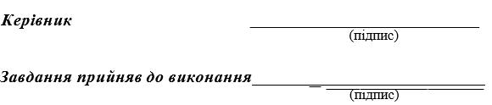

КАЛЕНДАРНИЙ ПЛАН

№  з/п | Назва етапів дипломного проекту (роботи) | Строк виконання  етапів проекту | Примітка
1 | Аналіз та дослідження предметної області (автопідприємств вантажних перевезень) | 27.05.2024 | виконано
2 | Огляд використаних технологій, проектування структури програмного додатку | 31.05.2024 | виконано
3 | Розробка структури бази даних та програмного коду мобільного додатку | 04.06.2024 | виконано
4 | Програмна реалізація інтерфейсу користувача | 09.06.2024 | виконано
5 | Тестування ефективності розробленого програмного забезпечення | 10.06.2024 | виконано
6 | Оформлення пояснювальної записки дипломної роботи завідувачем кафедри | 12.06.2024 | виконано

Студент – дипломник ____________
(підпис)

Керівник роботи _________________________
(підпис)

Анотація

Пояснювальна записка дипломного проєкту складається з 3 розділів і містить 53 рисунки та 25 джерел. Загалом 113 сторінок.
Метою дипломної роботи є розробити мобільний додаток для автопідприємства з вантажних перевезень, який би підвищив ефективність роботи диспетчера вантажних перевезень автопідприємства, полегшивши ведення обліку вантажівок, водіїв, замовлень, клієнтів та партнерів, а також складання розкладу руху вантажного автотранспорту.
Об'єктом дослідження є мобільні додатки для бізнесу та їх розробка.
Предметом дослідження є мобільний додаток для автопідприємства вантажних перевезень.
У розділі 1 досліджується структура та організація узагальненого автопідприємства вантажних перевезень, обґрунтовується доцільність розробки саме мобільного додатку, аналізуються сучасні тенденції.
У розділі 2 досліджуються використовувані технології та методології для аналізу вимог, розробки та тестування.
У розділі 3 моделюється й розробляється програмний додаток та демонструється його виконання.
Додаток розроблено мовою програмування Java у середовищі Android Studio. Він призначений для мобільних пристроїв з операційною системою Android версії 10 і вище.
Результати дослідження можуть бути корисними для малих, середніх і великих автопідприємств.

КЛЮЧОВІ СЛОВА: інформаційна система, мобільний додаток, вантажні перевезення, автотранспорт, розклад, розробка, тестування, конструювання, дизайн.

Annotation

The explanatory note of the diploma project consists of 3 sections and contains 53 figures and 25 sources. A total of 113 pages.
The goal of the thesis is to develop a mobile application for a trucking company that would increase the efficiency of the trucking dispatcher of the trucking company, facilitating the record keeping of trucks, drivers, orders, customers and partners, as well as drawing up the schedule of truck traffic.
The object of research is mobile applications for business and their development.
The subject of the study is a mobile application for a trucking company.
Chapter 1 examines the structure and organization of a generalized trucking company, substantiates the feasibility of developing a mobile application, and analyzes current trends.
Chapter 2 explores the technologies and methodologies used for requirements analysis, development, and testing.
Section 3 models and develops the software application and demonstrates its implementation.
The application is developed in the Java programming language in the Android Studio environment. It is designed for mobile devices with Android operating system version 10 and higher.
The results of the research can be useful for small, medium and large automotive companies.

KEY WORDS: information system, mobile application, truck transportation, road transport, schedule, development, testing, design, design.

ЗМІСТ

ПЕРЕЛІК УМОВНИХ СКОРОЧЕНЬ………………………………………...9
ВСТУП…………………………………………………………………………...10
РОЗДІЛ 1 АНАЛІЗ ТА ДОСЛІДЖЕННЯ ПРЕДМЕТНОЇ ОБЛАСТІ (АВТОПІДПРИЄМСТВА ВАНТАЖНИХ ПЕРЕВЕЗЕНЬ)
1.1 Організація роботи автопідприємства вантажних перевезень………….11
1.2 Актуальність розробки мобільного додатку……………………………..17
РОЗДІЛ 2 ОГЛЯД ВИКОРИСТАНИХ ТЕХНОЛОГІЙ, ПРОЕКТУВАННЯ СТРУКТУРИ ПРОГРАМНОГО ДОДАТКУ
2.1 Визначення архітектурних точок зору для проектування системи на основі синтетичного підходу опису архітектури, поширені UML-діаграми опису модулів, логіки, компонентів, руху інформації, безпеки, розгортання тощо……………………………………………………………………………..28
2.2 Високорівневе проектування, порядок розробки вимог, ланцюжок конструювання: концептуальне-структурне-ООП…………………………...30
2.3 Метрики чистоти та якості коду, тестування та налагодження – тест-план, структура звітності, TDD, рефакторинг……………………………….34
2.4 Конструювання коду реалізовуваного модуля (архітектура, бізнес-логіка, конектори), підключені бібліотеки та фреймворки………………………….38
2.5 Налаштування для тестового розгортання (середовища, параметри)….46
2.6 План перевірки та тестування, рев’ю коду на відповідність нефункціональним вимогам та постулатам «чистого коду», точки та план рефакторингу…………………………………………………………………...49
РОЗДІЛ 3 РОЗРОБКА СТРУКТУРИ БАЗИ ДАНИХ ТА ПРОГРАМНОГО КОДУ МОБІЛЬНОГО ДОДАТКУ
3.1 Розробка концептуальної моделі предметної області……………………53
3.2 Аналіз вимог………………………………………………………………..57
3.3 Написання user stories……………………………………………………...61
3.4 Діаграма модулів (або діаграма компонентів, з обгрунтуванням)……...66
3.5 Діаграми варіантів використання (прецедентів, use case diagram)……..69

3.6 Діаграми взаємодії (interaction diagram) та діаграми діяльності (activity diagram)…………………………………………………………………………74
3.7 Діаграми класів (UML class diagram)……………………………………..78
3.8 Діаграми станів та переходів (statechart diagrams), діаграма розгортання (deployment diagram)…………………………………………………………...82
3.9 Структура бази даних……………………………………………………...84
3.10 Створення графічних макетів у Figma…………………………………..88
3.11 Демонстрація роботи мобільного додатку……………………………...93
ВИСНОВКИ……………………………………………………………………108
СПИСОК ПОСИЛАНЬ НА ДЖЕРЕЛА……………………………………111
ДОДАТКИ
БІБЛІОГРАФІЧНА ДОВІДКА

ПЕРЕЛІК УМОВНИХ СКОРОЧЕНЬ

UML (англ. Unified Modeling Language) — уніфікована мова моделювання.
БД — база даних.
ПЗ — програмне забезпечення.
ООП — об’єктно-орієнтоване програмування.
ОС/OS — операційна система/operating system.
SLOC (англ. Source Lines of Code) — кількість рядків коду.
TDD (англ. test-driven development) — розробка через тестування.
UI (англ. user interface, UI) — інтерфейс користувача.
UX (англ. user experience, UX) — досвід користувача.
MAM (англ. mobile application management) – управління мобільними додатками.
BYOD (англ. Bring Your Own Device) – IT-політика.
API (англ. application programming interface) — інтерфейс прикладного програмування.
SDK – software development kit.
NDK – native development kit.
HLD (англ. high-level design) — високорівневе проєктування.
USB (англ. Universal Serial Bus) — універсальна послідовна шина.
АТП – автотранспортне підприємство.
МЗП – мінімальна заробітна платня.
Км — кілометри (тисяча метрів).
Т – тонни (тисяча кілограмів).
Грн – гривні.

ВСТУП

Сьогодні мобільні додатки є невід’ємною частиною нашого повсякденного життя. Ми покладаємося на них для комунікації, розваг, роботи та багатьох інших аспектів нашої діяльності. Вони дозволяють нам миттєво обмінюватися інформацією, здійснювати покупки, керувати фінансами, вчитися та працювати з будь-якої точки світу. Мобільні додатки полегшують наше життя, надаючи зручні інструменти для вирішення щоденних завдань. Завдяки постійному розвитку технологій, мобільні додатки стають все більш функціональними та корисними, відкриваючи нові можливості для особистого та професійного зростання.
Метою дипломної роботи є розробити мобільний додаток для автопідприємства з вантажних перевезень, який би підвищив ефективність роботи диспетчера вантажних перевезень автопідприємства, полегшивши ведення обліку вантажівок, водіїв, замовлень, клієнтів та партнерів, а також складання розкладу руху вантажного автотранспорту.
Методи дослідження: аналіз предметної області, складання вимог до продукту, написання user stories, побудова UML-діаграм, розробка мобільного додатку та проведення позитивних і негативних мануальних тестів. Використання цих методів допоможе отримати глибоке розуміння ефективності застосування розроблюваного додатку на автопідприємстві, що займається вантажними перевезеннями.
Об'єктом дослідження є мобільні додатки для бізнесу та їх розробка.
Предметом дослідження є мобільний додаток для автопідприємства вантажних перевезень.
Практичне значення отриманих результатів полягає в підвищені продуктивності роботи диспетчера вантажних перевезень, надання йому можливості працювати в зручний час з будь-якого зручного місця.

РОЗДІЛ 1 АНАЛІЗ ТА ДОСЛІДЖЕННЯ ПРЕДМЕТНОЇ ОБЛАСТІ (АВТОПІДПРИЄМСТВА ВАНТАЖНИХ ПЕРЕВЕЗЕНЬ)

1.1 Організація роботи автопідприємства вантажних перевезень

Автотранспортне підприємство вантажних перевезень — підприємство автомобільного транспорту, що здійснює перевезення вантажів, зберігання, технічне обслуговування та ремонт рухомого складу, забезпечення його експлуатаційними матеріалами та запасними частинами.
Процес виробничої діяльності автотранспортного підприємства складається з основного, допоміжного та обслуговувального виробництв. Основне виробництво здійснює перевезення, що є ключовим для АТП. Для його функціонування необхідне обслуговування і виконання комплексу допоміжних робіт. Допоміжне виробництво АТП складається з виробничих процесів, спрямованих на забезпечення технічної готовності рухомого складу, що використовується в основному виробництві. Обслуговувальні виробництва не створюють матеріального продукту. Вони забезпечують основне і допоміжне виробництва енергоресурсами, інформаційним обслуговуванням, контролюють якість технічного обслуговування та ремонту тощо.
Після здобуття незалежності Україною відбулося значне збільшення кількості автотранспортних господарств завдяки приватизації підприємств. Сучасний ринок транспортних послуг вирізняється високою конкуренцією та постійним впливом зовнішніх факторів на діяльність компаній. Основними параметрами, що визначають конкурентоспроможність і ефективність роботи автотранспортних підприємств у ринкових умовах, є швидкість і технологія доставки вантажів, якість і мобільність перевезень, цінова політика, асортимент послуг, географія обслуговування, дотримання законодавчих вимог щодо автомобільних перевезень та наявність спеціалізованого транспортного парку [7].
За організацію вантажних перевезень відповідає диспетчер вантажних перевезень. Диспетчер автотранспорту – це фахівець, який займається координацією завантаження та доставки різноманітних вантажів, співпрацюючи з водіями, постачальниками та замовниками. Для успішного виконання своїх обов'язків диспетчер повинен мати розвинені організаторські навички та вміння спілкуватися з різними людьми. Він може працювати як в офісі, так і дистанційно, координуючи перевезення з дому. Робота диспетчера вантажного автотранспорту безсумнівно відкриває нові можливості для розвитку та кар'єрного зростання.
Диспетчер вантажного автотранспорту займається координацією операцій з доставки вантажів. Йому необхідно спілкуватися не тільки з водіями, але й з постачальниками та клієнтами. Часто диспетчери контактують безпосередньо з водіями компанії або співпрацюють з різними автотранспортними компаніями, щоб знайти вільний транспорт для перевезення. Для забезпечення своєчасної доставки вантажів та задоволення клієнтів і постачальників, диспетчер автоперевезень повинен виконувати такі робочі завдання:
- прийом дзвінків від клієнтів, які шукають вільного водія з автомобілем для перевезення вантажу, а також надання всієї необхідної інформації про поточний стан доставки;
- розробка графіка завантаження і розвантаження вантажу та контроль перевезень, щоб забезпечити своєчасне виконання робіт;
- прийом замовлень на перевезення і ведення всієї пов’язаної з цим офіційної документації, виставлення рахунків і контроль транзакцій;
- використання спеціального програмного забезпечення для контролю за водіями, моніторингу руху автомобілів, складання маршрутів, що іноді включає додаткове завантаження автомобілів під час руху.
Диспетчер – це динамічна професія, що вимагає постійного вдосконалення навичок, необхідних для ефективного виконання роботи. Навички міжособистісного спілкування включають більше, ніж просто взаємодію з незнайомими людьми. Диспетчер повинен відповідати на телефонні дзвінки, вести ділові переговори з постачальниками, а також будувати довірчі відносини з водіями та клієнтами.
Для планування замовлень, складання карт і маршрутів перевезень більшість диспетчерів автоперевезень користуються спеціальними додатками і програмами. Наприклад, вони використовують карти для вибору оптимального маршруту, пошуку правильної дороги для перевезення великогабаритного вантажу та вирішення інших питань, пов'язаних з цим. Спеціальні програми для планування та календарі дозволяють цим фахівцям ефективно організовувати роботу та вести облік.
Щоб працювати диспетчером з успіхом, важливо бути максимально уважним до деталей. Організаторські здібності та вміння ефективно вирішувати різноманітні завдання є важливими складовими успішної кар'єри в цій сфері. Крім того, диспетчер повинен розуміти, як розставляти пріоритети, визначаючи, які завдання потребують негайного виконання, а які можуть зачекати. Уміння аналізувати та вирішувати можливі робочі проблеми є ключовою характеристикою справжнього професіонала. Аналітичні навички та вміння розв'язувати проблеми дозволяють ефективно впоратися з різноманітними завданнями, такими як відстеження вантажу під час перевезення, організація графіків роботи різних водіїв з різними замовленнями, пошук альтернативних маршрутів і т. д [8].
Очевидно, жодне автопідприємство вантажних перевезень не може існувати без водіїв. Для керування транспортними засобами обов’язково потрібне водійське посвідчення. В Україні працює система, за якою сучасні водійські посвідчення розподілені на п'ятнадцять категорій. Подібну практику використовують усі сімдесят чотири держави, які висловили приєднання до Віденської конвенції про дорожній рух, проведеної у 1968 році. До цих країн належать члени Європейського Союзу, Велика Британія, Вірменія, Ізраїль, Кенія, Об'єднані Арабські Емірати та Чилі. У віці 18 років особа може отримати категорію С1, яка дозволяє керувати вантажними автомобілями з масою 3,5-7,5 тонн. Категорію С, для керування вантажними автомобілями з масою понад 7,5 тонн, також можна відкрити з 18 років. Категорія Е дозволяє керувати вантажними автомобілями, що буксирують важкі причепи і напівпричепи масою понад 750 кг. Відкриття цієї категорії можливе стартуючи з 19 років, оскільки для цього необхідно мати щонайменше 1 рік водійського стажу [9]. Кожне водійське посвідчення має номер, що складається з шести цифр, і серію, що складається з трьох букв.
Кожен водій, як і диспетчер, є оплачуваним працівником, тому при нарахуванні зарплати потрібно враховувати чинне українське законодавство. Наприкінці 2023 року Верховна Рада України проголосувала за Закон України "Про Державний бюджет України на 2024 рік". Відповідно до статті 8 цього закону, з 1 квітня 2024 року мінімальний розмір місячного мінімального заробітної платні (МЗП) буде складати 8000 гривень [10].
Автопідприємства вантажних перевезень повинні володіти вантажними автомобілями, тобто вантажівками. Вантажний автомобіль, також відомий як вантажівка, ваговоз або ваговіз, призначений для перевезення вантажів завдяки своїй конструкції та обладнанню, включаючи механічні транспортні засоби. Дороги розподіляють вагу вантажівки, що дозволяє перевозити більші обсяги вантажів порівняно з поїздами і залізничними коліями. Деякі легкі ваговози настільки компактні, що за розмірами наближаються до легкових автомобілів. Комерційні вантажівки можуть бути значно більшими і використовуються як платформи для додаткового обладнання. Є 3 способи класифікації вантажних автомобілів.
Перший спосіб класифікує автомобілі за вантажністю. За такою класифікацією вантажівки поділяються на:
- особливо малої вантажності — до 1 тонни;
- малої вантажності — 1-3,5 тонни;
- середньої вантажності — понад 3,5-15 тонни;
- великої вантажності — понад 15 тонни;
- особливо великої вантажності — понад норми, встановленої дорожніми габаритами та ваговими обмеженнями.
Класифікацію за типом вантажу розглянено нижче.
За типом кузова вантажівки поділяються на самоскиди, бортові, криті, з тентом, автоцистерни, бетономішалки, авторефрижератори, автовози, контейнерні та тягачі.
У найбільші світові виробники вантажівок вантажністю понад 16 т входять:
- Daimler AG (Mercedes-Benz, Freightliner Trucks, Sterling Trucks, Unimog, Western Star, Fuso, BharatBenz);
- Volvo Group (Volvo, Mack, Renault, UD Nissan Diesel);
- Dongfeng Motor;
- Volkswagen AG (Scania AB, Volkswagen Commercial Vehicles, MAN);
- Tata Group (Tata Motors, Daewoo Commercial Vehicle);
- Hyundai Kia Automotive Group (Hyundai);
- Toyota Group (Hino Motors, Isuzu);
- Fiat Group (Iveco, Magirus, Astra, Seddon Atkinson, Yuejin);
- PACCAR (DAF Trucks, Kenworth, Peterbilt, Leyland Trucks);
- Ford [2].
Клієнтом автопідприємства вантажних перевезень може бути як приватна особа, так і інше підприємство. Клієнт повинен замовити перевезення вантажу.
Вантаж — речі, товари, продукти, які призначені для перевезення за допомогою транспортних машин або перенесення (рідше) [1]. Поняття вантажу охоплює будь-які об'єкти, які доставляються до місця призначення за допомогою транспортних засобів, проходячи шлях від моменту прийняття на склад перевізником до моменту отримання замовником. Види вантажів визначаються відповідно до специфіки та особливостей товарів, які транспортуються.
Вантажі розподіляються по двох групах, щоб правильно організувати доставку на всіх етапах.
Перша група – товарні. Види транспортних вантажів, які відносяться до цієї категорії: текстиль, одяг, косметика, меблі, автозапчастини, виробниче оснащення та ін.
Друга група – нетоварні. Сюди входить продукція, яка за специфікою не несе товарної цінності. Наприклад, будсміття, побутові відходи, грунт.
Існують такі типи вантажу: швидкопсувний, наливний, пилоподібний, газоподібний, навалочний і насипний, небезпечний, збірний, живий.
Продукти харчування, молоко, медпрепарати, біоматеріали – все це належить до швидкопсувних вантажів. Для їх перевезення використовують ізотерми та рефрижератори. Доставка таких вантажів вимагає дотримання особливих умов: вентильований простір, задані параметри вологості, певний температурний режим, а також дотримання санітарних норм.
Наливні вантажі – це продукція, що знаходиться в рідкому стані. Наливні вантажоперевезення здійснюються в цистернах або автотранспорті, який оснащений спеціальними ємностями. Що перевозиться таким способом: хімічні, харчові товари, нафта і продукти її переробки.
До пилоподібних вантажів відноситься борошно, сажа, вапно, цемент, добрива, порошки та інші товарні підкатегорії, які в процесі навантаження/розвантаження можуть розпорошуватися і розтрушуватися.
Класифікація вантажів визначає окрему категорію товарів – газоподібні (пропан, кисень, летючі речовини). При доставці слід враховувати властивості такої продукції, адже гази можуть витікати. Застосовуються герметичні ємності, що дозволяють дотримуватися при транспортуванні необхідних заходів безпеки.
Щодо вантажів навалочного і насипного типу, то перевезення будівельних сумішей, руди та іншої сировини здійснюється насипом. Залежно від підвиду вантажу використовують відкриті і закриті кузова та застосовуються додаткові захисні заходи.
Небезпечні речовини вважаються одним з найбільш складних видів перевезених вантажів. Вони загрожують навколишньому середовищу, здоров’ю та життю людей. Для кожної категорії таких вантажів передбачені конкретні норми і вимоги транспортування в залежності від рівня потенційного ризику. Наприклад, отрути і хімікати завдають шкоди людині при контакті, вугілля – легко загоряється, а порох вибухонебезпечний.
Збірні вантажоперевезення здійснюються на одному транспорті з вантажами, призначеними для різних одержувачів великими партіями. Таким способом часто перевозиться різнопланова продукція.
До живих вантажоперевезень відноситься перевезення с/г тварин. Часто доводиться перевозити птахів, рибу, бджіл. Перевозяться тварини в спеціальних скотовозах. Для дрібних видів застосовуються різні клітки, коробки, вулики. Для такого транспортування розроблені санітарно-ветеринарні норми.
За способом перевезення вантажі поділяють на генеральні і негабаритні. Генеральні перевезення включають широкий перелік штучних товарних позицій, які доставляються в тарі (контейнер, бочка, ящик), наприклад: косметичні засоби, автотовари, одяг та ін. До негабаритних відносяться товари, розміри яких більше допустимих характеристик: великовагові (промислове обладнання), довгомірні і т. д [11].

1.2 Актуальність розробки мобільного додатку

Мобільний застосунок — це програмне забезпечення, розроблене для роботи на смартфонах, планшетах та інших мобільних пристроях. Багато мобільних застосунків встановлені безпосередньо на пристрої або можуть бути завантажені на нього з онлайн-магазинів мобільних застосунків, таких як App Store, Google Play, Windows Phone Store та інших, як безкоштовно, так і за плату.
Спочатку мобільні застосунки використовувалися для швидкої перевірки електронної пошти, але їх високий попит призвів до розширення їх функцій у інших областях, таких як ігри для мобільних телефонів, GPS, спілкування, перегляд відео та користування Інтернетом.
Багато мобільних пристроїв продаються з уже встановленим набором мобільних застосунків, таких як веб-браузер, поштовий клієнт, календар (наприклад, Google Calendar), застосунок для придбання та прослуховування музики та інші. Деякі з попередньо встановлених застосунків можуть бути видалені користувачем через звичайний процес видалення, що дозволяє звільнити більше місця для зберігання інших бажаних застосунків.
Застосунки, які не встановлені на мобільний пристрій відразу, доступні для завантаження та встановлення через платформи їх розповсюдження, які називаються магазинами застосунків. Ці платформи почали з'являтися у 2008 році та зазвичай керуються компаніями-власниками мобільних операційних систем, такими як Apple App Store, Google Play, Windows Phone Store і BlackBerry App World. Проте існують і незалежні магазини застосунків, такі як Cydia, GetJar або F-Droid. Багато мобільних застосунків є безплатними для встановлення та користування, хоча існують і платні версії. Застосунки зазвичай завантажуються з платформи безпосередньо на цільовий пристрій, але іноді можуть бути завантажені на ноутбуки чи комп'ютери. Як правило, 20—30 % вартості платних застосунків надходить до компанії-дистрибутора (наприклад, iTunes), а решта — до виробника. Деякі програми також містять мікротранзакції та/або рекламу. У будь-якому випадку дохід зазвичай розподіляється між розробником програми та магазином додатків [12]. Тому один і той самий застосунок може мати різну вартість залежно від мобільної платформи.
Застосунки також можуть бути встановлені користувачем самостійно, наприклад, шляхом запуску пакету програм для Android на пристроях з операційною системою Android.
Спочатку мобільні застосунки пропонувалися як інструменти для контролю та управління загальними потоками інформації, такими як електронна пошта, календар, контакти, фондовий ринок та інформація про погоду. Однак попит і наявність інструментів для розробників спричинили швидке поширення застосунків і для інших категорій електронних пристроїв, які працюють за допомогою настільних прикладних програм. Як і у випадку з іншим програмним забезпеченням, вибухова кількість та різноманіття мобільних застосунків призвели до появи великої кількості пізнавальних ресурсів про них — з відгуками, рекомендаціями та оглядами, зокрема: блоги, журнали та спеціальні служби виявлення застосунків в Інтернеті. У 2014 році державні регуляційні служби України почали створювати та регулювати мобільні застосунки, особливо ті, які мають відношення до медичної індустрії [13]. Деякі компанії навіть почали пропонувати застосунки як альтернативний метод надання інформації замість офіційних вебсайтів. Наприклад, у 2017 році понад 60 % трафіку на сайти українських мікрофінансових компаній надходило з мобільних пристроїв [14].
Використання мобільних застосунків серед користувачів мобільних пристроїв стає дедалі популярнішим. Згідно з дослідженням компанії AppAnnie, у 2017 році кількість завантажень застосунків зросла на 60 %, споживчі витрати збільшилися більш ніж удвічі, а кожен користувач проводив у застосунках приблизно 43 дні на рік [15]. Дослідники виявили, що використання мобільних застосунків тісно пов'язане з їх вмістом і залежить від часу доби та місця перебування користувача. Мобільні застосунки відіграють все важливішу роль у сфері охорони здоров'я, і при правильному дизайні та інтеграції вони можуть надати багато переваг [16, 17]. Компанія AppAnnie також прогнозує зростання ринку мобільних застосунків на 270 % до 2020 року. Найбільшу частку прибутків складатимуть мобільні ігри, які забезпечать 55 % від загальної суми доходів [18].
Компанія з дослідження ринку Gartner передбачила, що в 2013 році приблизна кількість завантажених мобільних застосунків становитиме 102 мільярди, з яких 91 % будуть безплатними. Це призведе до сукупних доходів у 26 мільярдів доларів США, що на 44,4 % більше порівняно з 18 мільярдами доларів США у 2012 році. Згідно з даними, до другого кварталу 2015 року магазини Google Play і Apple Store разом зібрали 5 мільярдів доларів [19].
Створення програмного забезпечення для мобільних пристроїв потребує врахування їх особливостей та можливостей. Мобільні пристрої, які працюють на акумуляторах, мають менш потужні процесори, ніж настільні комп'ютери, а також мають додаткові функції, такі як визначення місця розташування та камери. Розробники змушені брати до уваги широкий спектр розмірів дисплеїв, різні технічні характеристики та конфігурації обладнання, оскільки на ринку мобільного програмного забезпечення існує сильна конкуренція, і кожна платформа постійно змінюється.
Створення програм для мобільних платформ необхідно здійснювати в спеціалізованих інтегрованих середовищах розробки. Спочатку мобільні застосунки тестуються в цих середовищах за допомогою емуляторів, а потім перевіряються на реальних мобільних телефонах. Емулятори забезпечують доступний спосіб тестування програмного забезпечення на мобільних телефонах, на які розробники можуть не мати фізичного доступу [20, 21]. Це дозволяє значно зекономити час та кошти на розробленні програмного забезпечення, оскільки розробники можуть тестувати програми на різних мобільних платформах без необхідності купувати фізичні пристрої.
Однак при створенні програмного забезпечення для мобільних пристроїв існують також обмеження. Наприклад, мобільні пристрої мають обмежену пам'ять та оброблювальну потужність, тому розробники повинні оптимізувати своє програмне забезпечення, щоб воно працювало швидко і ефективно.
Крім того, розробка програмного забезпечення для мобільних пристроїв вимагає врахування інтерфейсу користувача, оскільки розробники повинні забезпечити зручність та інтуїтивність при користуванні додатками, незалежно від розміру екрану пристрою.
Мобільний дизайн UI (User Interface) та UX (User Experience) займає важливе місце у розробці мобільних додатків, так як вони визначають, як користувач взаємодіє з пристроєм і використовує його функції. Дизайнери повинні розглядати обмеження і можливості мобільних пристроїв, щоб створити інтерфейс, який інтуїтивний, корисний та приємний для користувача.
Крім цього, розробка мобільного застосунку пов'язана з розробкою надійного і безпечного зворотнього зв'язку. Це означає, що розробники повинні обережно вибирати мобільну архітектуру, яка надасть кращу продуктивність, безпеку, ефективність і масштабування. Це може охоплювати використання компонентів проміжних програм, таких як сервери мобільних застосунків, служби Mobile Backend (MBaaS) та інфраструктури Service-Oriented Architecture (SOA).
Розмовні інтерфейси також зростають у популярності у мобільних додатках, оскільки вони надають більш зручний і легкий спосіб взаємодії [22]. Розмовні інтерфейси розділяються на два основних типи: голосові помічники (наприклад, Amazon Echo) та чат-боти [22]. Кожен з них має свої властивості та застосування.
Голосові помічники, такі як Amazon Echo, Google Home і Apple HomePod, використовують систему розпізнавання голосу, щоб розуміти запити користувача та відповідати на них. Вони використовуються для здійснення різних завдань, таких як відтворення музики, перевірка погоди, створення списків придбань та керування розумними приладдями дома. Голосові помічники часто використовуються у домашніх контекстах, але вони також можуть бути використані в комерційних або офісних умовах.
Чат-боти - це комп'ютерні програми, що мімікрують під спілкування з людиною.
Розмовні інтерфейси стають особливо зручними, оскільки користувачі починають відчувати перевантаження від великої кількості мобільних додатків, що відомо як "втома від додатків" [23, 24].
Девід Лімп, старший віцепрезидент Amazon з пристроїв, зазначив в інтерв’ю Bloomberg: «Ми вважаємо, що наступна велика платформа — це голос» [25].
Управління мобільними додатками (MAM) охоплює програмне забезпечення та сервіси, які відповідають за надання та контроль доступу до внутрішньо розроблених і комерційно доступних мобільних додатків, що використовуються в бізнес-середовищі. Ця стратегія спрямована на зменшення ризиків безпеки, пов'язаних із політикою Bring Your Own Device (BYOD). Коли співробітник приносить особистий пристрій у корпоративне середовище, управління мобільними додатками дозволяє ІТ-персоналу компанії встановлювати необхідні додатки, контролювати доступ до бізнес-даних і видаляти локально кешовані бізнес-дані з пристрою в разі його втрати або звільнення співробітника. Альтернативним підходом до безпеки є контейнеризація. Замість контролю над усім пристроєм співробітника, додатки для контейнеризації створюють ізольовані середовища, відокремлені від особистих даних. Корпоративний контроль над пристроєм обмежується лише цим окремим контейнером [25].
Android – це операційна система з відкритим вихідним кодом, створена для мобільних пристроїв на основі модифікованого ядра Linux. Ця ОС розроблена консорціумом Open Handset Alliance, який складається з крупних технологічних компаній при організаційній ролі Google.
Android дозволяє запускати Java-програми, які керують пристроєм за допомогою розроблених Google бібліотек. Android Native Development Kit дозволяє портувати бібліотеки і компоненти програм, написані на мові програмування С та інших мовах.
Android є найпопулярнішою операційною системою для смартфонів у світі. За даними StatCounter, у вересні 2023 року частка Android на ринку смартфонів становила 72,5%, тоді як iOS мала 26,4%, а інші ОС – 1,1%.
Android має багато версій, які називаються за алфавітом і мають назви десертів або солодощів. Наприклад, Android 4.4 називається KitKat, Android 5.0 – Lollipop, Android 6.0 – Marshmallow, Android 7.0 - Nougat, Android 8.0 – Oreo, Android 9.0 – Pie, Android 10 – Android 10, Android 11 – Android 11, Android 12 – Snow Cone, Android 13 – Tiramisu, Android 14 – Ube45.
Android має власний магазин додатків, який називається Google Play. Тут можна завантажити мільйони додатків, ігор, книг, фільмів, музики та іншого контенту для Android-пристроїв. Google Play також надає сервіси, такі як Google Play Protect, який перевіряє безпеку додатків, Google Play Games, який синхронізує ігровий процес і досягнення, Google Play Music, який дозволяє слухати музику онлайн і офлайн, Google Play Books, який дозволяє читати книги і журнали, Google Play Movies & TV, який дозволяє дивитися фільми і серіали, Google Play Newsstand, який дозволяє читати новини і статті.
Android 10 – це десята основна версія і 17-а версія операційної системи Android. Вона була вперше випущена як попередній перегляд для розробників 13 березня 2019 року і була випущена публічно 3 вересня 2019 року. Android 10 була офіційно випущена 3 вересня 2019 року для підтримуваних пристроїв Google Pixel, а також для сторонніх пристроїв Essential Phone і Redmi K20 Pro в обраних ринках. OnePlus 7T був першим пристроєм з попередньо встановленою Android 10.
Android 10 принесла багато нових функцій і поліпшень, таких як:
- Темна тема, яка використовує справжній чорний колір, щоб зберегти заряд батареї та полегшити роботу очей.
- Живі субтитри, які автоматично підписують відео, подкасти та аудіоповідомлення, навіть ті, які користувачі записують самі, без потреби в wifi або мобільних даних.
- Розумна відповідь, яка пропонує не тільки запропоновані відповіді на ваші повідомлення, але й рекомендовані дії. Наприклад, якщо користувача запросять на вечерю, то телефон запропонує йому написати "\uD83D\uDC4D\uD83C\uDFFB". Потім він також відкриє маршрут у Google Картах.
- Підсилювач звуку, який дозволяє підсилити звук, фільтрувати фоновий шум та налаштовувати його під те, як користувач краще чує. Незалежно від того, розмовляє він з найкращим другом, дивиться телевізор або слухає лекцію – просто потрібно підключити навушники і він почує все більш чітко.
- Жести для навігації, які тепер швидші та інтуїтивніші, ніж коли-небудь. Можна переходити назад і вперед, витягувати головний екран і проводити пальцем вгору, щоб побачити свої відкриті додатки. Все дуже гладко.
- Контроль приватності, який дозволяє користувачу вирішувати, як і коли дані на його пристрої діляться. Можна знайти і налаштувати всі налаштування приватності в одному місці, вирішити, які дані зберігаються, наприклад, веб- та додаткова активність, і на який час, контролювати, коли місцезнаходження ділиться з додатками: завжди, під час використання або ніколи, відмовитися від ретаргетингу та персоналізації реклами.
- Оновлення безпеки, які тепер надходять швидше та легше. З оновленнями системи Google Play важливі виправлення безпеки та приватності можуть надходити безпосередньо на телефон з Google Play, так само, як оновлюються всі інші додатки. Таким чином, ви отримуєте ці виправлення, як тільки вони доступні.
У сучасному світі логістика відіграє ключову роль у забезпеченні функціонування економіки. Вантажні перевезення є життєво важливою складовою логістичного процесу, і ефективне управління цим процесом є надзвичайно важливим для успіху будь-якої транспортної компанії. Одним з основних гравців у цьому процесі є диспетчер вантажних перевезень, від якого залежить безперебійна робота всього логістичного ланцюга. Для полегшення їхньої роботи і підвищення ефективності діяльності, мобільний додаток може стати незамінним інструментом.
Одним з найважливіших аспектів роботи диспетчера є складання та контроль за розкладом руху транспорту. Мобільний додаток дозволяє диспетчеру оперативно і гнучко планувати маршрути, враховуючи різні фактори, такі як дорожні умови, завантаженість шляхів, пріоритетність замовлень та доступність водіїв і транспортних засобів.
Завдяки мобільному додатку диспетчер може швидко реагувати на зміни ситуації на дорогах або у графіках водіїв, вносячи корективи у маршрути в режимі реального часу. Це допомагає уникнути затримок, оптимізувати використання транспорту та знизити витрати на паливо та амортизацію.
Мобільний додаток може автоматично розраховувати оптимальні маршрути, враховуючи різні параметри, такі як відстань, час у дорозі, витрати на паливо та інші. Це значно зменшує навантаження на диспетчера і дозволяє зосередитися на вирішенні більш важливих задач.
Диспетчеру необхідно постійно контролювати стан водіїв та вантажівок, що використовуються для перевезень. Мобільний додаток надає можливість зберігати і оновлювати дані про кожного водія та транспортний засіб у зручному та доступному форматі.
У додатку можна зберігати всю необхідну інформацію про водіїв, включаючи їхні контактні дані, графік роботи, наявність ліцензій та сертифікатів, історію роботи, а також відгуки та оцінки від клієнтів. Це дозволяє диспетчеру швидко знайти потрібного водія і переконатися у його компетентності.
Додаток дозволяє вести облік всіх транспортних засобів, зокрема їх технічного стану, пробігу, дати проведення технічного обслуговування та ремонту, а також інших важливих параметрів. Це допомагає підтримувати автопарк у належному стані та своєчасно проводити необхідні роботи для запобігання поломкам та аваріям.
Управління замовленнями є однією з ключових функцій диспетчера. Мобільний додаток допомагає систематизувати і контролювати весь процес обробки замовлень, від отримання заявки до її виконання.
Завдяки додатку диспетчер може швидко отримувати та обробляти заявки від клієнтів, розподіляти їх між водіями, контролювати статус виконання та вносити необхідні зміни у разі потреби. Це забезпечує високу швидкість та якість обслуговування клієнтів.
Додаток дозволяє диспетчеру контролювати виконання замовлень у режимі реального часу, отримуючи інформацію про місцезнаходження транспорту, час прибуття до пункту призначення та інші важливі параметри. Це допомагає своєчасно виявляти та усувати можливі проблеми.
Для успішної роботи транспортної компанії важливо підтримувати добрі стосунки з клієнтами та партнерами. Мобільний додаток дозволяє диспетчеру ефективно управляти цією взаємодією.
Додаток надає можливість зберігати дані про всіх клієнтів та партнерів компанії, включаючи контактну інформацію, історію співпраці, умови контрактів та інші важливі відомості. Це дозволяє диспетчеру швидко знайти необхідну інформацію та підтримувати постійний контакт з клієнтами та партнерами.
Завдяки мобільному додатку диспетчер може оперативно отримувати зворотній зв’язок від клієнтів та партнерів, аналізувати їхні відгуки та побажання, а також вносити відповідні зміни у роботу компанії. Це допомагає підвищити якість обслуговування та зміцнити довіру до компанії.
Мобільний додаток надає потужні інструменти для збору та аналізу даних, що дозволяє диспетчеру приймати обґрунтовані рішення та оптимізувати процеси управління вантажними перевезеннями.
Додаток може автоматично генерувати звіти та надавати статистичні дані про роботу компанії, включаючи інформацію про виконані замовлення, витрати, дохід, ефективність водіїв та транспортних засобів тощо. Це допомагає диспетчеру оцінювати результати роботи та планувати подальші дії.
Завдяки додатку диспетчер може аналізувати ефективність роботи компанії у різних аспектах, виявляти слабкі місця та розробляти заходи для їх усунення. Це дозволяє підвищити продуктивність та конкурентоспроможність компанії.
Мобільний додаток може значно підвищити рівень безпеки у процесі вантажних перевезень, надаючи диспетчеру необхідні інструменти для контролю та управління.
Додаток дозволяє контролювати дотримання водіями правил дорожнього руху та безпеки, виявляти порушення та вживати відповідних заходів. Це допомагає знизити ризик аварій та інших небезпечних ситуацій.
Мобільний додаток може автоматично сповіщати диспетчера про виникнення непередбачуваних ситуацій, таких як поломки транспорту, аварії, затримки тощо. Це дозволяє швидко реагувати на проблеми та мінімізувати їхні наслідки.
Мобільний додаток для диспетчера вантажних перевезень є потужним інструментом, який дозволяє значно підвищити ефективність управління, покращити якість обслуговування клієнтів та забезпечити безпеку перевезень. Завдяки функціям планування розкладу руху транспорту, ведення обліку водіїв та вантажівок, управління замовленнями, взаємодії з клієнтами та партнерами, аналітики та звітності, диспетчер отримує можливість більш ефективно виконувати свої обов’язки та сприяти успіху транспортної компанії.

РОЗДІЛ 2 ОГЛЯД ВИКОРИСТАНИХ ТЕХНОЛОГІЙ, ПРОЕКТУВАННЯ СТРУКТУРИ ПРОГРАМНОГО ДОДАТКУ

2.1 Визначення архітектурних точок зору для проектування системи на основі синтетичного підходу опису архітектури, поширені UML-діаграми опису модулів, логіки, компонентів, руху інформації, безпеки, розгортання тощо

Архітектурні точки зору – це спосіб уявлення системи з різних перспектив. Вони допомагають продемонструвати різні аспекти системи, такі як її функціональність, структура, поведінка та середовище.
Для проектування системи на основі синтетичного підходу необхідно визначити архітектурні точки зору, які будуть використовуватися. Вибір архітектурних точок зору залежить від конкретних потреб системи. Однак, існують деякі загальні архітектурні точки зору, які можуть бути використані для проектування будь-якої системи.
Ось деякі з найпоширеніших архітектурних точок зору:
- Функціональний погляд – описує функціональність системи з точки зору її функцій.
- Структурний погляд – описує структуру системи з точки зору її компонентів та взаємозв'язків між ними.
- Поведінковий погляд – описує поведінку системи з точки зору її взаємодії з користувачами та іншими системами.
- Екологічний погляд – описує середовище, в якому працює система.
Вибір архітектурних точок зору для проектування системи на основі синтетичного підходу є важливим рішенням. Вибір правильних архітектурних точок зору допоможе забезпечити ефективний і успішний процес проектування.
При виборі архітектурних точок зору рекомендується:
- Враховувати потреби системи, тобто визначити, які аспекти системи необхідно описати.
- Використовувати архітектурні точки зору, які є взаємодоповнюючими. Це допоможе забезпечити повний і всебічний опис системи.
- Використовувати архітектурні точки зору, які є зрозумілими для всіх зацікавлених сторін. Це допоможе забезпечити ефективну комунікацію між учасниками процесу проектування.
Окрім цього потрібно забезпечити ефективну комунікацію між учасниками команди і правильну оцінку якостей системи. Не менш важливим є правильне планування проєкту та ефективне управління ним.
Варто зазначити, що без правильного архітектурного підходу не буде правильного продукту.
UML – це уніфікована мова моделювання, яка використовується для створення абстрактної моделі системи. UML є мовою широкого профілю, відкритим стандартом, що використовує графічні позначення. UML був створений для визначення, візуалізації, проєктування й документування програмних систем. UML не є мовою програмування, але в засобах виконання UML-моделей як інтерпретованого коду можлива кодогенерація. Отже, UML – це мова для створення візуальних моделей програмних систем.
UML діаграма модулів – це статична структурна діаграма, яка показує поділ програмної системи на модулі та зв'язки (залежності) між ними. Модуль – це автономна частина програмного забезпечення, яка може бути розроблена, протестована та розгорнута незалежно від інших модулів.
UML діаграма опису логіки - це діаграма, яка використовується для опису поведінки системи з точки зору її варіантів використання. Варіант використання – це послідовність дій, які система виконує для задоволення вимог користувача.
UML діаграма опису компонентів – це статична структурна діаграма, яка показує структуру програмної системи з точки зору компонентів та зв'язків між ними. Компонент – це фізичний модуль програмного забезпечення, який може бути розроблений, протестований та розгорнутий незалежно від інших компонентів.
UML діаграма опису руху інформації – це діаграма, яка показує рух інформації в системі. Інформація може бути представлена в різних формах, таких як дані, повідомлення, події або команди.
UML діаграма опису безпеки – це діаграма, яка використовується для опису безпеки системи. Діаграма показує, як система захищається від несанкціонованого доступу, використання, модифікації або знищення.
UML діаграма опису розгортання – це діаграма, яка використовується для опису фізичного розгортання системи. Діаграма показує, як компоненти системи розподілені по фізичних вузлах.
Типи залежності UML:
- Залежність (Dependency) – це найслабша форма залежності. Вона означає, що один компонент використовує код або дані іншого компонента.
- Імплементація (Implementation) – це сильна форма залежності. Вона означає, що один компонент містить код іншого компонента.
- Зв'язок (Association) – це зв'язок між двома компонентами, який дозволяє їм обмінюватися даними.
- Агрегація (Aggregation) – це зв'язок між двома компонентами, при якому один компонент (агрегат) містить один або кілька інших компонентів (компонентів).
- Композиція (Composition) – це сильна форма агрегації. Вона означає, що один компонент (композит) повністю містить один або кілька інших компонентів (компонентів). UML діаграма опису розгортання – це діаграма, яка використовується для опису фізичного розгортання системи. Діаграма показує, як компоненти системи розподілені по фізичних вузлах.

2.2 Високорівневе проектування, порядок розробки вимог, ланцюжок конструювання: концептуальне-структурне-ООП

Високорівневе проєктування (англ. HLD (high-level design)) — це процес розробки загального плану для системи. Високорівневе проектування є важливим кроком у процесі розробки програмного забезпечення. Воно допомагає визначити загальний напрямок розвитку системи і уникнути помилок на пізніших етапах розробки.
Високорівневе проектування є важливим кроком у процесі розробки програмного забезпечення, оскільки воно допомагає визначити загальний напрямок розвитку системи. Воно також допомагає уникнути помилок на пізніших етапах розробки, оскільки дозволяє виявити потенційні проблеми на ранніх етапах.
Високорівневе проектування зазвичай виконується за допомогою діаграм і моделей. Найпоширенішими діаграмами для високорівневого проектування є:
- Діаграма варіантів використання: Ця діаграма показує, як користувачі будуть взаємодіяти з системою.
- Діаграма класів: Ця діаграма показує структуру системи з точки зору класів і об'єктів.
- Діаграма компонентів: Ця діаграма показує структуру системи з точки зору компонентів і зв'язків між ними.
Діаграми і моделі високорівневого проектування використовуються для комунікації між членами команди розробки програмного забезпечення. Вони допомагають всім учасникам розуміти цілі системи, її функціональність і архітектуру.
Високорівневе проектування зазвичай виконується в кілька етапів:
- Аналіз вимог: На цьому етапі збираються вимоги до системи від користувачів і інших стейкхолдерів.
- Визначення архітектури: На цьому етапі визначається загальна структура системи.
- Дизайн варіантів використання: На цьому етапі визначаються варіанти використання, які будуть реалізовані в системі.
- Дизайн класів: На цьому етапі визначаються класи та об'єкти, які будуть використовуватися в системі.
- Дизайн компонентів: На цьому етапі визначаються компоненти та зв'язки між ними.
Високорівневе проектування має ряд переваг, включаючи:
- Покращене розуміння цілей і функціональності системи: Високорівневе проектування допомагає розробникам краще зрозуміти, що система повинна робити і як вона повинна робити це.
- Зменшена кількість помилок: Високорівневе проектування допомагає виявити потенційні проблеми на ранніх етапах розробки, що може призвести до зниження кількості помилок у готовій системі.
- Покращена керованість розробки: Високорівневе проектування допомагає розробникам спланувати розробку системи і керувати нею.
Вимоги розробляються в такому порядку:
- збір;
- аналіз;
- специфікація;
- відстеження.
Концептуальне конструювання – це підхід до конструювання, який дозволяє використовувати комп'ютер для автоматичного створення програм на основі описів задач у термінах предметної області. Концептуальне конструювання передбачає використання мови предметної області, семантичної мережі і бази знань.
Мова предметної області – це мова, що використовується для опису предметної області. Вона повинна бути зрозуміла як людям, так і комп'ютерам.
Семантична мережа – це модель предметної області, що представляє відносини між поняттями предметної області. Семантична мережа дозволяє комп'ютеру зрозуміти опис задачі у термінах предметної області.
База знань – це набір готових програмних модулів, пов'язаних з поняттями предметної області. База знань дозволяє комп'ютеру автоматично створювати програми для вирішення задач.
На вхід системи концептуального конструювання подається опис задачі у термінах предметної області. Опис задачі інтерпретується на семантичній мережі, що дозволяє визначити, які готові програмні модулі можна використовувати для її вирішення. Далі, ці модулі об'єднуються в готове рішення задачі.
Концептуальне конструювання було запропоновано для проектування технічних пристроїв, але також може використовуватися для моделювання поведінки соціальних, економічних і політичних систем.
Концептуальне програмування є ефективним підходом до програмування, оскільки дозволяє автоматизувати процес створення програм. Однак, цей підхід вимагає попереднього створення бази знань, що може бути трудомістким завданням.
Структурне програмування – це методологія програмування, яка дозволяє створювати програми, використовуючи лише три основні конструкції: послідовне виконання, розгалуження, цикл. Кожна конструкція є блоком із одним входом і одним виходом.
Послідовне виконання є найпростішою конструкцією. Вона реалізує простий послідовний перехід від одного оператора до іншого. Послідовне виконання – це виконання операторів програми в порядку, в якому вони записані.
Розгалуження реалізує вибір між двома або більше наборами операторів.
Цикл реалізує повторне виконання набору операторів.
Об'єктно-орієнтоване програмування (ООП) – це парадигма програмування, яка розглядає програму як сукупність взаємодіючих об'єктів. Об'єкт – це універсальна абстракція, яка представляє собою сукупність властивостей (атрибутів) та поведінки (методів).
ООП базується на таких основних принципах: інкапсуляція, наслідування, поліморфізм.
Інкапсуляція – це приховування деталей реалізації об'єкта від зовнішнього світу. Інкапсуляція дозволяє зробити об'єкти захищенішими, більш зручними у використанні та легшими в тестуванні.
Наслідування – це можливість одного об'єкта успадковувати властивості та поведінку від іншого об'єкта. Наслідування дозволяє створювати складні об'єкти шляхом комбінування властивостей та поведінки простіших об'єктів.
Поліморфізм – це можливість одного методу мати різні реалізації в різних об'єктах. Поліморфізм дозволяє створювати більш універсальні програми, які можуть працювати з об'єктами різних типів

2.3 Метрики чистоти та якості коду, тестування та налагодження – тест-план, структура звітності, TDD, рефакторинг

Чистий код – це такий код, який легко зрозуміти, підтримувати та розширювати. Він є важливим аспектом якісного програмного забезпечення, оскільки розробники більше часу витрачають на читання коду, ніж на його написання. Чистий код логічно структурований, зрозумілий і легко підтримується. Розробники, які пишуть чистий код, економлять час і зусилля, а також створюють програмне забезпечення, яке легше використовувати і підтримувати. Окрім того, чистий код є читебельним і ефективним.
Існують такі метрики коду: індекс доступності, цикломатична складність, глибина наслідування, об’єднання класів, кількість рядків коду.
Цикломатична складність – це метрика, яка використовується для оцінки складності програм. Вона обчислює кількість лінійно незалежних шляхів в алгоритмі роботи програми. Ця метрика була розроблена Томасом Мак Кабе і є подібною до метрики загальної складності текстів Флеша-Кінкейда. Цикломатична складність обчислюється на основі графу, який відображає цикл роботи програми. Вершинам графу відповідають команди програми, а ребра з'єднують команди, які можуть бути виконані одна за одною.
Найпростішою метрикою є кількість рядків коду.
Кількість рядків коду (SLOC) – це метрика програмного забезпечення, яка використовується для оцінки розміру комп'ютерної програми шляхом підрахунку кількості рядків в тексті вихідного коду програми. Ця метрика була розроблена для оцінки зусиль, докладених при розробці програмного забезпечення. Однак, оскільки одна й та ж функціональність може бути розбита на декілька рядків або записана в один рядок, ця метрика стала неефективною з появою нових мов програмування, в яких в одному рядку можна записати більше однієї команди.
Фізичні рядки коду – це кількість всіх рядків програми, включаючи коментарі, пробіли та інші некодові елементи.
Логічні рядки коду – це кількість команд програми, тобто кількість рядків, які містять лише код.
Тестування програмного забезпечення – це процес перевірки того, чи відповідає реалізована програма заявленим вимогам. Це робиться шляхом запуску програми в штучно створених ситуаціях і перевірки її поведінки. Тестуванням перевіряється відповідність вимогам, правильність, час виконання, сумісність з іншими системами.
Налагодження – процес пошуку та виправлення багів і дефектів у програмному коді з метою забезпечення належного функціонування системи і її відновідності вимогам.
Тест-план – це документ, який описує процес тестування програмного забезпечення. Він включає в себе інформацію про те, що буде тестуватися, як буде тестуватися, коли буде тестуватися, і як буде оцінюватися успіх тестування.
Тест-план призначений для забезпечення узгодженості процесу тестування, призначення пріоритетів завданням, планування ресурсів і контролю витрат. Зазвичай тест план складається з ідентифікатора, вступу, тестових завдань, переліку того, що буде тестуватися і того, що навпаки не буде, підходу, критеріїв прийняття, критеріїв зупинки і вимог продовження, тестових очікуваних результатів, вимог оточення, обов’язків, потреб кадрів і навчання, спостережень, ризиків і непередбачених витрат, а також затвердження.
Баг репорт має таку структуру: короткий опис, проєкт, компонент додатку, номер версії, серйозність, пріоритет, статус, автор, співробітник, призначений для вирішення проблеми, оточення, кроки відтворення, фактичний результат, очікуваний результат, доповнення і прикріплений файл.
TDD – це керована тестами розробка, тобто методологія розробки програмного забезпечення, яка використовує тести для керування процесом розробки. Її принцип полягає в тому, що спочатку розробники пишуть тести, які визначають, що повинна робити програма, потім вони пишуть код, який проходить ці тести, після чого вони вдосконалюють код для поліпшення його якості. Одним з ключових переваг TDD є те, що вона допомагає запобігти помилкам. Коли розробники пишуть тести перед кодом, вони змушені думати про те, як програма повинна працювати. Це допомагає їм виявити потенційні помилки на ранніх етапах розробки, коли їх легше виправити. TDD також допомагає зробити процес розробки більш ефективним. Коли розробники пишуть тести перед кодом, вони можуть бути впевнені, що їх код працює правильно, перш ніж вони почнуть його використовувати. Це допомагає їм уникнути повторного написання коду або внесення змін, які можуть призвести до помилок. TDD – це потужний інструмент, який може допомогти розробникам створювати високоякісне програмне забезпечення.
Рефакторинг – це процес поліпшення внутрішньої структури програмного коду, не змінюючи його зовнішньої поведінки. Він може проводитися на будь-якому етапі розробки програмного забезпечення, але найкраще, на думку автора, його проводити на ранніх етапах, коли код ще не є складним. Існує ряд підстав для проведення рефакторингу. Ось деякі з них:
- Дублювання коду. Дублований код – це код, який виконує однакову функцію в двох або більше місцях. Дублований код може бути важко зрозуміти і підтримувати. Він також може призвести до помилок, якщо в нього необхідно внести зміни.
- Занадто довгі підпрограми. Занадто довгі підпрограми можуть бути важко зрозуміти і підтримувати. Вони також можуть бути менш ефективними, ніж кілька коротших підпрограм.
- Занадто довгі цикли. Занадто довгі цикли також можуть бути важко зрозуміти і підтримувати. Вони також можуть бути менш ефективними, ніж кілька коротших циклів.
- Класи з багатьма обов'язками. Класи з багатьма обов'язками можуть бути важко зрозуміти і підтримувати. Вони також можуть порушувати принцип єдиного обов'язку, який стверджує, що кожен клас повинен мати лише один обов'язок.
- Інтерфейси, які не забезпечують достатнього рівня абстракції. Інтерфейси, які не забезпечують достатнього рівня абстракції, може бути важко зрозуміти і використовувати.
- Неточні назви класів і методів. Неточні назви класів і методів можуть ускладнити розуміння коду.
- Дані, які не організовані в класи. Дані, які використовуються разом, повинні бути організовані в класи. Це полегшить розуміння коду і його підтримку.
- Функції з багатьма параметрами. Функції з багатьма параметрами може бути важко зрозуміти і використовувати.
- Ланцюжки виклику методів з зайвими даними. Ланцюжки виклику методів з зайвими даними може бути важко зрозуміти і підтримувати.
- Необхідність одночасно змінювати кілька паралельних ієрархій класів. Для вирішення цієї проблеми можна використовувати шаблон «Міст».
- Класи, які не виконують жодної роботи самостійно. Класи, які не виконують жодної роботи самостійно, може бути важко зрозуміти і підтримувати.
- Класи з занадто багатьма відкритими членами. Класи з занадто багатьма відкритими членами може бути важко зрозуміти і підтримувати.
- Нестатичні класи, які складаються тільки з даних або тільки з методів. Нестатичні класи, які складаються тільки з даних або тільки з методів, може бути важко зрозуміти і підтримувати.
- Занадто широке застосування глобальних змінних. Занадто широке застосування глобальних змінних може ускладнити розуміння коду і його підтримку.
Рефакторинг – це важливий процес, який може допомогти зробити програмне забезпечення більш якісним і стійким до змін.

2.4 Конструювання коду реалізовуваного модуля (архітектура, бізнес-логіка, конектори), підключені бібліотеки та фреймворки

Модуль реалізовано мовою програмування Java в середовищі Android Studio. Проєкт створено за шаблоном Empty Views Activity. Шаблон Empty Views Activity – це один з шаблонів, які пропонує Android Studio при створенні нового проекту. Цей шаблон створює найпростіший проект, який містить одну Activity і один XML-файл для графічного інтерфейсу. Цей шаблон дозволяє вибрати мову програмування – Java або Kotlin – для написання коду. Цей шаблон підходить для початківців, які хочуть навчитися основам розробки Android-застосунків на Java.
Структура Java проєкту в Android Studio складається з декількох частин:
- Модулі: проект Android може містити один або декілька модулів, які представляють окремі компоненти або функціональності додатку. По замовчуванню, при створенні проекту, створюється один модуль – app.
- Папки: кожен модуль містить декілька папок, які зберігають різні файли, пов’язані з проектом. Основні папки такі:
  - manifests: містить файл маніфеста AndroidManifest.xml, який описує конфігурацію додатку і визначає кожен з компонентів даного застосунку.
  - java: містить файли коду на мові Java, які структуровані по окремих пакетах. Тут розміщуються класи Activity, Service, BroadcastReceiver, ContentProvider і інші.
  - res: містить використовувані в додатку ресурси, такі як рядки, кольори, розміри, макети, зображення, стилі, теми і т.д. Всі ресурси розбиті на підпапки за типами.
- Файли: крім папок, в проекті також є деякі важливі файли, такі як:
  - build.gradle: містить налаштування для збірки проекту, такі як версія SDK, залежності, плагіни і т.д.
  - settings.gradle: містить список модулів, які входять в проект.
  - local.properties: містить шлях до Android SDK комп’ютері.
Оскільки модуль роботи диспетчера є великим, вся його бізнес-логіка не може бути поміщена у файлі MainApplication.java. Тому в процесі розробки додатку, довелося створювати окремі активності для різних завдань диспетчера. Бізнес-логіка передбачає введення диспетчером деталей про водіїв, вантажівки, замовлення, клієнтів, партнерів та вантажних перевезень. Ці дані зберігаться в базі даних та зчитуються на екран. Програма автоматично перевіряє правильність введених даних і є захищеною від помилкового вводу.
В layout прописано графічний інтерфейс реалізованого модуля. Графічний інтерфейс є простим та зрозумілим. Кожне поле вводу має підпис і підказку, яка виводиться користувачеві у разі некоректного введення користувачем. Області виводу також підписані і добре структоровані. Шрифт і розмір тексту є цілком зручним для читання. Для зручної навігації розроблено меню.
В drawable додано всі необхідні іконки для кнопок, навігаційного меню та інших елементів UI.
Для забезпечення ефективності коду було підключено:
- androidx.appcompat.app.AppCompatActivity;
- android.os.Build;
- android.os.Bundle;
- android.view.View;
- android.widget.Button;
- android.widget.EditText;
- android.widget.TextView;
- android.widget.Toast;
- java.text.DateFormat;
- java.text.ParseException;
- java.time.LocalTime;
- java.util.Date;
- java.text.SimpleDateFormat.
androidx.appcompat.app.AppCompatActivity – це клас, який наслідується від android.app.Activity і додає підтримку різних функцій і компонентів, які не доступні в стандартній Activity. Наприклад, AppCompatActivity дозволяє використовувати:
- App bar: це панель, яка розташовується вгорі екрану і містить назву застосунку, кнопку навігації, меню і інші елементи. AppCompatActivity дозволяє налаштовувати вигляд і поведінку app bar за допомогою класів Toolbar і ActionBar.
- Material themes: це набір тем, які дотримуються принципів дизайну Material Design і забезпечують однорідний вигляд і відчуття додатку на різних версіях Android. AppCompatActivity дозволяє використовувати теми з пакету androidx.appcompat.R.style, які наслідуються від Theme.AppCompat.
- Widget tinting: це функція, яка дозволяє змінювати кольори віджетів, таких як кнопки, перемикачі, списки і т.д., відповідно до кольорової схеми застосунку. AppCompatActivity автоматично застосовує widget tinting до віджетів з пакету androidx.appcompat.widget.
- Support library features: це функції, які додають підтримку нових можливостей Android до старіших версій. AppCompatActivity дозволяє використовувати такі функції, як векторні зображення, анімації, навігаційні компоненти, фрагменти і т.д.
android.os.Build – це клас Android, який надає інформацію про систему і пристрій, на якому виконується програма. Можна використовувати цей клас для отримання таких даних, як:
- Версія ОС (наприклад, 4.4.2 або Oreo) за допомогою android.os.Build.VERSION.RELEASE
- Кодова назва ОС (наприклад, KitKat або O) за допомогою android.os.Build.VERSION.CODENAME
- Номер збірки ОС (наприклад, PVBB.YYMMDD.bbb.Cn) за допомогою android.os.Build.DISPLAY
- Модель пристрою (наприклад, Nexus 5 або Galaxy S10) за допомогою android.os.Build.MODEL
- Бренд пристрою (наприклад, Google або Samsung) за допомогою android.os.Build.BRAND
- Виробник пристрою (наприклад, LGE або samsung) за допомогою android.os.Build.MANUFACTURER
- Серійний номер пристрою за допомогою android.os.Build.SERIAL
Цей клас також містить багато інших полів і констант, які можна використовувати для отримання додаткової інформації про пристрій і ОС.
android.os.Bundle – це клас Android, який дозволяє зберігати і відновлювати стан даних додатку. Можна використовувати цей клас для передачі даних між компонентами додатку, такими як Activity, Fragment, Service, BroadcastReceiver тощо. Також можна використовувати цей клас для збереження і відновлення даних, коли додаток зупиняється або відновлюється через зміну конфігурації або недостатність пам’яті. android.os.Bundle схожий на HashMap, але має деякі відмінності. Наприклад, Bundle може зберігати тільки примітивні типи даних, масиви, String, Parcelable, Serializable та інші об’єкти, які реалізують спеціальні інтерфейси. Bundle також може бути збережений і відновлений за допомогою Parcel, що дозволяє ефективно передавати дані між процесами.
android.view.View – це базовий клас Android, який представляє графічний елемент інтерфейсу користувача. Всі віджети, такі як кнопки, текстові поля, списки, зображення тощо, є підкласами View. View відповідає за відображення себе на екрані, обробку подій, таких як натискання, торкання, жести, та збереження свого стану. View може мати різні атрибути, які визначають його властивості, такі як розмір, положення, колір, стиль, текст, фон, відступи, вирівнювання, анімацію та багато іншого. Можна задавати атрибути View у файлі XML, який описує макет, або програмно в коді Java або Kotlin. View також може бути частиною ієрархії View, яка визначає структуру макету. View може бути дочірнім елементом ViewGroup, який є спеціальним підкласом View, що може містити інші View або ViewGroup. ViewGroup відповідає за розташування своїх дочірніх елементів на екрані за допомогою різних правил і алгоритмів. Наприклад, LinearLayout розташовує своїх дітей в лінію, а ConstraintLayout дозволяє встановлювати обмеження між своїми дітьми.
android.widget.Button – це підклас android.view.View, який дозволяє створювати кнопки у додатку. Кнопка складається з тексту або значка, або обох, які повідомляють, яка дія відбудеться, коли користувач натисне на неї. Можна використовувати кнопки для запуску інших активностей, відкриття діалогових вікон, відправлення повідомлень тощо.
android.widget.EditText – це підклас android.view.View, який дозволяє створювати текстові поля у додатку. Текстове поле складається з тексту, який користувач може вводити або редагувати, та може мати підказку, яка відображається, коли поле порожнє. Можна використовувати текстові поля для отримання даних від користувача, таких як ім’я, пароль, електронна пошта, номер телефону тощо.
android.widget.TextView – це віджет, який відображає текст на екрані Android-пристрою. Він наслідується від класу android.view.View і має багато атрибутів, які дозволяють налаштовувати його вигляд, розмір, колір, шрифт, вирівнювання, стиль, гіперпосилання та інше. Для того, щоб дозволити користувачеві редагувати текст, використовується EditText.
android.widget.Toast – це віджет, який показує просте повідомлення про операцію в невеликому спливаючому вікні. Він займає лише необхідну кількість місця для тексту, а поточна активність залишається видимою та інтерактивною. Тости автоматично зникають після тайм-ауту. Для того, щоб створити тост, використовується метод makeText(), який приймає такі параметри:
- Контекст активності.
- Текст, який повинен з’явитися користувачеві.
- Тривалість, протягом якої тост повинен залишатися на екрані.
Метод makeText() повертає належно ініціалізований об’єкт Toast.
java.text.DateFormat – це абстрактний клас, який використовується для форматування та аналізу дати та часу для будь-якої локалі. Він дозволяє форматувати дату в текст і перетворювати текст в дату. Клас DateFormat має багато методів для отримання, форматування, аналізу дати/часу за замовчуванням або за заданою локаллю та стилем форматування. Основні стилі форматування включають FULL, LONG, MEDIUM і SHORT. Наприклад:
- FULL: вівторок, 27 грудня 2023 року 10:14:27 GMT
- LONG: 27 грудня 2023 року 10:14:27 GMT
- MEDIUM: 27 груд. 2023 р. 10:14:27
- SHORT: 27.12.23 10:14
Для того, щоб створити об’єкт DateFormat, можна використовувати статичні фабричні методи, такі як getDateInstance(), getTimeInstance(), getDateTimeInstance(). Ці методи повертають підкласи DateFormat, такі як SimpleDateFormat, які можна налаштовувати за допомогою шаблонів.
java.text.ParseException – це перевірений виняток в Java, який належить до пакету java.text. Він сигналізує про те, що під час аналізу несподівано досягнуто помилки. Це зазвичай відбувається, коли рядок не відповідає необхідному формату або шаблону. Клас ParseException має два поля: рядок з детальним повідомленням про помилку та ціле число, яке вказує позицію, де була знайдена помилка.
java.time.LocalTime – це незмінний клас, який представляє локальний час (години, хвилини, секунди) без будь-якої дати або часового поясу. Він наслідується від класу java.lang.Object і реалізує інтерфейс Comparable. Час представлений з точністю до наносекунд. Наприклад, значення “13:45:30.123456789” може бути збережене в LocalTime. Для того, щоб створити об’єкт LocalTime, можна використовувати статичні методи now(), of(), from() та parse(). Ці методи повертають екземпляр LocalTime з поточним часом, заданим часом, часом з іншого об’єкта TemporalAccessor або часом з рядка. Клас LocalTime має багато методів для отримання, додавання, віднімання, порівняння, форматування та аналізу часу. Наприклад, методи getHour(), getMinute(), getSecond() та getNano() повертають годину, хвилину, секунду та наносекунду відповідно. Методи plusHours(), plusMinutes(), plusSeconds() та plusNanos() повертають копію LocalTime з доданим часом. Методи minusHours(), minusMinutes(), minusSeconds() та minusNanos() повертають копію LocalTime з віднятим часом. Метод compareTo() порівнює цей час з іншим часом. Метод format() форматує цей час за допомогою заданого форматера. Метод parse() аналізує рядок у LocalTime.
java.util.Date – це клас, який представляє дату та час у java. Він надає конструктори та методи для роботи з датою та часом у java. Клас java.util.Date реалізує інтерфейси Serializable, Cloneable та Comparable<Date>. Він успадкований інтерфейсами java.sql.Date, java.sql.Time та java.sql.Timestamp. Деякі з основних методів класу java.util.Date:
- boolean after(Date date) – перевіряє, чи поточна дата після заданої дати.
- boolean before(Date date) – перевіряє, чи поточна дата перед заданою датою.
- Object clone() – повертає клон об’єкта поточної дати.
- int compareTo(Date date) – порівнює поточну дату з заданою датою.
- boolean equals(Date date) – порівнює поточну дату з заданою датою на рівність.
- long getTime() – повертає час, який представляє цей об’єкт дати.
- void setTime(long time) – змінює поточну дату та час на заданий час.
- String toString() – перетворює цю дату в рядок.
java.text.SimpleDateFormat – це клас, який надає методи для форматування та розбору дати та часу в java. Він успадковує клас java.text.DateFormat. Форматування означає перетворення дати в рядок, а розбір – перетворення рядка в дату. Клас java.text.SimpleDateFormat дозволяє вибрати будь-які користувацькі шаблони для форматування дати та часу. Він також підтримує різні локалі та часові пояси. Деякі з основних конструкторів класу java.text.SimpleDateFormat:
- SimpleDateFormat(String pattern) – створює об’єкт SimpleDateFormat з заданим шаблоном та типовими символами формату дати для типової локалі.
- SimpleDateFormat(String pattern, Locale locale) – створює об’єкт SimpleDateFormat з заданим шаблоном та типовими символами формату дати для заданої локалі.
- SimpleDateFormat(String pattern, DateFormatSymbols formatSymbols) – створює об’єкт SimpleDateFormat з заданим шаблоном та заданими символами формату дати.
Отже, бібліотеки та фреймворки – це код, написаний кимось іншим, який розв’язує деякі загальні задачі в програмуванні. Вони дозволяють розробникам використовувати готові функції, компоненти або структури, замість писати їх самостійно. Бібліотеки та фреймворки можуть спрощувати розробку веб-сайтів, додатків, ігор та інших програмних продуктів.
Основна різниця між бібліотекою та фреймворком полягає в тому, хто контролює потік програми. Бібліотека – це набір функцій, які можна викликати з будь-якої частини програми. Розробник сам вирішує, коли і як використовувати бібліотеку. Фреймворк – це структура, яка визначає, як компоненти програми повинні взаємодіяти між собою. Розробник повинен підкорятися правилам і шаблонам фреймворку. Фреймворк викликає код розробника, а не навпаки.

2.5 Налаштування для тестового розгортання (середовища, параметри)

Мобільний додаток тестувався на пристрої з операційною системою Android версії 10.
MinimumSDK — це параметр, який визначає найнижчу версію Android, на якій додаток буде працювати. Це означає, що додаток буде доступний для користувачів, які мають пристрої з цією або пізнішими версіями Android. MinimumSDK слід встановлювати на найнижчу версію Android, яка забезпечує підтримку всіх функцій, необхідних для додатка. Якщо буде встановлено занадто високе значення MinimumSDK, то додаток не буде доступний для користувачів, які мають пристрої з нижчими версіями Android.
Як minimumSDK використано API 29 (Q, Android 10.0), який є останньою версією Android, випущеною у вересні 2023 року. Ось деякі основні особливості та зміни поведінки, які очікуються від API 29:
- API 29 включає оновлені обмеження для не-SDK інтерфейсів, що покращують стабільність та сумісність додатків.
- API 29 вводить нові дозволи для повноекранних намірів, підтримку для складних пристроїв та зміни в розташуванні для мережевих API, що підвищують конфіденційність користувачів.
- API 29 змінює формат dalvik maps у /proc/<pid>/maps, що впливає на додатки, які безпосередньо аналізують файл maps.
- API 29 не дозволяє додаткам безпосередньо використовувати ashmem (/dev/ashmem) і замість цього надає доступ до спільної пам’яті за допомогою класу ASharedMemory з NDK.
- API 29 додає новий зворотний виклик onTopResumedActivityChanged (), який повідомляє, коли активність отримує або втрачає найвище відновлене положення.
SDK (Software Development Kit) – це набір інструментів, утиліт і документації, який дає програмістам змогу створювати прикладні програми за визначеною технологією або для певної платформи (програмної або програмно-апаратної).
SDK може включати в себе:
  - Бібліотеки коду, які реалізують базову функціональність технології або платформи.
  - Драйвери, які дозволяють програмному забезпеченню взаємодіяти з апаратним забезпеченням.
  - Утиліти, які полегшують розробку і тестування програмного забезпечення.
  - Документацію, яка пояснює, як використовувати SDK.
SDK часто надається розробниками технології або платформи для заохочення розробників створювати програмне забезпечення для їхньої технології або платформи.
SDK може бути використаний для створення програмного забезпечення для широкого спектру цілей, включаючи:
- розробку додатків для мобільних пристроїв;
- розробку веб-додатків;
- розробку програмного забезпечення для вбудованих систем;
- розробку програмного забезпечення для серверів.
SDK може бути важливим інструментом для програмістів, які хочуть створювати програмне забезпечення для певної технології або платформи. SDK може допомогти програмістам заощадити час і зусилля, а також створити більш якісне програмне забезпечення.
compileSdkVersion та targetSdkVersion — це два важливі параметри, що використовуються в розробці Android-додатків для забезпечення сумісності та оптимізації їхньої роботи на різних версіях Android.
compileSdkVersion визначає версію API, з якою буде компілюватися код, надає доступ до API-функцій, доступних у цій версії SDK, не впливає на те, на яких версіях Android зможе працювати додаток. Рекомендується використовувати найновішу версію SDK для доступу до найсучасніших API-можливостей.
targetSdkVersion повідомляє системі Android, на якій версії платформи ви протестували додаток, впливає на поведінку системи та зовнішній вигляд додатка на різних версіях Android, важливо правильно підбирати значення, щоб забезпечити оптимальну роботу та відповідність рекомендаціям платформи.
Ключові відмінності:
- compileSdkVersion визначає інструменти для компіляції, а targetSdkVersion — поведінку додатка на пристроях користувачів.
- compileSdkVersion можна вільно оновлювати для доступу до нових можливостей, а targetSdkVersion слід змінювати обережно, щоб не пошкодити сумісність із пристроями, що працюють на старіших версіях Android.
У файлі build.gradle.kts значення compileSdk і targetSdk встановлено на 34.
Мобільний додаток було запущено і протестовано, як в емуляторі Android Studio, так і на реальному пристрої з операційною системою Android 10.

2.6 План перевірки та тестування, рев’ю коду на відповідність нефункціональним вимогам та постулатам «чистого коду», точки та план рефакторингу

У цьому підрозділі розроблено тест-план з метою затвердження тестових підходів тестування продукту lazy-lorry.
Виділено такі завдання для тестування:
- функціональне тестування;
- тестування UI.
Функціональне тестування передбачає перевірку роботи функціоналу заповнення основних існуючих таблиць бази даних та складання розкладу руху автотранспорту.
Тестування UI передбачає перевірку зовнішнього вигляду користувацького інтерфейсу.
Features, які необхідно протестувати:
- неможливість додавання рядка в БД, пропустивши введення хоч одного обов’язкового поля;
- можливість додавання рядка в БД, пропустивши введення хоч одного необов’язкового поля;
- виведення підказки в разі неправильного вводу;
- додавання даних в БД, ввівши правильні дані;
- відображення даних з БД;
- UI.
Features, які не будуть тестуватись:
- редагування записів у БД;
- видалення записів з БД.
Проєкт використовує підхід Agile (Scrum). Smoke та автоматизоване тестування у цьому проєкті використовуватися не буде. Буде проведено як позитивні, так і негативні тести.
Критерії прийняття:
- Всі тести завершені.
- Немає важливих багів з високим пріоритетом.
Критерії зупинки:
- Всі тестові сценарії виконані.
- Всі виявлені критичні помилки виправлені.
- Зміни вимог до мобільного додатку.
Вимоги продовження:
- Виявлення нових критичних помилок.
- Зміни в вимогах до мобільного додатку.
Тестові очікувані результати:
- Якщо користувач пропустив введення хоч одного обов’язкового поля, то система не додасть даних про цей запис в БД і видасть підказки (наприклад, “Введіть номер вантажівки”).
- Якщо користувач правильно заповнив всі поля і натиснув кнопку “Готово!”, то система додасть рядок в БД і він буде виведений на екран у відповідній активності.
- Якщо користувач правильно заповнив усі поля, але пропустив якесь необов’язкове поле, то система все одно додасть рядок в БД і він буде виведений на екран у відповідній активності.
- Кнопки “Готово!” активні завжди.
- UI сторінки всіх активностей заповнення і перегляду БД зручні і зрозумілі для пересічного користувача смартфона.
Вимоги оточення:
- Система повинна працювати на мобільних пристроях, де встановлена операційна система Android версії 10.0 і вище.
- Всі функціональні тести виконуються і в емуляторі Android Studio, і на фізичному смартфоні з зазначеними вище характеристиками.
Головний критерій успіху: тестування буде вважатися успішним, якщо всі тестові сценарії будуть виконані без виявлення критичних помилок.
Ризики і непередбачені виклики:
- Неправильно спроєктована архітектура.
- Неправильно визначено важливість і пріоритет багів.
- Неправильно визначена складність тесту.
- Неправильно підібраний стек технологій.
Читабельність, простота, логічність, гнучкість, ефективність, документованість і тестованість – все це є постулатами чистого коду.
Читабельний код – це код, який легко зрозуміти і підтримувати. Він важливий для того, щоб код був зрозумілим для інших розробників, а також для того, щоб його було легко модифікувати та підтримувати в майбутньому.
Код, розроблений у цій дипломній роботі є читабельним, оскільки всім змінним надано зрозумілі назви англійською мовою і код є структурованим.
Код є простим для сприйняття, оскільки він короткий і лаконічний. Було поставлено мету написати якомога менше рядків коду для досягнення цілі.
Код є логічним, оскільки він не містить багів, що призводять до непередбачених результатів.
Код є доволі гнучким, оскільки його легко модифікувати і масштабувати, однак для покращення гнучкості можна використати абстрактні типи даних, інтерфейси і шаблони проектування. Це дозволило б змінювати реалізацію без зміни інтерфейсу і без зміни коду, який використовує інтерфейс.
Код є ефективним, оскільки він працює швидко та використовує ефективні структури даних.
Код не є документованим. Для покращення ситуації слід писати коментарі та документувати короткі опису блоків коду.
У попередньому підрозділі код було швидко і якісно протестовано, тому можна зробити висновок, що він є добре тестованим. Труднощів з тестуванням не виникало.
Отже, код відповідає постулатам чистого коду. Однак, при подальшій розробці слід розглянути переваги ретельного коментування і документування, а також використання абстрактних типів даних.
Під час перевірки коду, було виявлено, що йому не вистачає коментарів та документування. Це буде виправлено під час проведення наступного рефакторингу.

РОЗДІЛ 3 РОЗРОБКА СТРУКТУРИ БАЗИ ДАНИХ ТА ПРОГРАМНОГО КОДУ МОБІЛЬНОГО ДОДАТКУ

3.1 Розробка концептуальної моделі предметної області

Предметною областю є автотранспортна компанія, яка займається різноманітними вантажними перевезеннями всередині країни і має контакти закордонних фірм, які продовжують вантажоперевезення на території інших держав. Основним завданням проєктованого ПЗ є складання розкладу руху автотранспорту. За складання розкладу в таких компаніях відповідає диспечер вантажних перевезень. Він також веде облік вантажівок і водіїв підприємства. Водії відповідають за якісне та своєчасне доставлення вантажів. Для цього вони повинні мати зручний доступ до власного розкладу. Кожен водій має водійське посвідчення, від категорії якого залежить, якими вантажівками йому дозволено керувати. Є такі категорії прав водія вантажних транспортних засобів: C (управління повноцінними вантажними автомобілями, фурою з максимальною масою автомобіля більше ніж 7,5 тонн) і C1 (управління середніми вантажними автомобілями, масою 3,5 – 7,5 тонни). Обидві категорії можуть мати підкатегорію Е, яка дозволяє буксирувати важкі причепи. Варто зазначити, що прицеп вважається важким, якщо його вага не менша ніж 750 кг. Інакше немає жодної потреби в підкатегорії Е. Вантажі класифікують за групами: товарна (текстиль, одяг, косметика, меблі, автозапчастини, виробниче оснащення та ін.) і нетоварна (наприклад, будсміття, побутові відходи, грунт). За загальною класифікацією вантажі поділяються на швидкопсувні (наприклад, продукти харчування, молоко, медпрепарати, біоматеріали), наливні (наприклад, хімічні, харчові товари, нафта і продукти її переробки), пилоподібні (наприклад, борошно, сажа, вапно, цемент, добрива, порошки), газоподібні (наприклад, пропан, кисень, летючі речовини), навалочні і насипні (наприклад, будівельні суміші), небезпечні (наприклад, отрути, хімікати, вугілля, порох), збірні (різнопланова продукція для різних отримувачів) та живі (сільськогосподарські тварини). Вантажівки також класифікують за типом вантажу, для перевезення якого вони призначені. За вантажністю вантажівки поділяються на особливо малої вантажності (до 1 тонни), малої вантажності (1-3,5 тонни), середньої вантажності (понад 3,5-15 тонни), великої вантажності (понад 15 тонни), особливо великої вантажності (понад норми, встановленої дорожніми габаритами та ваговими обмеженнями). За типом кузова вантажівки класифікують так: самоскиди, бортові, криті, з тентом, автоцистерни, бетономішалки, авторефрижератори, автовози, контейнерні і тягачі.

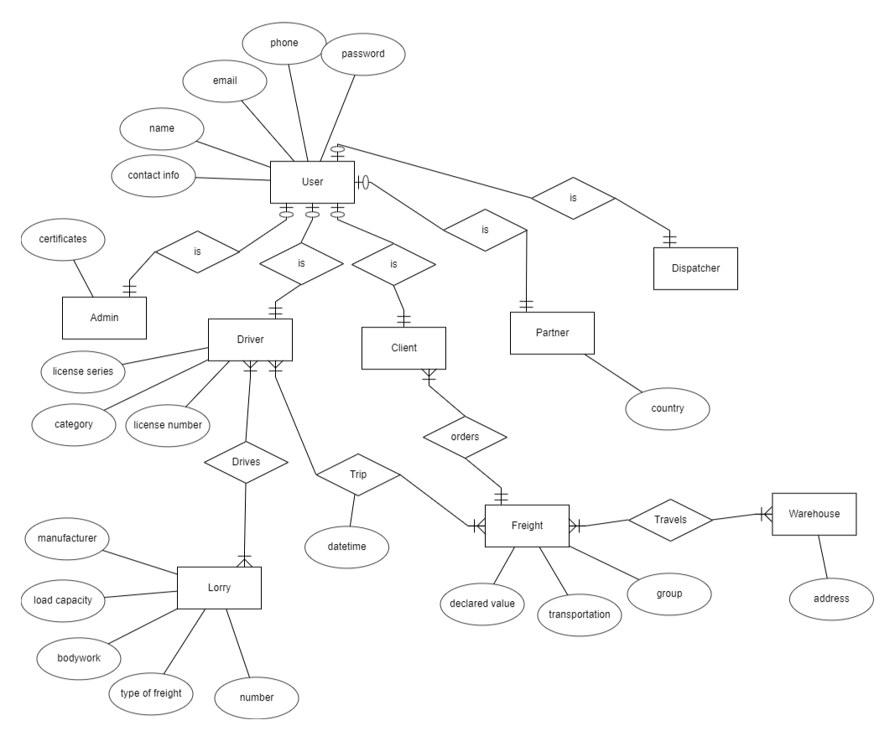
Рисунок 3.1 – Діаграма сутність-зв’язок проєктованої інформаційної системи

На діаграмі представлено всі основні сутності, їхні атрибути та зв’язки між ними.
Сутність Користувач (User) має такі основні атрибути: ім’я (name), електронна адреса (email), номер телефону (phone), пароль (password), контактна інформація (contact info).
Сутність Адміністратор (Admin) має такий основний атрибут: сертифікати (certificates).
Сутність Водій (Driver) має такі основні атрибути: номер водійського посвідчення (license number), серія водійського посвідчення (license series), категорія водійського посвідчення (category).
Сутність Партнер (Partner) має такий основний атрибут: країна (country).
Сутність Вантажівка (Lorry) має такі основні атрибути: виробник (manufacturer), вантажність (load capacity), тип кузова (bodywork), тип вантажу (type of freight), реєстраційний номер (number).
Сутність Склад (Warehouse) має такий основний атрибут: адреса (address).
Сутність Вантаж (Freight) має такі основні атрибути: оголошена вартість (declared value), спосіб перевезення (transportation), група (group), тип вантажу (type of freight).
Сутність Користувач є доволі абстрактною. Вона пов’язана з сутностями Адміністратор, Водій, Диспетчер, Замовник і Партнер зв’язком “є” (is). Іншими словами адміністратори, водії, диспетчери, замовники і партнери обов’язково є користувачами. Однак, користувач необов’язково є адміністратором, необов’язково є водієм, необов’язково є диспетчером, необов’язково є замовником і необов’язково є партнером. Саме тому з боку Користувача зв’язок обов’язковий і один, а з боку Адміністратора, Водія, Диспетчера, Замовника й Партнера зв’язок необов’язковий і один. Так, один користувач може бути лише одним адміністратором, або лише одним водієм, або лише одним диспетчером, або лише одним замовником, або лише одним партнером. З іншого боку, адміністратор є лише одним користувачем, водій є лише одним користувачем, диспетчер є лише одним користувачем, замовник є лише одним користувачем і партнер є лише одним користувачем. Можна зробити висновок, що зв’язок “один до одного” найбільше підходить для цих сутностей.
Сутність Замовник пов’язана з сутністю Вантаж зв’язком “замовляє” (orders). Тобто замовник замовляє перевезення вантажу. Один замовник може замовити перевезення багатьох вантажів, але кожен окремо взятий вантаж має тільки одного замовника. Кожен замовник повинен мати принаймні один вантаж. Тому з боку Замовника зв’язок обов’язковий і один, а з боку Вантажу зв’язок обов’язковий і багато.
Сутність Водій пов’язана з сутністю Вантажівка зв’язком “керує” (drives). Тобто водій керує вантажівкою. Один водій може використовувати різні вантажівки. Однією вантажівкою можуть користуватися різні водії. Тому це зв’язок “багато до багатьох”. Також він є обов’язковим для двох сторін, оскільки кожен водій повинен користуватися хоч одною вантажівкою і кожною вантажівкою повинен користуватися хоч один водій. Це твердження випливає з бізнес-логіки автопідприємства, що займається виключно вантажними перевезеннями.
Сутність Вантаж пов’язана з сутністю Склад зв’язком “їде” (travels). Мається на увазі, що вантаж доставляють до складу. Очевидно, що до одного складу можна доставити багато вантажів. Так само один вантаж можна перевезти до багатьох складів, особливо якщо подорож відбувається з пересадками. Тому це зв’язок “багато до багатьох”. Для обох сторін він також є обов’язковим. Адже якщо на складі ніколи не було і не буде жодного вантажу, який перевозить ця компанія, то їй не потрібно зберігати відомості про цей склад. Очевидно, кожен вантаж повинен бути доставлений до складу.
Сутність Водій пов’язана з сутністю Вантаж зв’язком “Подорож” (Trip). Основним атрибутом цього зв’язку є дата і час (datetime). Це означає, що водій здійснює подорож з вантажем в певну дату в певний час.
Отже, у цьому розділі було розроблено діаграму сутність-зв’язок для інформаційної системи вантажного автопідприємста. Така діаграма, на думку автора, найкраще дає загальний огляд предметної області. Адже вона показує основні об’єкти, їхні властивості та відносини. Саме тому цей вид діаграм став стандартизованим способом представлення концептуальних моделей даних.

3.2 Аналіз вимог

Це програмне забезпечення буде створювати та зберігати розклад руху автотранспорту, який міститиме практично будь-яку інформацію, включаючи номер вантажівки, ім’я водія, його номер телефону, час відправлення та прибуття, місце виїзду та призначення, замовника і тип відправлення. Водій зможе переглянути свій розклад у звичайному вигляді безпосередньо в програмі, а також інгегрувавши його в Google Календар. Дані про водіїв, вантажівки, замовників, партнерів та вантажі будуть зберігатися в окремих таблицях.
Обліковий запис в Системі буде автоматично синхронізуватися між всіма пристроями користувача, дозволяючи легко зберігати, переглядати, редагувати розклад всюди, де є Додаток за наявності Інтернету. Крім того, користувач за необхідності зможе здійснювати синхронізацію самостійно.
Для кожного конкретного перевезення можна буде створювати нагадування, яке стежитиме за ним та сповіщатиме водія про найближчу або найтривалішу подорож. Маршрути подорожей можна буде переглядати на карті. Також перевезення можна буде сортувати за різними параметрами, такими як тип, тривалість подорожі, замовник.
Мітки будуть призначені для позначення виконаних перевезень. Щойно водій доставив вантаж, він повинен позначити перевезення як виконане. Категорії будуть зберігати загальний тип вантажу.
Система зберігатиме інформацію про замовників і партнерів, їхні контактні дані, та сортуватиме їх за важливістю.
Якщо у водія виникнуть проблеми з розкладом або якісь зауваження чи пропозиції, він зможе звернутися до диспетчера вантажоперевезень у чаті Системи.
Якщо у диспетчера виникнуть технічні проблеми, пов’язані з використанням Системи, він зможе звернутися у Довідковий центр для її вирішення.
Додаток може бути застосований на мобільних пристроях або ПК у корпоративних цілях для збереження та складання розкладу вантажоперевезень, стеження за перевезенням та синхронізації з усіма пристроями користувача, де встановлений Додаток.
Додаток має забезпечувати всі необхідні рівні безпеки даних, що зберігаються в ньому. Всі призначені для користувача паролі повинні бути зашифровані за допомогою алгоритму Triple DES. Ключ Triple DES повинен зберігатися в зашифрованому вигляді з використанням алгоритму AES, а ключ AES повинен бути збережений в коді. Дані, які можна отримати з різних веб-сайтів та пристроїв, якими користуються користувачі повинні бути надійно захищені від несанкціонованого доступу. Будь-який прямий доступ до Бази Даних має бути відхиленим.
Сервер, на якому будуть розміщені Бази Даних повинен мати свою власну безпеку. Він повинен обмежити всі читання, записи і видалення доступу.
Виділено такі класи користувачів: Водій, Диспетчер вантажоперевезень, Замовник, Партнер, Системний адміністратор.
Категорії користувачів і рівень доступу в рамках проекту інформаційної системи для транспортної компанії повинні бути чітко визначені. Наступні Ролі користувачів можуть бути визначені для Додатку:
- Користувач (відповідає 'Водій', 'Диспетчер вантажоперевезень', Замовник', ‘Партнер’);
- Адміністратор (відповідає 'Системний адміністратор').
Користувач, як очікується, має створити обліковий запис Додатку, увійти в систему, створити, редагувати, зберігати, переглядати розклад та інформацію про вантажі, вантажівки, замовників і партнерів, синхронізувати свої дані з серверами Додатку або іншими своїми пристроями, отримувати нагадування, позначати доставлені перевезення, стежити за вантажоперевезеннями, спілкуватися з водієм/диспетчером вантажоперевезень через Work Chat та отримувати варіанти вирішення проблем, що виникли в процесі використання Додатку, за допомогою Довідкового центру Додатку.
Адміністратор, як очікується, має здійснювати адміністрування системи, зміни на сервері системи, допомагати вирішувати проблеми користувачів, які виникли в процесі використання Додатку, якщо до нього звертається друга лінія техпідтримки.
Нижче наведені параметри робочого середовища для Додатку:
- Windows 10 і вище для ПК;
- Android 10 і вище для мобільних пристроїв;
- 30 Мб вільного простору для установки;
- Будь-який сучасний браузер.
Програмний продукт повинен забезпечувати роботу двом групам користувачів: адміністратори і користувачі. Залежно від категорії користувачі бувають: Водії, Диспетчери вантажоперевезень, Замовники і Партнери.

Таблиця 3.1 - Авторизація користувача
Назва Use Case | Authorization Use Case
Розташування | Розділ 3.1.2, Вхід користувача в систему
Короткий опис | Користувач входить в систему за допомогою облікового запису, створеного раніше.
Передумова | Користувач відкрив форму для авторизації.
Опис дій | 1. Користувач вводить логін і пароль.  2. Система встановлює зв'язок з Базою Даних системи.  3. Система перевіряє правильність даних.  4. Користувачу надається право перейти на сторінку користувача або адміністратора відповідно до введених даних.
Альтернативний опис дій | немає
Винятки | При неправильному введенні система виводить відповідне повідомлення і користувач вводить дані повторно.

Таблиця 3.2 - Робота користувача з програмою
Назва Use Case | Process Data Use Case
Розташування | Розділ 3.1.3, Робота користувача в додатку
Короткий опис | Користувач працює в Системі.
Передумова | Користувач знаходиться на своїй робочій сторінці.
Опис дій | 1. Користувач за допомогою меню шукає необхідну інформацію.  2. Система здійснює обмін даними з Базою даних.  3. Користувачу отримає інформацію про певне перевезення.  4. Користувач обробляє цю інформацію.  5. Користувач завершує сеанс роботи.
Альтернативний опис дій | немає
Винятки | Якщо в користувача виникають проблеми, він може звернутися в техпідтримку.

Таблиця 3.3 - Робота системного адміністратора
Назва Use Case | Solve Problems Use Case
Розташування | Розділ 3.1.4, Використання додаткового функціоналу
Короткий опис | Системний адміністратор допомагає користувачу вирішити проблему, пов’язану з використанням додатку.
Передумова | У користувача виникають проблеми при використанні системи.
Опис дій | 1. Користувачу не вдається скористатися певним функціоналом в системі.  2. Користувач звертається до Довідкового центру.  3. Система встановлює зв'язок з системним адміністратором.  4. Системний адміністратор консультує користувача у вирішенні проблеми.  5. Користувач виконує інструкції, які надав адміністратор.  6. Система повідомляє користувача про успішність виконання операції.  7. Користувач має змогу користуватися функціоналом, з яким раніше були проблеми.
Альтернативний опис дій | немає
Винятки | немає

Головна сторінка містить бокову панель із назвою, емблемою та коротким описом. На цій панелі знаходиться панель, яка містить Розклад, Вантажівки, Замовлення, Замовники та партнери, Водії та Увійти. Для кожного з двох станів відображається своя сторінка з полями для вводу даних і для перегляду інформації.
Навігаційна панель містить основні компоненти графічного інтерфейсу у вигляді кнопок, випадних меню.

Таблиця 3.4 - Структура даних користувачів, які будуть зберігатися в Базі Даних
Елемент даних | Тип | Опис | Коментар
Ім’я | Text | Ім’я та прізвище користувача | Довжиною не більше 100 символів.
Email (login) | Text | Електронна пошта користувача | Довжиною не більше 120 символів.
Пароль | Text | Пароль користувача для входу в систему | Довжиною не менше 7 символів.

3.3 Написання user stories

User Story Title
Перегляд розкладу вантажоперевезень.
User Story Statement
Як водій я хочу мати змогу переглядати свій розклад вантажоперевезень, щоб точно знати, коли і куди саме потрібно доставити вантаж.
Acceptance Criteria
1. Перейшовши на вкладку Розклад, водій має бачити свій розклад.
2. Водій може переглядати деталі кожного вантажоперевезення.
3. Всі актуальні вантажоперевезення відображаються в розкладі у хронологічному порядку.
Attachments
1. Деталі вантажоперевезення складаються з
- дати і часу відправки,
- дати і часу доставки,
- замовника,
- тип вантажу,
- місця відправки,
- місця доставки,
- відстані між місцем відправки і доставки,
- номер вантажівки.
User Story Title
Отримання сповіщень.
User Story Statement
Як водій я хочу отримувати сповіщення про найближчу і найтривалішу подорож, щоб не забути про неї.
Acceptance Criteria
1. Водій отримує сповіщення про свою першу подорож за 2 дні до неї.
2. Водій отримує сповіщення про найближчу подорож щодня одразу після попередньої подорожі і аж до дня цієї подорожі.
3. Водій отримує сповіщення про найтривалішу подорож раз на три дні за два тижні до неї.
4. Найтриваліша подорож - це найдовша подорож з усіх актуальних у розкладі цього водія.
5. Нові найтриваліша і найближча подорожі визначаються одразу після закінчення попередньої або оновлення розкладу.
Attachments
1. Сповіщення містить
- тип (найближча або найтриваліша подорож),
- тип вантажу,
- тривалість подорожі,
- дату і час відправки.
User Story Title
Позначення доставлених вантажів.
User Story Statement
Щоб диспетчер вантажоперевезень і замовник цього вантажоперевезення могли бачити, коли вантаж доставлено, я як водій можу позначати щойно доставлений вантаж відповідно.
Acceptance Criteria
1. Диспетчер і замовник можуть бачити, що вантаж доставлено одразу, як водій його позначив.
2. Замовнику приходить сповіщення про доставлення вантажу.
3. Замовник і диспетчер бачать точний час доставлення.
4. Диспетчер бачить ім’я водія, який відповідає за це замовлення.
5. Якщо вантаж ще не доставлено, але вже не на складі, то замовнику пише, що вантаж в дорозі.
Attachments
1. Точний час доставлення відображає дату, годину і хвилину.
2. Сповіщення включає точний час і місце доставлення.
User Story Title
Спілкування в чаті.
User Story Statement
Як водій або замовник я хочу мати можливість написати диспетчеру текстове повідомлення і отримати відповідь, щоб можна було узгодити деталі вантажоперевезення.
Acceptance Criteria
1. Спілкування може відбуватися в реальному часі.
2. Користувачу приходять сповіщення про нові повідомлення.
3. Повідомлення надійно шифруються.
Attachments
1. Сповіщення включає ім’я відправника і текст повідомлення.
User Story Title
Складання розкладу руху автотранспорту.
User Story Statement
Як диспетчер вантажоперевезень я хочу складати розклад руху автотранспорту, щоб водії вчасно і без логістичних перешкод доставляли вантаж.
Acceptance Criteria
1. Водії можуть переглядати свій розклад тільки тоді, коли диспетчер його опублікує.
2. Диспетчер повинен внести деталі вантажоперевезення.
3. Система автоматично перевіряє, чи буде доступна конкретна машина і конкретний водій в той час і не допускає збігів.
4. Диспетчер може вносити зміни в розклад після його публікації.
5. Водію приходить сповіщення про внесення змін у його розкладі та про публікацію його розкладу.
Attachments
1. Деталі вантажоперевезення складаються з
- дати і часу відправки,
- дати і часу доставки,
- замовника,
- тип вантажу і оголошену вартість,
- місця відправки,
- місця доставки,
- відстані між місцем відправки і доставки,
- номер вантажівки,
- водія.
2. Сповіщення включає короткий опис зміни і нові дані.
User Story Title
Адміністрування сервісу.
User Story Statement
Як системний адміністратор я хочу вносити зміни на сервері, щоб система оновлювалася і розвивалася.
Acceptance Criteria
1. Системний адміністратор має право вносити неруйнівні зміни в базу даних.
2. Системний адміністратор сповіщає користувачів про зіміни.
3. Системний адміністратор робить резервну копію бази даних щотижня.
Attachments
1. Системний адміністратор відповідає за систему в цілому та її розвиток і технічну підтримку користувачів.
User Story Title
Звернення до системного адміністратора.
User Story Statement
Як диспетчер вантажоперевезень я хочу звернутися до системного адміністратора, щоб вирішити проблему, пов’язану з використанням додатку.
Acceptance Criteria
1. Спілкування відбувається у текстовому форматі.
2. Лише диспетчер вантажоперевезень може написати адміністратору. Інші користувачі звертаються до диспетчера.
3. Адміністратору приходить сповіщення про питання, а диспетчеру - про відповідь.
Attachments
1. Чат з адміністратором призначений для допомоги з усуненням технічних проблем чи несправностей системи.
2. Сповіщення включають
- ім’я відправника,
- статус відправника (диспетчер чи адміністратор),
- текст повідомлення.

3.4 Діаграма модулів (або діаграма компонентів, з обгрунтуванням)

Діаграма компонентів - це графічний спосіб представлення структури програмного забезпечення на рівні компонентів. Компонент - це частина програмного забезпечення, яка має певну функціональність і може бути використана повторно. Діаграма компонентів використовується для наступних цілей:
- Представлення структури програмного забезпечення на рівні компонентів.
- Виявлення та усунення дублювання коду та інших проблем.
- Компіляція та зв'язування компонентів.
- Встановлення та запуск компонентів.
Компоненти на діаграмі компонентів представляють логічні блоки системи, за рівнем абстракції трохи вищі, ніж класи. Вони зображуються прямокутниками з зображенням вкладки у правому верхньому куті. Компоненти об'єднуються між собою за допомогою структурних зв'язків, які представляють зовнішні взаємодії між компонентами. Інтерфейс постачання - це набір відкритих атрибутів та операцій, які надаються компонентом. Інтерфейс вимоги - це набір відкритих атрибутів та операцій, які вимагаються компонентом. Структурна взаємодія - це зв'язок двох компонентів, який передбачає, що один з них надає послуги, потрібні іншому компоненту. Делегація - це тип структурної взаємодії, при якому компонент передає запит до іншого компонента, який реалізує потрібний інтерфейс. При використанні діаграми компонентів для показу внутрішньої структури компонента, клієнтські та серверні інтерфейси можуть утворювати пряме з'єднання з внутрішніми компонентами.
Діаграма модулів - це своєрідна схема, що наочно відображає компоненти, модулі та їх взаємозв'язки в системі. Модулі зазвичай використовуються для групування пов'язаних функцій і можуть містити класи, інтерфейси або інші модулі. Діаграми модулів часто застосовуються для демонстрації залежностей між модулями та розуміння організації коду. Іншими словами, діаграма модулів дозволяє побачити, як різні частини системи взаємопов'язані між собою. Це може допомогти розробникам зрозуміти, як працює система, і виявити потенційні проблеми. Діаграми модулів часто використовуються на ранніх етапах розробки програмного забезпечення, щоб допомогти розробникам спланувати структуру системи. Вони також можуть бути використані на пізніших етапах розробки для документування системи та відстеження змін.
На думку автора, діаграма модулів є більш потужним інструментом для представлення структури програмного забезпечення, оскільки вона допомагає виявити дублювання коду і залежності між модулями, представити внутрішні взаємодії між модулями, а також зрозуміти організацію коду і те, як система буде масштабуватися. Така діаграма є особливо корисною, коли потрібно спланувати структуру системи на ранніх етапах розробки.
На основі опису проекту та функціональних вимог можна виділити чотири основні модулі: модуль реєстрації та авторизації, модуль управління вантажоперевезеннями, модуль управління розкладом та модуль адміністрування сервісом.

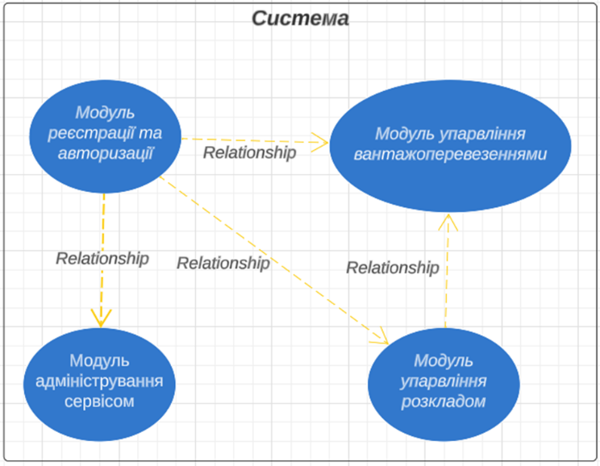
Рисунок 3.2 – Діаграма модулів

Модуль реєстрації та авторизації - цей модуль відповідає за реєстрацію нових користувачів та авторизацію існуючих. Варто зауважити, що реєструватися самостійно можуть лише диспетчери, які створюють облікові записи для водіїв і замовників.
Модуль адміністрування сервісом - цей модуль відповідає за внесення змін у систему, базу даних, її подальший розвиток, вирішення технічних проблем, які виникли у користувачів системи.
Модуль управління розкладом - цей модуль відповідає за створення розкладу руху автотранспорту, внесення змін у нього, сповіщення водіям про їхні найближчі або найтриваліші подорожі.
Модуль управління вантажоперевезеннями - цей модуль відповідає за ведення інформації про вантажі, повідомлення замовників про відбуття та прибуття їхніх вантажів.
Модуль реєстрації та авторизації пов’язаний з усіма іншими модулями, бо неавторизовані користувачі не можуть нічого виконувати в системі. Авторизований диспетчер може написати повідомлення системному адміністратору в разі виникнення технічної проблеми. Інші авторизовані користувачі звертаються до диспетчера. Авторизований диспетчер може складати розклад руху автотранспорту, редагувати його, вносити дані про вантажі. Авторизований водій може переглядати свій розклад, дані про свої вантажні перевезення, звертатися до диспетчера у разі виникнення питань, змінювати статус вантажних перевезень. Авторизований замовник може відстежувати статус своїх перевезень, писати диспетчеру, якщо виникають питання. Модуль управління розкладом пов’язаний з модулем управління вантажними перевезеннями, що надає диспетчеру можливість закріплювати дату і час, водія і вантажівку за конкретним вантажем. Водіям це дає змогу переглядати дані про вантажі зі свого особистого розкладу.
За умовою, основним завданням інформаційної системи є складання розкладу руху автотранспорту. Звідси випливає, що цей модуль є найважливішим. Тому буде розроблено саме його, а також модуль управління вантажоперевезеннями.

3.5 Діаграми варіантів використання (прецедентів, use case diagram)

Діаграма прецедентів - це граф, який показує, як різні типи користувачів (акторів) взаємодіють з системою для виконання різних завдань (варіантів використання). Актори - це будь-які сутності, які використовують систему. Вони можуть бути людьми, іншими системами або пристроями. Варіанти використання - це набори дій, які система виконує для задоволення вимог актора. Вони часто описуються як сценарії використання системи.
Відношення між акторами і варіантами використання описують, як вони взаємодіють. Існує чотири типи відносин:
- Асоціація - це зв'язок між двома сутностями, який не є ієрархічним. Асоціація між актором і варіантом використання означає, що актор може використовувати варіант використання.
- Включення - це відношення між двома варіантами використання, при якому один варіант використання включає в себе функціональність іншого. Це означає, що один варіант використання не може бути виконаний без іншого.
- Розширення - це відношення між двома варіантами використання, при якому один варіант використання може бути розширений функціональністю іншого. Це означає, що один варіант використання може бути виконаний з додатковою функціональністю, яка надається іншим варіантом використання.
- Узагальнення - це відношення між двома варіантами використання, при якому один варіант використання є більш загальним, ніж інший. Це означає, що один варіант використання може бути використаний для виконання завдань, які можуть бути виконані іншим варіантом використання.

Таблиця 3.5 – Додавання вантажівки
Назва Use Case | Add a Lorry Use Case діаграма
Короткий опис | Диспетчер вантажних перевезень додає дані про нову вантажівку в базу даних.
Передумова | Диспетчер відкрив форму для додавання нової вантажівки.
Опис дій | 1. Диспетчер вводить номер вантажівки, вантажність (у тоннах), назву виробника, зі списку вибирає тип вантажу і тип кузова, вводить рік виробництва.  2. Система встановлює зв'язок з Базою Даних системи.  3. Система перевіряє правильність даних, існування запису про вантажівку з таким номером в Базі Даних.  4. Система додає нову вантажівку в Базу Даних системи.  5. Система виводить диспетчеру відповідне повідомлення.
Альтернативний опис дій | немає
Винятки | При неправильному введенні (наприклад, від’ємна вантажність) система виводить відповідне повідомлення і диспетчер вводить дані повторно.

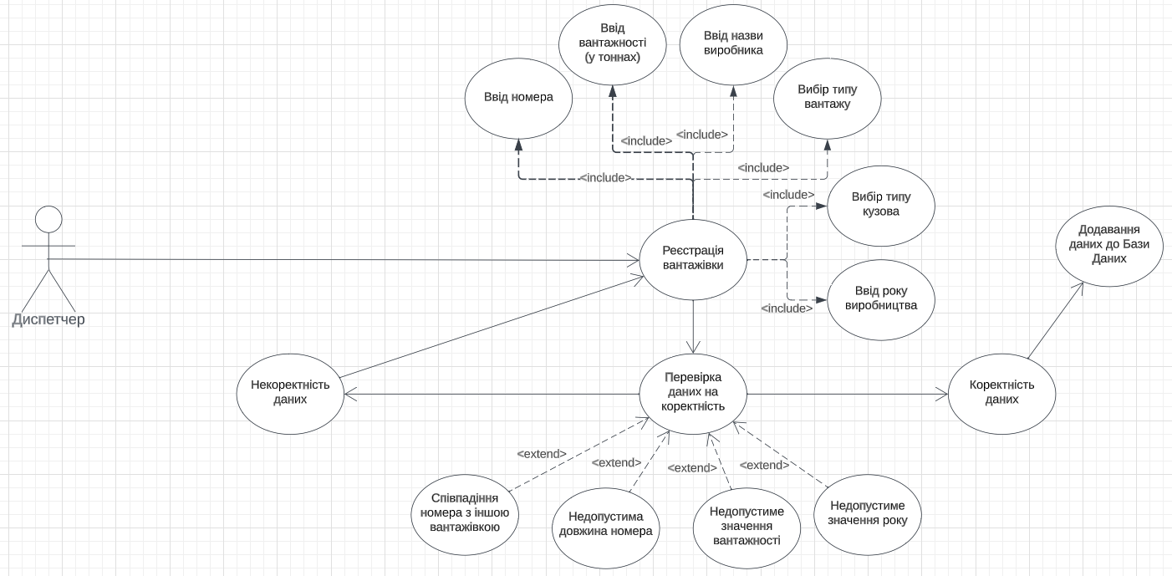
Рисунок 3.3 – Add a Lorry Use Case діаграма

Таблиця 3.6 – Перегляд статусу вантажного перевезення
Назва Use Case | View Freight Status Use Case діаграма
Короткий опис | Замовник переглядає статус свого вантажного перевезення.
Передумова | Замовник перейшов на вкладку “Замовлення”.
Опис дій | 1. Замовник вводить номер свого замовлення або вибирає його з випадного списку.  2. Система встановлює зв'язок з Базою Даних системи.  4. Система перевіряє статус перевезення.  5. Система виводить замовнику відповідне повідомлення.
Альтернативний опис дій | немає
Винятки | При неправильному введенні вручну система виводить відповідне повідомлення і замовник вводить номер повторно.

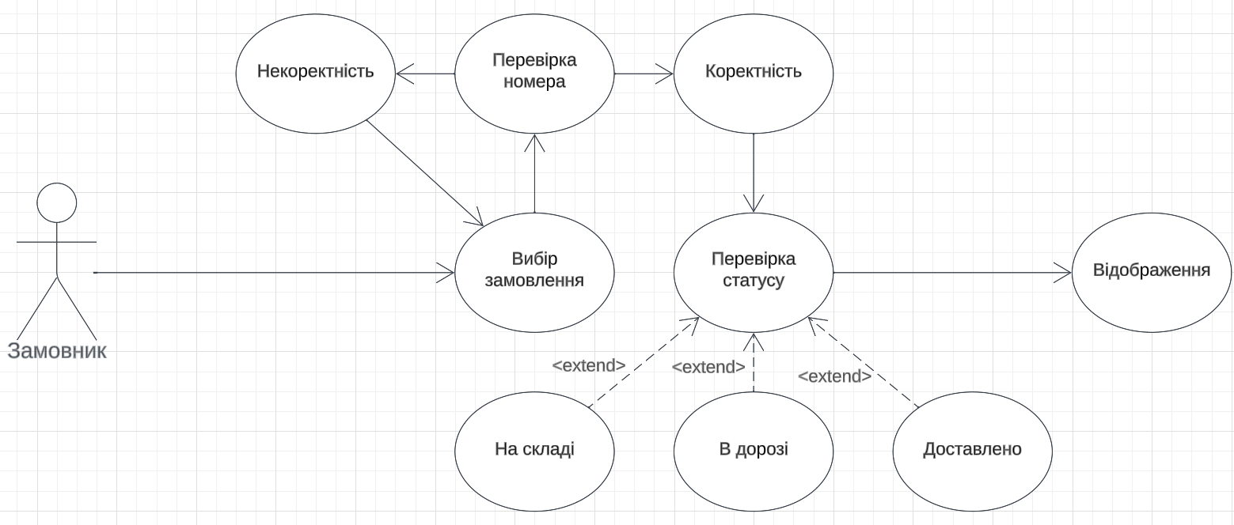
Рисунок 3.4 – View Freight Status Use Case діаграма

Таблиця 3.7 – Зміна статусу вантажного перевезення
Назва Use Case | Tick a Freight Use Case діаграма
Короткий опис | Водій змінює статус вантажного перевезення.
Передумова | Диспетчер вніс вантажне перевезення в розклад. Водій виїхав з вантажем або вже доставив його. Водій увійшов в мобільний додаток системи.
Опис дій | 1. Водій відкрив розклад.  2. Водій обрав вантажне перевезення.  3. Водій вибрав новий статус з короткого списку.  4. Водій підтвердив вибір.  5. Система оновила дані про вантажне перевезення.  6. Система надіслала сповіщення замовнику і диспетчеру.  7. Система виводить водію відповідне повідомлення.
Альтернативний опис дій | 1. Водій відкрив вкладку “Замовлення”.  2. Водій обрав замовлення.  3. Водій вибрав новий статус з короткого списку.  4. Водій підтвердив вибір.  5. Система оновила дані про вантажне перевезення.  6. Система надіслала сповіщення замовнику і диспетчеру.  7. Система виводить водію відповідне повідомлення.
Винятки | немає

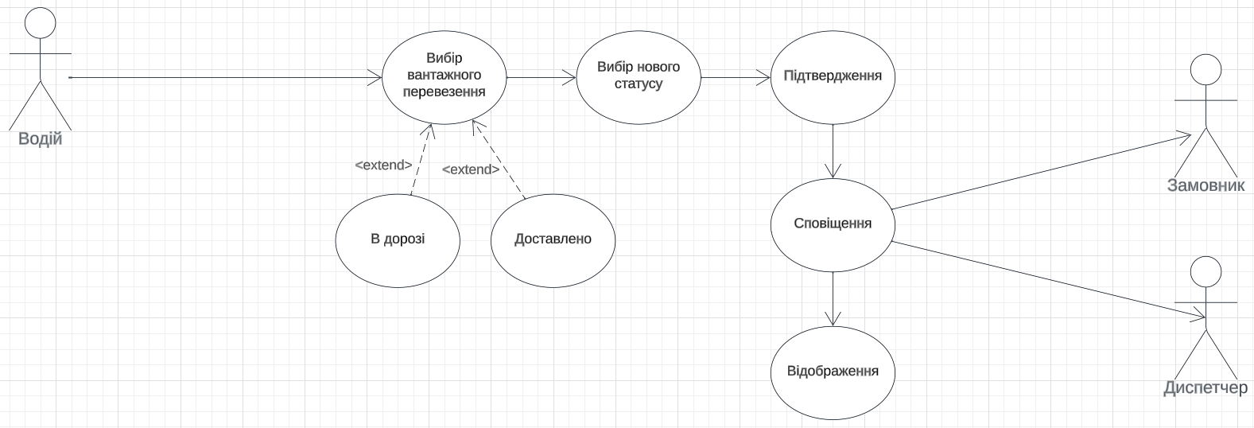
Рисунок 3.5 – Tick a Freight Use Case діаграма

Таблиця 3.8 – Планування міжнародного вантажоперевезення
Назва Use Case | Create Foreign Freight Use Case діаграма
Короткий опис | Партнер планує перевезення вантажу з іноземного складу, куди його привіз водій.
Передумова | Диспетчер додав в розклад вантажне перевезення до цього іноземного складу. Партнер відкрив форму для додавання нового перевезення, пов’язаного з одним з попередніх або створених диспетчером.
Опис дій | 1. Партнер вибирає номер замовлення зі списку.  2. Партнер вибирає водія, який продовжить перевезення.  3. Партнер вводить номер своєї вантажівки, яка доставить вантаж до наступного місця призначення.  4. Партнер вводить місце призначення, або вибирає його зі списку.  5. Партнер вводить відстань (у км) між місцем відправки і місцем доставки.  6. Партнер вводить дату і час подорожі.  7. Система встановлює зв’язок з базою даних системи.  8. Система додає дані про нову подорож в базу даних системи.  9. Система надсилає водію сповіщення про нову подорож.  10. Система виводить партнеру відповідне повідомлення.
Альтернативний опис дій | немає
Винятки | При неправильному введенні (наприклад, від’ємна відстань) система виводить відповідне повідомлення і партнер вводить дані повторно.

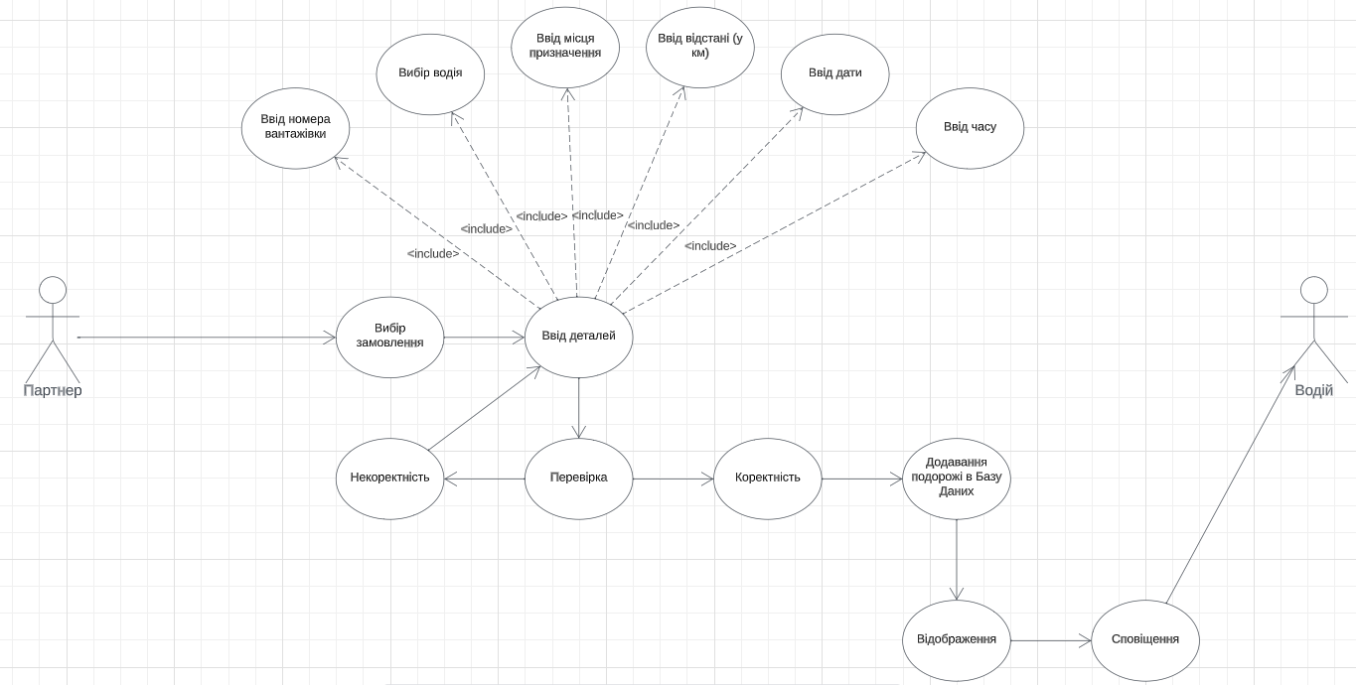
Рисунок 3.6 – Create Foreign Freight Use Case діаграма

Таблиця 3.9 – Оповіщення про системні зміни
Назва Use Case | Update System Information Use Case діаграма
Короткий опис | Системний адміністратор створює оповіщення про системні зміни і розсилає їх диспетчерам.
Передумова | Системний адміністратор підготував певні системні зміни і перейшов на вкладку “Клієнти”.
Опис дій | 1. Системний адміністратор вибирає пункт створення оповіщення.  2. Системний адміністратор вводить заговок оповіщення.  3. Системний адміністратор вводить текст оповіщення.  4. Системний адміністратор підтверджує розсилання оповіщення всім диспетчерам.  5. Система розсилає оповіщення всім диспетчерам.  6. Система виводить системному адміністратору відповідне повідомлення.
Альтернативний опис дій | немає
Винятки | немає

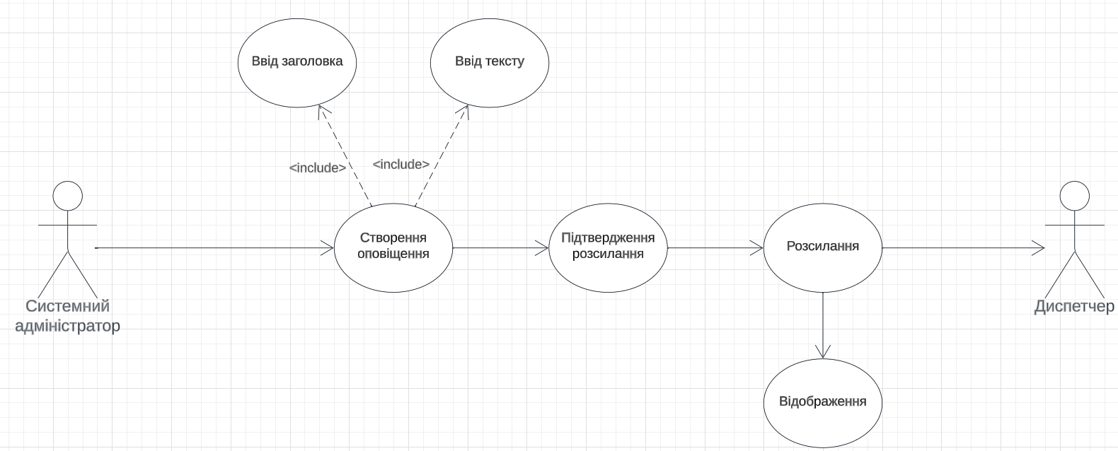
Рисунок 3.7 – Update System Information Use Case діаграма

3.6 Діаграми взаємодії (interaction diagram) та діаграми діяльності (activity diagram)

Діаграма взаємодії - це графічний спосіб представлення поведінки системи з точки зору взаємодії об'єктів. Діаграма взаємодії показує, які об'єкти взаємодіють, які повідомлення вони обмінюються, і в якій послідовності. На діаграмі взаємодії об'єкти зображуються у вигляді прямокутників, а повідомлення - у вигляді стріл. Це може бути корисно для розуміння того, як система працює, і для виявлення потенційних проблем.
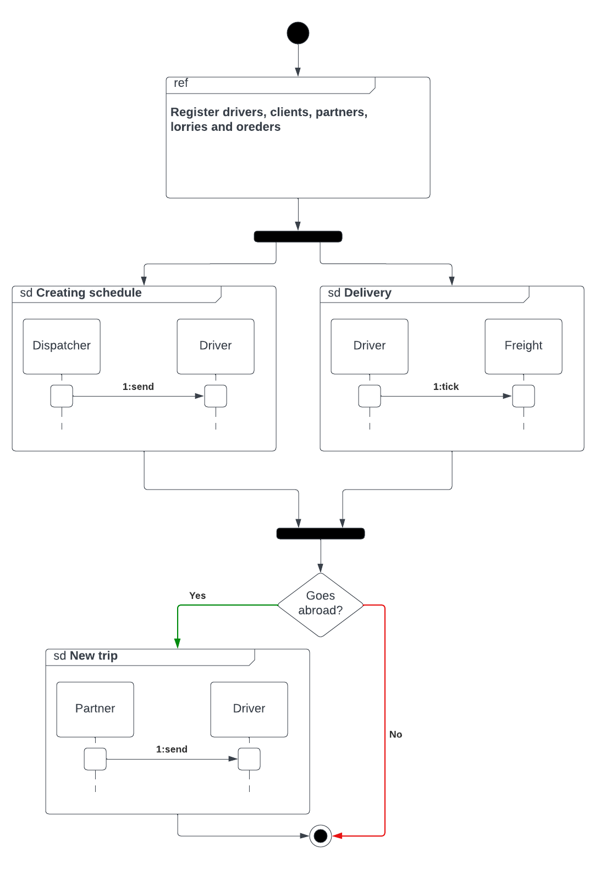
Рисунок 3.8 – Діаграма огляду взаємодії

На діаграмі представлено функціонування модуля складання розкладу, в основній частині з точки зору диспетчера вантажних перевезень.
Спочатку диспетчер повинен зареєструвати в системі водіїв, замовників, партнерів, вантажівки і вантажі (замовлення). Після цього диспетчер має скласти розклад і надіслати його водію, а водій у свою чергу має доставити вантаж і позначити замовлення як виконане. Подальший розвиток дій залежить від того, чи має вантаж доставлятися за кордон. Якщо так, то наступним кроком є створення нового розкладу партнером і надсилання його своєму водію. Якщо ні, то одразу переходимо до кінця.
Діаграма діяльності - це графічний спосіб представлення поведінки системи з точки зору послідовності дій. Діаграма діяльності показує, які дії виконує система, в якій послідовності, і які умови визначають, які дії будуть виконуватися. Дія - це фундаментальна одиниця поведінки в системі. Дія отримує певні вхідні дані і перетворює їх у певні вихідні дані. Виконання дії відповідає виконанню окремої операції. Діяльність - це сукупність дій, які виконуються в певній послідовності. Діяльність може бути виконана один раз, кілька разів або безліч разів. Рішення - це точка на діаграмі діяльності, де система приймає рішення про те, які дії виконувати далі. Розподіл - це точка на діаграмі діяльності, де система починає виконувати кілька паралельних дій. Об'єднання - це точка на діаграмі діяльності, де кілька паралельних дій закінчуються і система продовжує виконувати наступні дії. Старт - це точка на діаграмі діяльності, з якої починається виконання діяльності. Кінець - це точка на діаграмі діяльності, в якій діяльність закінчується. Стрілки на діаграмі діяльності показують порядок виконання дій.
Для кожного модуля системи розроблено відповідну діаграму діяльності.

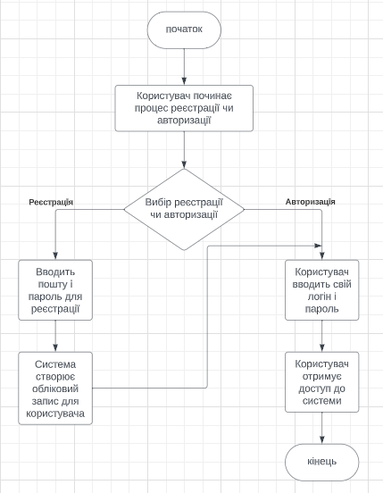
Рисунок 3.9 - Діаграма діяльності модуля реєстрації та авторизації

Діаграма показує, як користувач реєструється в системі та авторизується для доступу до неї.
- Початок: Користувач розпочинає процес реєстрації чи авторизації.
- Введення імені, електронної адреси та пароля: Користувач вводить свою особисту інформацію та створює пароль для облікового запису.
- Створення облікового запису: Система створює обліковий запис для користувача.
- Авторизація: Користувач вводить свій логін і пароль, щоб отримати доступ до системи.
- Кінець: Користувач отримує доступ до системи.

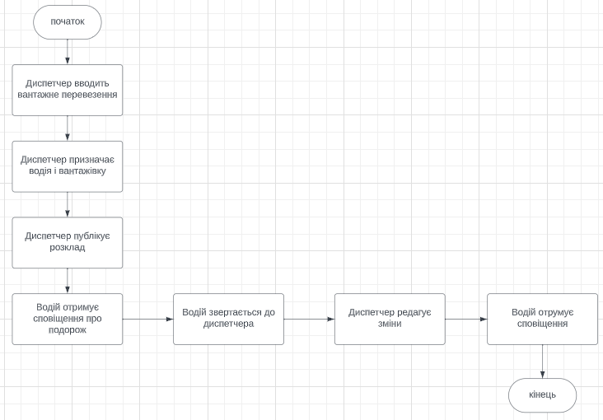
Рисунок 3.10 - Діаграма діяльності модуля управління розкладом

Ця діаграма описує повний процес розробки розкладу, включаючи його оскарження водієм.

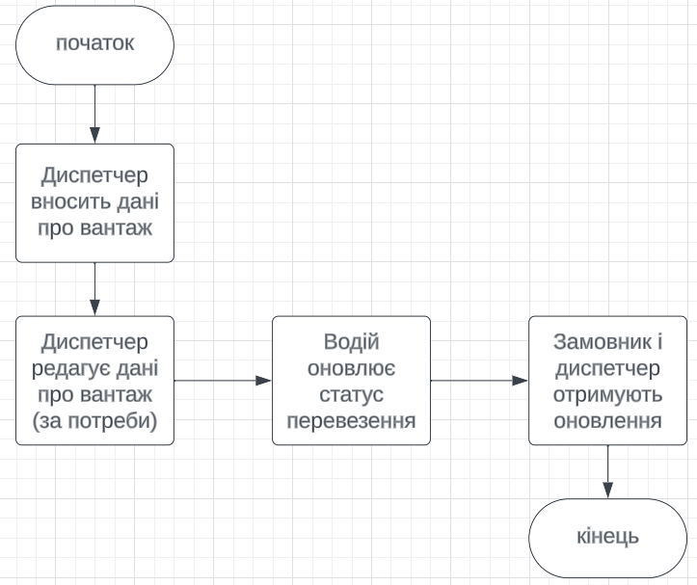
Рисунок 3.11 - Діаграма діяльності модуля управління вантажними перевезеннями
Ця діаграма описує повний процес управління вантажними перевезеннями, включаючи внесення змін про вантаж диспетчером.

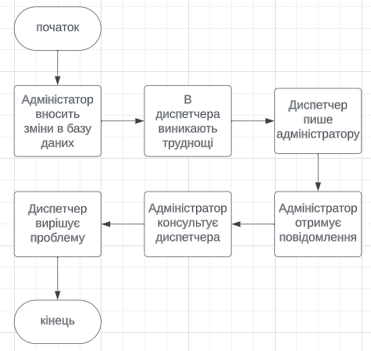
Рисунок 3.12 - Діаграма діяльності модуля адміністрування сервісом

Ця діаграма описує повний процес технічної підтримки користувачів після внесення змін на сервері.

3.7 Діаграми класів (UML class diagram)

Діаграма класів - це графічний спосіб представлення структури системи з точки зору об'єктно-орієнтованого програмування. Діаграма класів показує, які класи існують у системі, які атрибути і операції мають ці класи, і як класи взаємодіють один з одним. Клас - це абстрактне поняття, яке представляє групу об'єктів з однаковими властивостями і поведінкою. На діаграмі класів класи представлені у вигляді прямокутників, які містять три відділення:
- Назва класу - це ім'я класу, яке відображається в центрі прямокутника.
- Атрибути класу - це дані, які зберігаються в об'єктах класу. Атрибути відображаються в лівому відділенні прямокутника.
- Операції класу - це дії, які можуть виконуватися об'єктами класу. Операції відображаються в правому відділенні прямокутника.
Відношення між класами - це спосіб, яким класи взаємодіють один з одним. Існує кілька типів відносин між класами, в тому числі:
- Асоціація - це зв'язок між двома класами, який дозволяє об'єктам одного класу посилатися на об'єкти іншого класу.
- Агрегація - це тип асоціації, при якому об'єкт одного класу (агрегат) складається з об'єктів іншого класу (компонентів).
- Композиція - це тип агрегації, при якому об'єкт одного класу (композит) повністю складається з об'єктів іншого класу (компонентів).
- Наслідування - це тип відносини, при якому один клас (підклас) успадковує властивості і поведінку іншого класу (базового класу).
Діаграма класів є важливим інструментом для розуміння структури системи. Вона може бути використана для документування вимог до системи, а також для планування її реалізації.
Класи цієї інформаційної системи спроєктовано наступним чином.

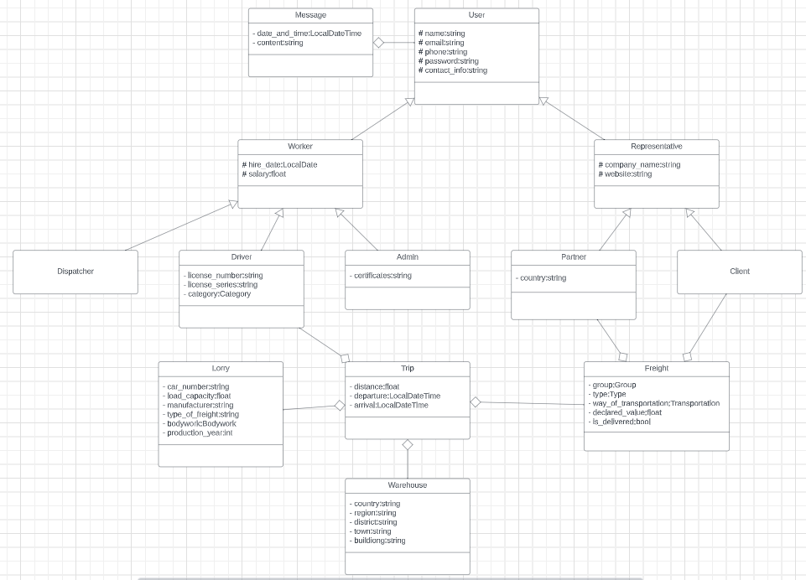
Рисунок 3.13 – Діаграма класів

User: Цей клас описує користувача загалом. Він містить такі властивості:
- name: Ім’я та прізвище.
- email: Електронна адреса.
- phone: Номер телефону.
- password: Пароль у зашифрованому вигляді.
- contact_inform: Додаткова контактна інформація.
Worker: Цей клас описує працівника загалом. Він містить такі властивості:
- hire_date: Дата прийому на роботу.
- salary: Зарплата.
Dispatcher: Цей клас описує диспетчера.
Driver: Цей клас описує водія. Він містить такі властивості:
- license_number: Номер водійського посвідчення.
- license_series: Серія водійського посвідчення.
- category: Категорія прав водія.
Admin: Цей клас описує системного адміністратора. Він містить такі властивості:
- certificates: Професійні сертифікати.
Representative: Цей клас описує представника іншої компанії загалом (партнера або клієнта). Він містить такі властивості:
- company_name: Назва компанії.
- website: Вебсайт компанії.
Partner: Цей клас описує партнера. Він містить такі властивості:
- country: Країна.
Client: Цей клас описує клієнта.
Message: Цей клас описує повідомлення. Він містить такі властивості:
- date_and_time: Дата і час надсилання.
- content: Текст повідомлення.
Freight: Цей клас описує вантаж. Він містить такі властивості:
  - group: Група вантажу (товарна або нетоварна).
  - type: Тип вантажу (швидкопсувний, наливний, пилоподібний, газоподібний, навалочний і насипний, небезпечний, збірний, живий).
  - way_of_transportation: Класифікація за способом перевезення (генеральний або негабаритний).
  - declared_value: Оголошена вартість.
  - is_delivered: Булеве поле, що позначає, чи доставлено вантаж.
Lorry: Цей клас описує вантажівку. Він містить такі властивості:
- car_number: Номер автомобіля.
- load_capacity: Вантажність.
- manufacturer: Виробник.
- type_of_freight: Тип вантажу.
- bodywork: Туп кузова.
- production_year: Рік виробництва.
Warehouse: Цей клас описує склад (місце відправки або призначення). Він містить такі властивості:
- country: Країна, в якій розташований склад.
- region: Область.
- district: Район.
- town: Місто.
- building: Номер будівлі/максимальне уточнення адреси.
Trip: Цей клас описує подорож. Він містить такі властивості:
- distance: Відстань між вихідним місцем і місцем призначення (км).
- departure: Дата і час відправки.
- arrival: Дата і час доставки.
Клас User є абстрактним. Від нього походять два абстрактні класи Worker, який описує працівника, і Representative, який описує представника іншої компанії (замовника і партнера). Від класу Worker успадковуються класи Dispatcher, Driver і Admin, а від класу Representative - Partner і Client.
Клас Message пов’язаний з класом User відношенням агрегації (повідомлення має відправника і одержувача). Клас Freight пов’язаний з класами Client і Partner відношенням агрегації (замовлення має клієнта і може мати партнера). Клас Trip пов’язаний з класами Driver, Lorry, Warehouse і Freight відношенням агрегації (для поїздки потрібні вантажівка і водій, під час поїздки вантаж перевозиться з місця відправки до місця призначення).

3.8 Діаграми станів та переходів (statechart diagrams), Діаграма розгортання (deployment diagram)

Діаграма станів - це графічний спосіб представлення поведінки системи з точки зору послідовності станів, які може приймати об'єкт. Діаграма станів показує, які події можуть призвести до переходу з одного стану в інший, і які дії можуть виконуватися в кожному стані.
Елементи діаграми станів:
- Початковий стан - це стан, в якому об'єкт знаходиться при створенні. Початковий стан позначається за допомогою кола.
- Кінцевий стан - це стан, в якому об'єкт досягає кінцевого стану свого життєвого циклу. Кінцевий стан позначається за допомогою кола з маленьким колом усередині.
- Стан - це точка в життєному циклі об'єкта, в якій об'єкт знаходиться в певному стані. Стани позначають за допомогою округлених прямокутників.
- Подія - це зовнішній або внутрішній фактор, який може призвести до переходу з одного стану в інший. Події позначають за допомогою стріл.
- Дія - це дія, яку система виконує в певному стані. Дії позначають за допомогою тексту, написаного в овалах.
- Товста горизонтальна лінія - це точка об'єднання або розгалуження переходів.


Рисунок 3.14 – Діаграма станів та переходів

Водій має можливість переглядати свій розклад у табличному вигляді. За замовчуванням відображаються подорожі на найближчі 7 днів, але можна за допомогою кнопки гортати далі. Водій може написати диспетчеру повідомлення, переглядати інформацію про замовлення, які він повинен виконати, вантажівки, якщо вони за ним закріплені, і компанію. В мобільній версії він може ще й змінювати статус своїх вантажних перевезень. Існують 3 статуси: “Доставлено”, “На складі”, “В дорозі”.
Клієнт може створювати замовлення, писати диспетчеру, переглядати дані про свої замовлення, а також переглядати статус кожного конкретного замовлення по номеру і отримувати сповіщення про зміну статусу вантажного перевезення. Як і диспетчеру, клієнту приходять сповіщення про зміни статусу перевезення їхнього вантажу.
Стан вантажу за замовчуванням - “Ще на складі”. Перед тим, як виїхати, водій зобов’язаний змінити цей стан на “Вже в дорозі”. Якщо заплановане перевезення з пересадками, то водій повинен змінити стан на “Ще на складі”, доставивши його на наступний склад. Якщо це кінцева зупинка, то водій змінює стан на “Доставлено”.
Діаграма розгортання - це схема, яка показує, як система фізично розподілена по комп'ютерах, серверах і інших пристроях. Діаграма розгортання складається з таких елементів:
- Обчислювальний вузол - це фізичний компонент, на якому може виконуватися система. Обчислювальні вузли можуть бути серверами, комп'ютерами, мобільними пристроями або іншими пристроями.
- Компонент - це логічний компонент, який може виконуватися на одному або декількох обчислювальних вузлах. Компоненти можуть бути представлені у вигляді коду, даних або інших ресурсів.
- Об'єкт - це екземпляр компонента. Об'єкти можуть бути створені, знищені та перенесені з одного обчислювального вузла на інший.
Діаграми розгортання є важливим інструментом для розуміння фізичної реалізації системи. Вони можуть бути використані для документування вимог до системи, а також для планування її реалізації. Це може бути корисно для розуміння того, як система працює, і для виявлення потенційних проблем.

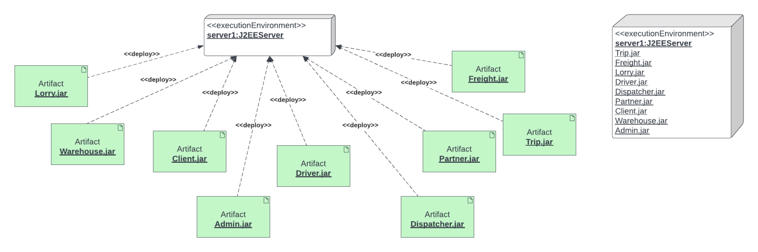
Рисунок 3.15 - Діаграма розгортання

На діаграмі представлено сервер і артефакти, які на ньому розгортаються.

3.9 Структура бази даних

Базу даних додатку розроблено в SQLite.

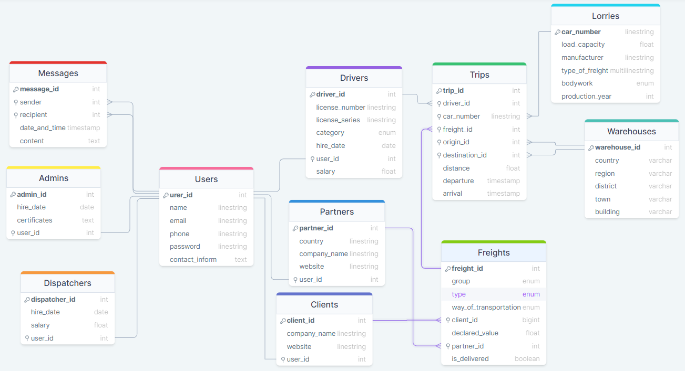
Рисунок 3.16 – Діаграма бази даних

Users: Ця таблиця містить дані про всіх користувачів системи. Вона має такі поля:
- user_id: Ідентифікатор користувача в системі.
- name: Ім’я та прізвище.
- email: Електронна адреса.
- phone: Номер телефону.
- password: Пароль у зашифрованому вигляді.
- contact_inform: Додаткова контактна інформація.
Drivers: Ця таблиця містить дані про водіїв. Вона має такі поля:
- driver_id: Ідентифікатор водія в системі.
- license_number: Номер водійського посвідчення.
- license_series: Серія водійського посвідчення.
- category: Категорія прав водія.
- hire_date: Дата прийому на роботу.
- user_id: Посилання на користувача з таблиці Users.
- salary: Зарплата.
Dispatchers: Ця таблиця містить дані про диспетчерів вантажних перевезень. Вона має такі поля:
- dispatcher_id: Ідентифікатор диспетчера в системі.
- hire_date: Дата прийому на роботу.
- salary: Зарплата.
- user_id: Посилання на користувача з таблиці Users.
Clients: Ця таблиця містить дані про замовників вантажних перевезень. Вона має такі поля:
- client_id: Ідентифікатор замовника в системі.
- company_name: Назва компанії-замовника.
- website: Вебсайт компанії-замовника.
- user_id: Посилання на користувача з таблиці Users.
Partners: Ця таблиця містить дані про закордонні партнерські компанії. Вона має такі поля:
- partner_id: Ідентифікатор замовника в системі.
- country: Країна
- company_name: Назва партнерської компанії.
- website: Вебсайт партнерської компанії.
- user_id: Посилання на користувача з таблиці Users.
Admins: Ця таблиця містить дані про системних адміністраторів. Вона має такі поля:
- admin_id: Ідентифікатор адміністратора в системі.
- hire_date: Дата прийому на роботу.
- certificates: Професійні сертифікати.
- user_id: Посилання на користувача з таблиці Users.
Lorries: Ця таблиця містить дані про вантажівки. Вона має такі поля:
- car_number: Номер автомобіля.
- load_capacity: Вантажність.
- manufacturer: Виробник.
- type_of_freight: Тип вантажу.
- bodywork: Туп кузова.
- production_year: Рік виробництва.
Freights: Ця таблиця містить дані про вантажі. Вона має такі поля:
- freight_id: Ідентифікатор вантажу в системі.
- group: Група вантажу (товарна або нетоварна).
- type: Тип вантажу (швидкопсувний, наливний, пилоподібний, газоподібний, навалочний і насипний, небезпечний,збірний, живий).
- way_of_transportation: Класифікація за способом перевезення (генеральний або негабаритний).
- client_id: Замовник.
- declared_value: Оголошена вартість.
- partner_id: Закордонна партнерська компанія.
- is_delivered: Булеве поле, що позначає, чи доставлено вантаж.
Warehouses: Ця таблиця містить дані про склади. Вона має такі поля:
- warehouse_id: Ідентифікатор складу в системі.
- country: Країна, в якій розташований склад.
- region: Область.
- district: Район.
- town: Місто.
- building: Номер будівлі/максимальне уточнення адреси.
Trips: Ця таблиця містить дані про подорожі. Вона має такі поля:
- trip_id: Ідентифікатор подорожі в системі.
- driver_id: Водій.
- car_number: Вантажівка.
- freight_id: Вантаж.
- origin_id: Вихідне місце.
- destination_id: Місце призначення.
- distance: Відстань між вихідним місцем і місцем призначення (км).
- departure: Дата і час відправки.
- arrival: Дата і час доставки.
Messages: Ця таблиця містить дані про повідомлення в чаті. Вона має такі поля:
- message_id: Ідентифікатор повідомлення в системі.
- sender: Відправник.
- recipient: Одержувач.
- date_and_time: Дата і час надсилання.
- content: Текст повідомлення.
Таблиці зв’язані між собою зовнішніми ключами.

3.10 Створення графічних макетів у Figma

Зареєструватися в додатку можуть тільки системний адміністратор і диспетчер вантажних перевезень. Всіх інших реєструє диспетчер вантажоперевезень, надаючи їм логін і пароль для входу, після чого вони можуть змінити ці дані, ввійшовши в систему. Процес входу однаковий для всіх користувачів. Потрібно ввести електронну адресу і пароль. Якщо користувач забув пароль, він має можливість відновити доступ до свого облікового запису. На сторінці входу міститься посилання на політику конфіденційності та умови використання.

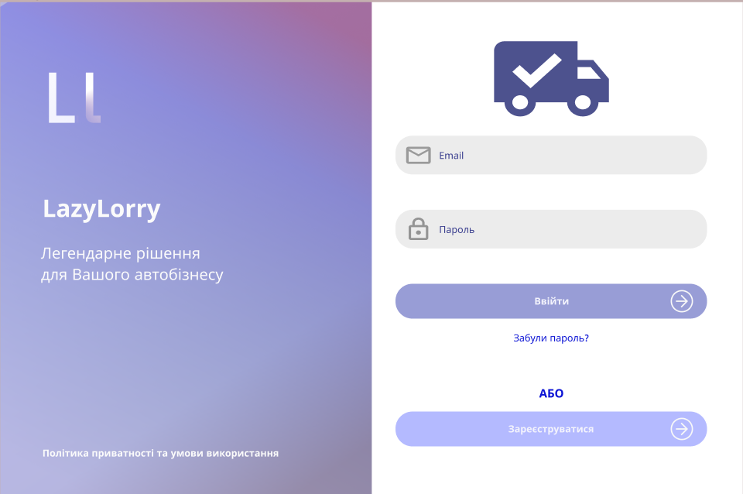
Рисунок 3.17 – Сторінка входу

Диспетчер вантажних перевезень складає розклад та керує даними про замовлення, клієнтів, партнерів, вантажівки і компанію. Перед додаванням перевезення в розклад потрібно створити замовлення. Під час додавання перевезення в розклад диспетчер вибирає замовлення, вантажівку, водія, місце відправки, місце призначення, дату і час подорожі, а також вводить відстань у кілометрах між місцем відправки і місцем призначення. Диспетчеру приходять сповіщення про зміну статусу вантажного перевезення. За замовчуванням це “На складі”.

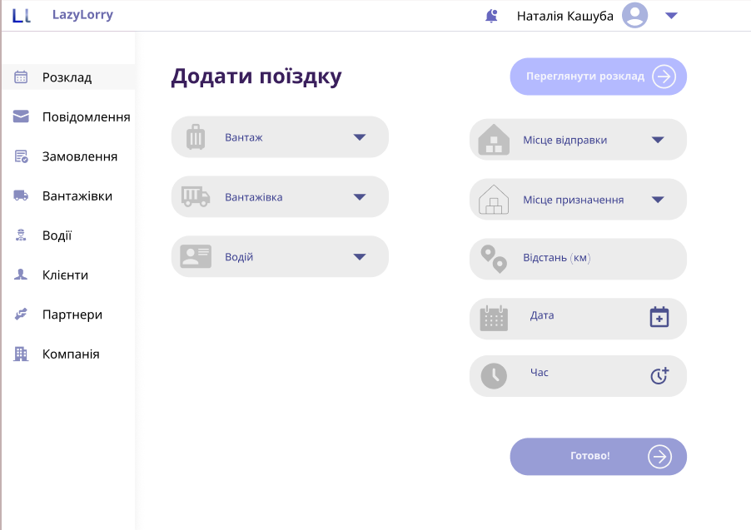
Рисунок 3.18 – Сторінка створення розкладу

Водій має можливість переглядати свій розклад у табличному вигляді. За замовчуванням відображаються подорожі на найближчі 7 днів, але можна за допомогою кнопки гортати далі. Водій може написати диспетчеру повідомлення, переглядати інформацію про замовлення, які він повинен виконати, вантажівки, якщо вони за ним закріплені, і компанію. В мобільній версії він може ще й змінювати статус своїх вантажних перевезень. Існують 3 статуси: “Доставлено”, “На складі”, “В дорозі”.

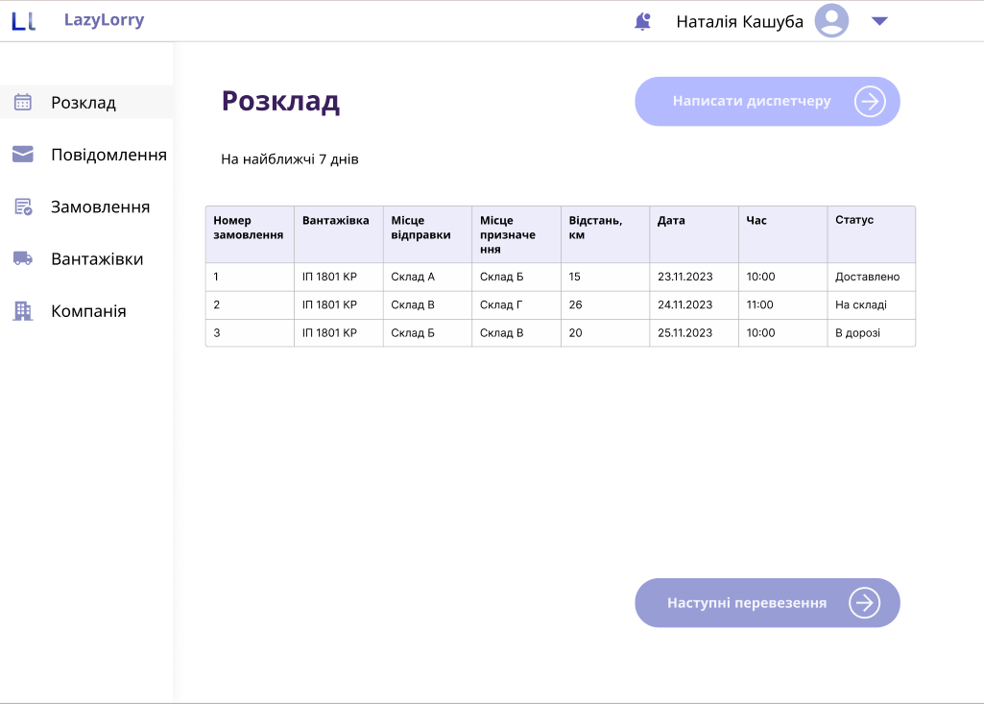
Рисунок 3.19 – Сторінка перегляду розкладу

Клієнт може створювати замовлення, писати диспетчеру, переглядати дані про свої замовлення, а також переглядати статус кожного конкретного замовлення по номеру і отримувати сповіщення про зміну статусу вантажного перевезення. Як і диспетчеру, клієнту приходять сповіщення про зміни статусу перевезення їхнього вантажу.

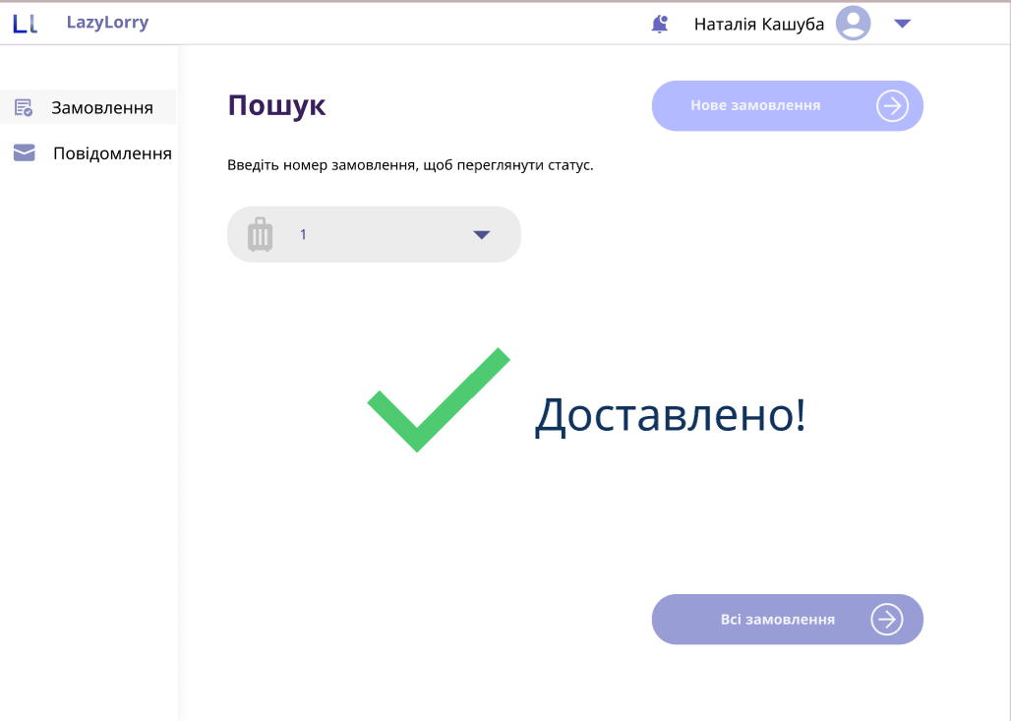
Рисунок 3.20 – Сторінка перегляду доставленого вантажу

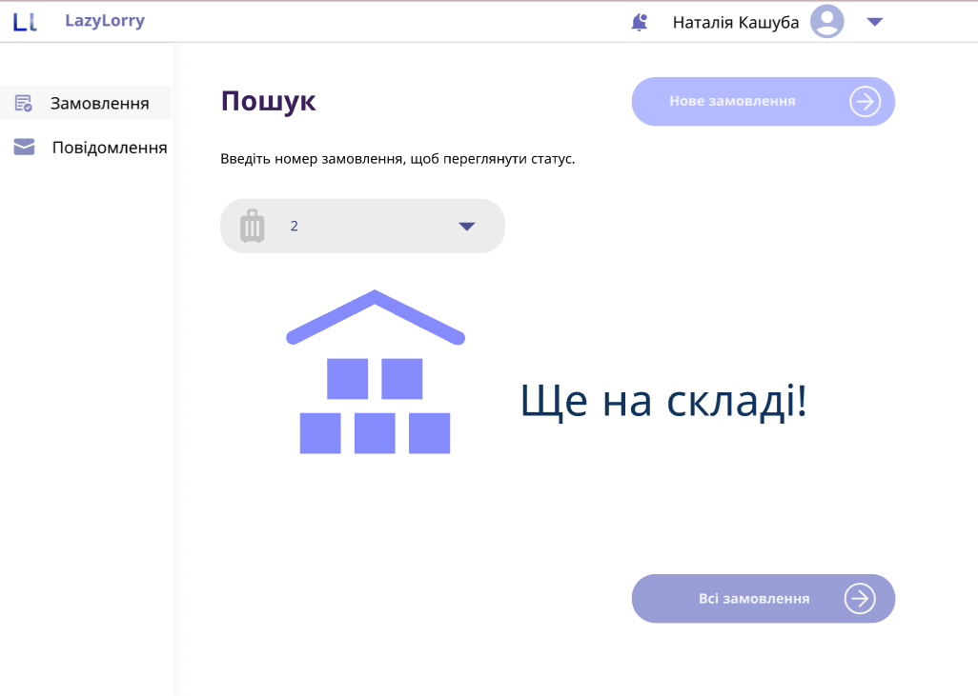
Рисунок 3.21 – Сторінка перегляду вантажу, який ще на складі
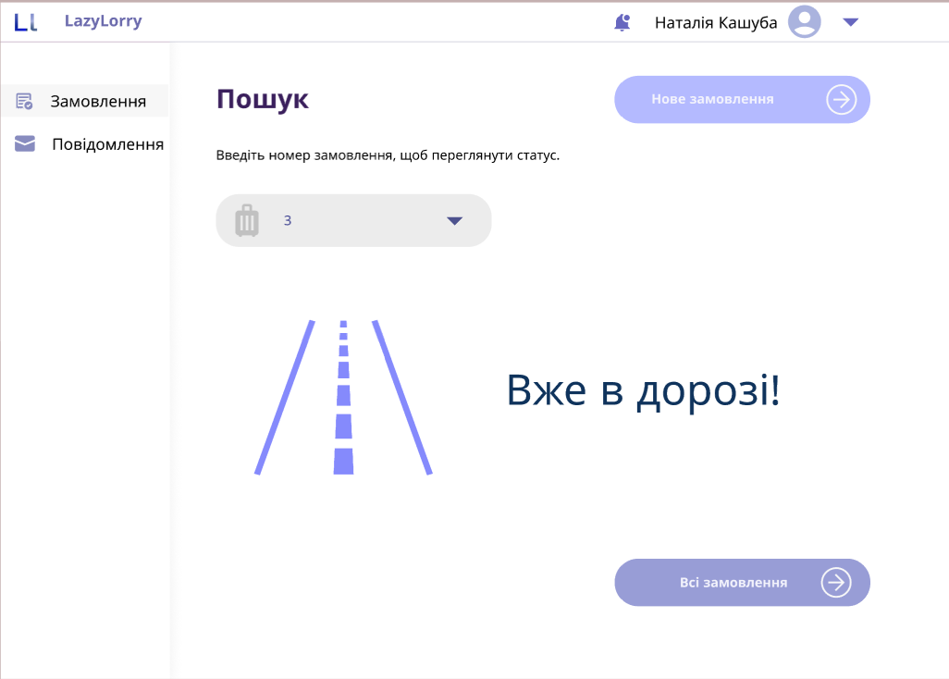
Рисунок 3.22 – Сторінка перегляду вантажу, який зараз доставляється

Партнер має можливість переглядати інформацію про вантажні перевезення, які його стосуються, переглядати та редагувати свої вантажівки, водіїв, партнерів, клієнтів, свою компанію, планувати нові вантажні перевезення. Як і водій, він бачить розклад перевезень на найближчі 7 днів і може його гортати далі за допомогою спеціальної кнопки. Як і диспетчеру і клієнту, партнеру приходять сповіщення про зміну статусу їхнього вантажного перевезення.

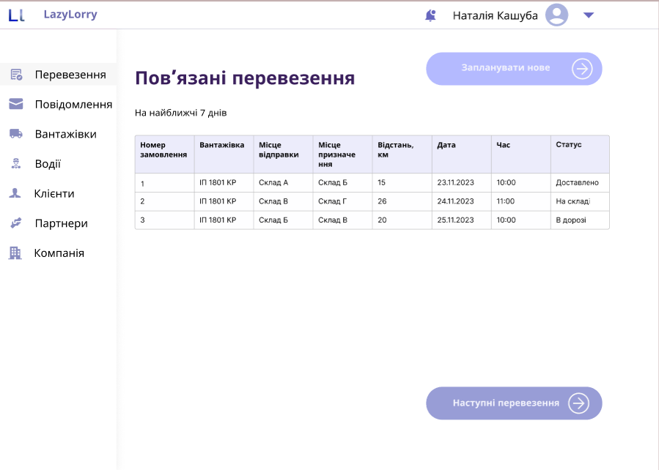
Рисунок 3.23 – Сторінка перегляду пов’язаних вантажних перевезень
Системний адміністратор повинен здійснювати адміністрування системи, вносити зміни в її базу даних тощо. Окрім цього він відповідає за технічну підтримку користувачів. Диспетчери пишуть адміністратору про свої проблеми та проблеми їхніх водіїв, клієнтів та партнерів, і системний адміністратор допомагає їх вирішити. Також системний адміністратор має можливість написати будь-якому користувачу додатку. Диспетчери вказують тему повідомлення і коротко викладають суть питання. Є можливість переглядати і вхідні, і вихідні повідомлення.

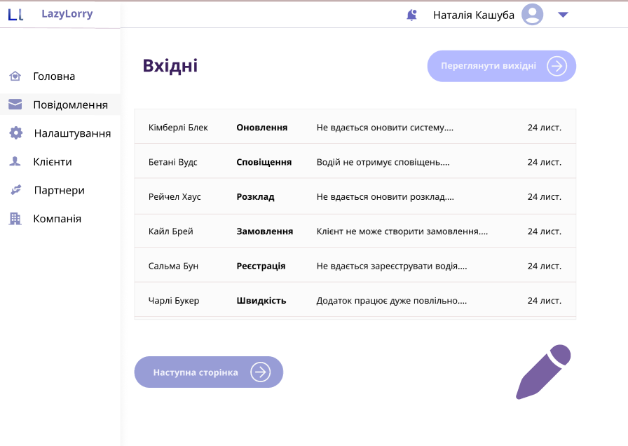
Рисунок 3.24 – Сторінка перегляду повідомлень

3.11 Демонстрація роботи мобільного додатку

Коли користувач встановлює мобільний застосунок на свій пристрій, створюється база даних.

Рисунок 3.25 – Ярлик додатку

Очевидно, таблиці є порожніми, доки він не заповнить їх. Коли користувач переходить в активність, відповідна таблиця якої порожня, то він бачить відповідне повідомлення на екрані.


Рисунок 3.26 – Вигляд сторінки «Розклад руху» за відсутності даних


Рисунок 3.27 – Вигляд сторінки «Повідомлення» за відсутності даних

Рисунок 3.28 – Вигляд сторінки «Замовлення» за відсутності даних


Рисунок 3.29 – Вигляд сторінки «Вантажівки» за відсутності даних


Рисунок 3.30 – Вигляд сторінки «Водії» за відсутності даних

Рисунок 3.31 – Вигляд сторінки «Клієнти» за відсутності даних


Рисунок 3.32 – Вигляд сторінки «Партнери» за відсутності даних

У розділі «Про компанії» написано короткий опис діяльності автопідприємства вантажних перевезень.


Рисунок 3.33 – Вигляд сторінки «Про компанію»
Перехід між сторінками здійснюється за допомогою навігаційного меню.


Рисунок 3.33 – Вигляд навігаційного меню

Якщо користувач натисне кнопку «Вийти», то побачить відповідне повідомлення на екрані.


Рисунок 3.34 – Повідомлення про вихід з системи

З активності «Вантажівки» можна перейти в активність «Додати вантажівку».
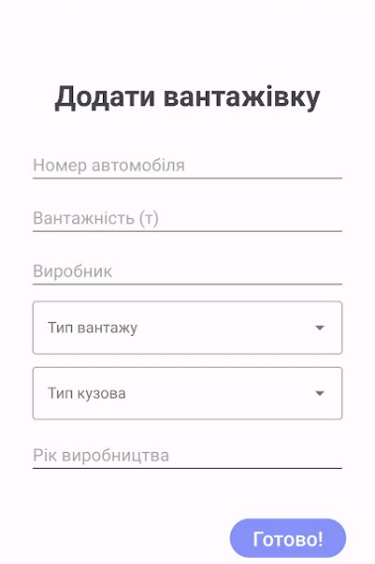
Рисунок 3.34 – Форма додавання нової вантажівки

Тут всі поля є обов’язковими. Якщо лишити хоч одне незаповненим, то в БД не додасться нічого, а користувач побачить повідомлення про необхідність заповнити поле.

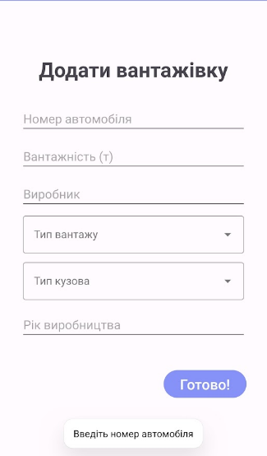
Рисунок 3.35 – Повідомлення про необхідність вводу

Тип вантажу і тип кузова вибираються з випадного списку.
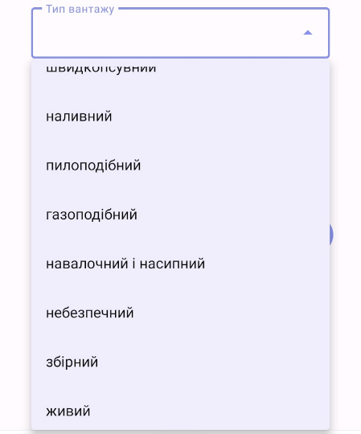
Рисунок 3.35 – Список типів вантажу

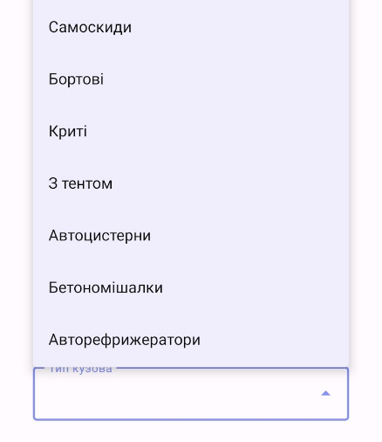
Рисунок 3.36 – Список типів кузова

Кожне поле має свій тип вводу. Наприклад, тип поля «Вантажність» - числовий, а «Виробник» - текстовий.

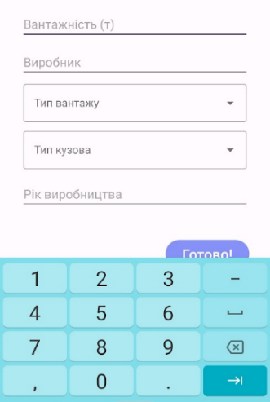
Рисунок 3.36 – Заповнення поля «Вантажність»
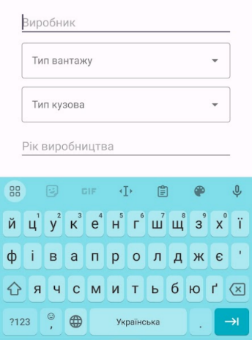
Рисунок 3.37 – Заповнення поля «Виробник»

Після натискання кнопки «Готово!» запис додається в БД. На сторінці «Вантажівки» відображаються дані вантажівок з БД.

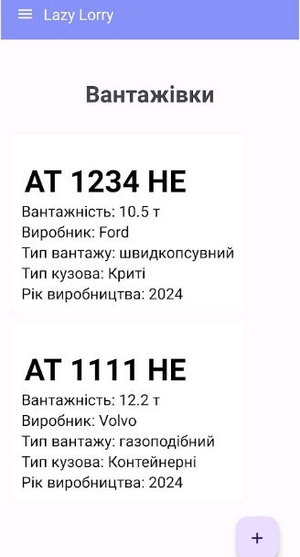
Рисунок 3.38 – Виведення даних про вантажівки з БД

Схожим чином можна додати нового водія в БД.
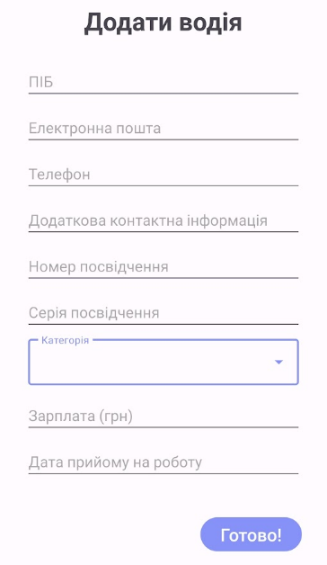
Рисунок 3.39 – Форма додавання водія

Категорію слід обирати з випадного списку.

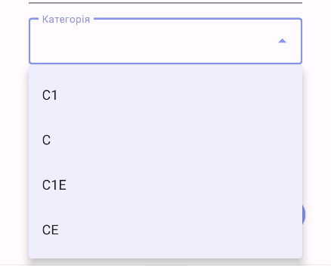
Рисунок 3.40 – Список актуальних категорій водіння

Як і у випадку попередніх списків, користувач отримує повідомлення про те, яку категорій він вибрав.

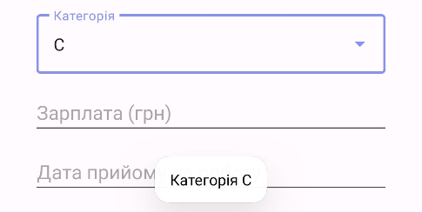
Рисунок 3.41 – Вибір категорії

На сторінці «Водії» можна побачити перелік водіїв з БД.
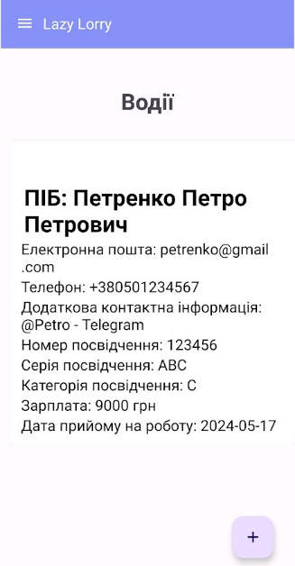
Рисунок 3.42 – Виведення даних про водіїв з БД

Схожим чином можна додати нового клієнта. Варто зазначити, що поля «Додаткова контактна інформація», «Компанія» і «Вебсайт» є необов’язковими. Як і у випадку з іншими формами, система повідомляє користувача про те, чи додано клієнта в БД.

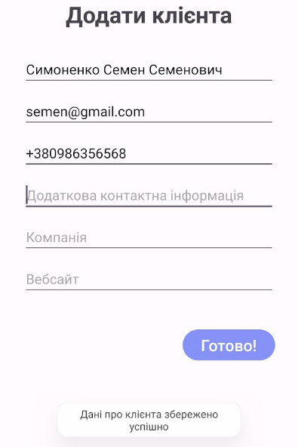
Рисунок 3.43 – Форма додавання нового клієнта (успішне збереження даних)

Повернувшись на попередню сторінку, бачимо список клієнтів з БД.
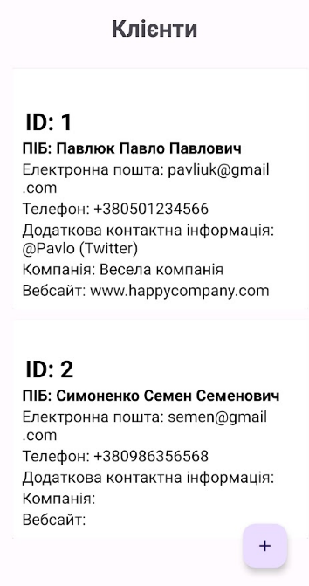
Рисунок 3.44 – Виведення даних про клієнтів з БД

Схожим чином влаштована форма для додавання нових партнерів. Щоправда, вона має ще два обов’язкові поля: «Країна» та «Компанія».

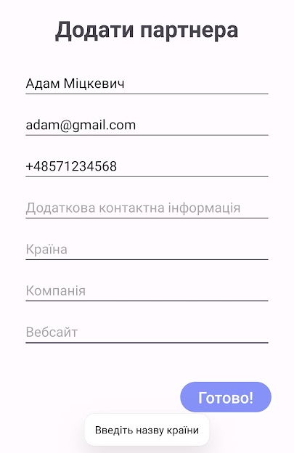
Рисунок 3.45 – Форма додавання нових клієнтів (незаповнення поля «Країна»)
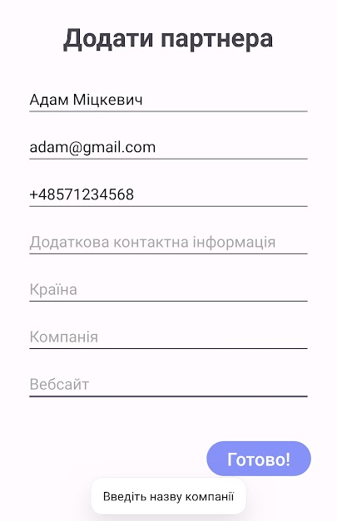
Рисунок 3.46 – Форма додавання нових клієнтів (незаповнення поля «Компанія»)

Заповнивши всі обов’язкові поля і повернувшись на сторінку «Партнери», бачимо оновлений список партнерів з БД.

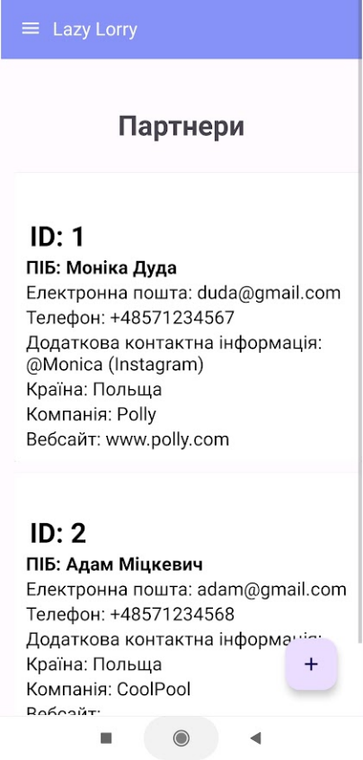
Рисунок 3.47 – Виведення даних про партнерів з БД

Коли в БД є запис про клієнта і партнера, можна оформити замовлення.

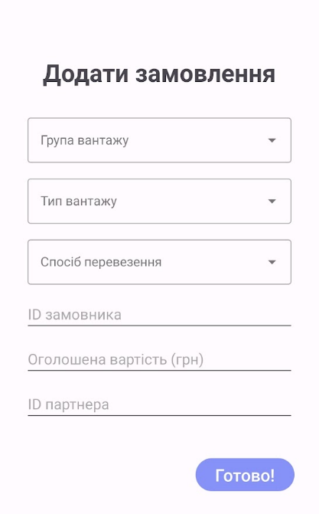
Рисунок 3.48 – Форма створення замовлення

Групу і тип вантажу та спосіб перевезення користувач вибирає зі списку, а решту полів заповнює вручну.

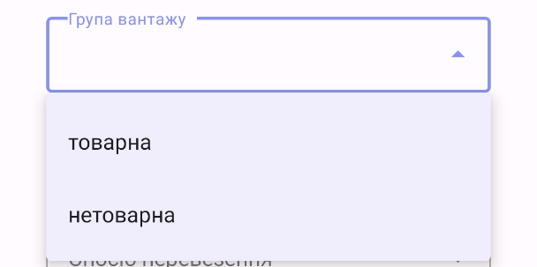
Рисунок 3.49 – Список груп вантажу

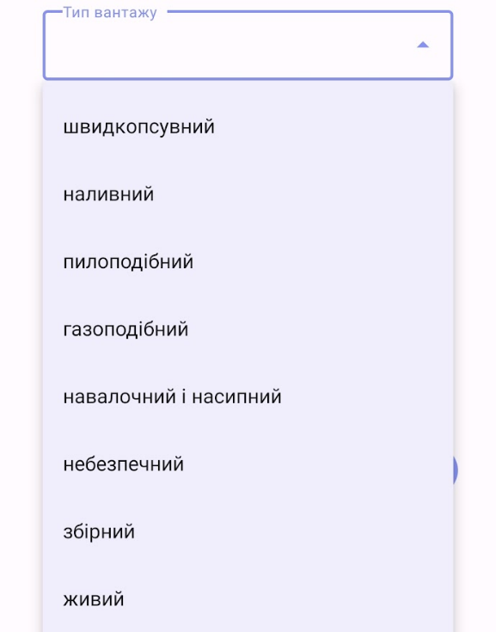
Рисунок 3.50 – Список типів вантажу

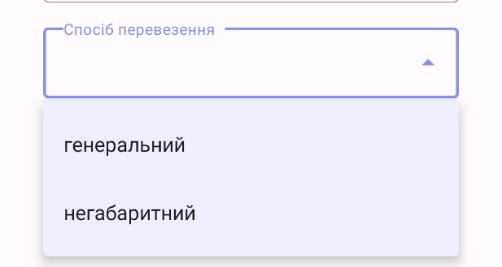
Рисунок 3.50 – Список способів перевезення

Створивши замовлення і повернувшись на сторінку замовлень можна побачити список вантажних перевезень з основними даними про клієнта та партнера.
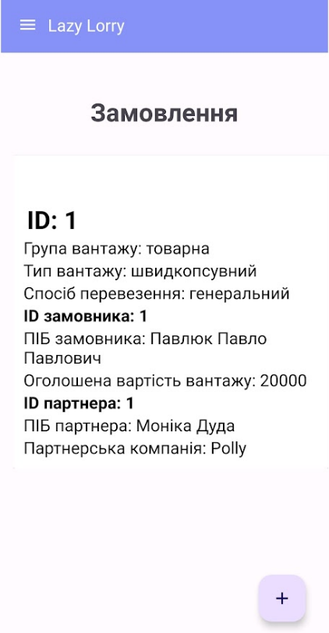
Рисунок 3.51 – Виведення даних про замовлення з БД

Заповнивши всі попередні таблиці, можна додати вантажне перевезення в розклад.

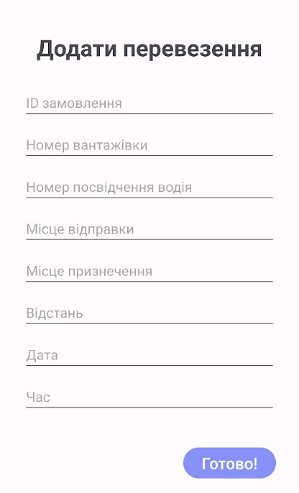
Рисунок 3.52 – Форма створення вантажоперевезення

Тут всі поля є обов’язковими. Заповнивши поля і натиснувши кнопку, можемо повертатися на сторінку розкладу. Там будуть виведені деталі вантажних перевезень з БД.

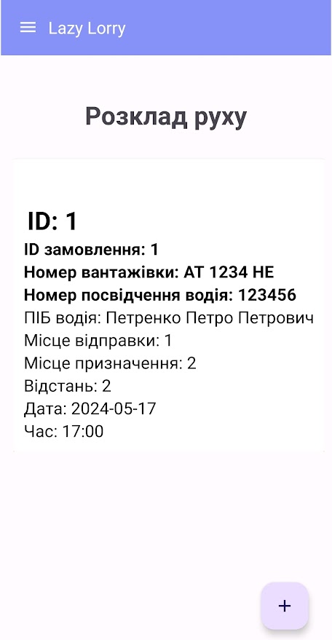
Рисунок 3.53 – Виведення даних розкладу з БД

ВИСНОВКИ

В даній дипломній роботі було сконструйовано мобільний додаток LazyLorry. LazyLorry – програмний продукт для складання розкладу руху вантажного автотранспорту.

Застосунок працює на мобільних пристроях, де встановлена операційна система Android 10 або вище. Додаток є простим у користуванні, тому будь-який посередній користувач ПК зможе опанувати його. Цей мобільний додаток має великі переваги над існуючими аналогами, оскільки має багатий функціонал, чудово оптимізований по продуктивності та високоякісний.

Окрім мобільного застосунку планується розробка вебсайту та десктопного додатку. Для них вже розроблені всі UI макети.

Також наведено необхідні UML-діаграми та детальний опис до них, щоб можна було краще ознайомитися із даним ІТ-продуктом. Було складено специфікацію вимог до програмного продукту і тестову документацію. Перед цим було проаналізовано бізнес-вимоги та вимоги замовника. За допомогою функціональних та нефункціональних вимог було визначено, що додаток має виконувати та як він має працювати. Було проведено мануальне тестування програмного продукту. Тести були як позитивними, так і негативними. Всі вони підтвердили правильність додатку, оскільки жодного критичного бага виявлено не було.

Найважливішим модулем було визнано модуль складання розкладу, його й було розроблено в цій роботі. Наразі додаток може бути корисним лише диспетчеру, але з часом функціонал буде розширюватися відповідно до вже готової документації. Наступним кроком буде додавання функціоналу для водіїв автопідприємства, оскільки розклад складається саме для них. Після цього можна буде знову повернутися до роботи над функціоналом для диспетчера. Можна буде додати функціонал для аналітики вантажоперевезень, обліку вантажівок та водіїв. Функціонал для диспетчера є найоб’ємнішим та найскладнішим. Доволі схожим є функціонал для партнера. Він також може планувати перевезення вантажу. До простого функціоналу можна віднести ще й функціонал для замовника. Замовник не повинен щось планувати чи аналізувати. Він тільки стежить за своїми поточними замовленнями і за потреби робить наступні. Однак, для системи найважливіше розробити функціонал для диспетчера і водія.

Отже, LazyLorry – це мобільний додаток, який має широкий спектр функцій, чудову продуктивність та високоякісне виконання. Додаток має великі перспективи для використання в галузі вантажоперевезень.

Код проєкту було викладено у віддалений репозиторій GitHub. Переглянути репозиторій продукту можна за посиланням: https://github.com/Doskonala/lazy_lorry.

СПИСОК ПОСИЛАНЬ НА ДЖЕРЕЛА

1. Мала гірнича енциклопедія : у 3 т. / за ред. В. С. Білецького. — Д. : Донбас, 2004. — Т. 1 : А — К. — 640 с. — ISBN 966-7804-14-3.
2. Вантажний автомобіль // Термінологічний словник-довідник з будівництва та архітектури / Р. А. Шмиг, В. М. Боярчук, І. М. Добрянський, В. М. Барабаш ; за заг. ред. Р. А. Шмига. — Львів, 2010. — С. 44. — ISBN 978-966-7407-83-4.
3. D. Batra, Conceptual Data Modeling Patterns [Архівовано 23 жовтня 2012 у Wayback Machine.], Journal of Database Management 16 (2005) pp. 84-106
4. Економіко-математичне моделювання: Навчальний посібник / За ред. О. Т. Іващука. — Тернопіль: ТНЕУ «Економічна думка», 2008. — 704 с.
5. James Rumbaugh, Ivar Jacobson, Grady Booch (1999). The unified modeling language reference manual (англ.). Addison Wesley Longman Inc. ISBN 0-201-30998-X.
6. Fowler (2003) UML Distilled: A Brief Guide to the Standard Object Modeling Language.
7. Автотранспортне підприємство // Велика українська енциклопедія. URL: https://vue.gov.ua/Автотранспортне підприємство (дата звернення: 21.05.2024).
8. Як стати диспетчером вантажних автоперевезень // Jooble Ukraine. URL: https://ua.jooble.org/blog/yak-staty-dyspetcherom-vantazhnyh-avtoperevezen/ (дата звернення: 21.05.2024).
9. Категорії водійських прав в Україні та світі: чим вони відрізняються // Райдер Україна. URL: https://ryderukraine.com/newsblog/driving-license-categories/ (дата звернення: 21.05.2024).
10. З 01 квітня 2024 року змінюється розмір мінімальної заробітної плати // Головне управління ДПС у Житомирській області. URL: https://zt.tax.gov.ua/media-ark/news-ark/769374.html (дата звернення: 21.05.2024).
11. Види вантажів та їх класифікація // Dolphin Сargo Service. URL: https://dolphincargo.com.ua/ua/vidi-vantazhiv-ta-ix-klasifikaciya/.
12. Analyst: There’s a great future in iPhone apps. VentureBeat (амер.). 11 червня 2008. Архів оригіналу за 2 лютого 2022.
13. Yetisen, Ali Kemal; Martinez-Hurtado, J. L; Da Cruz Vasconcellos, Fernando; Simsekler, M. C. Emre; Akram, Muhammad Safwan; Lowe, Christopher R (2014). The regulation of mobile medical applications. Lab on a Chip. 14 (5): 833—40. doi:10.1039/C3LC51235E. PMID 24425070.
13. 2018 — рік мобільних додатків в Мінфін. Архів оригіналу за 10 лютого 2018.
14. 2017 Retrospective: A Monumental Year for the App Economy - App Annie Content. App Annie Content (амер.). Архів оригіналу за 10 лютого 2018.
15. Marcano-Belisario, José S; Gupta, Ajay K; O'Donoghue, John; Morrison, Cecily; Car, Josip (22 січня 2016). Tablet computers for implementing NICE antenatal mental health guidelines: protocol of a feasibility study. BMJ Open. Т. 6, № 1. с. e009930. doi:10.1136/bmjopen-2015-009930. ISSN 2044-6055. PMC 4735209. PMID 26801468.
16. Ventola, C. Lee (2014-5). Mobile Devices and Apps for Health Care Professionals: Uses and Benefits. Pharmacy and Therapeutics. Т. 39, № 5. с. 356—364. ISSN 1052-1372. PMC 4029126. PMID 24883008. Архів оригіналу за 5 січня 2022.
17. Mobile app market to grow 270% to $189 billion by 2020, with games accounting for 55% | VentureBeat. venturebeat.com (амер.). Архів оригіналу за 10 лютого 2018.
18. The European App Economy | VisionMobile. archive.ph. 14 вересня 2013. Архів оригіналу за 3 лютого 2022.
19. Що таке емулятори для ПК?. Новини високих технологій. Архів оригіналу за 10 лютого 2018.
20. Strain, Matt (13 лютого 2015). 1983 to today: a history of mobile apps. the Guardian (англ.). Архів оригіналу за 3 лютого 2022.
21. Brownlee, John (4 квітня 2016). Conversational Interfaces, Explained. Fast Company (амер.). Архів оригіналу за 2 лютого 2022.
22. Errett, Joshua. As app fatigue sets in, Toronto engineers move on to chatbots. CBC. CBC/Radio-Canada. Архів оригіналу за 22 червня 2016.
23. Schippers, Ben. App Fatigue. TechCrunch. AOL Inc. Архів оригіналу за 17 червня 2016.
24. Soper, Spencer. Amazon Bets on Bigger Market for Voice-Enabled Echo. Bloomberg. Bloomberg L.P. Архів оригіналу за 28 липня 2016.
25. Containerization is a winning strategy for smarter BYOD management. BetaNews (англ.). 20 квітня 2015. Архів оригіналу за 2 лютого 2022.
26. Документація для Android-розробників. Сучасна архітектура мобільного додатку [Електронний ресурс]. – Режим доступу: https://developer.android.com/topic/architecture.
27. Bray, Tim; Jean Paoli, C. M. Sperberg-McQueen, Eve Maler, François Yergeau (September 2006). Extensible Markup Language (XML) 1.0 (Fourth Edition) — Origin and Goals. World Wide Web Consortium. Архів оригіналу за 23 червня 2013.
28. Elliotte Rusty Harold, W. Scott Means (липень 2002). XML in a Nutshell (англійська) (вид. друге). O'Reilly.
29. Trang conversion tool. Архів оригіналу за 2 лютого 2008.
30. Getting Started with Android Studio. Android Developers. Google. Архів оригіналу за 28 липня 2013.

ДОДАТКИ

Додаток А

Частина програмного коду мобільного додатку

MyDatabaseHelper.java

package com.example.myapplication;

import android.content.ContentValues;
import android.content.Context;
import android.database.Cursor;
import android.database.sqlite.SQLiteDatabase;
import android.database.sqlite.SQLiteOpenHelper;
import android.os.Build;
import android.widget.Toast;

import androidx.annotation.Nullable;

import java.text.DateFormat;
import java.text.ParseException;
import java.text.SimpleDateFormat;
import java.time.LocalTime;
import java.util.Date;

public class MyDatabaseHelper extends SQLiteOpenHelper {
private Context context;
private static final String DATABASE_NAME = "LazyLorry.db";
private static final int DATABASE_VERSION = 6;
private static final String TABLE_LORRY_NAME = "Lorries";
private static final String COLUMN_CAR_NUMBER = "car_number";
private static final String COLUMN_LOAD_CAPACITY = "load_capacity";
private static final String COLUMN_MANUFACTURER = "manufacturer";
private static final String COLUMN_TYPE_OF_FREIGHT = "type_of_freight";
private static final String COLUMN_BODYWORK = "bodywork";
private static final String COLUMN_PRODUCTION_YEAR = "production_year";
private static final String TABLE_DRIVER_NAME = "Drivers";
private static final String COLUMN_DRIVER_FULL_NAME = "full_name";
private static final String COLUMN_DRIVER_EMAIL = "email";
private static final String COLUMN_DRIVER_PHONE = "phone";
private static final String COLUMN_DRIVER_ADDITIONAL_CONTACT_INFO = "additional_contact_info";
private static final String COLUMN_LICENSE_NUMBER = "license_number";
private static final String COLUMN_LICENSE_SERIES = "license_series";
private static final String COLUMN_LICENSE_CATEGORY = "license_category";
private static final String COLUMN_SALARY = "salary";
private static final String COLUMN_HIRE_DATE = "hire_date";
private static final String TABLE_PARTNER_NAME = "Partners";
private static final String COLUMN_PARTNER_ID = "_id";
private static final String COLUMN_PARTNER_FULL_NAME = "full_name";
private static final String COLUMN_PARTNER_EMAIL = "email";
private static final String COLUMN_PARTNER_PHONE = "phone";
private static final String COLUMN_PARTNER_ADDITIONAL_CONTACT_INFO = "additional_contact_info";
private static final String COLUMN_PARTNER_COUNTRY = "country";
private static final String COLUMN_PARTNER_COMPANY = "company";
private static final String COLUMN_PARTNER_WEBSITE = "website";
private static final String TABLE_CLIENT_NAME = "Clients";
private static final String COLUMN_CLIENT_ID = "_id";
private static final String COLUMN_CLIENT_FULL_NAME = "full_name";
private static final String COLUMN_CLIENT_EMAIL = "email";
private static final String COLUMN_CLIENT_PHONE = "phone";
private static final String COLUMN_CLIENT_ADDITIONAL_CONTACT_INFO = "additional_contact_info";
private static final String COLUMN_CLIENT_COMPANY = "company";
private static final String COLUMN_CLIENT_WEBSITE = "website";
private static final String TABLE_ORDER_NAME = "Orders";
private static final String COLUMN_ORDER_ID = "_id";
private static final String COLUMN_ORDER_GROUP = "freight_group";
private static final String COLUMN_ORDER_TYPE = "type";
private static final String COLUMN_ORDER_TRANSPORTATION = "way_of_transportation";
private static final String COLUMN_ORDER_CLIENT_ID = "client_id";
private static final String COLUMN_ORDER_VALUE = "declared_value";
private static final String COLUMN_ORDER_PARTNER_ID = "partner_id";
private static final String COLUMN_ORDER_IS_DELIVERED = "is_delivered";
private static final String TABLE_TRIP_NAME = "Trips";
private static final String COLUMN_TRIP_ID = "_id";
private static final String COLUMN_TRIP_ORDER_ID = "order_id";
private static final String COLUMN_TRIP_CAR_NUMBER = "car_number";
private static final String COLUMN_TRIP_DRIVER_NUMBER = "driver_number";
private static final String COLUMN_TRIP_ORIGIN = "origin";
private static final String COLUMN_TRIP_DESTINATION = "destination";
private static final String COLUMN_TRIP_DISTANCE = "distance";
private static final String COLUMN_TRIP_DATE = "date";
private static final String COLUMN_TRIP_TIME = "time";

public MyDatabaseHelper(@Nullable Context context) {
super(context, DATABASE_NAME, null, DATABASE_VERSION);
this.context=context;
}

@Override
public void onCreate(SQLiteDatabase db) {
String queryLorry = "CREATE TABLE " + TABLE_LORRY_NAME + " (" + COLUMN_CAR_NUMBER + " VARCHAR(8) NOT NULL PRIMARY KEY, "
+ COLUMN_LOAD_CAPACITY + " DOUBLE CHECK( "+ COLUMN_LOAD_CAPACITY +" > 0) NOT NULL, " + COLUMN_MANUFACTURER + " VARCHAR(100), " + COLUMN_TYPE_OF_FREIGHT
+ " VARCHAR(21) CHECK( " + COLUMN_TYPE_OF_FREIGHT
+ " IN ('швидкопсувний', 'наливний', 'пилоподібний', 'газоподібний', 'навалочний і насипний', 'небезпечний', 'збірний', 'живий') ) NOT NULL DEFAULT 'збірний', "
+ COLUMN_BODYWORK + " VARCHAR(17) CHECK( " + COLUMN_BODYWORK
+ " IN ('Самоскиди', 'Бортові', 'Криті', 'З тентом', 'Автоцистерни', 'Бетономішалки', 'Авторефрижератори', 'Автовози', 'Контейнерні', 'Тягачі') ) NOT NULL DEFAULT 'Криті', "
+ COLUMN_PRODUCTION_YEAR + " INTEGER CHECK( " + COLUMN_PRODUCTION_YEAR +" > 1896) NOT NULL); ";
String queryDriver = "CREATE TABLE " + TABLE_DRIVER_NAME + " (" + COLUMN_DRIVER_FULL_NAME + " VARCHAR(100) NOT NULL, "
+ COLUMN_DRIVER_EMAIL + " VARCHAR(50) NOT NULL, " + COLUMN_DRIVER_PHONE + " VARCHAR(13) NOT NULL, "
+ COLUMN_DRIVER_ADDITIONAL_CONTACT_INFO + " VARCHAR(100), "
+ COLUMN_LICENSE_NUMBER + " VARCHAR(6) NOT NULL PRIMARY KEY, " + COLUMN_LICENSE_SERIES + " VARCHAR(3) NOT NULL, "
+ COLUMN_LICENSE_CATEGORY + " VARCHAR(3) CHECK( "
+ COLUMN_LICENSE_CATEGORY + " IN ( 'C1', 'C', 'C1E', 'CE')) NOT NULL, "
+ COLUMN_SALARY + " DOUBLE CHECK( " + COLUMN_SALARY + " >= 8000) NOT NULL, "
+ COLUMN_HIRE_DATE + " DATE NOT NULL);";
String queryPartner = "CREATE TABLE " + TABLE_PARTNER_NAME + " (" + COLUMN_PARTNER_ID + " INTEGER PRIMARY KEY AUTOINCREMENT, "
+ COLUMN_PARTNER_FULL_NAME + " VARCHAR(100) NOT NULL, "
+ COLUMN_PARTNER_EMAIL + " VARCHAR(50) NOT NULL, " + COLUMN_PARTNER_PHONE + " VARCHAR(13) NOT NULL, "
+ COLUMN_PARTNER_ADDITIONAL_CONTACT_INFO + " VARCHAR(100), "
+ COLUMN_PARTNER_COUNTRY + " VARCHAR(60) NOT NULL, "
+ COLUMN_PARTNER_COMPANY + " VARCHAR(60) NOT NULL, "
+ COLUMN_PARTNER_WEBSITE + " VARCHAR(60));";
String queryClient = "CREATE TABLE " + TABLE_CLIENT_NAME + " (" + COLUMN_CLIENT_ID + " INTEGER PRIMARY KEY AUTOINCREMENT, "
+ COLUMN_CLIENT_FULL_NAME + " VARCHAR(100) NOT NULL, "
+ COLUMN_CLIENT_EMAIL + " VARCHAR(50) NOT NULL, " + COLUMN_CLIENT_PHONE + " VARCHAR(13) NOT NULL, "
+ COLUMN_CLIENT_ADDITIONAL_CONTACT_INFO + " VARCHAR(100), "
+ COLUMN_CLIENT_COMPANY + " VARCHAR(60), "
+ COLUMN_CLIENT_WEBSITE + " VARCHAR(60));";
String queryOrder = "CREATE TABLE " + TABLE_ORDER_NAME + " (" + COLUMN_ORDER_ID + " INTEGER PRIMARY KEY AUTOINCREMENT, "
+ COLUMN_ORDER_GROUP + " VARCHAR(9) CHECK( " + COLUMN_ORDER_GROUP + " IN ('товарна', 'нетоварна')) NOT NULL, "
+ COLUMN_ORDER_TYPE + " VARCHAR(21) CHECK( " + COLUMN_ORDER_TYPE
+ " IN ('швидкопсувний', 'наливний', 'пилоподібний', 'газоподібний', 'навалочний і насипний', 'небезпечний', 'збірний', 'живий') ) NOT NULL, "
+ COLUMN_ORDER_TRANSPORTATION + " VARCHAR(12) CHECK( " + COLUMN_ORDER_TRANSPORTATION + " IN ('генеральний', 'негабаритний') ) NOT NULL,"
+ COLUMN_ORDER_CLIENT_ID + " INTEGER NOT NULL, "
+ COLUMN_ORDER_VALUE + " DOUBLE CHECK( " + COLUMN_ORDER_VALUE + " > 0) NOT NULL, "
+ COLUMN_ORDER_PARTNER_ID + " INTEGER, "
+ COLUMN_ORDER_IS_DELIVERED + " BOOLEAN CHECK( " + COLUMN_ORDER_IS_DELIVERED + " IN (0, 1)), FOREIGN KEY("
+ COLUMN_ORDER_CLIENT_ID + ") REFERENCES " + TABLE_CLIENT_NAME + "(" + COLUMN_CLIENT_ID +") ON DELETE CASCADE, FOREIGN KEY("
+ COLUMN_ORDER_PARTNER_ID + ") REFERENCES " + TABLE_PARTNER_NAME + "(" + COLUMN_PARTNER_ID +") ON DELETE CASCADE);";
String queryTrip = "CREATE TABLE " + TABLE_TRIP_NAME + " (" + COLUMN_TRIP_ID + " INTEGER PRIMARY KEY AUTOINCREMENT, "
+ COLUMN_TRIP_ORDER_ID + " INTEGER NOT NULL, " + COLUMN_TRIP_CAR_NUMBER + " VARCHAR(8) NOT NULL, "
+ COLUMN_TRIP_DRIVER_NUMBER + " VARCHAR(6) NOT NULL, " + COLUMN_TRIP_ORIGIN + " VARCHAR(100) NOT NULL, "
+ COLUMN_TRIP_DESTINATION + " VARCHAR(100) NOT NULL, "
+ COLUMN_TRIP_DISTANCE + " DOUBLE CHECK( " + COLUMN_TRIP_DISTANCE + " > 0) NOT NULL, "
+ COLUMN_TRIP_DATE + " DATE NOT NULL, " + COLUMN_TRIP_TIME + " TIME NOT NULL, FOREIGN KEY("
+ COLUMN_TRIP_ORDER_ID + ") REFERENCES " + TABLE_ORDER_NAME + "(" + COLUMN_ORDER_ID + ") ON DELETE CASCADE, FOREIGN KEY("
+ COLUMN_TRIP_CAR_NUMBER + ") REFERENCES " + TABLE_LORRY_NAME + "(" + COLUMN_CAR_NUMBER + ") ON DELETE CASCADE, FOREIGN KEY("
+ COLUMN_TRIP_DRIVER_NUMBER + ") REFERENCES " + TABLE_DRIVER_NAME + "(" + COLUMN_LICENSE_NUMBER + ") ON DELETE CASCADE);";
db.execSQL(queryLorry);
db.execSQL(queryDriver);
db.execSQL(queryPartner);
db.execSQL(queryClient);
db.execSQL(queryOrder);
db.execSQL(queryTrip);
}

@Override
public void onUpgrade(SQLiteDatabase db, int oldVersion, int newVersion) {
String queryLorry = "DROP TABLE IF EXISTS " + TABLE_LORRY_NAME + "; ";
String queryDriver = "DROP TABLE IF EXISTS " + TABLE_DRIVER_NAME + "; ";
String queryPartner = "DROP TABLE IF EXISTS " + TABLE_PARTNER_NAME + "; ";
String queryClient = "DROP TABLE IF EXISTS " + TABLE_CLIENT_NAME + "; ";
String queryOrder = "DROP TABLE IF EXISTS " + TABLE_ORDER_NAME + "; ";
String queryTrip = "DROP TABLE IF EXISTS " + TABLE_TRIP_NAME + "; ";
db.execSQL(queryLorry);
db.execSQL(queryDriver);
db.execSQL(queryPartner);
db.execSQL(queryClient);
db.execSQL(queryOrder);
db.execSQL(queryTrip);
onCreate(db);
}

void addLorry (String car_number, double load_capacity, String manufacturer, String type_of_freight, String bodywork, int production_year) {
SQLiteDatabase db = this.getWritableDatabase();
ContentValues cv = new ContentValues();
cv.put(COLUMN_CAR_NUMBER, car_number);
cv.put(COLUMN_LOAD_CAPACITY, load_capacity);
cv.put(COLUMN_MANUFACTURER, manufacturer);
cv.put(COLUMN_TYPE_OF_FREIGHT, type_of_freight);
cv.put(COLUMN_BODYWORK, bodywork);
cv.put(COLUMN_PRODUCTION_YEAR, production_year);
long result = db.insert(TABLE_LORRY_NAME, null, cv);
if(result == -1){
Toast.makeText(context, "Дані про вантажівку не були збережені", Toast.LENGTH_SHORT).show();
}else{
Toast.makeText(context, "Дані про вантажівку збережено успішно", Toast.LENGTH_SHORT).show();
}
}

Cursor readAllLorries () {
String query = "SELECT * FROM " + TABLE_LORRY_NAME;
SQLiteDatabase db = this.getReadableDatabase();
Cursor cursor = null;
if (db != null) {
cursor = db.rawQuery(query, null);
}
return cursor;
}

void addDriver (String full_name, String email, String phone, String additional_contact_info, String license_number, String license_series, String license_category, double salary, String hire_date){
SQLiteDatabase db = this.getWritableDatabase();
ContentValues cv = new ContentValues();
cv.put(COLUMN_DRIVER_FULL_NAME, full_name);
cv.put(COLUMN_DRIVER_EMAIL, email);
cv.put(COLUMN_DRIVER_PHONE, phone);
cv.put(COLUMN_DRIVER_ADDITIONAL_CONTACT_INFO, additional_contact_info);
cv.put(COLUMN_LICENSE_NUMBER, license_number);
cv.put(COLUMN_LICENSE_SERIES, license_series);
cv.put(COLUMN_LICENSE_CATEGORY, license_category);
cv.put(COLUMN_SALARY, salary);
Date date;
SimpleDateFormat formatter = new SimpleDateFormat("yyyy-mm-dd");
try {
date = formatter.parse(hire_date);
} catch (ParseException e) {
throw new RuntimeException(e);
}
DateFormat dateFormat = new SimpleDateFormat("yyyy-mm-dd");
cv.put(COLUMN_HIRE_DATE, dateFormat.format(date));
long result = db.insert(TABLE_DRIVER_NAME, null, cv);
if(result == -1){
Toast.makeText(context, "Дані про водія не були збережені", Toast.LENGTH_SHORT).show();
}else{
Toast.makeText(context, "Дані про водія збережено успішно", Toast.LENGTH_SHORT).show();
}
}

Cursor readAllDrivers () {
String query = "SELECT * FROM " + TABLE_DRIVER_NAME;
SQLiteDatabase db = this.getReadableDatabase();
Cursor cursor = null;
if (db != null) {
cursor = db.rawQuery(query, null);
}
return cursor;
}
void addPartner (String full_name, String email, String phone, String additional_contact_info, String country, String company, String website){
SQLiteDatabase db = this.getWritableDatabase();
ContentValues cv = new ContentValues();
cv.put(COLUMN_PARTNER_FULL_NAME, full_name);
cv.put(COLUMN_PARTNER_EMAIL, email);
cv.put(COLUMN_DRIVER_PHONE, phone);
cv.put(COLUMN_PARTNER_ADDITIONAL_CONTACT_INFO, additional_contact_info);
cv.put(COLUMN_PARTNER_COUNTRY, country);
cv.put(COLUMN_PARTNER_COMPANY, company);
cv.put(COLUMN_PARTNER_WEBSITE, website);
long result = db.insert(TABLE_PARTNER_NAME, null, cv);
if(result == -1){
Toast.makeText(context, "Дані про партнера не були збережені", Toast.LENGTH_SHORT).show();
}else{
Toast.makeText(context, "Дані про партнера збережено успішно", Toast.LENGTH_SHORT).show();
}
}
Cursor readAllPartners () {
String query = "SELECT * FROM " + TABLE_PARTNER_NAME;
SQLiteDatabase db = this.getReadableDatabase();
Cursor cursor = null;
if (db != null) {
cursor = db.rawQuery(query, null);
}
return cursor;
}
void addClient (String full_name, String email, String phone, String additional_contact_info, String company, String website){
SQLiteDatabase db = this.getWritableDatabase();
ContentValues cv = new ContentValues();
cv.put(COLUMN_CLIENT_FULL_NAME, full_name);
cv.put(COLUMN_CLIENT_EMAIL, email);
cv.put(COLUMN_CLIENT_PHONE, phone);
cv.put(COLUMN_CLIENT_ADDITIONAL_CONTACT_INFO, additional_contact_info);
cv.put(COLUMN_CLIENT_COMPANY, company);
cv.put(COLUMN_CLIENT_WEBSITE, website);
long result = db.insert(TABLE_CLIENT_NAME, null, cv);
if(result == -1){
Toast.makeText(context, "Дані про клієнта не були збережені", Toast.LENGTH_SHORT).show();
}else{
Toast.makeText(context, "Дані про клієнта збережено успішно", Toast.LENGTH_SHORT).show();
}
}
Cursor readAllClients () {
String query = "SELECT * FROM " + TABLE_CLIENT_NAME;
SQLiteDatabase db = this.getReadableDatabase();
Cursor cursor = null;
if (db != null) {
cursor = db.rawQuery(query, null);
}
return cursor;
}

void addOrder (String group, String type, String transportation, int client, double value, int partner){
SQLiteDatabase db = this.getWritableDatabase();
ContentValues cv = new ContentValues();
cv.put(COLUMN_ORDER_GROUP, group);
cv.put(COLUMN_ORDER_TYPE, type);
cv.put(COLUMN_ORDER_TRANSPORTATION, transportation);
cv.put(COLUMN_ORDER_CLIENT_ID, client);
cv.put(COLUMN_ORDER_VALUE, value);
cv.put(COLUMN_ORDER_PARTNER_ID, partner);
long result = db.insert(TABLE_ORDER_NAME, null, cv);
if(result == -1){
Toast.makeText(context, "Дані про замовлення не були збережені", Toast.LENGTH_SHORT).show();
}else{
Toast.makeText(context, "Дані про замовлення збережено успішно", Toast.LENGTH_SHORT).show();
}
}
Cursor readAllOrders () {
String query = "SELECT " + TABLE_ORDER_NAME + "." + COLUMN_ORDER_ID + ", " + COLUMN_ORDER_GROUP + ", " + COLUMN_ORDER_TYPE + ", "
+ COLUMN_ORDER_TRANSPORTATION + ", " + TABLE_CLIENT_NAME + "." + COLUMN_CLIENT_ID + ", "
+ TABLE_CLIENT_NAME + "." + COLUMN_CLIENT_FULL_NAME + ", " + COLUMN_ORDER_VALUE + ", "
+ TABLE_PARTNER_NAME + "." + COLUMN_PARTNER_ID + ", " + TABLE_PARTNER_NAME + "." + COLUMN_PARTNER_FULL_NAME + ", "
+ TABLE_PARTNER_NAME + "." + COLUMN_PARTNER_COMPANY
+ " FROM " + TABLE_ORDER_NAME
+ " LEFT JOIN " + TABLE_CLIENT_NAME + " ON " + TABLE_CLIENT_NAME + "." + COLUMN_CLIENT_ID + " = "
+ TABLE_ORDER_NAME + "." + COLUMN_ORDER_CLIENT_ID
+ " LEFT JOIN " + TABLE_PARTNER_NAME + " ON " + TABLE_PARTNER_NAME + "." + COLUMN_PARTNER_ID + " = "
+ TABLE_ORDER_NAME + "." + COLUMN_ORDER_PARTNER_ID;
SQLiteDatabase db = this.getReadableDatabase();
Cursor cursor = null;
if (db != null) {
cursor = db.rawQuery(query, null);
}
return cursor;
}

void addTrip (int order, String lorry, String driver, String origin, String destination, double distance, String start_date, String start_time) {
SQLiteDatabase db = this.getWritableDatabase();
ContentValues cv = new ContentValues();
cv.put(COLUMN_TRIP_ORDER_ID, order);
cv.put(COLUMN_TRIP_CAR_NUMBER, lorry);
cv.put(COLUMN_TRIP_DRIVER_NUMBER, driver);
cv.put(COLUMN_TRIP_ORIGIN, origin);
cv.put(COLUMN_TRIP_DESTINATION, destination);
cv.put(COLUMN_TRIP_DISTANCE, distance);
Date date;
SimpleDateFormat formatter = new SimpleDateFormat("yyyy-mm-dd");
try {
date = formatter.parse(start_date);
} catch (ParseException e) {
throw new RuntimeException(e);
}
DateFormat dateFormat = new SimpleDateFormat("yyyy-mm-dd");
cv.put(COLUMN_TRIP_DATE, dateFormat.format(date));
LocalTime time = null;
if (android.os.Build.VERSION.SDK_INT >= android.os.Build.VERSION_CODES.O) {
time = LocalTime.parse(start_time);
}
cv.put(COLUMN_TRIP_TIME, String.valueOf(time));
long result = db.insert(TABLE_TRIP_NAME, null, cv);
if(result == -1){
Toast.makeText(context, "Дані про перевезення не були збережені", Toast.LENGTH_SHORT).show();
}else{
Toast.makeText(context, "Дані про перевезення збережено успішно", Toast.LENGTH_SHORT).show();
}
}

Cursor readAllTrips () {
String query = "SELECT " + COLUMN_TRIP_ID + ", " + COLUMN_TRIP_ORDER_ID + ", " + COLUMN_TRIP_CAR_NUMBER + ", "
+ COLUMN_TRIP_DRIVER_NUMBER + ", " + TABLE_DRIVER_NAME + "." + COLUMN_DRIVER_FULL_NAME + ", "
+ COLUMN_TRIP_ORIGIN + ", " + COLUMN_TRIP_DESTINATION + ", " + COLUMN_TRIP_DISTANCE + ", "
+ COLUMN_TRIP_DATE + ", " + COLUMN_TRIP_TIME
+ " FROM " + TABLE_TRIP_NAME + " LEFT JOIN " + TABLE_DRIVER_NAME
+ " ON " + TABLE_TRIP_NAME + "." + COLUMN_TRIP_DRIVER_NUMBER + " = "
+ TABLE_DRIVER_NAME + "." + COLUMN_LICENSE_NUMBER;
SQLiteDatabase db = this.getReadableDatabase();
Cursor cursor = null;
if (db != null) {
cursor = db.rawQuery(query, null);
}
return cursor;
}
}

AddLorryActivity.java

package com.example.myapplication;

import androidx.appcompat.app.AppCompatActivity;

import android.os.Bundle;
import android.view.View;
import android.widget.AdapterView;
import android.widget.ArrayAdapter;
import android.widget.AutoCompleteTextView;
import android.widget.Button;
import android.widget.EditText;
import android.widget.Toast;

public class AddLorryActivity extends AppCompatActivity {

String[] typesOfFreight = { "швидкопсувний", "наливний", "пилоподібний", "газоподібний", "навалочний і насипний", "небезпечний", "збірний", "живий" };
String[] typesOfBodywork = { "Самоскиди", "Бортові", "Криті", "З тентом", "Автоцистерни", "Бетономішалки", "Авторефрижератори", "Автовози", "Контейнерні", "Тягачі" };
EditText carNumber, loadCapacity, manufacturer, yearOfProduction;
AutoCompleteTextView autoCompleteTextViewTypesOfFreight;
ArrayAdapter<String> adapterTypesOfFreight;
AutoCompleteTextView autoCompleteTextViewTypesOfBodywork;
ArrayAdapter<String> adapterTypesOfBodywork;
Button add_lorry_button;
@Override
protected void onCreate(Bundle savedInstanceState) {
super.onCreate(savedInstanceState);
setContentView(R.layout.activity_add_lorry);
carNumber = findViewById(R.id.number);
loadCapacity = findViewById(R.id.load_capacity);
manufacturer = findViewById(R.id.manufacturer);
yearOfProduction = findViewById(R.id.production_year);
autoCompleteTextViewTypesOfFreight = findViewById(R.id.auto_complete_txt_type_of_freight_for_lorry);
adapterTypesOfFreight = new ArrayAdapter<String>(this, R.layout.list_item, typesOfFreight);
autoCompleteTextViewTypesOfFreight.setAdapter(adapterTypesOfFreight);
autoCompleteTextViewTypesOfFreight.setOnItemClickListener(new AdapterView.OnItemClickListener(){

@Override
public void onItemClick(AdapterView<?> parent, View view, int position, long id) {
String type = parent.getItemAtPosition(position).toString();
Toast.makeText(AddLorryActivity.this, "Тип вантажу " + type, Toast.LENGTH_SHORT).show();
}
});
autoCompleteTextViewTypesOfBodywork = findViewById(R.id.auto_complete_txt_bodywork_for_lorry);
adapterTypesOfBodywork = new ArrayAdapter<String>(this, R.layout.list_item, typesOfBodywork);
autoCompleteTextViewTypesOfBodywork.setAdapter(adapterTypesOfBodywork);
autoCompleteTextViewTypesOfBodywork.setOnItemClickListener(new AdapterView.OnItemClickListener(){

@Override
public void onItemClick(AdapterView<?> parent, View view, int position, long id) {
String bodywork = parent.getItemAtPosition(position).toString();
Toast.makeText(AddLorryActivity.this, "Тип кузова " + bodywork, Toast.LENGTH_SHORT).show();
}
});
add_lorry_button = findViewById(R.id.btn_add_lorry);
add_lorry_button.setOnClickListener(new View.OnClickListener() {
@Override
public void onClick(View v) {
int flag = 1;
if(carNumber.getText().toString().equals("")) {
Toast.makeText(AddLorryActivity.this, "Введіть номер автомобіля", Toast.LENGTH_SHORT).show();
flag = 0;
}
if(loadCapacity.getText().toString().equals("")) {
Toast.makeText(AddLorryActivity.this, "Введіть вантажність", Toast.LENGTH_SHORT).show();
flag = 0;
}
if(manufacturer.getText().toString().equals("")) {
Toast.makeText(AddLorryActivity.this, "Введіть виробника", Toast.LENGTH_SHORT).show();
flag = 0;
}
if(autoCompleteTextViewTypesOfFreight.getText().toString().equals("")) {
Toast.makeText(AddLorryActivity.this, "Виберіть тип вантажу", Toast.LENGTH_SHORT).show();
flag = 0;
}
if(autoCompleteTextViewTypesOfBodywork.getText().toString().equals("")) {
Toast.makeText(AddLorryActivity.this, "Виберіть тип кузова", Toast.LENGTH_SHORT).show();
flag = 0;
}
if(yearOfProduction.getText().toString().equals("")) {
Toast.makeText(AddLorryActivity.this, "Введіть рік виробництва", Toast.LENGTH_SHORT).show();
flag = 0;
}
if (flag == 1){
MyDatabaseHelper myDB = new MyDatabaseHelper(AddLorryActivity.this);
myDB.addLorry(carNumber.getText().toString().trim(),
Double.valueOf(loadCapacity.getText().toString().trim()),
manufacturer.getText().toString().trim(),
autoCompleteTextViewTypesOfFreight.getText().toString().trim(),
autoCompleteTextViewTypesOfBodywork.getText().toString().trim(),
Integer.valueOf(yearOfProduction.getText().toString().trim())
);
}
}
});
}
}

LorriesActivity.java

package com.example.myapplication;

import androidx.appcompat.app.AppCompatActivity;
import androidx.core.view.GravityCompat;
import androidx.drawerlayout.widget.DrawerLayout;
import androidx.recyclerview.widget.LinearLayoutManager;
import androidx.recyclerview.widget.RecyclerView;

import android.app.Activity;
import android.content.Intent;
import android.database.Cursor;
import android.os.Bundle;
import android.view.View;
import android.widget.ImageView;
import android.widget.LinearLayout;
import android.widget.Toast;

import com.google.android.material.floatingactionbutton.FloatingActionButton;

import java.util.ArrayList;

public class LorriesActivity extends AppCompatActivity {

DrawerLayout drawerLayout;
ImageView menu;
LinearLayout timetable, messages, orders, lorries, drivers, clients, partners, company;
LinearLayout logout;
RecyclerView recyclerLorriesView;
FloatingActionButton add_lorry_button;
MyDatabaseHelper myDB;
ArrayList<String> carNumber, loadCapacity, manufacturer, typeOfFreight, typeOfBodywork, yearOfProduction;
LorriesCustomAdapter lorriesCustomAdapter;
@Override
protected void onCreate(Bundle savedInstanceState) {
super.onCreate(savedInstanceState);
setContentView(R.layout.activity_lorries);
drawerLayout=findViewById(R.id.drawerLayout);
menu=findViewById(R.id.menu);
timetable=findViewById(R.id.timetable);
messages=findViewById(R.id.messages);
orders=findViewById(R.id.orders);
lorries=findViewById(R.id.lorries);
drivers=findViewById(R.id.drivers);
clients=findViewById(R.id.clients);
partners=findViewById(R.id.partners);
company=findViewById(R.id.company);
logout=findViewById(R.id.logout);
recyclerLorriesView = findViewById(R.id.recyclerLorriesView);
add_lorry_button = findViewById(R.id.add_lorry_button);
add_lorry_button.setOnClickListener(new View.OnClickListener() {
@Override
public void onClick(View v) {
Intent intent = new Intent(LorriesActivity.this, AddLorryActivity.class);
startActivity(intent);
}
});
myDB = new MyDatabaseHelper(LorriesActivity.this);
carNumber = new ArrayList<>();
loadCapacity = new ArrayList<>();
manufacturer = new ArrayList<>();
typeOfFreight = new ArrayList<>();
typeOfBodywork = new ArrayList<>();
yearOfProduction = new ArrayList<>();

menu.setOnClickListener(new View.OnClickListener() {
@Override
public void onClick(View v) {
openDrawer(drawerLayout);
}
});
timetable.setOnClickListener(new View.OnClickListener() {
@Override
public void onClick(View v) {
redirectActivity(LorriesActivity.this, MainActivity.class);
}
});
messages.setOnClickListener(new View.OnClickListener() {
@Override
public void onClick(View v) {
redirectActivity(LorriesActivity.this, MessagesActivity.class);
}
});
orders.setOnClickListener(new View.OnClickListener() {
@Override
public void onClick(View v) {
redirectActivity(LorriesActivity.this, OrdersActivity.class);
}
});
lorries.setOnClickListener(new View.OnClickListener() {
@Override
public void onClick(View v) { recreate(); }
});
drivers.setOnClickListener(new View.OnClickListener() {
@Override
public void onClick(View v) {
redirectActivity(LorriesActivity.this, DriversActivity.class);
}
});
clients.setOnClickListener(new View.OnClickListener() {
@Override
public void onClick(View v) {
redirectActivity(LorriesActivity.this, ClientsActivity.class);
}
});
partners.setOnClickListener(new View.OnClickListener() {
@Override
public void onClick(View v) {
redirectActivity(LorriesActivity.this, PartnersActivity.class);
}
});
company.setOnClickListener(new View.OnClickListener() {
@Override
public void onClick(View v) {
redirectActivity(LorriesActivity.this, CompanyActivity.class);
}
});
logout.setOnClickListener(new View.OnClickListener() {
@Override
public void onClick(View v) {
Toast.makeText(LorriesActivity.this,"Ви вийшли з системи",Toast.LENGTH_SHORT).show();
}
});

storeLorriesInArrays();
lorriesCustomAdapter = new LorriesCustomAdapter(LorriesActivity.this, carNumber, loadCapacity, manufacturer, typeOfFreight, typeOfBodywork, yearOfProduction);
recyclerLorriesView.setAdapter(lorriesCustomAdapter);
recyclerLorriesView.setLayoutManager(new LinearLayoutManager(LorriesActivity.this));
}

void storeLorriesInArrays () {
Cursor cursor = myDB.readAllLorries();
if (cursor.getCount() == 0){
Toast.makeText(this,"Дані про вантажівки відсутні",Toast.LENGTH_SHORT).show();
} else{
while (cursor.moveToNext()){
carNumber.add(cursor.getString(0));
loadCapacity.add(cursor.getString(1));
manufacturer.add(cursor.getString(2));
typeOfFreight.add(cursor.getString(3));
typeOfBodywork.add(cursor.getString(4));
yearOfProduction.add(cursor.getString(5));
}
}
}

public static void openDrawer(DrawerLayout drawerLayout){
drawerLayout.openDrawer(GravityCompat.START);
}
public static void closeDrawer(DrawerLayout drawerLayout){
if (drawerLayout.isDrawerOpen(GravityCompat.START)) {
drawerLayout.closeDrawer(GravityCompat.START);
}
}
public static void redirectActivity(Activity activity, Class secondActivity){
Intent intent = new Intent(activity,secondActivity);
intent.setFlags(Intent.FLAG_ACTIVITY_NEW_TASK);
activity.startActivity(intent);
activity.finish();
}

@Override
protected void onPause() {
super.onPause();
closeDrawer(drawerLayout);
}
}

LorriesCustomAdapter.java

package com.example.myapplication;

import android.content.Context;
import android.view.LayoutInflater;
import android.view.View;
import android.view.ViewGroup;
import android.widget.TextView;

import androidx.annotation.NonNull;
import androidx.recyclerview.widget.RecyclerView;

import java.util.ArrayList;

public class LorriesCustomAdapter extends RecyclerView.Adapter<LorriesCustomAdapter.MyViewHolder>{
private Context context;
private ArrayList car_number, load_capacity, manufacturer, car_freight, bodywork, year;
LorriesCustomAdapter(Context context, ArrayList car_number, ArrayList load_capacity, ArrayList manufacturer, ArrayList car_freight, ArrayList bodywork, ArrayList year) {
this.context = context;
this.car_number = car_number;
this.load_capacity = load_capacity;
this.manufacturer = manufacturer;
this.car_freight = car_freight;
this.bodywork = bodywork;
this.year = year;
}
@NonNull
@Override
public MyViewHolder onCreateViewHolder(@NonNull ViewGroup parent, int viewType) {
LayoutInflater inflater = LayoutInflater.from(context);
View view = inflater.inflate(R.layout.lorry_row, parent, false);
return new MyViewHolder(view);
}

@Override
public void onBindViewHolder(@NonNull MyViewHolder holder, int position) {
holder.car_number_txt.setText(String.valueOf(car_number.get(position)));
holder.load_capacity_txt.append(String.valueOf(load_capacity.get(position)) + " т");
holder.manufacturer_txt.append(String.valueOf(manufacturer.get(position)));
holder.car_freight_txt.append(String.valueOf(car_freight.get(position)));
holder.bodywork_txt.append(String.valueOf(bodywork.get(position)));
holder.production_year_txt.append(String.valueOf(year.get(position)));
}

@Override
public int getItemCount() {
return car_number.size();
}

public class MyViewHolder extends RecyclerView.ViewHolder {
TextView car_number_txt, load_capacity_txt, manufacturer_txt, car_freight_txt, bodywork_txt, production_year_txt;
public MyViewHolder(@NonNull View itemView) {
super(itemView);
car_number_txt = itemView.findViewById(R.id.lorry_number_text);
load_capacity_txt = itemView.findViewById(R.id.lorry_capacity_text);
manufacturer_txt = itemView.findViewById(R.id.lorry_manufacturer_text);
car_freight_txt = itemView.findViewById(R.id.lorry_freight_text);
bodywork_txt = itemView.findViewById(R.id.lorry_bodywork_text);
production_year_txt = itemView.findViewById(R.id.lorry_year_text);
}
}
}

header.xml

<?xml version="1.0" encoding="utf-8"?>
<shape xmlns:android="http://schemas.android.com/apk/res/android"
android:shape="rectangle">
<gradient
android:startColor="@color/lavender"
android:centerColor="@color/lavender"
android:endColor="@color/white"/>
<stroke
android:width="2dp"
android:color="@color/lavender"/>
</shape>

activity_add_lorry.xml

<?xml version="1.0" encoding="utf-8"?>
<androidx.coordinatorlayout.widget.CoordinatorLayout xmlns:android="http://schemas.android.com/apk/res/android"
xmlns:app="http://schemas.android.com/apk/res-auto"
xmlns:tools="http://schemas.android.com/tools"
android:layout_width="match_parent"
android:layout_height="match_parent"
tools:context=".AddLorryActivity"
android:padding="30sp">
<LinearLayout xmlns:android="http://schemas.android.com/apk/res/android"
android:layout_width="match_parent"
android:layout_height="wrap_content"
android:orientation="vertical">
<TextView
android:layout_width="wrap_content"
android:layout_height="wrap_content"
android:layout_gravity="center"
android:text="Додати вантажівку"
android:textSize="30sp"
android:textStyle="bold"
android:layout_marginTop="50dp"/>
<EditText
android:id="@+id/number"
android:hint="Номер автомобіля"
android:layout_marginTop="30dp"
android:inputType="text"
android:layout_width="match_parent"
android:layout_height="wrap_content"/>
<EditText
android:id="@+id/load_capacity"
android:hint="Вантажність (т)"
android:layout_marginTop="10dp"
android:inputType="numberDecimal"
android:layout_width="match_parent"
android:layout_height="wrap_content"/>
<EditText
android:id="@+id/manufacturer"
android:hint="Виробник"
android:layout_marginTop="10dp"
android:inputType="text"
android:layout_width="match_parent"
android:layout_height="wrap_content"/>
<com.google.android.material.textfield.TextInputLayout
android:layout_width="match_parent"
android:layout_height="wrap_content"
android:layout_margin="3.5dp"
android:hint="@string/select_type_of_freight"
style="@style/Widget.MaterialComponents.TextInputLayout.OutlinedBox.ExposedDropdownMenu">
<AutoCompleteTextView
android:id="@+id/auto_complete_txt_type_of_freight_for_lorry"
android:layout_width="match_parent"
android:layout_height="wrap_content"
android:inputType="none"/>
</com.google.android.material.textfield.TextInputLayout>
<com.google.android.material.textfield.TextInputLayout
android:layout_width="match_parent"
android:layout_height="wrap_content"
android:layout_margin="3.5dp"
android:hint="@string/select_bodywork_for_lorry"
style="@style/Widget.MaterialComponents.TextInputLayout.OutlinedBox.ExposedDropdownMenu">
<AutoCompleteTextView
android:id="@+id/auto_complete_txt_bodywork_for_lorry"
android:layout_width="match_parent"
android:layout_height="wrap_content"
android:inputType="none"/>
</com.google.android.material.textfield.TextInputLayout>
<EditText
android:id="@+id/production_year"
android:hint="Рік виробництва"
android:layout_marginTop="10dp"
android:inputType="number"
android:layout_width="match_parent"
android:layout_height="wrap_content"/>
<Button
android:id="@+id/btn_add_lorry"
android:layout_width="wrap_content"
android:layout_height="wrap_content"
android:layout_gravity="right"
android:layout_marginTop="40dp"
android:text="Готово!"
android:textAllCaps="false"
android:textSize="21sp" />
</LinearLayout>

</androidx.coordinatorlayout.widget.CoordinatorLayout>

activity_lorries.xml

<?xml version="1.0" encoding="utf-8"?>
<androidx.drawerlayout.widget.DrawerLayout
xmlns:android="http://schemas.android.com/apk/res/android"
xmlns:app="http://schemas.android.com/apk/res-auto"
xmlns:tools="http://schemas.android.com/tools"
android:layout_width="match_parent"
android:layout_height="match_parent"
android:id="@+id/drawerLayout"
tools:context=".LorriesActivity">
<ScrollView
android:layout_width="match_parent"
android:orientation="vertical"
android:padding="1dp"
android:layout_height="match_parent"
android:fillViewport="true">
<LinearLayout
android:layout_width="match_parent"
android:layout_height="wrap_content"
android:orientation="vertical">
<include
layout="@layout/toolbar"/>
<TextView
android:layout_width="wrap_content"
android:layout_height="wrap_content"
android:layout_gravity="center"
android:text="Вантажівки"
android:textStyle="bold"
android:layout_marginTop="50dp"
android:textSize="30sp" />

<androidx.recyclerview.widget.RecyclerView
android:layout_width="wrap_content"
android:layout_height="wrap_content"
android:id="@+id/recyclerLorriesView"
android:layout_marginTop="20dp"
android:layout_marginLeft="15dp"
android:paddingBottom="?attr/actionBarSize"/>
</LinearLayout>
</ScrollView>
<RelativeLayout
android:layout_width="match_parent"
android:layout_height="match_parent">

<com.google.android.material.floatingactionbutton.FloatingActionButton
android:id="@+id/add_lorry_button"
android:layout_width="310dp"
android:layout_height="wrap_content"
android:layout_alignParentRight="true"
android:layout_alignParentBottom="true"
android:layout_marginStart="28dp"
android:layout_marginTop="28dp"
android:layout_marginEnd="28dp"
android:layout_marginRight="28dp"
android:layout_marginBottom="28dp"
android:clickable="true"
android:focusable="true"
app:srcCompat="@drawable/add" />
</RelativeLayout>
<RelativeLayout
android:layout_width="300dp"
android:layout_height="match_parent"
android:layout_gravity="start"
android:background="@color/white">
<include
layout="@layout/nav_drawer"/>
</RelativeLayout>
</androidx.drawerlayout.widget.DrawerLayout>

list_item.xml

<?xml version="1.0" encoding="utf-8"?>
<TextView xmlns:android="http://schemas.android.com/apk/res/android"
android:layout_width="match_parent"
android:layout_height="match_parent"
android:padding="16dp"
android:ellipsize="end"
android:maxLines="1"
android:textAppearance="?attr/textAppearanceSubtitle1">

</TextView>

lorry_row.xml

<?xml version="1.0" encoding="utf-8"?>
<LinearLayout xmlns:android="http://schemas.android.com/apk/res/android"
xmlns:tools="http://schemas.android.com/tools"
android:layout_width="match_parent"
android:layout_height="wrap_content"
xmlns:app="http://schemas.android.com/apk/res-auto">

<androidx.cardview.widget.CardView
android:layout_width="match_parent"
android:layout_height="wrap_content"
android:layout_marginTop="12dp">

<androidx.constraintlayout.widget.ConstraintLayout
android:layout_width="match_parent"
android:layout_height="wrap_content"
android:padding="12dp">

<TextView
android:id="@+id/lorry_number_text"
android:layout_width="wrap_content"
android:layout_height="wrap_content"
android:layout_marginStart="4dp"
android:text="Номер авто"
android:textColor="#000"
android:textSize="40sp"
android:textStyle="bold"
app:layout_constraintBottom_toBottomOf="parent"
app:layout_constraintStart_toStartOf="parent"
app:layout_constraintTop_toTopOf="parent"
app:layout_constraintVertical_bias="0.142" />

<TextView
android:id="@+id/lorry_capacity_text"
android:layout_width="wrap_content"
android:layout_height="wrap_content"
app:layout_constraintTop_toBottomOf="@id/lorry_number_text"
android:layout_marginStart="16dp"
android:layout_marginLeft="16dp"
android:textSize="20sp"
android:textColor="#000"
android:text="Вантажність: " />

<TextView
android:id="@+id/lorry_manufacturer_text"
android:layout_width="wrap_content"
android:layout_height="wrap_content"
app:layout_constraintTop_toBottomOf="@id/lorry_capacity_text"
android:layout_marginStart="16dp"
android:layout_marginLeft="16dp"
android:textSize="20sp"
android:textColor="#000"
android:text="Виробник: " />

<TextView
android:id="@+id/lorry_freight_text"
android:layout_width="wrap_content"
android:layout_height="wrap_content"
app:layout_constraintTop_toBottomOf="@id/lorry_manufacturer_text"
android:layout_marginStart="16dp"
android:layout_marginLeft="16dp"
android:textSize="20sp"
android:textColor="#000"
android:text="Тип вантажу: " />

<TextView
android:id="@+id/lorry_bodywork_text"
android:layout_width="wrap_content"
android:layout_height="wrap_content"
app:layout_constraintTop_toBottomOf="@id/lorry_freight_text"
android:layout_marginStart="16dp"
android:layout_marginLeft="16dp"
android:textSize="20sp"
android:textColor="#000"
android:text="Тип кузова: " />

<TextView
android:id="@+id/lorry_year_text"
android:layout_width="wrap_content"
android:layout_height="wrap_content"
app:layout_constraintTop_toBottomOf="@id/lorry_bodywork_text"
android:layout_marginStart="16dp"
android:layout_marginLeft="16dp"
android:textSize="20sp"
android:textColor="#000"
android:text="Рік виробництва: " />
</androidx.constraintlayout.widget.ConstraintLayout>
</androidx.cardview.widget.CardView>
</LinearLayout>

nav_drawer.xml

<?xml version="1.0" encoding="utf-8"?>
<LinearLayout
xmlns:android="http://schemas.android.com/apk/res/android"
android:orientation="vertical"
android:background="@drawable/drawer_border"
android:layout_width="match_parent"
android:layout_height="match_parent">

<LinearLayout
android:layout_width="match_parent"
android:layout_height="176dp"
android:orientation="vertical"
android:gravity="bottom"
android:padding="16dp"
android:background="@drawable/header"
android:theme="@style/ThemeOverlay.AppCompat.Dark">

<ImageView
android:layout_width="79dp"
android:layout_height="75dp"
android:src="@drawable/dlogo" />

<TextView
android:layout_width="wrap_content"
android:layout_height="wrap_content"
android:text="Наталія Кашуба"
android:textStyle="bold"
android:textColor="@color/white"/>

<TextView
android:layout_width="wrap_content"
android:layout_height="wrap_content"
android:text="nataliia.kashuba-ip202@nung.edu.ua"
android:textColor="@color/white"
android:textSize="14sp"
android:layout_marginBottom="16dp"/>

</LinearLayout>

<LinearLayout
android:layout_width="wrap_content"
android:layout_height="wrap_content"
android:id="@+id/timetable"
android:layout_marginStart="12dp"
android:layout_marginTop="12dp"
android:orientation="horizontal">

<TextView
android:layout_width="wrap_content"
android:layout_height="wrap_content"
android:textColor="@color/lavender"
android:text="Розклад"
android:textSize="20sp"
android:drawableLeft="@drawable/timetable"
android:drawablePadding="8dp"/>

</LinearLayout>

<LinearLayout
android:layout_width="wrap_content"
android:layout_height="wrap_content"
android:id="@+id/messages"
android:layout_marginStart="12dp"
android:layout_marginTop="12dp"
android:orientation="horizontal">

<TextView
android:layout_width="wrap_content"
android:layout_height="wrap_content"
android:textColor="@color/lavender"
android:text="Повідомлення"
android:textSize="20sp"
android:drawableLeft="@drawable/messages"
android:drawablePadding="8dp"/>

</LinearLayout>

<LinearLayout
android:layout_width="wrap_content"
android:layout_height="wrap_content"
android:id="@+id/orders"
android:layout_marginStart="12dp"
android:layout_marginTop="12dp"
android:orientation="horizontal">

<TextView
android:layout_width="wrap_content"
android:layout_height="wrap_content"
android:textColor="@color/lavender"
android:text="Замовлення"
android:textSize="20sp"
android:drawableLeft="@drawable/orders"
android:drawablePadding="8dp"/>

</LinearLayout>

<LinearLayout
android:layout_width="wrap_content"
android:layout_height="wrap_content"
android:id="@+id/lorries"
android:layout_marginStart="12dp"
android:layout_marginTop="12dp"
android:orientation="horizontal">

<TextView
android:layout_width="wrap_content"
android:layout_height="wrap_content"
android:textColor="@color/lavender"
android:text="Вантажівки"
android:textSize="20sp"
android:drawableLeft="@drawable/lorries"
android:drawablePadding="8dp"/>

</LinearLayout>

<LinearLayout
android:layout_width="wrap_content"
android:layout_height="wrap_content"
android:id="@+id/drivers"
android:layout_marginStart="12dp"
android:layout_marginTop="12dp"
android:orientation="horizontal">

<TextView
android:layout_width="wrap_content"
android:layout_height="wrap_content"
android:textColor="@color/lavender"
android:text="Водії"
android:textSize="20sp"
android:drawableLeft="@drawable/drivers"
android:drawablePadding="8dp"/>

</LinearLayout>

<LinearLayout
android:layout_width="wrap_content"
android:layout_height="wrap_content"
android:id="@+id/clients"
android:layout_marginStart="12dp"
android:layout_marginTop="12dp"
android:orientation="horizontal">

<TextView
android:layout_width="wrap_content"
android:layout_height="wrap_content"
android:textColor="@color/lavender"
android:text="Клієнти"
android:textSize="20sp"
android:drawableLeft="@drawable/clients"
android:drawablePadding="8dp"/>

</LinearLayout>

<LinearLayout
android:layout_width="wrap_content"
android:layout_height="wrap_content"
android:id="@+id/partners"
android:layout_marginStart="12dp"
android:layout_marginTop="12dp"
android:orientation="horizontal">

<TextView
android:layout_width="wrap_content"
android:layout_height="wrap_content"
android:textColor="@color/lavender"
android:text="Партнери"
android:textSize="20sp"
android:drawableLeft="@drawable/partners"
android:drawablePadding="8dp"/>

</LinearLayout>

<LinearLayout
android:layout_width="wrap_content"
android:layout_height="wrap_content"
android:id="@+id/company"
android:layout_marginStart="12dp"
android:layout_marginTop="12dp"
android:orientation="horizontal">

<TextView
android:layout_width="wrap_content"
android:layout_height="wrap_content"
android:textColor="@color/lavender"
android:text="Компанія"
android:textSize="20sp"
android:drawableLeft="@drawable/company"
android:drawablePadding="8dp"/>

</LinearLayout>

<View
android:layout_width="match_parent"
android:layout_height="1dp"
android:layout_marginTop="12dp"
android:background="@color/lavender"/>

<LinearLayout
android:layout_width="wrap_content"
android:layout_height="wrap_content"
android:id="@+id/logout"
android:layout_marginStart="12dp"
android:layout_marginTop="12dp"
android:orientation="horizontal">

<TextView
android:layout_width="wrap_content"
android:layout_height="wrap_content"
android:textColor="@color/lavender"
android:text="Вийти"
android:textSize="20sp"
android:drawableLeft="@drawable/logout"
android:drawablePadding="8dp"/>

</LinearLayout>

</LinearLayout>

toolbar.xml

<?xml version="1.0" encoding="utf-8"?>
<LinearLayout
xmlns:android="http://schemas.android.com/apk/res/android"
android:orientation="horizontal"
android:layout_width="match_parent"
android:layout_height="wrap_content"
android:padding="20dp"
android:id="@+id/toolbar"
android:background="@color/lavender"
android:gravity="center_vertical">

<ImageView
android:layout_width="wrap_content"
android:layout_height="wrap_content"
android:id="@+id/menu"
android:src="@drawable/menu"/>

<TextView
android:layout_width="0dp"
android:layout_height="wrap_content"
android:layout_weight="1"
android:text="Lazy Lorry"
android:textSize="20sp"
android:layout_marginStart="12dp"
android:textColor="@color/white"/>

</LinearLayout>

БІБЛІОГРАФІЧНА ДОВІДКА

Тема дипломної роботи: “Розробка мобільного додатку для автопідприємства вантажних перевезень”

Обсяг пояснювальної записки: 113 аркушів

Дата закінчення роботи 17 червня 2024 р.

Підпис _______________

